Article 140 pages Dr Tatete 2025\_02\_05

Renvoi vers le code : « C:\tate01\grph01\gr05\keep\_v61 »

p.ex. C:\tate01\grph01\gr05\keep\_v61\refe\_2024\_11\_26\_dual\dd00\_dual\_vein\_c0c6\_.py

**Data frame structure (permet de se former une idée des variables étudiées)**

We have a df with 876 rows with each row qualifying the following columns :

- Patient ID“dossier” : P1...P362

- Gender “sexe” : M or F

- Age “age” : continuous variable

- Age\_bin “age\_bin” : 10\_19, ... 80\_89

- Laterality “mbre” : G or D (gauche, droite)

- Bilaterality “unbi” : U or B (one or both legs affected)

- C(EAP) “ceap” : C0, ..., C6 (disease level)

- Independent variables : gender (M, F) ; leg (G, D) ; age ; age\_bin

- Dependent variable : C(EAP) : C0, ..., C6 (disease characteristic)

Cardinalities

Between Patient and Laterality the relationship cardinality is 1 to 2 ; between Laterality and C(EAP)

the relationship cardinality is 1 up to 1..7 (each leg might have multiple C(EAP) C0..C6 i.e. up to 7

simultaneously or‘NA’ i.e. that leg not affected hence no clinical sign C(EAP))

Example for a patient P1 who has G leg with CEAP C4 and C5 and D leg with C3

Row 1 : P1, G, M, 54, 50\_59, C4

Row 2 : P1, G, M, 54, 50\_59, C5

Row 3 : P1, D, M, 54, 50\_59, C3

... 876 rows

o-O-o

Impact de l’insuffisance veineuse chronique des membres inférieurs et de ses complications en Afrique subsaharienne.  
Le phénomène « MBASU » résulte-t-il exclusivement de la maladie infectieuse ?   
Dans quelle mesure le phénomène « MBASU » résulte-t-il de la maladie infectieuse / des pathologies infectieuses ?   
Quelles pathologies déterminent le phénomène « MBASU »

Dr Benjamin TATETE, Chirurgien Vasculaire & Phlébologue

Table des matières

[1 Idées pour conclusions 1](#_Toc185090457)

[2 Conflit d’intérêt 2](#_Toc185090458)

[3 Publication 2](#_Toc185090459)

[4 Abstract 2](#_Toc185090460)

[5 Introduction 3](#_Toc185090461)

[6 Le MBASU : un phénomène de société 3](#_Toc185090462)

[7 L’ulcère de jambe 4](#_Toc185090463)

[8 L’ulcère veineux 6](#_Toc185090464)

[9 L’ulcère de Buruli 7](#_Toc185090465)

[10 Etude 7](#_Toc185090466)

[11 Contexte socio-démographique 9](#_Toc185090467)

[12 Profil du patient et ses motivations 10](#_Toc185090468)

[13 Etiologie des pathologies 11](#_Toc185090469)

[14 Pathologie veineuse 12](#_Toc185090470)

[15 Examen clinique 13](#_Toc185090471)

[16 Traitement 14](#_Toc185090472)

[17 Suivi 15](#_Toc185090473)

[18 Synthèse [TODO] 15](#_Toc185090474)

[19 Discussion 17](#_Toc185090475)

[20 Conclusions 21](#_Toc185090476)

[21 Bibliography 22](#_Toc185090477)

[22 Références 25](#_Toc185090478)

[23 ANNEXE I : statistiques relatives à l’examen clinique 30](#_Toc185090479)

[24 Regroupement par importance du signe clinique 30](#_Toc185090480)

[25 Etude statistique 34](#_Toc185090481)

# Conflit d’intérêt

Aucun

# Publication

Impact de l’insuffisance veineuse chronique des membres inférieurs et de ses complications en Afrique subsaharienne.  
Le phénomène « MBASU » résulte-t-il exclusivement de la maladie infectieuse ?   
Dans quelle mesure le phénomène « MBASU » résulte-t-il de la maladie infectieuse / des pathologies infectieuses ?   
Quelles pathologies déterminent le phénomène « MBASU »

En Afrique subsaharienne, l’insuffisance veineuse chronique des membres inférieurs

# Abstract

Le « MBASU » : ce terme utilisé en RD Congo désigne une maladie tropicale infectieuse documentée dans la littérature médicale sous la dénomination d’Ulcère de Buruli. Sur le plan sociétal en Afrique de l’Ouest et Centrale elle est considérée comme manifestation d’une malédiction satanique. Ces deux points de vue se renforcent mutuellement et imprègnent depuis des décennies la psyché collective d’une très large majorité de la population.

TVC Medical est un hôpital établi depuis 2018 à Kinshasa en Centre de Référence pour le traitement du « MBASU ». La présente étude rétrospective analyse la nature des troubles **dermatologiques** trophiques aux membres inférieurs sur un échantillon de 511 patients pris en charge durant la période 2019-24. Elle permet de conclure que l’étiologie vasculaire veineuse, artérielle et mixte a été diagnostiquée dans respectivement 80%, 6% et 2% des cas. Ces résultats rejoignent ceux des études consacrées dans les pays développés à l’étiologie des plaies et objectivent la marginalité des cas infectieux.

Ce constat a d’importantes conséquences sur le plan économico-financier. Tenant compte des coûts significatifs, directs (soins) et indirects (impact sur le travail, le cercle familial, etc.), du traitement des ulcères de jambe dans les pays occidentaux, nous recommandons que les ressources limitées de la RD Congo soient prioritairement consacrées à la prise en charge de la maladie vasculaire veineuse. Cela vaut probablement pour tout pays d’Afrique Centrale et de l’Ouest où la prégnance du phénomène « MBASU » est établie.

Enfin, relativement aux troubles **dermatologiques** trophiques des membres inférieurs dans ces mêmes pays, nous utiliserons dorénavant les qualifications « MBASU non infectieux (MNI) » et « MBASU infectieux (MI) » dans un soucis de clarification du propos.

# Introduction

En RD Congo, à Kinshasa plus précisément, le terme « MBASU » ou « Plaie chronique due aux attaques des sorciers » est utilisé en langue vernaculaire (Kicongo) pour désigner un ensemble de troubles dermatologiques tels que : simples érythèmes et papules, plaies disgracieuses, œdèmes et fibroses. La littérature spécialisée associe de manière étroite le terme « MBASU » à la manifestation de l’Ulcère de Buruli, une maladie infectieuse causée par la bactérie Mycobacterium ulcerans. [\_\_a1][\_\_a2][\_\_a3][\_\_a4][\_\_a5][\_\_a6] (3)(4)(5)(6)(7)(8)

Etabli depuis 2018 à Kinshasa, l’hôpital TVC Medical prend en charge des patients dont les plaies aux membres inférieurs sont associées au « MBASU » [\_\_m1][\_\_m2] (9) (10). Selon nos observations, la patientèle utilise ce terme pour désigner de manière générique, fourre-tout, des lésions qui s’avèrent en réalité d’origine diverse : vasculaire [artérielle, veineuse, mixte], endocrinologique, oncologique, infectieuse [mycobactéries, …].

Un diagnostic soulignant l’origine vasculaire, plus précisément de type veineux, émerge clairement dans notre pratique hospitalière. Ce constat remet donc en cause la réduction du « MBASU » à la maladie dite « Ulcère de Buruli », non seulement dans la croyance populaire mais également dans la littérature médicale. Celle-ci se fait d’ailleurs plus largement l’écho de la prépondérance des maladies infectieuses dans les tropiques en ce qui concerne les manifestations dermatologiques et les plaies aux membres inférieurs.

Dissiper les malentendus et confusions actuelles doit contribuer à une prise en charge s’inspirant davantage de l’étiologie réelle des plaies chroniques. Cette compréhension est bénéfique à tous les échelons : formation du corps médical, prévention et dépistage dans la population, budget des soins de santé, ciblage de l’aide humanitaire etc. Dans nos conclusions, nous proposerons d’ailleurs d’utiliser dorénavant les termes « MBASU infectieux » et « MBASU non-infectieux », par soucis de clarification du propos.

# Le MBASU : un phénomène de société

Le « MBASU » est un fléau de société affectant une part substantielle de la population en RD Congo (3e pays le plus peuplé d’Afrique) et, par extension, de l’Afrique subsaharienne. En matière de santé publique, l’impact social, économique, médical, du phénomène est considérable.

Dans la sphère sociale, l’effet incapacitant du « MBASU » se manifeste dans sa dimension psychologique : selon la croyance populaire, la personne est l’objet d’un sortilège maléfique. Il lui faut faire face à la gestion des soins de santé cumulée à une diminution de son temps de travail et donc de sa contribution aux revenus familiaux. Le patient est stigmatisé, placé au banc de la société. Il trouve refuge auprès du corps médical mais aussi dans une large mesure auprès des tradipraticiens ou marabouts, dans la religion et dans l’automédication éventuellement contaminée par des médicaments frelatés. Même dans les milieux avertis, la prégnance du caractère incurable, voire mystique, de la maladie perdure : un patient admis dans un hôpital kinois pour un traitement non maîtrisé d’ulcères nous a relaté avoir reçu le conseil de se faire traiter par les tradipraticiens. Ceux-ci, disposant ou non d’une formation médicale moderne, basent généralement leur pratique sur la phytothérapie, les massages, les rituels ou cérémonies, les guidances et conseils éventuellement assortis de manipulations et de pressions psychologiques.

Au niveau économico-financier, en l’absence d’une mutualisation des coûts de la santé dans les pays à faible revenu, les budgets consacrés aux soins de santé relèvent généralement de la sphère privée et restent hors de portée du plus grand nombre. Les moyens pour la prise en charge des plaies chroniques sont étriqués. A défaut d’un diagnostic correctement posé ou d’un traitement adapté, ils ne sont pas nécessairement utilisés à bon escient. Ce constat vaut bien entendu pour le budget que le patient consacre à ses soins. Mais il s’applique également aux ressources tant privées (les ONG) que publiques (les états) consacrées à la prise en charge du « MBASU » perçu dans sa manifestation principale, sinon exclusive, de l’Ulcère de Buruli. [\_\_b6][\_\_b7] (11) (12). A titre de comparaison, les ressources consacrées au traitement des plaies dans les pays à niveau de vie avancé sont substantiels. Ils couvrent le coût direct des traitements et dispositifs médicaux, mais aussi le coût indirect résultant de la perte de productivité, de l’absentéisme au travail. Dans l’Union européenne, les coûts annuels en soins des plaies chroniques ont été estimés à environ 40 milliards EUR (2014) [\_\_b1] (13). L’ECDC (European Centre for Disease Prevention and Control) a estimé les coûts annuels des soins de santé liés aux plaies chroniques à 25 milliards EUR (coûts directs) et 19 milliards EUR (coûts indirects) [\_\_b2] (14). Aux Etats-Unis le coût moyen annuel estimé des soins pour un patient atteint d'une plaie chronique était de 28 000 USD [\_\_b3] (15). Les coûts directs et indirects associés aux soins des plaies chroniques chez les personnes âgées sont estimés à 52,6 milliards USD par an dont la moitié en coûts indirects [\_\_b4] (16). Enfin, au Royaume-Uni, les coûts annuels des plaies chroniques sont estimés à 6,1 milliards EUR [\_\_b5] (17).

Au plan médical, dans notre pratique hospitalière en RD Congo, les signes et symptômes associés au « MBASU » se révèlent être la manifestation de maladies d’origine diverse : vasculaire veineuse et artérielle, diabétique, traumatique, etc. Dans un pays à faible revenu, les ressources humaines spécialisées au plan médical et infirmier ainsi que les équipements d’examen modernes ne sont pas nécessairement disponibles. La tardivité des consultations médicales pour motif financier ou par ignorance contribue également à la complexité thérapeutique, parfois débilitante (amputations), des cas rencontrés. A titre de référence, en matière d’insuffisance veineuse chronique des membres inférieurs, l’étude EVRA a démontré l’importance d’une prise en charge précoce en qualifiant de médicalement recommandable et d’économiquement rentable l'ablation endoveineuse non différée : l'intervention accélère la cicatrisation des ulcères veineux de jambe et réduit l'incidence globale de la récidive des ulcères. [\_\_b8] (18) Il convient enfin de noter l’existence de difficultés spécifiques aux soins de santé relativement à la qualité médicamenteuse : en 2017 selon l’OMS un médicament sur 10 dans les pays à revenu faible ou intermédiaire était de qualité inférieure ou falsifié[\_\_b9 ] (19)

# L’ulcère de jambe

L’analyse étiologique des ulcères de jambe établit généralement la prédominance de l’ulcère vasculaire veineux, éventuellement associé à une cause vasculaire mixte. [\_\_c1][\_\_c2][\_\_c4][\_\_c5] (20) (21) (22) (23)

Le tableau suivant résume les chiffres annoncés par Bureau et Debure [\_\_c1] (20)

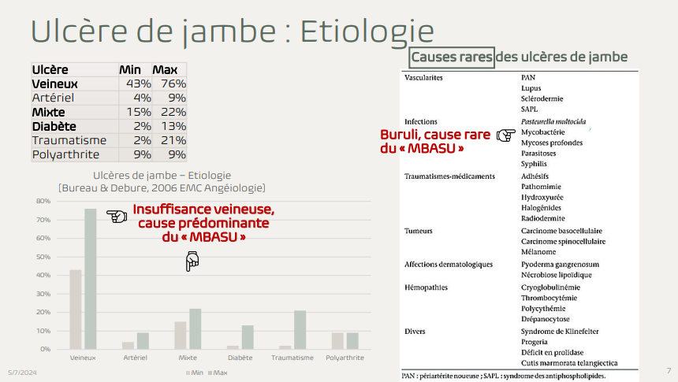

Körber & al. (2011) stipule pour un recensement sur une période non précisée mais antérieure à 2011, Allemagne, 31.619 patients [\_\_c5] (23)

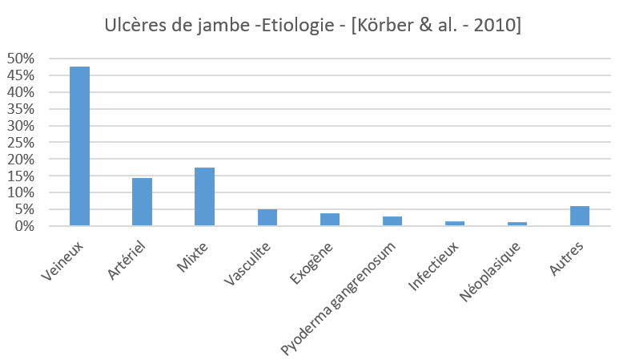

Körber & al. (2017) stipule : 70% d’origine vasculaire et 30% de causes rares ; période 2002-14, Allemagne, 1.000 patients [\_\_c4] (22)

Saër Diadie & al. (2023) stipule : vasculaire (44,8 % dont 92% veineux), infectieux (18,8 %), drépanocytose (9,7 %), non identifié (15,1 %) ; période 2008-17, Sénégal, 154 cas [\_\_c6] (24)

Les chiffres avancés en matière de prévalence sont : pour les pays occidentaux dans une fourchette de 0.11% à 4.3% (« Western countries », 2005) [\_\_c7] (25), éventuellement plus élevés tels 6% cités pour le Pays de Galles, 2012-1)[\_\_c2] (21).

Dans les pays tropicaux, la cause infectieuse est souvent annoncée comme importante sinon prépondérante. [\_\_c11][\_\_c18] (26). En RD Congo, pays à faible revenu, la prévalence est dépendante de facteurs spécifiques qui pèsent sur les chiffres en sens contraire : plus élevée en raison de la difficulté d’accès aux soins de santé mais moins élevée du fait de l’âge moyen : seul 43% de la population est âgée de 20 ans et plus (France, 2024 : 77%)[\_\_c10] (27). Troisième pays le plus peuplé d'Afrique, après le Nigéria et l'Éthiopie, le pays compte 110 millions (2024 est.) d'habitants [\_\_c8][\_\_c11][\_\_c12][\_\_c14] (28) (29) (30). L’âge médian est 16 ans (France 42) [\_\_c21] (31) ; l’espérance de vie est 62 ans (M:60 ; F:64) (France 83 (M:80 ; F:86)) [\_\_c20] (32) Le lieu de résidence, en 2018, est de 45 % est. en zones urbaines et en augmentation, la capitale comptant 17 millions d'habitants (2024 est.) [\_\_c9] (33).

|  |  |
| --- | --- |
|  | Population de la RD Congo (34) |

A titre d’estimation en chiffres absolus, si nous appliquons pour la prévalence périodique une fourchette conservatrice de 2% à 4%, cela correspondrait en ce qui concerne la RD Congo à : (2% à 4%) \* (110.000.000 \* 43%(>20 ans)) = 946.00 à 1.892.000 cas d’ulcères de jambe.

# L’ulcère veineux

Des méta-analyses ont permis d’établir la prévalence de l’ulcère veineux sur base d’études récentes [\_\_d1][\_\_d2][\_\_d3] (35) (36) (37). Nous retenons la publication de Probst & al. regroupant 14 études conduites entre 1991 et 2022 dans 26 pays d’Europe et autres pays développés ainsi que 2 études en pays émergents : le Pakistan et la Russie. 6 111 038 observations [âge 39-79.3] établissent la prévalence ponctuelle de 0.33% à 1.01% et de 0.16% à 1.69% pour la prévalence périodique. Les auteurs relèvent incidemment l’indisponibilité de statistiques internationalement représentatives, le manque de données relatives à l’ampleur de l’automédication et enfin l’absence de consensus à propos des méthodes et critères d’analyse.[\_\_d4] (38)

# L’ulcère de Buruli

L'ulcère de Buruli est une affection cutanée nécrotique, éventuellement osseuse, causée par la bactérie non tuberculeuse Mycobacterium ulcerans. La pathogenèse est due à la production de la toxine mycolactone (ML), qui possède de puissantes propriétés immunosuppressives. [\_\_e10][\_\_e8] (39) (40). Les signes cliniques apparaissent sous les formes suivantes : nodule et œdème (les plus fréquents) ainsi que papule et plaque, en l’absence de douleur et de fièvre. L’infection peut se transformer en un ulcère entraînant des lésions aux tissus mous et les os.[\_\_e11] (41)

La maladie survient principalement dans les zones rurales marécageuses en environnement hydrotellurique où l'eau et le sol interagissent de manière significative. [\_\_e9] (42) Pour les populations affectées, la maladie est liée à un sort. Plutôt traitée par automédication ou par intervention d’un tradipraticien ou marabout, le patient présente des lésions à la prise en charge hospitalière fréquemment anciennes et étendues. Les conséquences sont dramatiques : hospitalisation de 3 à 6 mois, amputation éventuelle, déscolarisation ou perte de salaire. [\_\_e5] (43)

Mondialement, l’Ulcère de Buruli concerne 33 pays dont 14 communiquent effectivement leurs données. Annuellement, quelques milliers de cas suspects sont notifiés auprès de l’OMS : 5.000 est. jusqu’en 2010 pour osciller ensuite entre 2713 cas en 2018 et 1370 cas en 2021. L’Afrique occidentale et centrale est de loin la plus touchée : Côte d’Ivoire, Bénin, Ghana, Cameroun. En RD Congo, la province du Kongo Central est surreprésentée [\_\_e1] [\_\_e2][\_\_e3] [\_\_e6][\_\_e9] (44) (45) (46) (46) (47) (42)

Soixante pourcent des lésions sont localisées au niveau des membres inférieurs. [\_\_e5] (43). Les enfants de moins de 15 ans sont les plus touchés : près de 70% des cas selon l’OMS (avril 2004) [\_\_e6] (47), 48% pour l’Afrique selon [\_\_e9] (42), 50% moins de 15 ans [\_\_e4] (48) à l'hôpital IME/Kimpese dans le Bas-Congo (pop. 750 000 ; 62 patients ; période 2000-2001). Pour Kinshasa, sur la période 2016-18, la positivité mesurée sur les échantillons suspects analysés est 6.9% [\_\_e9] (42)

Les données ci-dessus restent sujettes à caution lorsqu’elles ne sont pas confirmées par un diagnostic biologique approprié : « Lorsqu’un patient présente des lésions des membres inférieurs, les agents de santé doivent faire preuve de prudence lors du diagnostic afin d’éviter toute confusion entre l’ulcère de Buruli et d’autres causes possibles d’ulcération, comme le diabète ou l’insuffisance artérielle ou veineuse» [\_\_e1] (44).µ

[**https://www.who.int/news-room/fact-sheets/detail/buruli-ulcer-(mycobacterium-ulcerans-infection)**](https://www.who.int/news-room/fact-sheets/detail/buruli-ulcer-(mycobacterium-ulcerans-infection))

# Etude

## Moyens

Depuis 2018, TVC Medical joue un rôle précurseur en Afrique subsaharienne en qualité de centre de référence dans le traitement du « MBASU ». L’établissement est localisé à Ngiri-Ngiri (Kinshasa, RD Congo), une commune socialement défavorisée de la cité kinoise. Il s’agit d’une association sans but lucratif, d’initiative privée. Géré selon des standards en vigueur dans les hôpitaux européens, l’établissement propose une médecine de qualité à des prix abordables. La structure ne bénéficiant d’aucun subside à titre privé ou public, la contrainte financière implique une orientation ciblée dans la mise en œuvre de moyens limités. A ce titre, la présente étude a été réalisée sur fonds propres.

Le système informatique de gestion hospitalière permet de consigner les données suivantes du patient : profil sociodémographique, anamnèse, examen clinique, diagnostic, traitement, suivi. Sont également gérés dans ce cadre : les résultats des examens complémentaires tels ceux de l’échographie Doppler.

Les résultats de l’étude ont étés obtenus par mise en œuvre des librairies et outils statistiques associés aux logiciels Python : matplotlib, statsmodels, scipy. Les variables étudiées sont majoritairement de nature catégorielle, éventuellement ordinale. Les tests statistiques auxquels il est fait référence sont :  
- Pour les variables continues : Shapiro-Wilk  
- Pour les variables catégorielles, éventuellement ordinales : Mann-Whitney U, Kruskal-Wallis, Permutation, Mutual Information, Kendall's Tau, Spearman Correlation, Cramer’s V, Proportionnalité, Odds Ratio et Fisher Exact, Binomial

Microsoft Excel est utilisé pour les tableaux et diagrammes introductifs relatifs à l’analyse descriptive.

## Contexte

Sur la période janvier 2019 à juin 2024 , la présente étude d’observation rétrospective a pour but : d’une part objectiver la nature des troubles « MBASU » affectant les patients ayant consulté à l’hôpital et, d’autre part, présenter des résultats statistiques relatifs aux plaies d’origine veineuse. Les patients sont retenus dans l’étude sur base des deux critères suivants :

* Au plan médical, le patient souffre aux membres inférieurs d’une maladie d’origine vasculaire, diabétique, néoplasique ou indéterminée.
* Au plan financier, hormis cas social, le patient assume financièrement dans la durée les frais associés aux consultations médicales générales et spécialisées ainsi que les soins adaptés à la nature de la plaie. La consultation générale est facturée à 6 USD (2024) ; la consultation spécialisée l’est de l’ordre de 20 à 30 USD selon la spécialité.

Relativement au patient, les données de l’étude se limitent aux éléments suivants : le profil sociodémographique, l’anamnèse, l’examen clinique, le traitement, le suivi.

## Structure

L’étude concerne les membres inférieurs dont le trouble **dermatologique** trophique est de nature ulcéreuse. Dans la structure de l’exposé, les résultats sont stratifiés en progressant de manière hiérarchique des « ulcères en général » aux « ulcères veineux » et enfin aux « ulcères MBASU ». L’ulcère « MBASU » est défini comme ulcère veineux dont Cette approche permet de mettre en perspective leur étiologie.

## Terminologie

Dans la présente section « Etude », par soucis de lisibilité, nous abrégeons « Ulcères aux membres inférieurs » par « Ulcères ». Pareillement, les statistiques concernant les classes C0 à C6 de « C(EAP) » sont annotées « C(EAP) ».

# Contexte socio-démographique

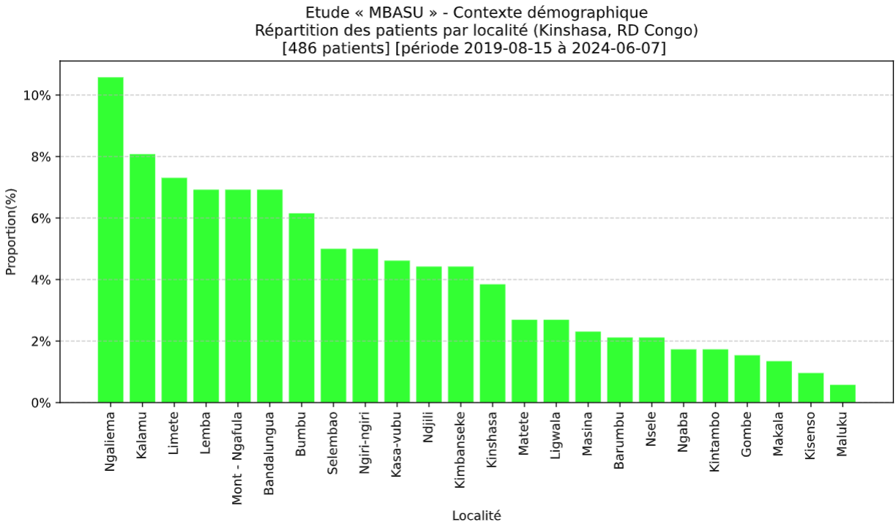

Les patients sont exclusivement kinois, issus de couches sociales diversifiées. Kinshasa est administrativement subdivisée en 24 communes. L’on observe une représentation significative de la patientèle aisée de Ngaliema, une faible représentation des quartiers résidentiels et d’affaire de la Gombe.

A titre d’information, les données relatives à la population métropolitaine de Kinshasa :

* Population : 17 millions (15.4% du pays) ; RD Congo : 110 millions (3e pays de l’Afrique subsaharienne)
* Superficie : 9.965 km² (0.4% du pays) ; RD Congo : 2.345.409 km2 (1er pays de l’Afrique subsaharienne)

A titre de comparaison avec les superficies métropolitaines européennes :

* Île-de-France (France) : 12.000 km2
* Grand-Londres (UK) : 1.572 km2

[\_\_c15][\_\_c16][\_\_c17] (49) (50) (51)

**Interprétation**

En l’absence d’une mutualisation publique des coûts en soins de santé, on observe que les moyens financiers de la prise en charge du patient sont assurés dans les cas suivants : lorsque le patient est financièrement autonome pour les soins de santé, lorsqu’il bénéficie d’une convention de soins dans le cadre d’un contrat d’emploi de certaines entreprises, lorsqu’existe un soutien familial ou communautaire p.ex. via la diaspora congolaise ou enfin lorsque TVC Medical ou autre institution caritative supplée au besoin dans le contexte d’un dossier social. Ce constat confirme les conclusions d’une étude prospective distincte sur la période 2022-23 ayant permis de déterminer le profil socio-économique de la patientèle admise à l’hôpital. [\_\_f1]

[\_\_f1 Le trajet en soins des plaies à TVC Medical - Dr Benjamin Tatete & al. - Etude à paraître]

# Profil du patient et ses motivations

De l’anamnèse du patient « MBASU » émergent les points principaux suivants :

|  |
| --- |
| Le profil type du patient |
| *. Son trajet : médecin ; infirmier ; tradipraticien ; religion ; automédication* |
| *. Perte d’autonomie, du sommeil, du moral* |
| *. Détresse psychologique, rupture familiale, solitude sociale* |
| Les motifs d’hospitalisation |
| *. Plaies ulcéreuses aux membres inférieurs* |
| *. Complications vasculaires et infectieuses* |
| Les éventuelles médications antérieures |
| *. Antiseptiques : action de courte durée ; réactions locales caustiques ou allergiques* |
| *. Antibiotiques : spectre d’activité bactéricide étroit et résistance bactérienne rapide* |

La démarche du patient se fait essentiellement en deuxième intention avec prédominance des visites antérieures en milieu hospitalier ou auprès des tradipraticiens.

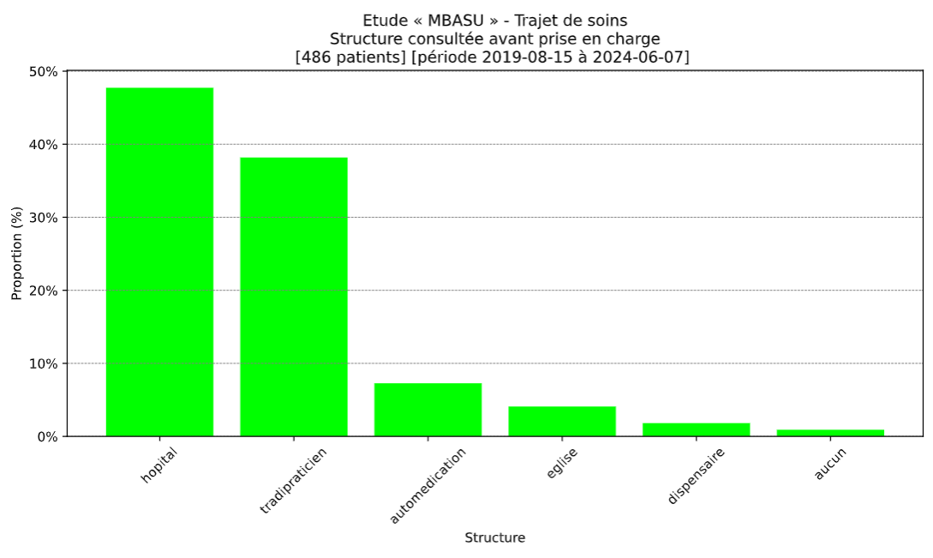**Interprétation**

L’interprétation des 4 catégories les plus fréquemment consultées préalablement à la prise en charge est la suivante. Le recours du patient à une tierce structure de type « hôpital » (48%) semble pouvoir être expliqué par les facteurs suivants : l’existence de quelques hôpitaux de renom dans la cité kinoise ainsi que d’une multitude de centres médicaux locaux inclus dans cette catégorie ; la déception face aux résultats de guérison atteints. En ce qui concerne les catégories « tradipraticien » (38%) et « église » (4%) peuvent être invoqués : la prégnance du mythe « MBASU » ancré dans la sorcellerie en ce compris auprès des couches sociales aisées de la population ; l’instrumentalisation qui en est faite par ces deux instances ; la précarité des moyens en santé publique consacrés au traitement médical, au dépistage et la prévention, à la formation médicale relative à l’insuffisance veineuse en RD Congo et en Afrique subsaharienne. Enfin, l’automédication dans 7% des cas peut s’expliquer par la carence en moyens financiers du patient.

Corrélativement, la jeunesse de l’établissement TVC Medical et son implantation dans une commune socialement défavorisée pénalisent l’audience de l’hôpital. Pour l’essentiel sa couverture médiatique est assurée par : la télévision, les réseaux sociaux, la distribution d’imprimés ainsi que le bouche-à-oreille. La démarche touche majoritairement les habitants de la capitale congolaise et, le cas échéant, leur famille au sein de la diaspora congolaise en Europe. En moyenne, une dizaine de campagnes de prévention et dépistage destinées au grand public ainsi que des présentations scientifiques auprès du corps médical ont été organisées annuellement sur la période. Chacune des assemblées a touché quelques dizaines à centaines de personnes.

# Etiologie des pathologies

Sur la période, les dossiers sujets à étude sont sélectionnés sur base de l’examen clinique comprenant les critères « membres inférieurs » et « maladie veineuse, artérielle, diabétique, néoplasique ou indéterminée ». La sélection produit 486 patients présentant l’une des maladies.

|  |  |
| --- | --- |
|  |  |
|  |  |

**Interprétation**

Comme indiqué dans l’introduction, la population utilise le terme « MBASU » pour désigner l’ensemble des troubles dermatologiques trophiques principalement observés aux membres inférieurs : de simples érythèmes et papules, des plaies disgracieuses, des œdèmes et fibroses.

Auprès du grand public, TVC Medical se positionne en centre hospitalier pour le traitement de ce phénomène. Un éventuel biais favorable à la fréquence constatée de la maladie veineuse lors de la prise en charge aurait pu résulter du renvoi par le corps médical local à TVC Medical sur base de sa réputation dans cette spécialité. Toutefois, cette suspicion s’avère marginale au motif suivant : elle concerne 5 dossiers pour lesquels l’anamnèse renseigne un diagnostic médical antérieur de nature veineuse confirmé par notre examen ; les patients impliqués se sont de toute manière tous avérés déçus par le traitement antérieur. Par précaution ces dossiers ont été néanmoins éliminés de l’étude.

La statistique étiologique rejoint celle documentée dans les études évoquées ci-dessus, relatives aux pays développés : il semblerait donc ne pas exister d’« exception kinoise » ni probablement d’« exception congolaise ». Aucun patient présentant les symptômes « Ulcère de Buruli » n’a été identifié. Cela peut s’expliquer pour les raisons suivantes :

* Ce diagnostic est éliminé lorsque l’examen échodoppler révèle un cas d’insuffisance veineuse.
* Les moyens financiers limités de la patientèle limitent l’accès aux examens PCR.
* Les raisons « sui generis » caractéristiques de la maladie infectieuse : elle concerne en moyenne 2.000 cas annuels en Afrique de l’Ouest et centrale ; elle est essentiellement endémique dans certaines provinces ; elle affecte majoritairement les enfants de moins de 15 ans.

Nonobstant cette incertitude diagnostique, il apparaît du tableau que l’origine veineuse des plaies doive être privilégiée lors de la prise en charge initiale d’un patient souffrant du « MBASU ».

# Pathologie veineuse

L’ensemble E0 contient la totalité des 393 patients ci-dessus, identifiés en incompétence veineuse uni- ou bilatérale avec **signe clinique C(EAP) [C0 à C6] INTRODUIRE LA NOTION C(EAP).** Pour chacun des patients l’existence des critères suivants est vérifiée : pour le patient, son âge et sexe ; pour la maladie, le(s) membre(s) examiné(s) et la classification C(EAP) ainsi que l’incompétence des veines saphènes et accessoires.

Cet ensemble est partitionné en deux sous-ensembles E1 et E2 : E1 se rapporte aux patients dont le C(EAP) se limite aux classes C0, C1, C2 pour le(s) membre(s) en incompétence veineuse ; E2 sont les patients « MBASU » : au moins un de leur membres présente une incompétence veineuse en classe C(EAP) [C3 à C6]. La fréquence observée est :

|  |  |  |  |
| --- | --- | --- | --- |
| **#** | **C(EAP)** | **patients** | **proportions** |
| E0 | Patients dont membres C0 à C6 | 393 | 100% |
| E1 | Patients dont membres exclusivement C0 à C2 | 31 | 8% |
| E2 « MBASU » | Patients dont au moins un membre C3 à C6 | 362 | 92% |

**Interprétation**

La forte proportion E2/E1 s’explique ainsi :

* E2 représente 92% des patients ayant consulté en raison de troubles **dermatologiques** trophiques d’origine veineuse considérés comme manifestation visible d’un « MBASU » : C3 (œdème), C4 (modification du tissu (sub)cutané), C5 et C6 (ulcère guéri, actif).
* En ce qui concerne E1, les troubles de type C0 (absence de signes visibles), C1 (télangiectasies) ou C2 (veines variqueuses) ne motivent pas le patient dans une démarche de soins compte tenu du phénotype (peau noire) et du contexte médico-socio-économique dans un pays à faible revenu.

L’étude ci-dessous se limite à l’ensemble E2 des patients « MBASU ».

# Examen clinique

Aux fins d’analyse statistique, les variables prises en compte sont : âge, sexe du patient (M,F) ; latéralité du membre (G, D) ; uni- ou bilatéralité de l’incompétence veineuse (U, B) ; classification (C) dans la catégorisation C(EAP).

La variable catégorielle des signes cliniques comporte les catégories [NA, C0..C6] avec pour convention :

* La catégorie NA (non atteint) indique l’absence d’insuffisance veineuse dans le membre concerné.
* Les catégories C4a et C4b sont fusionnées en C4

Les données statistiques générales du patient et de la classification C(EAP) sont les suivantes.

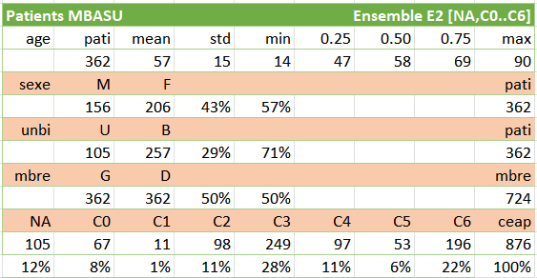 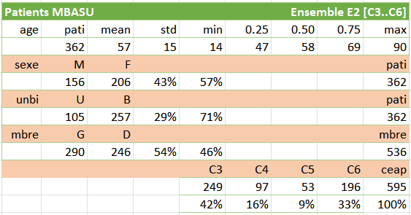

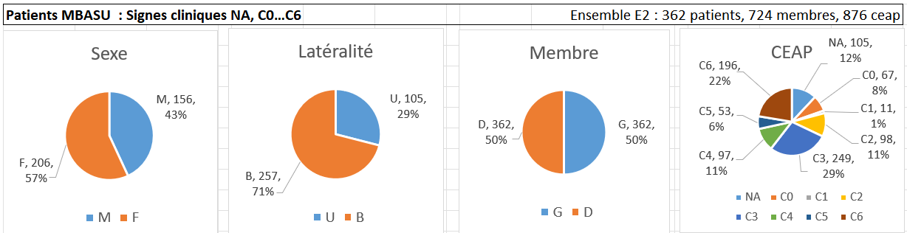

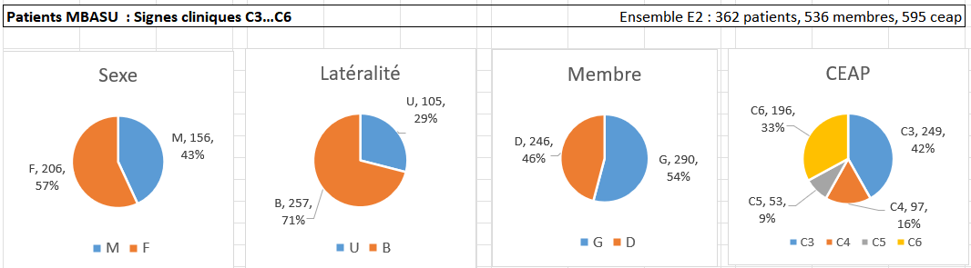

# Traitement

## Patients traités

Le traitement consiste en une chirurgie minimalement invasive par radiofréquence proposée aux 362 patients appartenant à l’ensemble « E2 MBASU ».

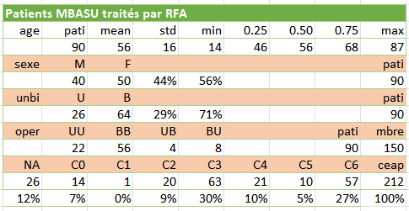

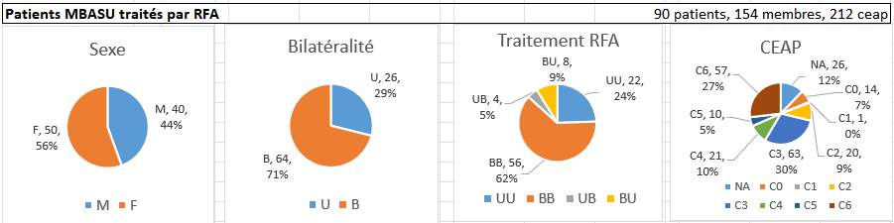

|  |  |
| --- | --- |
|  | Traitement RFA :  UU : 22 patients diagnostiqués et traités unilatéralement  BB : 56 patients diagnostiqués et traités bilatéralement  UB : 4 patients diagnostiqués uni- et traités bilatéralement  BU : 8 patients diagnostiqués bi- et traités unilatéralement |

Récidives : deux patients ont été subséquemment traités sur récidive d’une insuffisance veineuse relative aux petites saphènes.

## Patients non traités

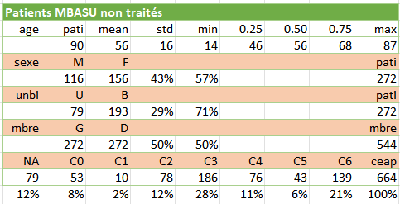

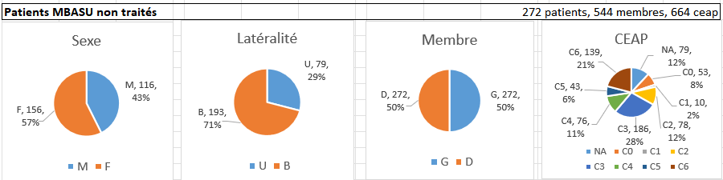

## Patients traités vs non traités

|  |  |
| --- | --- |
|  | Les différents paramètres « âge », « sexe », « latéralité », « C(EAP) » présentent des valeurs proportionnellement comparables entre patients traités et non traités.  Ces variables n’ont pas d’influence sur la décision de traitement. |

# Suivi

Ici mettre les résultats du questionnaire de suivi

# Synthèse [TODO]

# Idées pour conclusions

* 80% pathologie veineuse
* 92% -> C3..C6

## Ulcères

Sur un total de 511 patients examinés, le diagnostic veineux des plaies est établi dans 80% des cas. Suivent la cause diabétique (9%), artérielle (6%), cancéreuse (3%) et vasculaire mixte (2%).

## Ulcères veineux

Sur 393 dossiers retenus, il apparaît que les patients consultent TVC Medical en deuxième intention après avoir été traités pour l’essentiel en milieu hospitalier (48%) ou par des tradipraticiens (38%). Suivent l’automédication (7%) et les cercles religieux (4%).

## Ulcères « MBASU »

L’ulcère « MBASU non infectieux » est défini dans cette étude comme trouble dermatologique trophique résultant d’incompétence veineuse aux membres inférieurs de classe C(EAP) C3,C4,C5,C6.

### Patient

L’âge moyen de 362 patients « MBASU » souffrant de troubles **dermatologiques** trophiques C(EAP) C3 à C6 uni- ou bilatéralement est 57 ± 15 ans. La différence entre sexes est insignifiante.

### C(EAP) [ici : mettre la synthèse correcte des statistiques]

En ce qui concerne C(EAP) et (M,F), l’échantillon ne présente pas de différence statistiquement significative khi-carré. Les valeurs résiduelles standardisées indiquent néanmoins une surreprésentation (F:C3,C5) et (M:C6). Le test de proportion signale une différence significative de proportionnalité (F >M:C3,C4,C5). En ce qui concerne (C(EAP),M) et (C(EAP),F), le test de proportion conclut en l’absence d’une différence significative pour chacune des classes C0..C6.

En ce qui concerne C(EAP) et (G,D), l’échantillon présente une différence statistiquement significative khi-carré. Les valeurs résiduelles standardisées présentent une configuration miroir entre G,D. Le test de proportion signale une différence significative de proportionnalité pour (C0:F>M :) et (C6 :M>F). En ce qui concerne (C(EAP),G) et (C(EAP),D), le test de proportion conclut en l’absence d’une différence significative pour chacune des classes C0..C6.

En ce qui concerne C(EAP) et (G,D) pour chaque patient analysé individuellement, le test McNemar relève l’absence de différence significative [P:C(EAP),(G,D)]

En ce qui concerne C(EAP) et (M,F), Il n’existe pas de corrélation significative entre les variables C(EAP),(sexe, membre).

## Synthèse générale

**Sexes** : il n’existe pas de différence significative entre les distributions même si les classes C3 (F>M) et C6 (M>F) nuancent ce jugement. ‘M’ et ‘F’ présentent les mêmes asymétries ‘NA’ (prévalence droite) et ‘C6’ (prévalence gauche) mais de manière moins prononcée pour ‘F’. ‘M’ et ‘F’ disposent de distributions semblables dans la plage des catégories intermédiaires. Par rapport à ‘M’, ‘F’ indique une prévalence davantage prononcée pour ‘C3’ assortie d’une parfaite symétrie.

**Membres** : à faire

**Classes :** Les analyses suggèrent qu’un nombre significatif de patients est diagnostiqué soit au stade C3 (œdème) soit au stade C6 (ulcère actif).

## Journal output

Ces résultats soulignent l'importance d'études démographiques et épidémiologiques ciblées sur les populations d'Afrique de l'Ouest. Selon les données de l'ONU, la population de cette région devrait doubler d'ici 2050, passant de 391 millions en 2019 à 796 millions d'habitants[.](https://www.tresor.economie.gouv.fr/Pays/CI/perspectives-demographiques-en-afrique-de-l-ouest" \t "_blank)

Cette croissance démographique rapide, combinée à nos observations sur la prévalence élevée des troubles veineux, suggère un besoin urgent de renforcer les stratégies de prévention et de prise en charge des maladies vasculaires dans cette région. En conclusion, notre étude apporte un éclairage nouveau sur la prévalence des troubles vasculaires dans une population spécifique d'Afrique de l'Ouest. Elle souligne la nécessité d'approfondir la recherche sur les facteurs de risque et les interventions adaptées à ce contexte démographique particulier.

# Discussion

# Conclusions

Dans la littérature médicale spécialisée et de vulgarisation, le terme « MBASU » est associé de manière principale, voire univoque, à la manifestation de l’Ulcère de Buruli. En ce qui concerne plus particulièrement l’ulcère aux membres inférieurs, la thèse qui lie cette maladie à une cause infectieuse apparaît réductrice. La prise en charge de la patientèle à TVC Medical révèle qu’une large majorité des cas d’ulcère traités sont d’origine vasculaire veineuse, artérielle ou mixte. Cette observation confirme les données dans la littérature médicale concernant la cause des ulcères de jambe. En d’autres termes, en RD Congo, la population kinoise ne constitue pas une exception étiologique dans les différentes prévalences établies pour cette maladie.

Compte tenu de l’importance du phénomène « MBASU », ce constat a des conséquences significatives en matière de politique de santé en RD Congo et en Afrique subsaharienne relativement aux soins d’ulcères et plaies chroniques.

Nous préconisons que :

* Les fonds publics (états) et privés (ONG) en matière de santé soient prioritairement affectés à la prise en charge des affections d’origine vasculaire (coût directs) ainsi qu’à des mesures permettant d’alléger le fardeau économique de ce fléau (coûts indirects).
* Les établissements hospitaliers considèrent en première intention l'éventualité d'une origine vasculaire en général et veineuse en particulier dans la prise en charge initiale des plaies d’ulcère aux membres inférieurs. La formation du corps médical et infirmier doit être réorientée sur ces bases.
* Des campagnes d’information et de sensibilisation, de dépistage et de prévention soient menées en insistant sur les avantages d’une détection précoce et l’aspect traitable des maladies vasculaires.
* Une expertise commune aux spécialités vasculaire et infectieuse soit mise en place afin d’optimiser au bénéfice de la santé du patient les moyens limités dans un pays à faible revenu.

Enfin, nous utiliserons dorénavant les qualifications « MBASU non infectieux (MNI) » et « MBASU infectieux (MI) » dans un soucis de clarification. Cette terminologie étant utilisée à défaut de réserver l’appellation « MBASU » à son étiologie principale à savoir sa manifestation vasculaire.

# Bibliographie

1. **s6 VEINES-QOL Sym.** [En ligne] https://www.ejves.com/cms/10.1016/j.ejvs.2021.12.024/attachment/ed1bcb9e-f095-4463-aba7-1e62ac959c4e/mmc4.pdf.

2. **s7 VEINES-QOL Sym.** [En ligne] https://www.vascularmed.org/education/veines-qol-sym-questionnaire/.

3. *Etude des appellations et des représentations attachées à l'infection à Mycobacterium ulcerans dans différents pays endémiques d'Afrique.* **a1 Kibadi, K., et al.** 3, 2007, Medecine Tropicale, Vol. 67, pp. 241-248.

4. *Phénomène 'mbasu' ou ulcère de Buruli à Kinshasa: mythe ou réalité! Résultats préliminaires.* **a2 Kibadi, K., et al.** 11, s.l. : Congo Médical, 2007, Vol. 4, pp. 1000-1005.

5. *Diagnostic et traiter l’ulcère de Buruli (« mbasu »).* **a3 Kibadi, K.** 2, 2015, Annales Africaines de Médecine, Vol. 8.

6. *L’ulcère de Buruli (« Mbasu ») : une maladie mystérieuse en RD Congo, de 1950 a nos jours : cas de l’enquête menée à Kindele et l’Université de Kinshasa.* **a4 Luzolo, Esaïe Kindombe.** 1, 2016, Annales Africaines de Médecine, Vol. 10.

7. **a5 Luzolo, Esaie Kindombe.** *Ulcère de Buruli"Mbasu": Une maladie mystérieuse en République Démocratique du Congo.* [éd.] Éditions universitaires européennes. 2017.

8. **a6 Lawson, Kayi.** En République démocratique du Congo, un hôpital traque l’ulcère de Buruli. *Organisation Mondiale de la Santé.* [En ligne] 30 1 2023. https://www.afro.who.int/fr/countries/democratic-republic-of-congo/news/en-republique-democratique-du-congo-un-hopital-traque-lulcere-de-buruli.

9. **m1 TVC Medical – Publications.** [En ligne] https://www.tvcmedical.org/publications.

10. **m2 TVC Medical – MBASU.** [En ligne] https://www.tvcmedical.org/mbasu.

11. *Committee A, first report WHA 57.1.* **b6 World Health Organization 7th plenary meeting.** 21 May 2004.

12. *Cotonou Declaration on Buruli Ulcer.* **b7 World Health Organization, 2009, WHO/HTM/NTD/GBUI/2009.1.** Cotonou, Benin : s.n., 30 March 2009.

13. *The burden of chronic wounds in Europe: a literature review and expert panel consensus.* **b1 Guest, J. F., Fuller, G. W. et Vowden, K.** 5, 2014, Journal of Wound Care, Vol. 23, pp. 215-224.

14. **b2 ECDC.** *Chronic wounds: a health problem in the European Union.* s.l. : European Centre for Disease Prevention and Control, 2018.

15. *An economic evaluation of the treatment of chronic wounds.* **b3 Nussbaum SR, Carter MJ, Fife CE, DaVanzo J, Haught R, Pomfret N, et al.** 1, 2018, Value in Health, Vol. 21, pp. 27-32.

16. *Humanistic and economic burden of chronic wounds in the United States: a retrospective claims-based analysis of an elderly Medicare population.* **b4 Sen CK, Gordillo GM, Roy S, Kirsner R, Lambert L, Hunt TK, et al.** 1, 2020, PLOS One, Vol. 15.

17. *The burden of chronic wounds in the UK.* **b5 Posnett J, Franks PJ.** 3, 2008, Journal of Wound Care, Vol. 17, pp. 121-124.

18. *Long-term Clinical and Cost-effectiveness of Early Endovenous Ablation in Venous Ulceration: A Randomized Clinical Trial.* **b8 Manjit S Gohel, Jocelyn Mora MSc, Matyas Szigeti, David M Epstein, Francine Heatley, Andrew Bradbury, Richard Bulbulia, Nicky Cullum, Isaac Nyamekye, Keith R Poskitt, Sophie Renton, Jane Warwick, Alun H Davies.** [éd.] Early Venous Reflux Ablation Trial Group. 12, 2020, JAMA Surg, Vol. 155, pp. 1113-1121.

19. **b9 OMS.** Produits médicaux de qualité inférieure et falsifiés. *World Health Organization - Organisation Mondiale de la Santé.* [En ligne] https://www.who.int/fr/news-room/fact-sheets/detail/substandard-and-falsified-medical-products.

20. *Ulcères de jambe.* **c1 Bureau, J.-M & Debure, C.** 2006, EMC - Angéiologie, Vol. 1, pp. 1-12.

21. *A narrative review of the epidemiology and economics of chronic wounds.* **c2 Graves N., Phillips C.J., Harding K.** 2, 2022, British Journal of Dermatology, Vol. 187, pp. 141–148.

22. *First manifestation of leg ulcers: analysis of data from 1000 patients.* **c4 Körber A, Jockenhöfer F, Sondermann W, Stoffels‐Weindorf M, Dissemond J.** 6, 2017, Der Hautarzt, Vol. 68, pp. 483‐491.

23. *Etiology of chronic leg ulcers in 31,619 patients in Germany analyzed by an expert survey.* **c5 Körber A, Klode J, Al‐Benna S, et al.** 2, 2011, J Dtsch Dermatol Ges., Vol. 9, pp. 116‐121.

24. *Chronic leg ulcers in Senegal: Epidemiological and etiological study on 154 cases.* **c6 S Diadie, M Diallo, P Mendy, I Diokhané, M Sarr, N Ndour, B Ahy Diatta, M Thierno Dieng, S Oumou Niang.** 2024, Our Dermatol Online.

25. *Leg ulcers: uncommon presentations Clinics in Dermatology.* **c7 Finn Gottrup MD, Tonny Karlsmark MD.** 6, 2005, Vol. 23, pp. 601-611.

26. *Skin Disease in the Tropics and the Lessons that can be Learned from Leprosy and Other Neglected Diseases.* **c18 Hay, Roderick J.** 9, 2020, Acta Derm Venereol., Vol. 100.

27. **c10 Statista.** Répartition de la population française par tranche d'âge au 1ᵉʳ janvier 2024. [En ligne] 2024. https://fr.statista.com/statistiques/472349/repartition-population-groupe-dage-france/.

28. **c11 Worldometer, RDC.** [En ligne] https://www.worldometers.info/demographics/democratic-republic-of-the-congo-demographics.

29. **c12 UN Population Division Data Portal RD Congo Home URL .** [En ligne] https://population.un.org/dataportal/home?df=083c6198-04b6-48ea-85ad-be3e8ec2dfa0.

30. **c14 UN Download Files.** [En ligne] https://population.un.org/wpp/Download/Standard/Population/ .

31. **c21 France ; Âge moyen et âge médian de la population.** [En ligne] https://www.insee.fr/fr/statistiques/2381476 .

32. **c20 Espérance de vie à la naissance en Europe et autres pays développés de l’OCDE. [En ligne] https://www.ined.fr/fr/tout-savoir-population/chiffres/europe-pays-developpes/esperance-vie.**

**33. *c9 Bureau central de coordination (BCECO) du gouvernement de la RD Congo.***

***34. c13 UN Population Division Data Portal RD Congo Age pyramid URL. [En ligne] https://population.un.org/dataportal/data/indicators/46/locations/180/start/2024/end/2024/table/pivotbyage?df=083c6198-04b6-48ea-85ad-be3e8ec2dfa0.***

***35. Prevalence and incidence of venous leg ulcers—A systematic review and meta‐analysis. d1 S. Probst, C. Saini, G. Gschwind, A. Stefanelli, P. Bobbink, M‐T. Pugliese, S. Cekic, D. Pastor, G. Gethin. 9, 2023, Int Wound J., Vol. 20, pp. 3906–3921.***

***36. Chronic wounds in Australia: a systematic review of key epidemiological and clinical parameters. d2 McCosker L, Tulleners R, Cheng QL, et al. 1, 2019, Int Wound J., Vol. 16, pp. 84‐95.***

***37. Prevalence of chronic wounds in the general population: systematic review and meta‐analysis of observational studies. d3 Martinengo L, Olsson M, Bajpai R, et al. 2019, Ann Epidemiol., Vol. 29, pp. 8-15.***

***38. A narrative review of the epidemiology and economics of chronic wounds. d4 N. Graves, C.J. Phillips, K. Harding. 2, 2022, British Journal of Dermatology, Vol. 187, pp. 141-148.***

***39. e10 Institut Pasteur - Ulcère de Buruli. [En ligne] https://www.pasteur.fr/en/medical-center/disease-sheets/buruli-ulcer.***

***40. A human model of Buruli ulcer: The case for controlled human infection and considerations for selecting a Mycobacterium ulcerans challenge strain. e8 Muhi S, Osowicki J, O’Brien D, Johnson PDR, Pidot S, Doerflinger M, et al. 6, 2023, PLoS Negl Trop Dis, Vol. 17.***

***41. e11 OMS. En République démocratique du Congo, un hôpital traque l’ulcère de Buruli. [En ligne] https://www.afro.who.int/fr/countries/democratic-republic-of-congo/news/en-republique-democratique-du-congo-un-hopital-traque-lulcere-de-buruli.***

***42. Surveillance of the Buruli Ulcer in The Democratic Republic of Congo (Drc): Preliminary Results (2016-2018). e9 Bajani, Marie José Kabedi. 5, 2019, Am J Biomed Sci & Res., Vol. 6. AJBSR.MS.ID.001062.***

***43. e5 L. Marsollier, A. Aubry, E. Carbonnelle, S. Canaan, E. Cambau, J.-L. Herrmann. Mycobactérioses cutanées dues à Mycobacterium ulcerans, M. marinum, M. abscessus, M. chelonae et autres mycobactéries non tuberculeuses. [éd.] Maladies infectieuses, 8-038-F-15 Elsevier Masson SAS Paris. 2011.***

***44. e1 Organisation Mondiale de la Santé. Ulcère de Buruli (infection à Mycobacterium ulcerans). [En ligne] 2023. https://www.who.int/fr/news-room/fact-sheets/detail/buruli-ulcer-(mycobacterium-ulcerans-infection).***

***45. Buruli Ulcer Disease in Republic of the Congo. e2 Marion E, Obvala D, Babonneau J, Kempf M, Asiedu KB, Marsollier L. 6, 2014, Emerg Infect Dis., Vol. 20, pp. 1070-1072.***

***46. NTDs: Increased Effort Needed to Improve Diagnosis of Buruli Ulcer. e3 Atieno, Sharon.***

***47. Lutte contre l’ulcère de Buruli (infection à Mycobacterium ulcerans) Rapport du Secrétariat OMS A57/5 Point 12.2 de l’ordre du jour provisoire 1er avril 2004. e6 Secrétariat OMS.***

***48. Buruli Ulcer in the Democratic Republic of Congo: Epidemiology, Presentation and Outcome. e4 Phanzu, Delphin Mavinga. 2004, Tropical Doctor.***

***49. c15 Macrotrends global metrics. [En ligne] https://www.macrotrends.net/global-metrics/cities/20853/kinshasa/population.***

***50. c16 UN-HABITAT : Kinshasa. [En ligne] https://unhabitat.org/sites/default/files/download-manager-files/RAPPORT%20%20VILLE%20%20DE%20KINSHASA.pdf.***

***51. c17 UN-HABITAT : RD Congo. [En ligne] https://unhabitat.org/sites/default/files/download-manager-files/Document%20de%20Programme-Pays%202008-2009%20-%20R%C3%A9publique%20D%C3%A9mocratique%20du%20Congo.pdf.***

***52. Chronic Venous Insufficiency in Italy: The 24-cities Cohort Study. s2 R. Chiesa, E.M. Marone, C. Limoni, M. Volonté, E. Schaefer, O. Petrini. 4, 2005, European Journal of Vascular and Endovascular Surgery, Vol. 30, pp. 422-429.***

***53. Venous ulcer: clinical characteristics and risk factors. s3 Luciana P. F. Abbade MD, PhD, Sidnei Lastória MD, PhD, Hamilton de Almeida Rollo MD, PhD. s.l. : Wiley, 2011, International journal of dermatology.***

***54. s9 Macrotrends. Kinshasa, Republic of Congo Metro Area Population 1950-2025. [En ligne] https://www.macrotrends.net/global-metrics/cities/20853/kinshasa/population.***

***55. s10 Macrotrends. Democratic Republic Of Congo Population 1950-2025. [En ligne] https://www.macrotrends.net/global-metrics/countries/COD/democratic-republic-of-congo/population.***

***56. The Influence of Environmental Factors in Chronic Venous Insufficiency. s11 Arkadiusz, Jawien. 1, Sage Journals, Vol. 54.***

***57. What have we learned from the Bonn Vein Study? s4 RABE Eberhard, PANNIER Felizitas. 4, 2006, Phlebolymphology, Vol. 13.***

***58. Epidemiology of chronic venous disorders in geographically diverse populations: results from the Vein Consult Program. s1 Rabe E, Guex JJ, Puskas A, Scuderi A, Fernandez Quesada F, VCP Coordinators and Collaborators. 2, 2012, International Angiology : a Journal of the International Union of Angiology, Vol. 31, pp. 105-115.***

***59. World Population Prospects 2022: Data Booklet (ST/ESA/SER.A/439). c8 Département des affaires économiques et sociales des Nations Unies (DAES).***

***60. c19 Worldbank. Afrique Capital Humain – Sommets des chefs d’Etat – Juillet 2023. [En ligne] https://thedocs.worldbank.org/en/doc/a328ed9a49f4b7fbf56d4d91093d53ac-0010012023/original/le-temps-de-l-afrique-tirer-parti-du-dividende-d-mographique-fr.pdf.***

***61. Revision of the CEAP classification for chronic venous disorders: Consensus statement. s5 B. Eklöf, R.B. Rutherford, J.J. Bergan, P.H. Carpentier, P. Gloviczki, R.L. Kistner, M.H. Meissner, G.L. Moneta, K. Myers, F.T. Padberg, M. Perrin, C.V. Ruckley, P.C. Smith, T.W. Wakefield. 6, 2004, Journal of Vascular Surgery, Vol. 40, pp. 1248-1252.***

***62. m3 TVC Medical – Home page.***

***63. s8 Medtronic VNUS® Closure. ClosureFast™ procedure. [En ligne] https://www.medtronic.com/en-us/l/patients/treatments-therapies/varicose-vein-treatments/closurefast-procedure.html.***

FIN DE LA BIBLIOGRAPHIE OFFICIELLE

# Références

*[\_\_a1 Kibadi, K. ; Aujoulat, Isabelle ; Meyers, W. M. ; Mokassa, L. ; Muyembe, T. ; et. al. Etude des appellations et des représentations attachées à l'infection à Mycobacterium ulcerans dans différents pays endémiques d'Afrique. In: Medecine Tropicale, Vol. 67, no. 3, p. 241-248 (2007)* [*http://hdl.handle.net/2078.1/74196*](http://hdl.handle.net/2078.1/74196)*]*

*[\_\_a2 Kibadi K. Diagnostic et traiter l’ulcère de Buruli (« mbasu ») Annales Africaines de Médecine, Vol. 8 no. 2 : Mars 2015* [*https://anafrimed.net/diagnostic-et-traiter-lulcere-de-buruli-MBASU/*](https://anafrimed.net/diagnostic-et-traiter-lulcere-de-buruli-mbasu/) *]*

*[\_\_a3* [*https://www.mesvaccins.net/web/news/20837-epidemie-d-ulcere-de-buruli-en-republique-democratique-du-congo*](https://www.mesvaccins.net/web/news/20837-epidemie-d-ulcere-de-buruli-en-republique-democratique-du-congo)*]*

*[\_\_b1 The burden of chronic wounds in Europe: a literature review and expert panel consensus Authors: Guest, J. F., Fuller, G. W., & Vowden, K. Journal: Journal of Wound Care Year: 2014 Volume: 23 Issue: 5 Pages: 215-224 doi: 10.12968/jowc.2014.23.5.215]*

*[\_\_b2 European Centre for Disease Prevention and Control (ECDC). Chronic wounds: a health problem in the European Union. Stockholm: ECDC; 2018]*

*[\_\_b3 Nussbaum SR, Carter MJ, Fife CE, DaVanzo J, Haught R, Pomfret N, et al. An economic evaluation of the treatment of chronic wounds. Value in Health. 2018;21(1):27-32. doi: 10.1016/j.jval.2017.07.017]*

*[\_\_b4 Sen CK, Gordillo GM, Roy S, Kirsner R, Lambert L, Hunt TK, et al. Humanistic and economic burden of chronic wounds in the United States: a retrospective claims-based analysis of an elderly Medicare population. PLOS One. 2020;15(1):e0227477. doi: 10.1371/journal.pone.0227477]*

*[*\_\_b5 Posnett J, Franks PJ. The burden of chronic wounds in the UK. Journal of Wound Care. 2008;17(3):121-124. doi: 10.12968/jowc.2008.17.3.24230*]*

*[\_\_b6 World Health Organization Seventh plenary meeting 21 May 2004. Committee A, first report WHA 57.1* [*https://iris.who.int/bitstream/handle/10665/20126/A57\_R1-en.pdf*](https://iris.who.int/bitstream/handle/10665/20126/A57_R1-en.pdf)*]*

*[\_\_b7 Cotonou Declaration on Buruli Ulcer. Cotonou, Benin, 30 March 2009 World Health Organization, 2009, WHO/HTM/NTD/GBUI/2009.1]*

*[\_\_b8 Long-term Clinical and Cost-effectiveness of Early Endovenous Ablation in Venous Ulceration: A Randomized Clinical Trial. Manjit S Gohel, Jocelyn Mora MSc, Matyas Szigeti, David M Epstein, Francine Heatley, Andrew Bradbury, Richard Bulbulia, Nicky Cullum, Isaac Nyamekye, Keith R Poskitt, Sophie Renton, Jane Warwick, Alun H Davies; Early Venous Reflux Ablation Trial Group JAMA Surg 2020 Dec 1;155(12):1113-1121. doi: 10.1001/jamasurg.2020.3845.* [*https://pubmed.ncbi.nlm.nih.gov/32965493/*](https://pubmed.ncbi.nlm.nih.gov/32965493/)*]*

*[\_\_b9.* *Produits médicaux de qualité inférieure et falsifiés ; OMS ;* <https://www.who.int/fr/news-room/fact-sheets/detail/substandard-and-falsified-medical-products> *]*

*[\_\_c1 Bureau, J.-M & Debure, C. (2006). Ulcères de jambe. EMC - Angéiologie. 1. 1-12. 10.1016/S1290-0176(06)40107-1]*

*[\_\_c2 Graves N., Phillips C.J., Harding K. A narrative review of the epidemiology and economics of chronic wounds British Journal of Dermatology, Volume 187, Issue 2, 1 August 2022, Pages 141–148* [*https://academic.oup.com/bjd/article/187/2/141/6700132*](https://academic.oup.com/bjd/article/187/2/141/6700132)*]  
  
[\_\_c4 Körber A, Jockenhöfer F, Sondermann W, Stoffels‐Weindorf M, Dissemond J. First manifestation of leg ulcers: analysis of data from 1000 patients. Der Hautarzt. 2017;68(6):483‐491. [*[*PubMed*](https://pubmed.ncbi.nlm.nih.gov/28280910)*] [*[*Google Scholar*](https://scholar.google.com/scholar_lookup?journal=Der+Hautarzt&title=First+manifestation+of+leg+ulcers:+analysis+of+data+from+1000+patients&volume=68&issue=6&publication_year=2017&pages=483-491&pmid=28280910&)*] [[Ref list](https://www.ncbi.nlm.nih.gov/pmc/articles/PMC10588327/" \l "iwj14272-bib-0002)]]*

*[\_\_c5 Körber A, Klode J, Al‐Benna S, et al. Etiology of chronic leg ulcers in 31,619 patients in Germany analyzed by an expert survey. J Dtsch Dermatol Ges. 2011;9(2):116‐121. [*[*PubMed*](https://pubmed.ncbi.nlm.nih.gov/20946240)*] [*[*Google Scholar*](https://scholar.google.com/scholar_lookup?journal=J+Dtsch+Dermatol+Ges&title=Etiology+of+chronic+leg+ulcers+in+31,619+patients+in+Germany+analyzed+by+an+expert+survey&volume=9&issue=2&publication_year=2011&pages=116-121&pmid=20946240&)*] [[Ref list](https://www.ncbi.nlm.nih.gov/pmc/articles/PMC10588327/" \l "iwj14272-bib-0003)]]*

*[\_\_c6 S Diadie, M Diallo, P Mendy, I Diokhané, M Sarr, N Ndour, B Ahy Diatta, M Thierno Dieng, S Oumou Niang. Chronic leg ulcers in Senegal: Epidemiological and etiological study on 154 cases Our Dermatol Online 1.2024* [*http://www.odermatol.com/odermatology/20241/6.Chronic-DiadieS.pdf*](http://www.odermatol.com/odermatology/20241/6.Chronic-DiadieS.pdf)*]*

*[\_\_c7 Finn MD, Tonny Karlsmark MD Leg ulcers: uncommon presentations Clinics in Dermatology Volume 23, Issue 6, November–December 2005, Pages 601-611* [*https://www.sciencedirect.com/science/article/abs/pii/S0738081X05000155?via%3Dihub*](https://www.sciencedirect.com/science/article/abs/pii/S0738081X05000155?via%3Dihub)*]*

*[\_\_c8 Département des affaires économiques et sociales des Nations Unies (DAES). (2021). World Population Prospects 2022: Data Booklet (ST/ESA/SER.A/439). New York : Nations Unies.* [*https://population.un.org/dataportal/home?df=083c6198-04b6-48ea-85ad-be3e8ec2dfa0*](https://population.un.org/dataportal/home?df=083c6198-04b6-48ea-85ad-be3e8ec2dfa0)[*https://population.un.org/wpp/Download/Standard/Population/*](https://population.un.org/wpp/Download/Standard/Population/)[*https://population.un.org/wpp/Graphs/Population/Pyramid/Country/COD*](https://population.un.org/wpp/Graphs/Population/Pyramid/Country/COD) *]*

*[\_\_c9 Bureau central de coordination (BCECO) du gouvernement de la RD Congo].*

*[\_\_c10* [*https://fr.statista.com/statistiques/472349/repartition-population-groupe-dage-france/*](https://fr.statista.com/statistiques/472349/repartition-population-groupe-dage-france/) *]*

*[\_\_c11 Worldometer RD Congo* [*https://www.worldometers.info/world-population/democratic-republic-of-the-congo-population/*](https://www.worldometers.info/world-population/democratic-republic-of-the-congo-population/) *]*

*[\_\_c12 UN Population Division Data Portal. RD Congo Home URL* [*https://population.un.org/dataportal/home?df=083c6198-04b6-48ea-85ad-be3e8ec2dfa0*](https://population.un.org/dataportal/home?df=083c6198-04b6-48ea-85ad-be3e8ec2dfa0) *]*

[\_\_c13 *UN Population Division Data Portal. RD Congo Age Pyramid URL* <https://population.un.org/dataportal/data/indicators/46/locations/180/start/2024/end/2024/table/pivotbyage?df=083c6198-04b6-48ea-85ad-be3e8ec2dfa0> ]

[\_\_c14 UN Download Files <https://population.un.org/wpp/Download/Standard/Population/> ]

[\_\_c15 Macrotrends global metrics <https://www.macrotrends.net/global-metrics/cities/20853/kinshasa/population> ]

[\_\_c16 UN-HABITAT : Kinshasa <https://unhabitat.org/sites/default/files/download-manager-files/RAPPORT%20%20VILLE%20%20DE%20KINSHASA.pdf> ]

[\_\_c17 UN-HABITAT : RD Congo <https://unhabitat.org/sites/default/files/download-manager-files/Document%20de%20Programme-Pays%202008-2009%20-%20R%C3%A9publique%20D%C3%A9mocratique%20du%20Congo.pdf> ]

[\_\_c18 Roderick J HAY ; Skin Disease in the Tropics and the Lessons that can be Learned from Leprosy and Other Neglected Diseases ; Acta Derm Venereol. 2020 Apr 20;100(9):5728. doi: 10.2340/00015555-3469 PMCID: PMC9128894 PMID: 32207538 <https://pmc.ncbi.nlm.nih.gov/articles/PMC9128894/> ]

[\_\_c19 Worldbank ; Afrique Capital Humain – Sommets des chefs d’Etat – Juillet 2023 <https://thedocs.worldbank.org/en/doc/a328ed9a49f4b7fbf56d4d91093d53ac-0010012023/original/le-temps-de-l-afrique-tirer-parti-du-dividende-d-mographique-fr.pdf> ]

[\_\_c20 Europe ; Espérance de vie à la naissance en Europe et autres pays développés de l’OCDE <https://www.ined.fr/fr/tout-savoir-population/chiffres/europe-pays-developpes/esperance-vie> ]

[\_\_c21 France ; Âge moyen et âge médian de la population <https://www.insee.fr/fr/statistiques/2381476> ]

*[\_\_d1 S. Probst, C. Saini, G. Gschwind, A. Stefanelli, P. Bobbink, M‐T. Pugliese, S. Cekic, D. Pastor, G. Gethin. Prevalence and incidence of venous leg ulcers—A systematic review and meta‐analysis. Int Wound J. 2023 Nov; 20(9): 3906–3921. doi: 10.1111/iwj.14272 https://www.ncbi.nlm.nih.gov/pmc/articles/PMC10588327/]*

*[\_\_d3 Martinengo L, Olsson M, Bajpai R, et al. Prevalence of chronic wounds in the general population: systematic review and meta‐analysis of observational studies. Ann Epidemiol. 2019;29:8‐15. [PubMed] [Google Scholar] [Ref list]]*

*[\_\_d2 McCosker L, Tulleners R, Cheng QL, et al. Chronic wounds in Australia: a systematic review of key epidemiological and clinical parameters. Int Wound J. 2019;16(1):84‐95. [PMC free article] [PubMed] [Google Scholar] [Ref list]]*

*[\_\_d4 N. Graves, C.J. Phillips, K. Harding. A narrative review of the epidemiology and economics of chronic wounds British Journal of Dermatology, Volume 187, Issue 2, 1 August 2022, Pages 141–148,* [*https://doi.org/10.1111/bjd.20692*](https://doi.org/10.1111/bjd.20692)<https://academic.oup.com/bjd/article/187/2/141/6700132>*]*

*[\_\_e1* [*https://www.who.int/fr/news-room/fact-sheets/detail/buruli-ulcer-(mycobacterium-ulcerans-infection)*](https://www.who.int/fr/news-room/fact-sheets/detail/buruli-ulcer-(mycobacterium-ulcerans-infection))*]*

*[\_\_e2 Marion E, Obvala D, Babonneau J, Kempf M, Asiedu KB, Marsollier L. Buruli Ulcer Disease in Republic of the Congo. Emerg Infect Dis. 2014;20(6):1070-1072.* [*https://doi.org/10.3201/eid2006.131498*](https://doi.org/10.3201/eid2006.131498)[*https://wwwnc.cdc.gov/eid/article/20/6/13-1498\_article*](https://wwwnc.cdc.gov/eid/article/20/6/13-1498_article) *]*

*[\_\_e3 Sharon Atieno NTDs: Increased Effort Needed to Improve Diagnosis of Buruli Ulcer* [*https://aasciences.africa/news/NTDs:%20Increased%20Effort%20Needed%20to%20Improve%20Diagnosis%20of%20Buruli%20Ulcer*](https://aasciences.africa/news/NTDs:%20Increased%20Effort%20Needed%20to%20Improve%20Diagnosis%20of%20Buruli%20Ulcer) *&* [*https://news.scienceafrica.co.ke/ntds-increased-effort-needed-to-improve-diagnosis-of-buruli-ulcer/*](https://news.scienceafrica.co.ke/ntds-increased-effort-needed-to-improve-diagnosis-of-buruli-ulcer/) *]*

*[\_\_e4 Delphin Mavinga Phanzu, Institut Médical Evangélique de Kimpese. Buruli Ulcer in the Democratic Republic of Congo: Epidemiology, Presentation and Outcome. Tropical Doctor · May 2004 DOI: 10.1177/004947550403400207* [*https://www.researchgate.net/publication/8588430\_Buruli\_Ulcer\_in\_the\_Democratic\_Republic\_of\_Congo\_Epidemiology\_Presentation\_and\_Outcome*](https://www.researchgate.net/publication/8588430_Buruli_Ulcer_in_the_Democratic_Republic_of_Congo_Epidemiology_Presentation_and_Outcome) *]*

*[\_\_e5 Mycobactérioses cutanées dues à Mycobacterium ulcerans, M. marinum, M. abscessus, M. chelonae et autres mycobactéries non tuberculeuses L. Marsollier, A. Aubry, E. Carbonnelle, S. Canaan, E. Cambau, J.-L. Herrmann, Elsevier Masson SAS Paris, Maladies infectieuses, 8-038-F-15, 2011]*

*[\_\_e6 Lutte contre l’ulcère de Buruli (infection à Mycobacterium ulcerans) Rapport du Secrétariat OMS A57/5 Point 12.2 de l’ordre du jour provisoire 1er avril 2004* [*https://apps.who.int/gb/ebwha/pdf\_files/WHA57/A57\_5-fr.pdf*](https://apps.who.int/gb/ebwha/pdf_files/WHA57/A57_5-fr.pdf) *]*

*[\_\_e8 Muhi S, Osowicki J, O’Brien D, Johnson PDR, Pidot S, Doerflinger M, et al. (2023) A human model of Buruli ulcer: The case for controlled human infection and considerations for selecting a Mycobacterium ulcerans challenge strain. PLoS Negl Trop Dis 17(6): e0011394. https://doi.org/10.1371/journal.pntd.0011394* [*https://journals.plos.org/plosntds/article?id=10.1371/journal.pntd.0011394*](https://journals.plos.org/plosntds/article?id=10.1371/journal.pntd.0011394) *]*

*[\_\_e9 Marie José Kabedi Bajani, Surveillance of the Buruli Ulcer in The Democratic Republic of Congo (Drc): Preliminary Results (2016-2018). Am J Biomed Sci & Res. 2019 - 6(5). AJBSR.MS.ID.001062. DOI: 10.34297/AJBSR.2019.06.001062.* [*https://pdfs.semanticscholar.org/0f7c/561d511db96d6a531b4f0dcda30912ccfc5a.pdf*](https://pdfs.semanticscholar.org/0f7c/561d511db96d6a531b4f0dcda30912ccfc5a.pdf)[*https://biomedgrid.com/fulltext/volume6/surveillance-of-the-buruli-ulcer-in-the-democraticrepublic-of-congo-drc-preliminary-results-2016-2018.001062.php*](https://biomedgrid.com/fulltext/volume6/surveillance-of-the-buruli-ulcer-in-the-democraticrepublic-of-congo-drc-preliminary-results-2016-2018.001062.php)

*[\_\_e10 Institut Pasteur* [*https://www.pasteur.fr/en/medical-center/disease-sheets/buruli-ulcer*](https://www.pasteur.fr/en/medical-center/disease-sheets/buruli-ulcer) *]*

*[\_\_e11 OMS En République démocratique du Congo, un hôpital traque l’ulcère de Buruli* <https://www.afro.who.int/fr/countries/democratic-republic-of-congo/news/en-republique-democratique-du-congo-un-hopital-traque-lulcere-de-buruli> ]

*[\_\_m1 TVC Medical – Publications* [*https://www.tvcmedical.org/publications*](https://www.tvcmedical.org/publications) *]*

*[\_\_m2 TVC Medical – MBASU* [*https://www.tvcmedical.org/mbasu*](https://www.tvcmedical.org/mbasu) *]*

*[\_\_m3 TVC Medical – Page d’accueil* [*https://www.tvcmedical.org*](https://www.tvcmedical.org) *]*

*[\_\_s1* *Rabe E, Guex JJ, Puskas A, Scuderi A, Fernandez Quesada F, VCP Coordinators and Collaborators ; Epidemiology of chronic venous disorders in geographically diverse populations: results from the Vein Consult Program. International Angiology : a Journal of the International Union of Angiology, 01 Apr 2012, 31(2):105-115 PMID: 22466974*

*[\_\_s2 R. Chiesa, E.M. Marone, C. Limoni, M. Volonté, E. Schaefer, O. Petrini, Chronic Venous Insufficiency in Italy: The 24-cities Cohort Study ; European Journal of Vascular and Endovascular Surgery Volume 30, Issue 4, October 2005, Pages 422-429* [*https://www.sciencedirect.com/science/article/pii/S107858840500331X*](https://www.sciencedirect.com/science/article/pii/S107858840500331X) *]*

*[\_\_s3* Luciana P. F. Abbade MD, PhD, Sidnei Lastória MD, PhD, Hamilton de Almeida Rollo MD, PhD, Venous ulcer: clinical characteristics and risk factors ; International journal of dermatology, 2011 ; <https://onlinelibrary.wiley.com/doi/abs/10.1111/j.1365-4632.2010.04654.x> <https://doi.org/10.1111/j.1365-4632.2010.04654.x> ]

[\_\_s4 RABE Eberhard, PANNIER Felizitas What have we learned from the Bonn Vein Study? Phlebolymphology. Vol 13. No. 4. 2006 <https://www.phlebolymphology.org/wp-content/uploads/2014/09/Phlebolymphology53.pdf> ]

[\_\_s5 B. Eklöf, R.B. Rutherford, J.J. Bergan, P.H. Carpentier, P. Gloviczki, R.L. Kistner, M.H. Meissner, G.L. Moneta, K. Myers, F.T. Padberg, M. Perrin, C.V. Ruckley, P.C. Smith, T.W. Wakefield Revision of the CEAP classification for chronic venous disorders: Consensus statement <https://www.sciencedirect.com/science/article/pii/S0741521404012777> ]

[\_\_s6 Veines-QOL Sym <https://www.ejves.com/cms/10.1016/j.ejvs.2021.12.024/attachment/ed1bcb9e-f095-4463-aba7-1e62ac959c4e/mmc4.pdf> ]

[\_\_s7 Veines-QOL Sym <https://www.vascularmed.org/education/veines-qol-sym-questionnaire> ]

[\_\_s8 Medtronic VNUS® Closure <https://www.medtronic.com/en-us/l/patients/treatments-therapies/varicose-vein-treatments/closurefast-procedure.html> ]

[\_\_s9 Kinshasa, Republic of Congo Metro Area Population 1950-2025 <https://www.macrotrends.net/global-metrics/cities/20853/kinshasa/population> ]

[\_\_s10 Macrotrends <https://www.macrotrends.net/global-metrics/countries/COD/democratic-republic-of-congo/population> ]

[\_\_s11 Arkadiusz Jawien The Influence of Environmental Factors in Chronic Venous Insufficiency ; Sage Journals Volume 54, Issue 1\_suppl : <https://doi.org/10.1177/0003319703054001S04> <https://journals.sagepub.com/doi/abs/10.1177/0003319703054001S04> ]

Annexe : statistiques relatives à l’examen clinique

# ANNEXE I : statistiques relatives à l’examen clinique

# Regroupement par importance du signe clinique

## Patients

Des 393 patients (ensemble E0) dont l’un des membres au moins présente un signe clinique C(EAP), 31 patients (ensemble E1) présentent exclusivement les signes C0..C2 aux deux membres. Ces patients sont éliminés de l’étude statistique au bénéfice de 362 patients (ensemble E2) dont l’un des membres au moins présente donc un signe clinique « MBASU » C3..C6.

### Ensemble E0

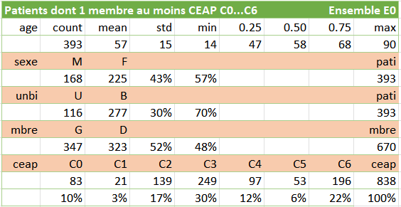

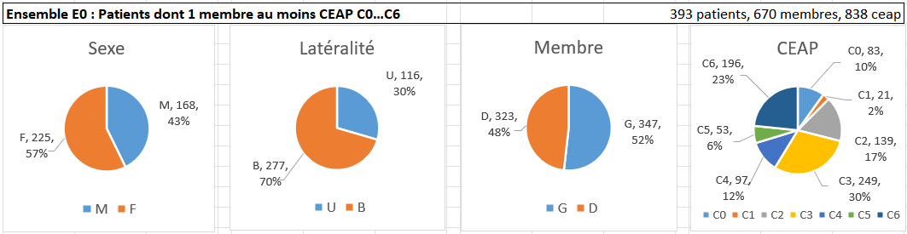

### Ensemble E1

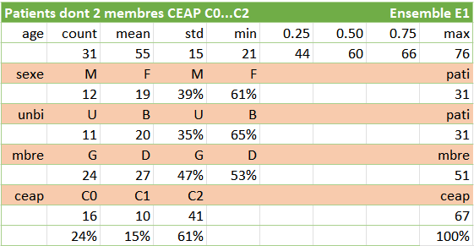

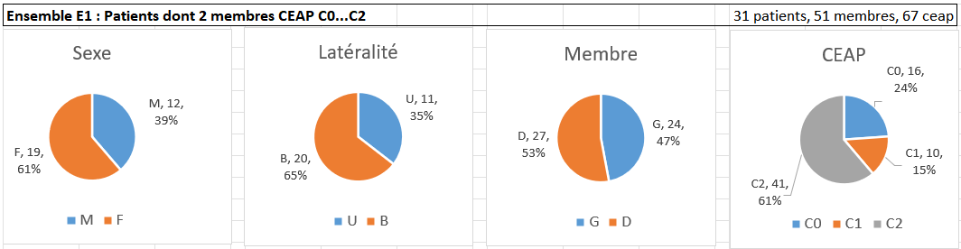

### Ensemble E2

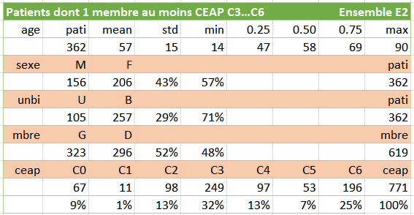

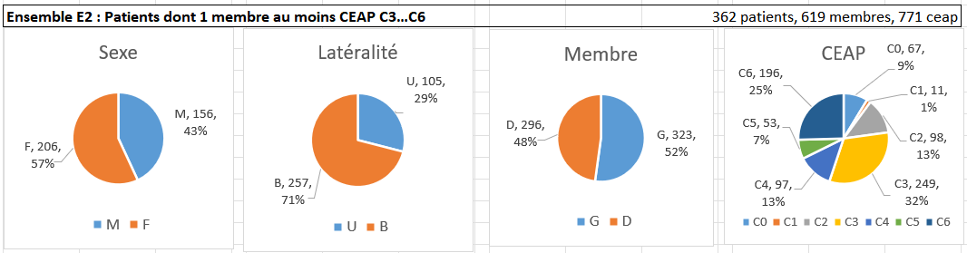

### Statistiques relatives à l’ensemble E2

Aux fins d’analyse statistique de l’ensemble E2 (patients « MBASU ») , les variables prises en compte sont : âge, sexe du patient (M,F) ; latéralité du membre (G, D) ; uni- ou bilatéralité de l’incompétence veineuse (U, B) ; classification (C) dans la catégorisation C(EAP). La classification des signes cliniques comporte les variables catégorielles [NA, C0..C6] avec pour convention (1) catégories C4a et C4b fusionnées en C4 et (2) catégorie NA (non atteint) indiquant l’absence d’insuffisance veineuse dans le membre concerné.

Selon l’étude statistique entreprise, l’un des deux sous-ensembles suivants sera retenu :

* l’ensemble E2 [NA,C0..C6] qui regroupe tous les patients et membres de l’ensemble E2 tout en étendant la classification C(EAP) à la catégorie NA pour ceux des membres non sujet à une insuffisance veineuse.
* l’ensemble E2 [C3..C6] qui regroupe tous les patients de l’ensemble E2 tout en restreignant les membres à ceux dont le signe clinique C(EAP) appartient aux classes [C3..C6].

En comparant les deux tableaux ci-dessus, on note que 74% des membres comportent les signes cliniques [C3..C6] et que ceux-ci représentent 68% des signes cliniques observés au total.

 

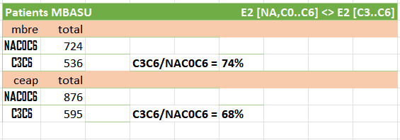





## Membres

### Insuffisance veineuse : présence

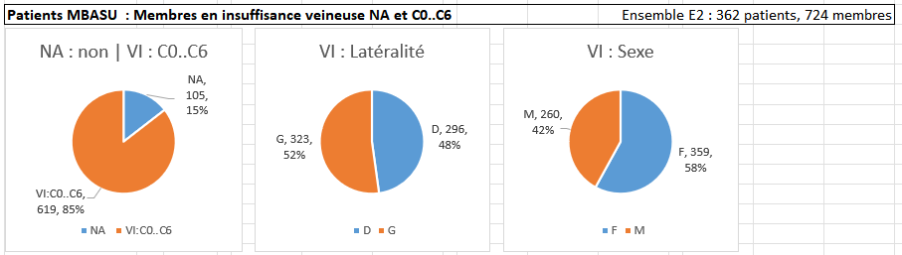

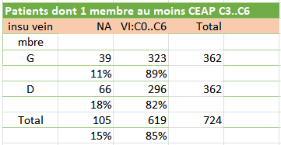 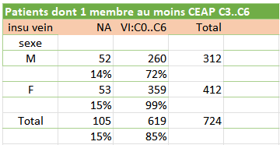

Commentaires :

* Sur un total de 724 membres, 619 (VI:C0..C6) sont sujet à l’insuffisance veineuse, 105 (NA) non
* Les 619 membres se répartissent en : latéralité (G:323 et D:296) et sexe (M:260 et F:359)
* Les 105 membres se répartissent en : latéralité (G:39 et D:66) et sexe (M:52 et F:53)

### Insuffisance veineuse : sévérité

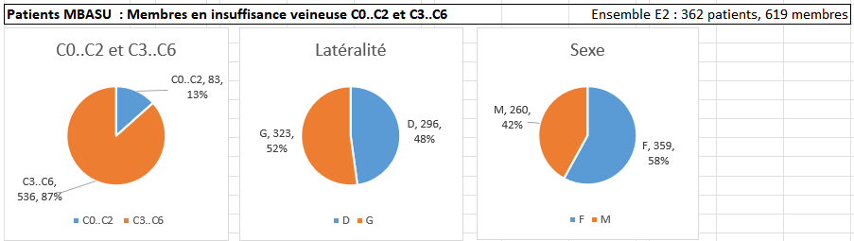

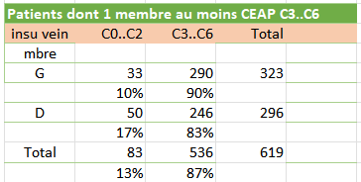 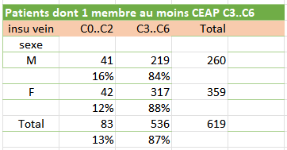

Commentaires :

* Sur un total de 619 membres en insuffisance veineuse, 83 (13%) sont en classes C0..C2 et 536 (87%) en classes C3..C6.
* Les 83 membres en C0...C2 se répartissent en : latéralité (G:33 et D:50) et sexe (M:41 et F:42)
* Les 536 membres en C3...C6 se répartissent en : latéralité (G:290 et D:246) et sexe (M:219 et F:317)

# Analyse statistique

Cette section synthétise les résultats d’analyse statistique relative aux variables suivantes :

Relativement au patient :

1. Age du patient
2. Age de la population
3. Sexe du patient
4. Latéralité des membres
5. Bilatéralité des membres
6. Membre non atteint
7. Sexe, C(EAP) NA,VI
8. Membre, C(EAP) NA,VI
9. Age stratifié par sexe
10. Age stratifié par sexe pondéré par classe C(EAP) C3..C6
11. Age stratifié par latéralité pondérée par classe C(EAP) C3..C6
12. Age stratifié par bilatéralité
13. Age stratifié par bilatéralité pondérée par classe C(EAP) C3..C6

Relativement au signe clinique :

1. C(EAP)
2. C(EAP) stratifié par âge
3. C(EAP) stratifié par âge, sexe
4. C(EAP) stratifié par sexe
5. C(EAP) stratifié par membre
6. C(EAP) stratifié par sexe, membre
7. C(EAP) comparatif bilatéral
8. C(EAP) comparatif démographique

## Age [2025\_01\_08 : Stat 2]

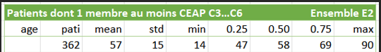

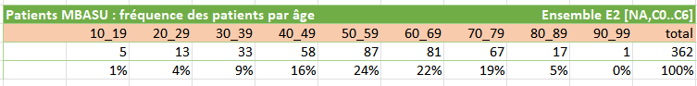

C:\tate01\grph01\gr05\keep\_v61\refe\_2024\_11\_04\_agco\agco\_ke13\_age\_part\_01\agco\_main\_.py  
C:\tate01\grph01\gr05\keep\_v61\refe\_2024\_11\_04\_agco\agco\_ke13\_age\_part\_01\agco\_sexe\_.py  
C:\tate01\grph01\gr05\keep\_v61\refe\_2024\_11\_04\_agco\agco\_ke13\_age\_part\_01\agco\_unbi\_.py  
C:\tate01\grph01\gr05\keep\_v61\refe\_2024\_11\_04\_agco\agco\_ke13\_age\_part\_01\agco\_mbre\_.py  
C:\tate01\grph01\gr05\keep\_v61\refe\_2024\_11\_06a\_pati\_xxxx\_ceap\_xxxx\ke15\_pati\_agbi\_sexe\_c3c6\_full\_abso\_.py

**Objet** : analyser la distribution de l’âge en variable continue des 362 patients

### Illustrations

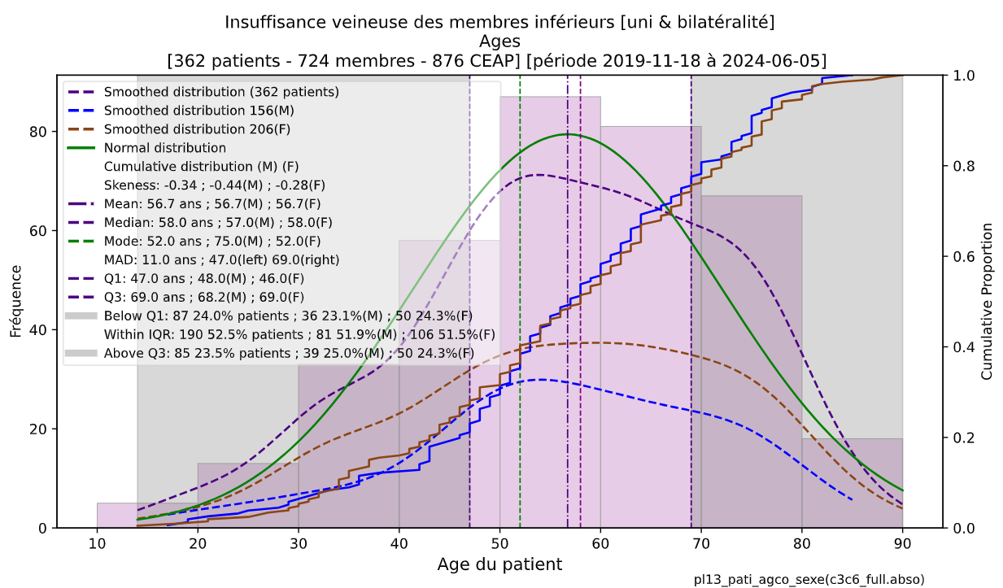



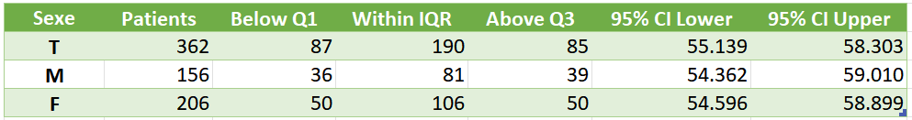

La distribution de l’âge avec asymétrie gauche est conforme aux données de l'épidémiologie. [\_\_s2] [\_\_s3] (52) (53). Les graphiques de distribution cumulative d’âge en valeur continue M, F mettent en évidence :

* Accroissement relatif de la fréquence F>M sur la période 35 à 56.7 ans (56.7:âge moyen M+F). L’analyse ultérieure « âge, sexe » en valeur ordinale confirme (30\_39 chi2 pval:0.024 ; binomial pval:0.035) : la surreprésentation F>M statistiquement significative dans cette tranche d’âge pourrait résulter d’aspects sociologiques (l’importance accordée à l’esthétique du corps féminin), de facteurs médicaux (grossesse, impact hormonal).
* Accroissement relatif de la fréquence M>F sur la période 56.7 à 80 ans. L’analyse ultérieure « âge, sexe » en valeur ordinale confirme la diminution de la surreprésentation F>M (50\_59 chi2 pval:0.592) à (60\_69 chi2 pval:0.222) : ce phénomène peut s’expliquer par la contrainte M d’assurer le support financier de la famille et la nécessité de soins appropriés à la manifestation aggravée d’une maladie restée non soignée aux âges avancés.

### Analyses statistiques

Le test Shapiro-Wilk (M+F s-w stat:0.983 pval:2.653e-04), (M s-w stat:0.976 pval:0.008) et (F s-w stat:0.983 pval:0.015) pour normalité conclut que l’âge en variable continue ne suit pas une distribution normale. La distribution M est bimodale, celle relative à F est unimodale. Les trois distributions présentent des caractéristiques similaires, avec des tendances centrales et des mesures de variabilité qui se chevauchent. Entre M et F, les intervalles de confiance à 95 % pour les âges moyens n'indiquent pas de différence statistiquement significative ; les valeurs interquartiles sont stables M+F, M et F. Seul le mode M est significativement supérieur à M+F, F.

### Publication

#### Contexte

Cette section synthétise les résultats d’analyse statistique relatifs à la distribution d’âge des patients souffrant d'insuffisance veineuse.

#### Méthodes

Etude rétrospective transversale menée sur 362 patients (M:156M, F:206) consistant en l’étude des fréquences d’âge observées. La distribution des observations est évaluée à l'aide du test Shapiro-Wilk.

#### Résultats

Le test dévoile une distribution non normale avec asymétrie gauche pour M+F, M et F. La distribution M est bimodale, celle relative à F est unimodale. Moyennes et interquartiles M+F, M, F sont stables. Il existe un accroissement de la fréquence F>M sur la période 35 à 56.7 ans (56.7:âge moyen) et un accroissement relatif de la fréquence M>F sur la période 56.7 à 80 ans.

#### Conclusions



*La distribution des âges avec asymétrie gauche et pic d’occurrence dans les tranches d’âge 50\_59, 60\_69 ans est conforme aux données de l'épidémiologie* (52)*. L’âge moyen des patients est de 57+/-MAD:11 ans. En ce qui concerne la dispersion, 50% de la patientèle se situe entre 47 et 69 ans et 80% entre 35 et 76 ans. Les distributions M+F, M, F sont similaires et se chevauchent.*

*En comparaison, l’ulcère de Buruli, qui affecte également de manière significative les membres inférieurs, frappe majoritairement les enfants de moins de 15 ans : près de 70% des cas selon l’OMS (avril 2004)* (47)*, 48% pour l’Afrique selon* (42)*.*

#### Mots-clés

Insuffisance veineuse chronique ; Épidémiologie ; Analyse de l’âge

## Age de la population [2025\_01\_09 : Stat 2]

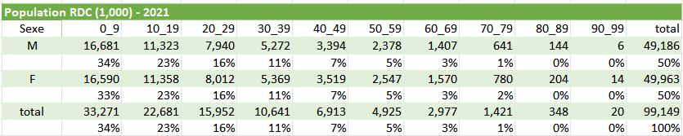

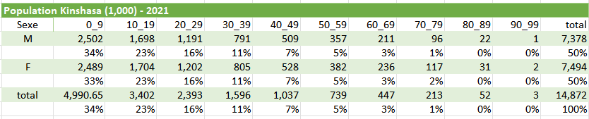

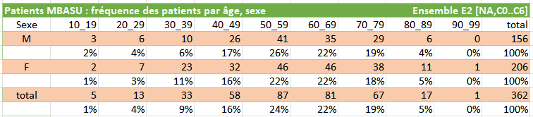

**Objet** : analyser la distribution de la patientèle et de la population en fonction de l’âge. La statistique retenue concerne celle de la population de Kinshasa pour l’année 2021 (année moyenne de la période d’étude). Cette population est évaluée à 15% de celle de la RD Congo. (population 2021: RD Congo : 99.149.000 ; Kinshasa : 14,872,000). (54) (55)

C:\tate01\grph01\gr05\keep\_v61\refe\_2024\_11\_26\_popu\_pati\popu\_pati\_agbi\_main\_.py [ignorée]  
C:\tate01\grph01\gr05\keep\_v61\refe\_2024\_11\_26\_popu\_pati\t000\_problem\_31\_prevalence\_required\_sample\_sizes\_part\_12\_prevalence\_computation\_.py

### Illustrations

*Patientèle et population : distributions par tranches d’âge*

*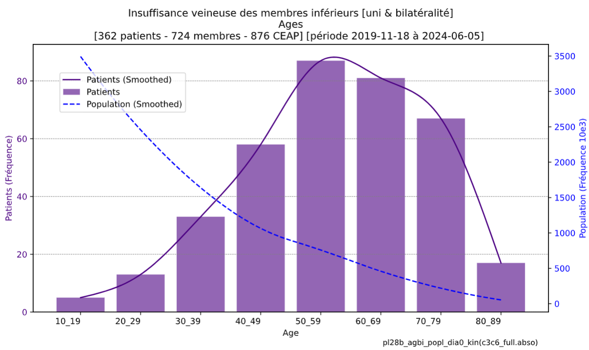*

Le graphique présente les courbes lissées relatives à la fréquence absolue de la patientèle et de la population de Kinshasa (voir tableaux ci-dessus).

*Proportion par tranche d’âge de la patientèle en rapport à la population (variante 1)*

La présentation compare entre elles la patientèle et la population toutes tranches d’âge confondues.

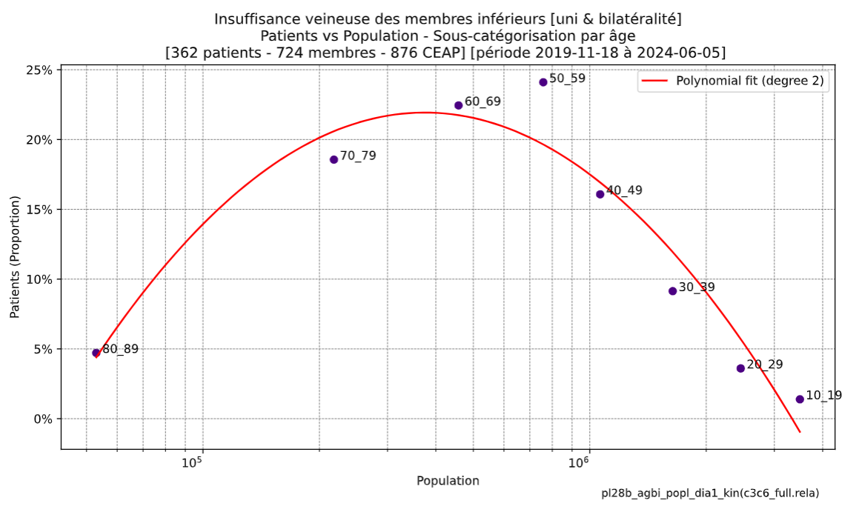. *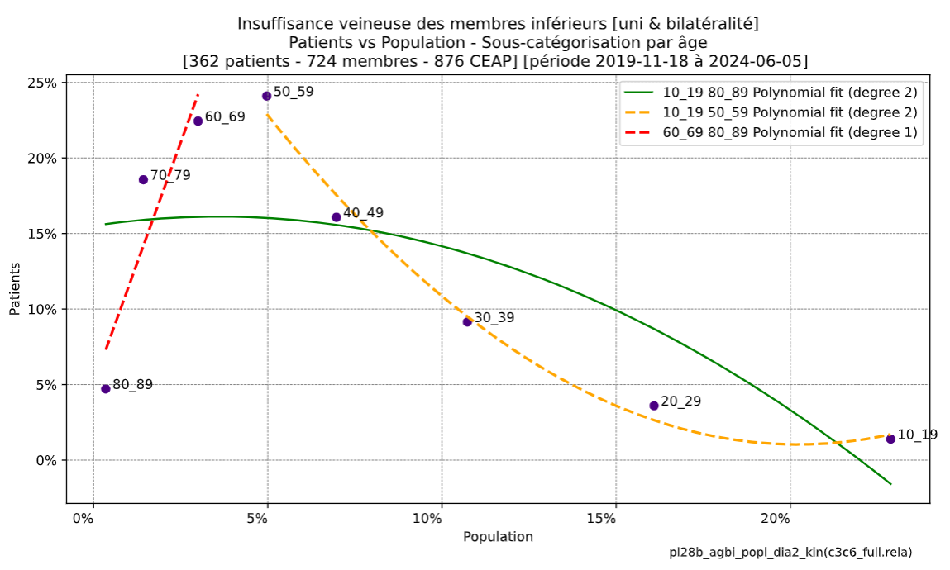*

Le graphique de gauche illustre la proportion des patients par tranche d’âge en fonction de la population en valeur absolue (échelle logarithmique). A titre d’exemple, 22% des patients relèvent de la tranche d’âge 60\_69 dont la population est de 447.000 unités.

Le graphique de droite illustre la proportion des patients par tranche d’âge en fonction de la population en pourcentage. A titre d’exemple, la tranche d’âge 60\_69 concerne 22% de la patientèle et 3% de la population.

Analyse descriptive (graphique gauche) : en 50\_59 la proportion de la patientèle plafonne à 24.10% de l’échantillon étudié ; la proportion de la population dans cette tranche d’âge est 4.97% (cf. tableaux ci-dessus)

Analyse descriptive (graphique droite) : la courbe de régression (10\_19, 80\_89) situe 81% de la patientèle dans les quatre tranches d’âge 40\_49 à 70\_79 qui concernent 16% de la population. Incidemment, ce ratio rejoint celui de la loi de Pareto, une observation empirique qui suggère que, dans de nombreux domaines, environ 80% des effets proviennent de 20% des causes. Le pic de patientèle dans les tranches d’âge 50\_59 et 60\_69 représente à lui seul 47% de l’ensemble.

*Proportion par tranche d’âge de la patientèle en rapport à la population (présentation 2)*

La présentation compare entre elles la patientèle et la population par tranche d’âge

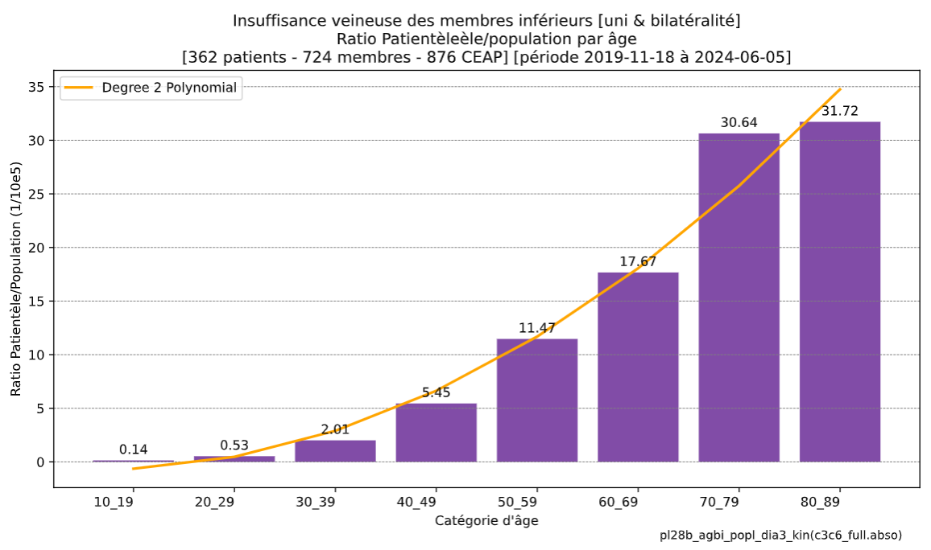.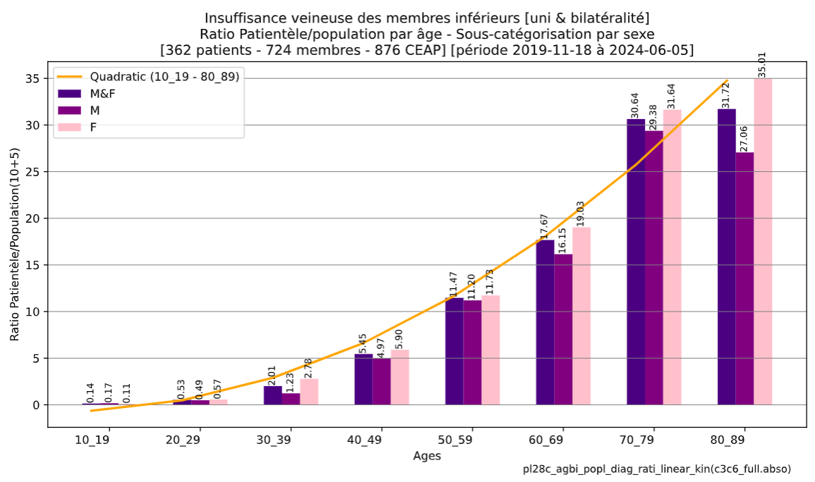

Le graphique de gauche indique une évolution quadratique du ratio par tranche d’âge. A titre d’exemple, la tranche d’âge 60\_69 accueille une patientèle de 81 unités sur une population concernée de 447.000 soit un ratio : 1.81 e10-4

Le graphique de droite stratifie ces observations selon sexe : patients 60\_69 : 81 (M:35 ; F:46).

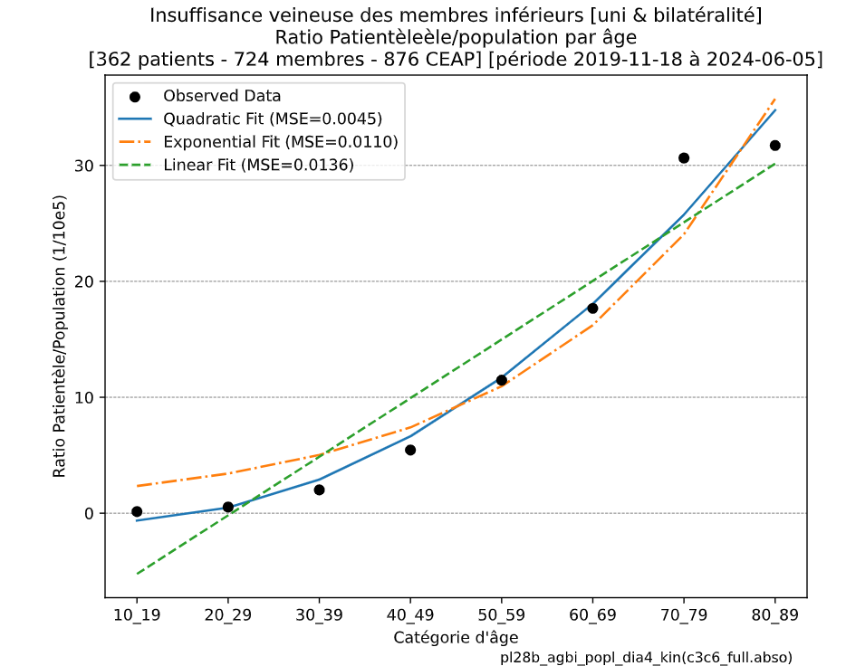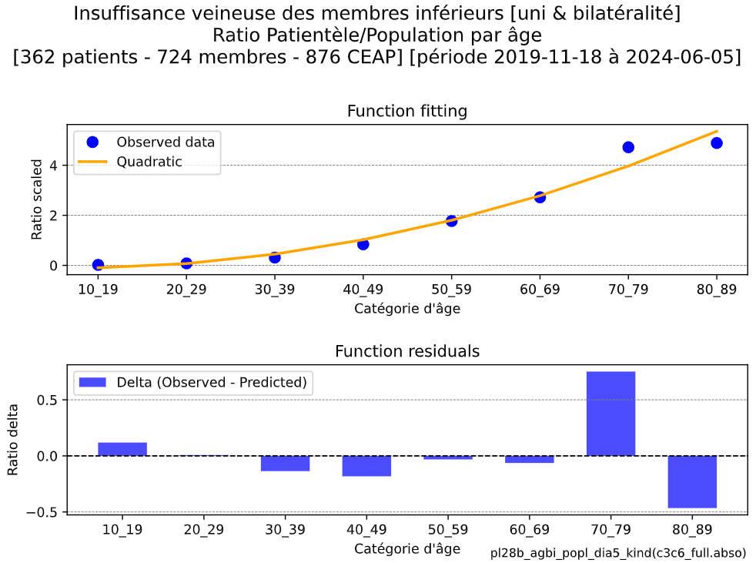

Le graphique de gauche compare 3 fonctions de régressions relatives aux valeurs observées par tranche d’âge du ratio « patientèle/population ». Le graphique à droite illustre les écarts.

*Proportion par tranche d’âge de la patientèle requise par prévalence estimée (présentation 3)*

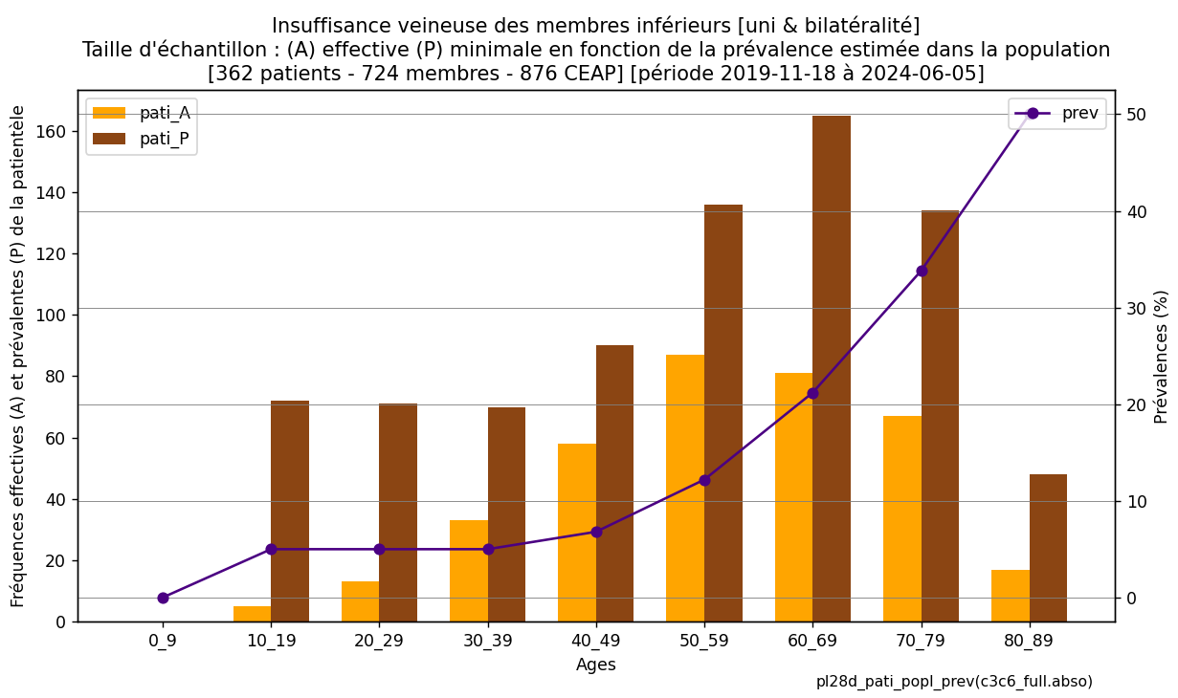

Ce graphique fournit la fréquence actuelle « pati\_A » ainsi que la fréquence prévalente « pati\_P » de la patientèle. La fréquence prévalente correspond à la taille minimale d’un échantillon de patientèle pouvant être considéré comme représentatif de la prévalence estimée pour chaque tranche d’âge de la population de Kinshasa.

<https://pmc.ncbi.nlm.nih.gov/articles/PMC1756838/pdf/v053p00149.pdf> Edinburgh Vein Study

<https://www.scielo.org.mx/scielo.php?script=sci_arttext&pid=S2696-130X2023000200035&lng=en&nrm=iso&tlng=en> Mexico

### Analyses statistiques

L’évolution du ratio « patientèle/population » par tranche d’âge consiste en une fonction quadratique qui minimise l’erreur moyenne (MSE:0.0045) en comparaison avec les fonctions exponentielle (MSE:0.0110) et linéaire (MSE:0.0136). Par tranche d’âge, la courbe de régression 10\_19..80\_89 de la patientèle indique un accroissement jusque 60\_69 suivie d’une accélération en 70\_79 et un tassement en 80\_89. Cette analyse ne montre pas de divergence entre sexe.

En formulant l’hypothèse que l’échantillon actuel de la patientèle est représentatif de la prévalence effective de la maladie dans la population, le dernier graphique indique le nombre minimum de patients par tranche d’âge nécessaire pour confirmer cette hypothèse.

### Publication

#### Contexte

Cette section synthétise les résultats d’analyse statistique relatifs à la distribution d’âge des patients en relation avec celui de la population.

#### Méthodes

Etude rétrospective transversale menée sur 362 patients (M:156M, F:206) consistant en l’étude des ratios d’âge patientèle/population.

#### Résultats

Quatre-vingt pourcent de la patientèle se situe de façon relativement équilibrée (environ 4x20%) dans les quatre tranches d’âge 40 à 79 relatives à 16% de la population. Le pic de patientèle dans les tranches d’âge 50\_59 et 60\_69 représente à lui seul 47% de l’ensemble. Par tranche d’âge, la fréquentation de la patientèle évolue de manière quadratique par rapport à la population concernée avec une progression initiale qui s’éteint dans les tranches d’âge élevées. L’analyse ne montre pas de divergence entre sexe.

#### Conclusions

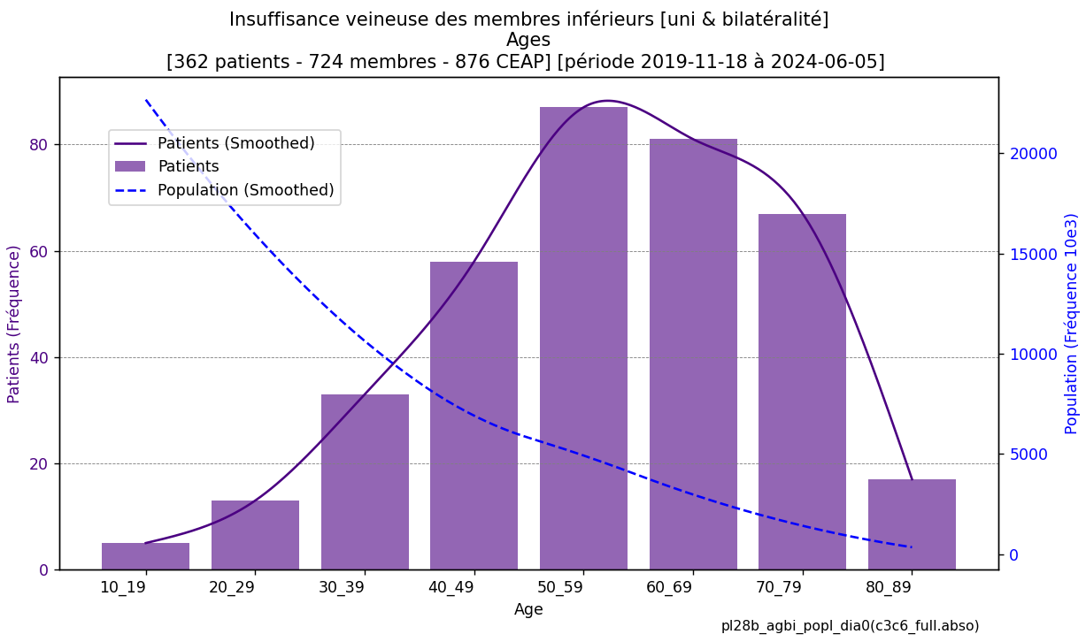

*Ce graphique rassemble les distributions par âge de la patientèle et de la population.*

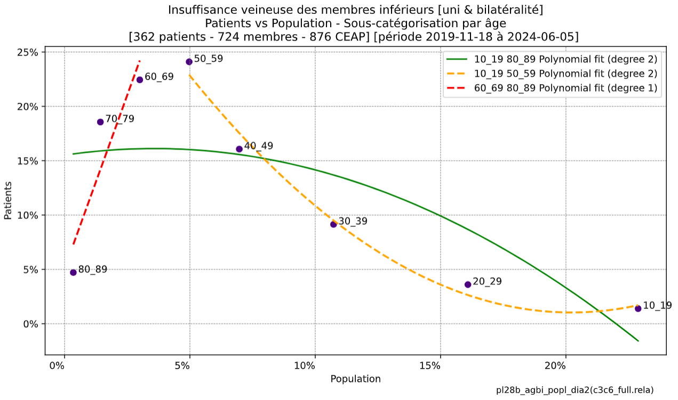.

*Graphique de gauche : quatre tranches d’âge 40 à 79, qui représentent 16% de la population, concentrent 81% de la patientèle. Incidemment, ce ratio rejoint celui de la loi de Pareto, une observation empirique qui suggère que, dans de nombreux domaines, environ 80% des effets proviennent de 20% des causes. Le pic des tranches d’âge 50 à 69 représente à lui seul 47% de l’ensemble des patients.*

*Graphique de droite : Dans une analyse stratifiée par tranche d’âge, la fréquentation de la patientèle évolue de manière généralement quadratique par rapport à la population mais avec une progression qui s’éteint dans les tranches d’âge élevées 70 à 89. Ces tendances sont indépendantes du sexe.*

## Sexe [2025\_01\_10 : Stat 2]

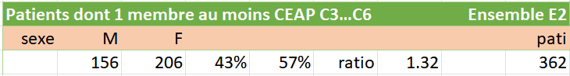

**Objet** : analyser la distribution de la patientèle en fonction du sexe

C:\tate01\grph01\gr05\keep\_v61\refe\_2024\_11\_04\_agco\pati\_sexe\_late\_bila\_exis\pati\_sexe\_late\_bila\_exis\_03\_.py

### Illustrations

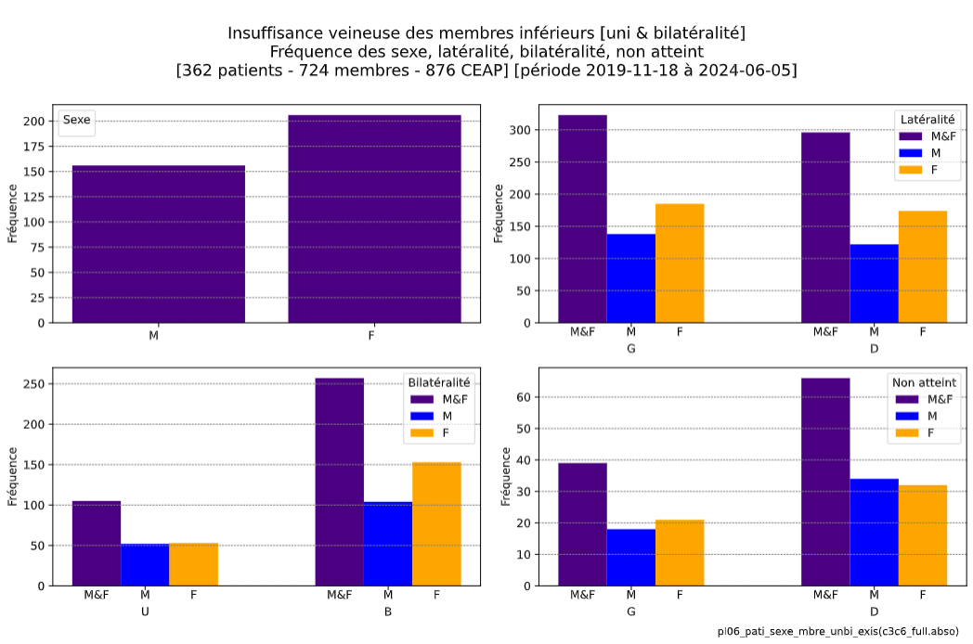

Les graphiques présentent les fréquences observées en termes absolus (M:156 F:206) pour le « sexe » ainsi que la ventilation par sexe des variables « latéralité », « bilatéralité » et « membre non atteint ».

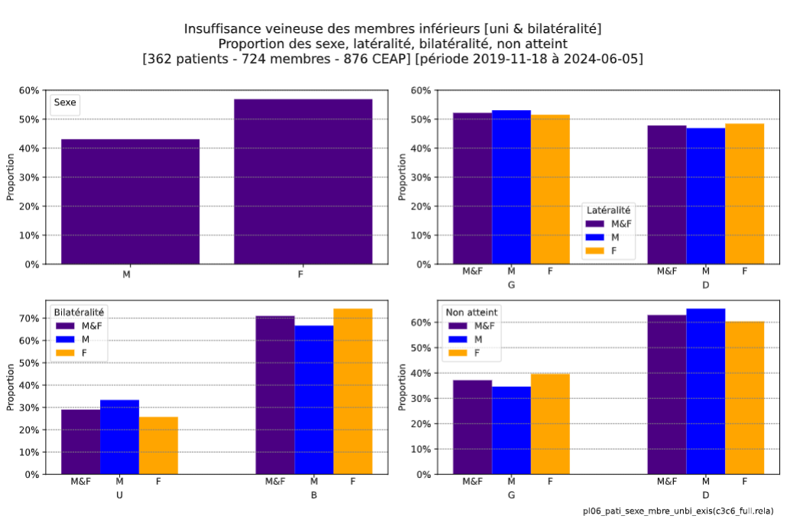

Les graphiques présentent les fréquences observées en termes relatifs (M:43% F:57%) pour le « sexe » ainsi que la ventilation par sexe des variables « latéralité », « bilatéralité » et « membre non atteint ».

### Analyses statistiques

Les test chi-carré (stat:6.906 pval:0.009) et binomial (stat:0.431 pval:0.010) indiquent une différence statistiquement significative dans le ratio M, F par rapport à une répartition à l’équilibre.

Le test Fisher Exact (stat:0.757 pval:0.074 95%CI:0.565-1.015) exprime la même tendance avec inclusion asymétrique marginale de la valeur d’équilibre 1 au sein de l’intervalle de confiance. Le score Wilson fournit pour la proportion M:0.43 des cas un (95%CI 0.381-0.482) et F :0.57 un (95%CI 0.518-0.619).

### Publication

#### Contexte

Cette section synthétise les résultats d’analyse statistique relatifs aux schémas de distribution par sexe des patients souffrant d'insuffisance veineuse.

#### Méthodes

Etude rétrospective transversale menée sur 362 patients (M:156 F:206) consistant en l’étude des fréquences M, F observées. La distribution des observations selon sexe est évaluée à l'aide des tests chi2, binomial, Fisher Exact (Odds Ratio) et Wilson (Score Interval).

#### Résultats

Les tests chi-carré (stat:6.906 pval:0.009), binomial (stat:0.431 pval:0.010) et Fisher Exact (stat:0.757 pval:0.074 95%CI:0.565-1.015) indiquent une différence statistiquement significative dans le ratio M, F par rapport à une répartition à l’équilibre. Le score Wilson fournit pour la proportion M:0.43 des cas un (95%CI 0.381-0.482) et F :0.57 un (95%CI 0.518-0.619).

#### Conclusions

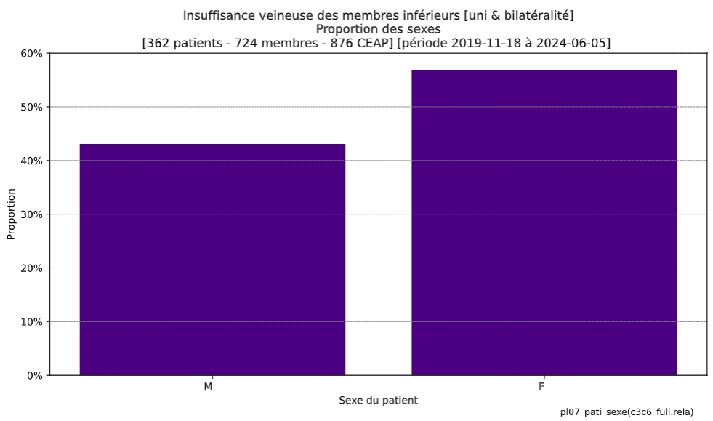

*Le ratio observé (M/F=1/1.32) apparaît biaisé de manière statistiquement significative en faveur du sexe F. La surreprésentation F>M pourrait être due à la démographie de la population, à des aspects sociologiques (l’importance accordée à l’esthétique du corps féminin), à des facteurs médicaux (grossesse, impact hormonal), une espérance de vie plus favorable (F:64.2 ans; M:60.0) ou encore à une exposition différente selon sexe à des facteurs d’influence non évalués dans l’étude* (28)(56)*.*

#### Mots-clés

Insuffisance veineuse chronique ; Épidémiologie ; Stratification selon sexe

## Latéralité [2025\_01\_10 : Stat 2]

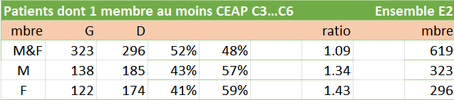

**Objet** : analyser la distribution de la patientèle en fonction de la latéralité des membres

C:\tate01\grph01\gr05\keep\_v61\refe\_2024\_11\_04\_agco\pati\_sexe\_late\_bila\_exis\pati\_sexe\_late\_bila\_exis\_03\_.py

Pour rappel, l’échantillon étudié se compose de 362 patients dont l’un des membres au moins est en incompétence veineuse. Du fait que 105 membres ne sont pas atteints de la maladie, la répartition G,D est basée sur 619 membres présentant un ou plusieurs signes cliniques C(EAP) C0 à C6.

### Illustrations

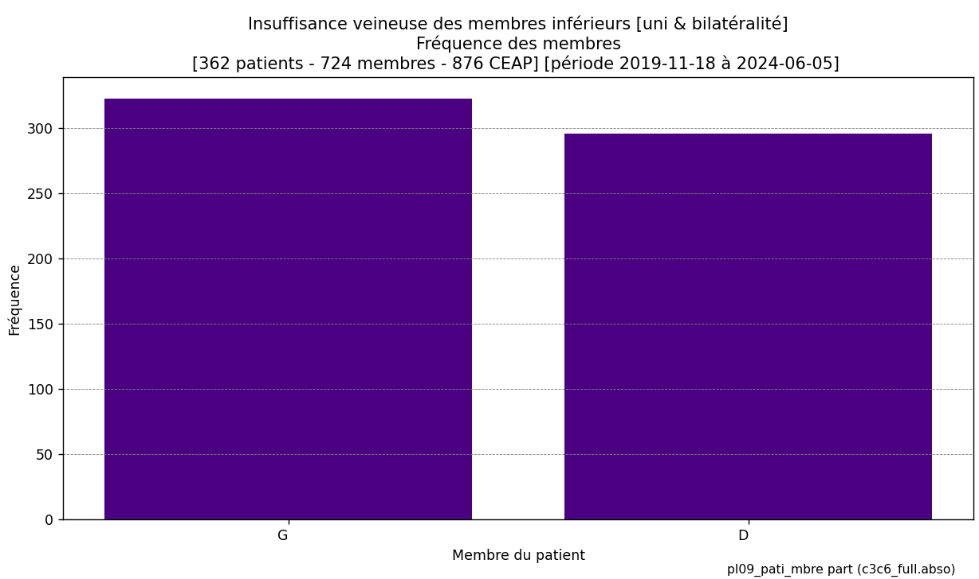 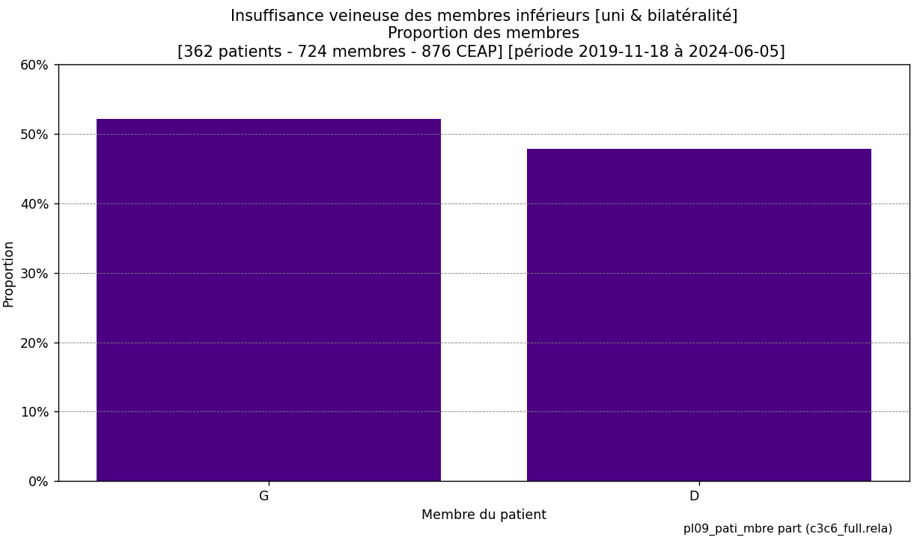

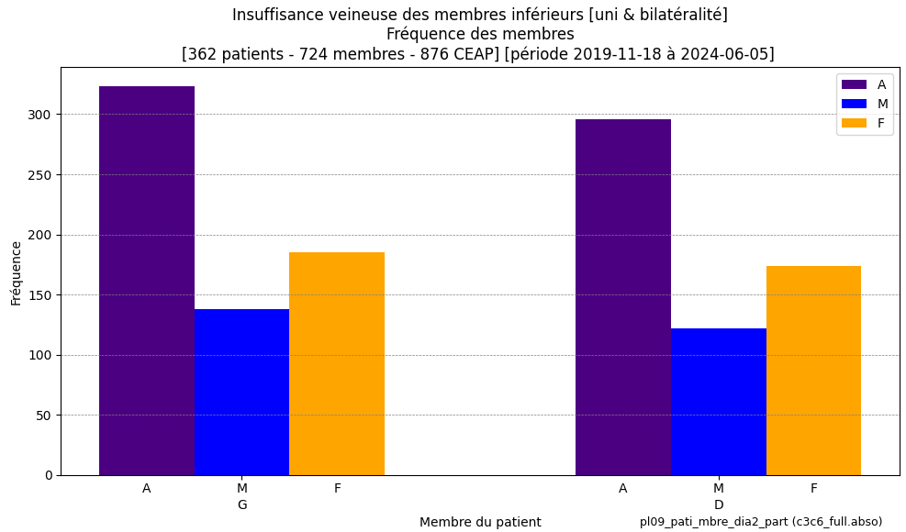 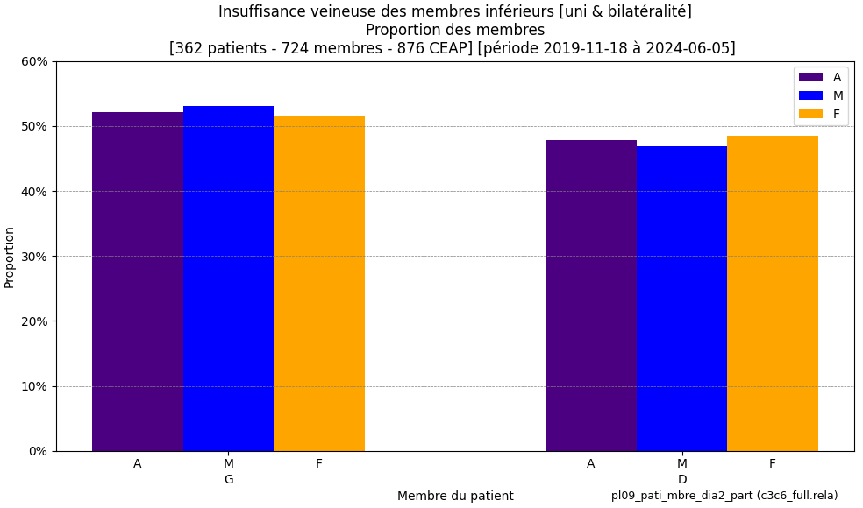

Les graphiques présentent les fréquences observées en termes absolus (G:323 D:296) et relatifs (G:52% D:48%). La ventilation par sexe est également présentée.

### Analyses statistiques

Les test chi-carré (stat:1.178 pval:0.278) et binomial (stat:0.522 pval:296) indiquent l’absence d’une différence statistiquement significative dans le ratio G, D.

Le test Fisher Exact (stat:1.091 pval:0.460 ; 95%CI: 0.873-1.364) exprime la même tendance avec inclusion de la valeur d’équilibre 1 au sein de l’intervalle de confiance. Le score Wilson fournit pour la proportion G :0.52 des cas un (95%CI:0.482-0.561) et D :0.48 un (95%CI:0.439-0.518) tous deux en large recouvrement mutuel.

Le test chi2 indique une absence de différence pour le sexe M (stat:0.985 pval:0.321) et pour le sexe F (stat:0.337 pval:0.562). Les sexes M, F ne sont pas discriminants vis-à-vis de la latéralité G,D chi2 (stat:0.089 pval:0.766).

### Publication

#### Contexte

Cette section synthétise les résultats d’analyse statistique relatifs aux schémas de distribution par latéralité des patients souffrant d'insuffisance veineuse.

#### Méthodes

Etude rétrospective transversale menée sur 362 patients (M:156M, F:206) consistant en l’étude des fréquences G, D observées en excluant le membre non en insuffisance veineuse. La répartition des observations selon latéralité est évaluée à l'aide des tests chi2, binomial, Fisher Exact (Odds Ratio) et Wilson (Score Interval).

#### Résultats

Les test chi-carré (stat:1.178 pval:0.278), binomial (stat: 0.522 pval:0.296) et Fisher Exact (stat: 1.091 pval:0.460 95%CI:0.873-1.364) indiquent l’absence d’une différence statistiquement significative dans le ratio G, D. Le score Wilson fournit pour la proportion G :0.52 des cas un (95%CI:0.482-0.561) et D :0.48 un (95%CI:0.439-0.518) tous deux en large recouvrement mutuel. En tenant compte du sexe M,F le test chi-carré indique une absence de différence pour M (stat :0.985 pval:0.321) et pour F (stat:0.337 pval:0.562). Les sexes M, F ne sont pas discriminants vis-à-vis de la latéralité G,D et chi2 (stat:0.089 pval:0.766).

#### Conclusions

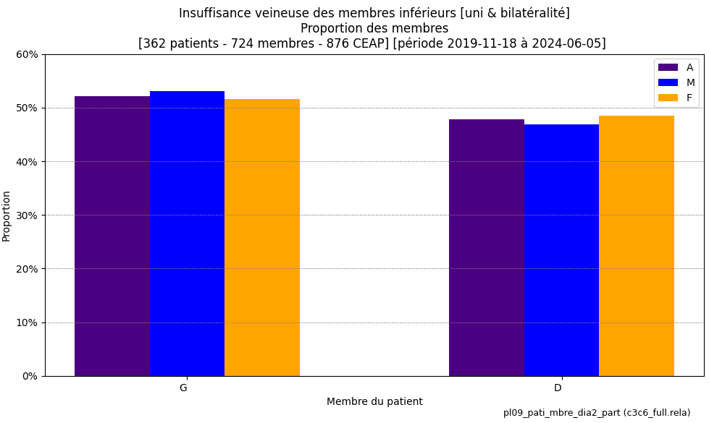

*Le ratio observé (D/G=1/1.09) produit des résultats de tests statistiques indiquant l’absence d’une différence significative entre membres et chi-carré (*stat: 1.178 pval:0.278*). Ce résultat doit être compris dans le contexte où au moins l’un des membres, non nécessairement les deux, est sujet à insuffisance veineuse de classe C3..C6. En tenant compte des sexes, ceux-ci indiquent chacun une absence de différence significative G,D. Ils se révèlent également non discriminants vis-à-vis de la latéralité.*

## Bilatéralité [2025\_01\_10 : Stat 2]

**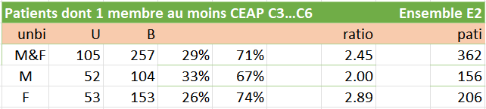**

**Objet** : analyser la distribution de la patientèle en fonction de la bilatéralité des membres atteints

C:\tate01\grph01\gr05\keep\_v61\refe\_2024\_11\_04\_agco\pati\_sexe\_late\_bila\_exis\pati\_sexe\_late\_bila\_exis\_03\_.py

Pour rappel, l’échantillon étudié se compose de 362 patients dont l’un des membres au moins est en incompétence veineuse et présente donc un ou plusieurs signes cliniques C(EAP) C0 à C6. Lorsque le membre ne présente pas d’incompétence veineuse, il est caractérisé par le code NA (non atteint). La bilatéralité est donc définie de la manière suivante :

* Mode U : le patient souffre d’un seul membre en incompétence veineuse (C0 à C6) ; l’autre membre est libellé NA.
* Mode B : le patient souffre des deux membres en incompétence veineuse (C0 à C6).

### Illustrations

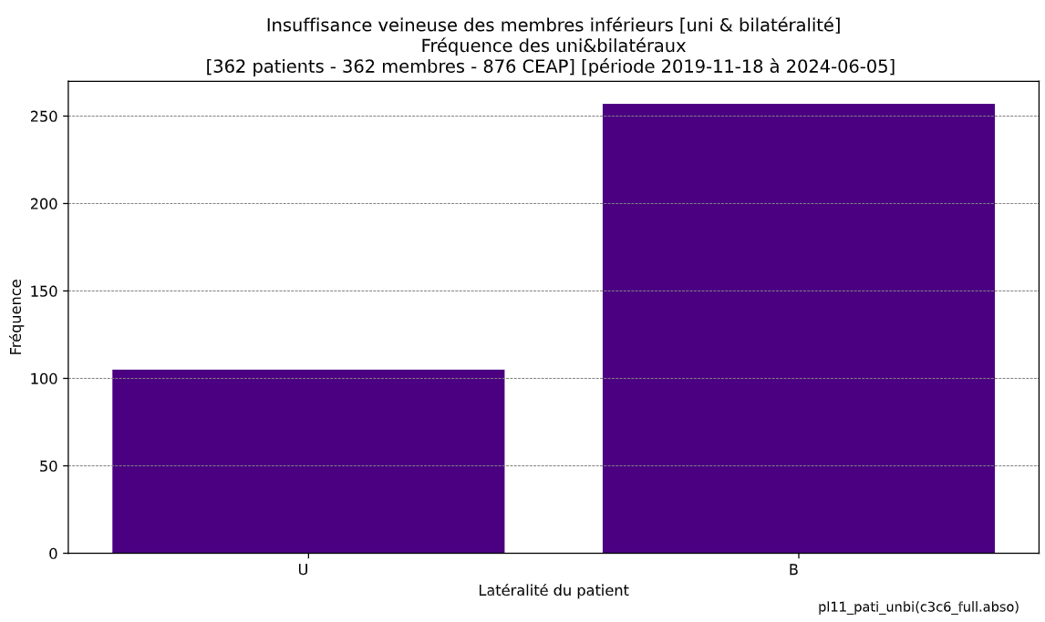 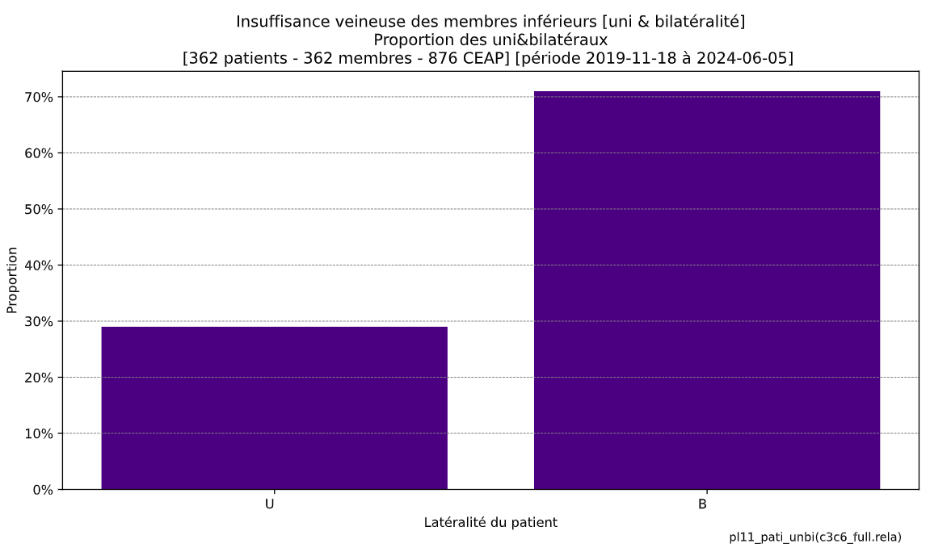

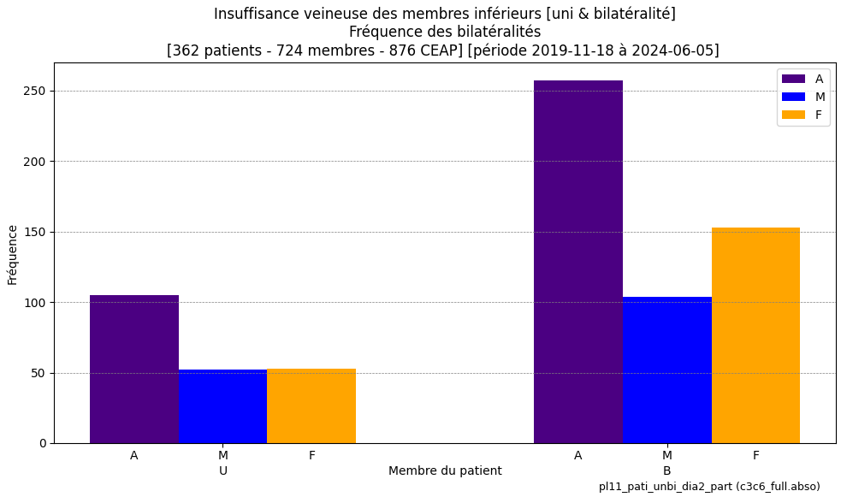 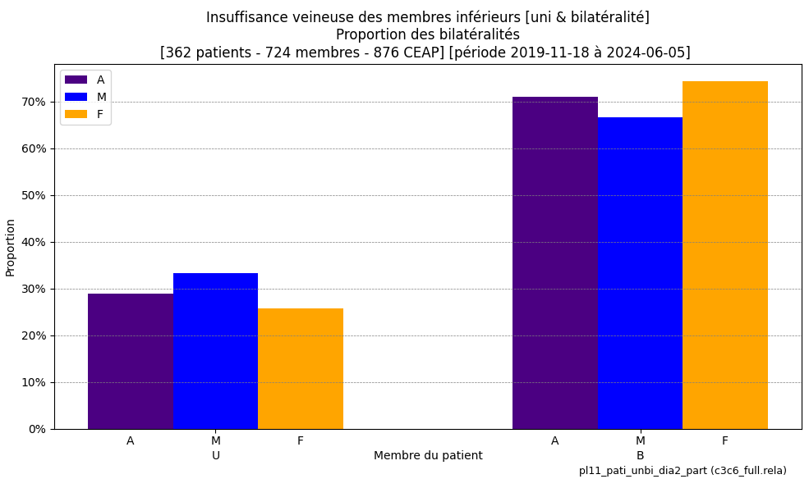

Les graphiques présentent les fréquences observées en termes absolus (U:105 B:257) et relatifs (U:29% B:71%).

### Analyses statistiques

Les test chi-carré (stat:63.823 pval:1.361e-15) et binomial (stat:0.290 pval:7.791e-16) indiquent une différence statistiquement significative dans le ratio U,B par rapport à une répartition à l’équilibre.

Le test Fisher Exact (stat :0.409 pval:1.023e-08 95%CI:0.301-0.555) exprime la même tendance confirmée par un intervalle de confiance particulièrement étroit hors la valeur d’équilibre 1. Le score Wilson fournit pour la proportion U:0.29 des cas un (95%CI:0.246-0.339) et B :0.71 un (95%CI:0.661-0.754).

Le test chi2 indique une différence U,B pour le sexe M (stat:17.333 pval:3.136e-05) et pour le sexe F (stat 48.544 pval:3.230e-12). En tenant compte du sexe M,F le test chi-carré indique une absence de différence pour M (pval:0.321) et pour F (pval:0.562). Les sexes M, F ne sont pas discriminants vis-à-vis de la bilatéralité U,B chi2 (stat:2.138 pval:0.144).

### Publication

#### Contexte

Cette section synthétise les résultats d’analyse statistique relatifs aux schémas de distribution par bilatéralité des patients souffrant d'insuffisance veineuse.

#### Méthodes

Etude rétrospective transversale menée sur 362 patients (M:156M, F:206) consistant en l’étude des fréquences U, B observées. La répartition des observations selon sexe est évaluée à l'aide des tests chi2, binomial, Fisher Exact (Odds Ratio) et Wilson (Score Interval).

#### Résultats

Les test chi-carré (stat: 63.823 pval:1.361e-15), binomial (stat: 0.290 pval:7.791e-16) et Fisher Exact (stat: 0.409 pval:1.023e-08 95%CI:0.301-0.555) indiquent une différence statistiquement significative dans le ratio U, B par rapport à une répartition à l’équilibre. Le score Wilson fournit pour la proportion U:0.29 des cas un (95%CI:0.246-0.339) et B:0.71 un (95%CI:0.661-0.754). ). En tenant compte du sexe M,F le test chi-carré indique une différence pour M chi-carré (stat :17.333 pval:3.136e-05) et pour F chi-carré (stat:48.544 pval:3.230e-12). Les sexes M, F ne sont pas discriminants vis-à-vis de la bilatéralité U,B chi2 (stat:2.138 pval:0.144).

#### Conclusions



*Le ratio observé (U/B=1/2.45) consiste en une surreprésentation B>U statistiquement significative en faveur de la bilatéralité B. Ce résultat doit être compris dans le contexte où au moins l’un des membres, non nécessairement les deux, est sujet à insuffisance veineuse de classe C3..C6. En tenant compte des sexes, ceux-ci révèlent tous deux une différence significative U<B. Ils se révèlent également non discriminants vis-à-vis de la latéralité.*

#### Mots-clés

Insuffisance veineuse chronique ; Épidémiologie ; Stratification selon bilatéralité.

## Membre non atteint [2025\_01\_10 : Stat 2]

**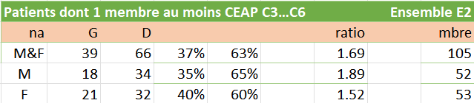**

**Objet** : analyser la distribution de la patientèle en fonction de la latéralité des membres non atteints

C:\tate01\grph01\gr05\keep\_v61\refe\_2024\_11\_04\_agco\pati\_sexe\_late\_bila\_exis\pati\_sexe\_late\_bila\_exis\_03\_.py

Pour rappel, l’échantillon étudié se compose de 362 patients dont l’un des membres au moins est en incompétence veineuse et présente donc un ou plusieurs signes cliniques C(EAP) C0 à C6. Lorsque le membre ne présente pas d’incompétence veineuse, il est caractérisé par le code NA (non atteint). L’objet de cette section est d’analyser la répartition G,D des 105 membres non atteints.

### Illustrations

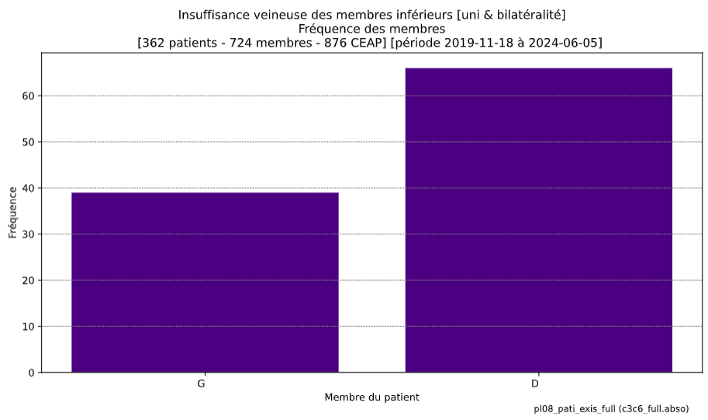 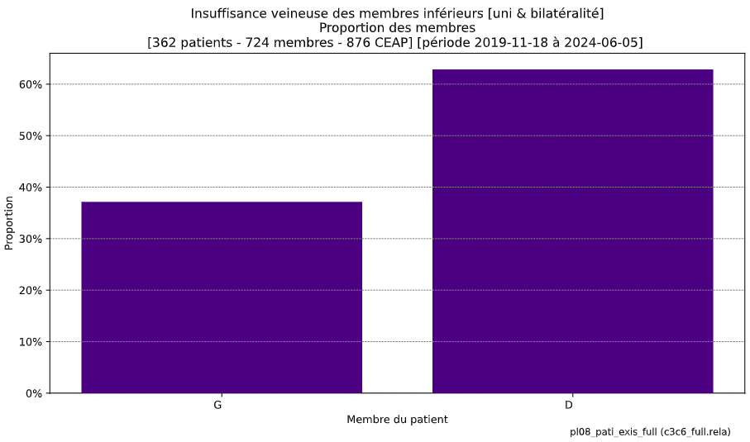

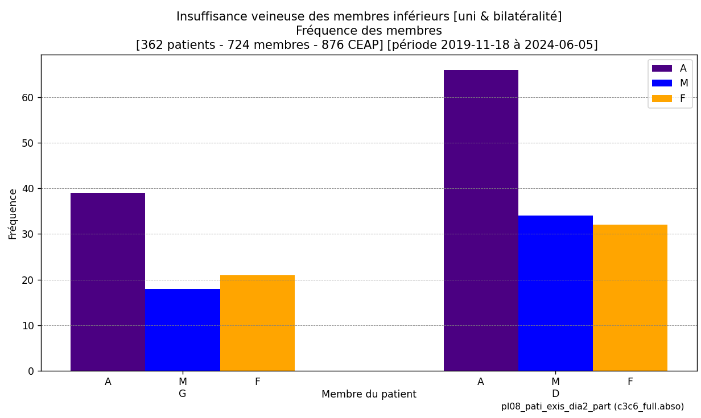 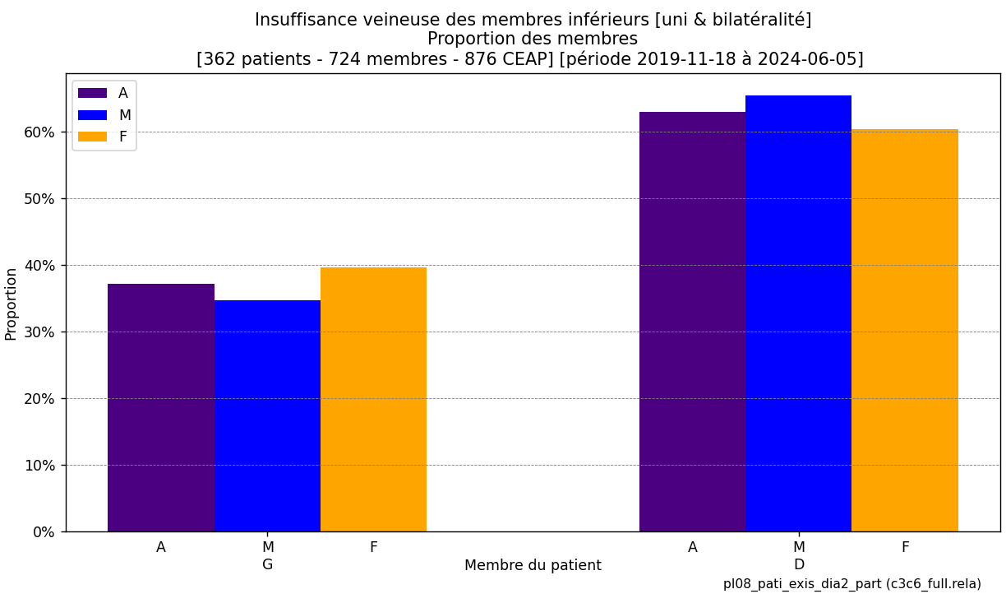

Les graphiques présentent les fréquences observées en termes absolus (G:39 ; D:66) et relatifs (G:37% ; D:63%).

### Analyses statistiques

Les test chi-carré (stat:6.943 pval:0.008) et binomial (stat:0.371 pval:0.011) indiquent une différence statistiquement significative dans le ratio G, D par rapport à une répartition à l’équilibre.

Le test Fisher Exact (stat:0.591 pval:0.070 95%CI:0.341-1.025) exprime la même tendance avec un intervalle de confiance relativement large incluant marginalement la valeur d’équilibre 1. Le score Wilson fournit pour la proportion U :0.37 des cas un (95%CI:0.285-0.467) et B :0.67 un (95%CI:0.533- 0.715).

Le test chi-carré indique une différence G,D pour le sexe M (stat:4.923 pval:0.027) et une absence de différence pour le sexe F (stat:2.283 pval:0.131). Les sexes M, F ne sont pas discriminants vis-à-vis du membre non atteint G,D chi2 (stat:0.108 pval:0.742).

### Publication

#### Contexte

Cette section synthétise les résultats d’analyse statistique relatifs aux schémas de distribution par bilatéralité des patients souffrant d'insuffisance veineuse.

#### Méthodes

Etude rétrospective transversale menée sur 362 patients (M:156M, F:206) consistant en l’étude des fréquences G, D observées relativement aux membres NA (non atteints). La répartition des observations selon membre non atteint est évaluée à l'aide des tests chi2, binomial, Fisher Exact (Odds Ratio) et Wilson (Score Interval).

#### Résultats

Les test chi-carré (stat:6.943 pval:0.008), binomial (stat:0.371 pval:0.011) et Fisher Exact (stat: 0.591 pval0.070 95%CI:0.341-1.025) indiquent une différence statistiquement significative dans le ratio G, D par rapport à une répartition à l’équilibre. Le score Wilson fournit pour la proportion U:0.37 des cas un (95%CI:0.285-0.467) et B :0.67 un (95%CI:0.533-0.715). En tenant compte du sexe M,F le test chi-carré indique une différence pour M chi-carré (stat:4.923 pval:0.027) et pour F chi-carré (stat:2.283 pval:0.131). Les sexes M, F ne sont pas discriminants vis-à-vis de la du membre non atteint G,D chi2 (stat:0.108 pval:0.742).

#### Conclusions

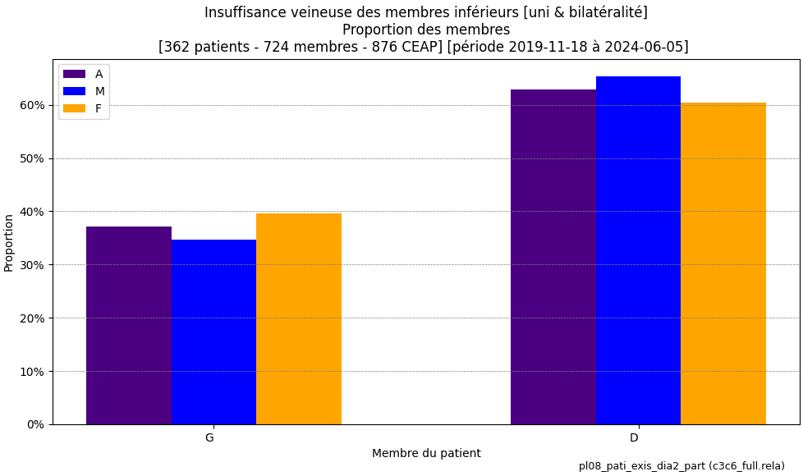

*Le ratio observé (G/D=1/1.69) consiste en une surreprésentation D>G statistiquement significative en faveur de l’absence de maladie dans le membre concerné (chi2 pval:008). Ce résultat doit être compris dans le contexte où le membre non atteint est sujet à insuffisance veineuse de classe C3..C6. En tenant compte des sexes, seul le sexe M révèle une différence significative D>G. Cette statistique constitue une indication élémentaire de la diffusion (a)symétrique de la maladie selon « sexe, latéralité ». Ils se révèlent également non discriminants vis-à-vis du facteur « membre non atteint ».*

#### Mots-clés

Insuffisance veineuse chronique ; Épidémiologie ; Stratification selon membre non atteint.

## Sexe, Latéralité, Bilatéralité, Membre non atteint : synthèse [2025\_01\_11 2]

Le tableau résume la signification statistique des fréquences au regard du test chisquare des variables « sexe » ainsi que « latéralité, bilatéralité, membre non atteint ». Ce dernier groupe est également analysé en stratification par sexe M, F selon chi2.

|  |  |
| --- | --- |
|  | Chisquare : identifie les variables discriminantes par rapport à l’équilibre  Chi2 : identifie les variables stratifiées par « sexe » discriminantes |

## Sévérité [2025\_01\_28 : Stat 2]

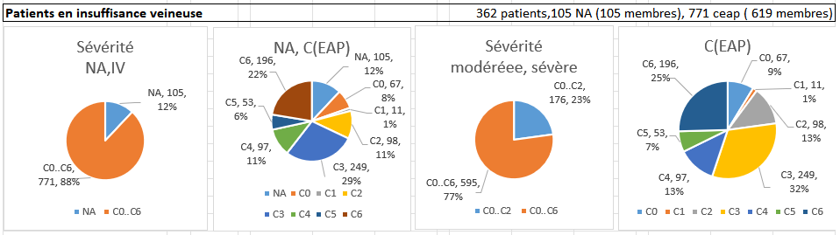

Dans la présente étude, la sévérité de l’IVC est définie de la manière suivante dans le membre concerné :

1. Absence NA (membre non atteint), présence IV (membre en insuffisance veineuse)
2. Signe cliniques C0..C2 (forme modérée), C0..C6 (forme sévère) présents dans le membre

Ces deux aspects sont analysés ci-dessous en relation avec les variables « sexe » et « latéralité ».

## Sévérité, Sexe [2025\_01\_29 : Stat :2]

### Section 1 : Not affected[NA], Veinous insufficiency[VI]

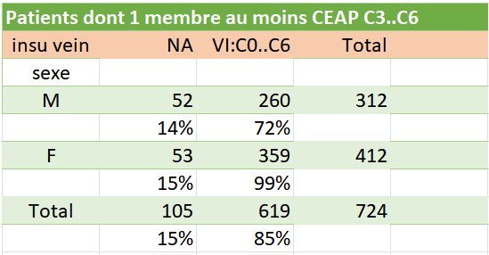

**Objet :** L’analyse statistique Sexe, NA,VI étudie les membres non atteints (NA) et atteints (VI) par l’insuffisance veineuse avec stratification par sexe M, F.

C:\tate01\grph01\gr05\keep\_v61\refe\_2024\_11\_26\_dual\dd00\_dual\_vein\_c0c6\_.py

#### Illustrations

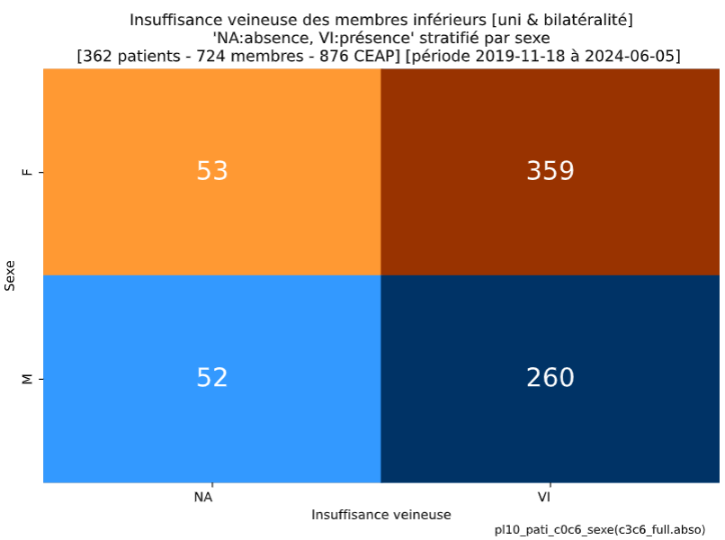 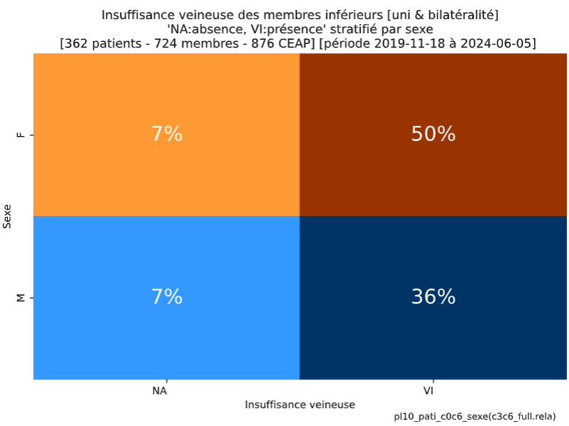

#### Analyses statistiques

Tests descriptifs :

Les membres en VI représentent 86% des cas dont M:36% et F:50%.

Tests d’indépendance :

* Chi2 (stat:1.775 pval:0.183) suggère l’absence d’association entre sexe et « absence, présence » de l’insuffisance veineuse.
* Fisher Exact (stat:1.355 pval:0.166) confirme l’absence d’association.
* Coefficient Phi = Cramer V (0,050) : l’association entre sexe et insuffisance veineuse est positive et marginale (valeurs du coefficient : -1< coef. <+1).
* Effet proportionnel : le chevauchement des intervalles de confiance pour les proportions d’insuffisance veineuse du sexe M (0.730 95%CI:0.788-0.871) et F (0.837 95%CI 0.836-0.900) confirme l'absence d’association.
* Régression logistique : le facteur pseudo R-carré (mesure de la qualité de l'ajustement du modèle:0.0034) indique une valeur prédictive quasi inexistante du sexe par rapport à la présence ou absence de l’insuffisance veineuse. Le sexe M est associé à un coefficient non significatif (coef:-0.3036 pval:0.151) soit un rapport de cotes M,F (math.exp(-0.3036) ≈ 0.7382 73.82%) correspondant à une probabilité 26,18% inférieure à F d'être en insuffisance veineuse.

#### Synthèse

Il n’existe pas d’association statistiquement significative entre « IV présente, absente » et « sexe » avec une tendance légère, non significative F>M. Dans le modèle de régression, la capacité prévisionnelle du facteur « sexe » vis-à-vis de « IV présente, absente » est insignifiante.

#### Publication

##### Conclusions



*Il n’existe pas d’association statistiquement significative entre « IV présente, absente » et « sexe » avec une légère tendance, non significative F>M. Dans le modèle de régression, la capacité prévisionnelle du facteur « sexe » vis-à-vis de « IV présente, absente » est insignifiante*.

##### Mots-clés

Insuffisance veineuse chronique ; Épidémiologie ; Stratification selon sexe et présence de la maladie.

### Section 2 : Mild[C0..C2], Severe[C3..C6]

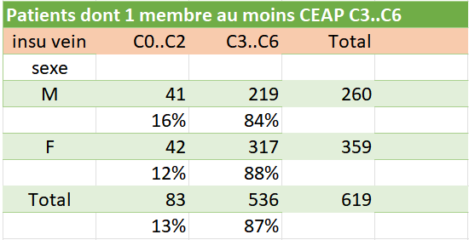

**Objet :** L’analyse statistique Sexe, (C0..C2),(C3..C6) étudie la sévérité de l’insuffisance veineuse avec stratification par sexe M, F des membres en insuffisance veineuse légère (C0..C2) ou sévère (C3..C6). Sur un total de 724 membres, 619 sont atteints de la maladie et 105 ne le sont pas.

C:\tate01\grph01\gr05\keep\_v61\refe\_2024\_11\_26\_dual\dd00\_dual\_vein\_mbas\_.py

#### Illustrations

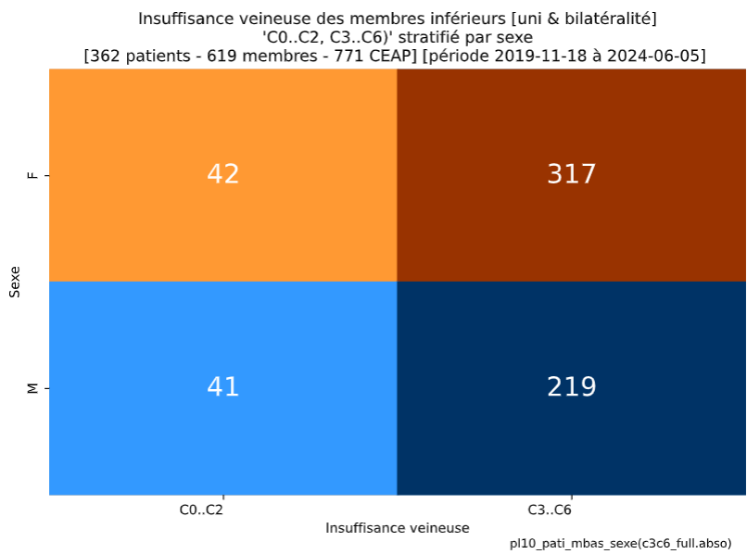 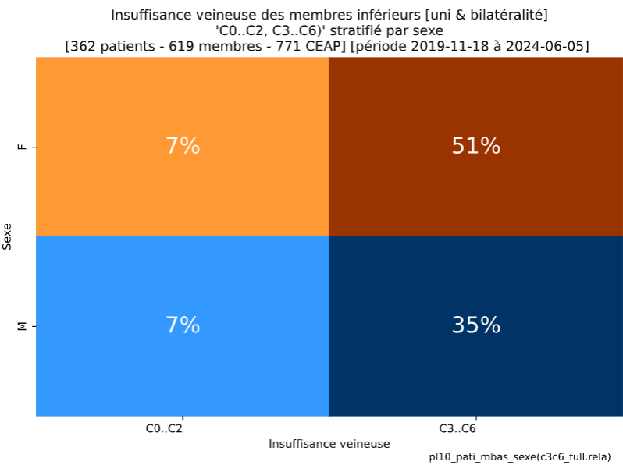

#### Analyses statistiques

Tests descriptifs :

Les membres en insuffisance veineuse sévère C3..C6 représentent 86% des cas dont M:35% et F:51%.

Tests d’indépendance :

* Chi2 (stat:1.815 pval:0.178) suggère l’absence d’association entre sexe et sévérité de l’insuffisance veineuse.
* Fisher Exact (stat:1.413 pval:0.153) confirme l’absence d’association.
* Coefficient Phi = Cramer V (0,054) : l’association entre sexe et sévérité de l’insuffisance veineuse est positive et marginale (valeurs du coefficient : -1< coef. <+1).
* Effet proportionnel : le chevauchement des intervalles de confiance pour les proportions d’insuffisance veineuse du sexe M (0.754 95%CI:0.793-0.882) et F (0.873 95%CI 0.846-0.912) confirme l'absence d’association.
* Régression logistique : le facteur pseudo R-carré (mesure de la qualité de l'ajustement du modèle:0.0043) indique une valeur prédictive quasi inexistante du sexe par rapport à la sévérité de l’insuffisance veineuse. Le sexe M est associé à un coefficient non significatif (coef:-0.3457 pval:0.144) soit un rapport de cotes M,F (math.exp(-0.3457) ≈ 0.6543 ; 65.43%) correspondant à une probabilité 34,57% inférieure à F d'être en insuffisance veineuse sévère.

#### Synthèse

Il n’existe pas d’association statistiquement significative (chi2) entre « sévérité (C0..C2 et C3..C6) » et « sexe » avec une légère prévalence F>M. Dans le modèle de régression, la capacité prévisionnelle du facteur « sexe » vis-à-vis de « sévérité (C0..C2 et C3..C6) » est insignifiante.

#### Publication

##### Conclusions



*Il n’existe pas d’association statistiquement significative entre et « sexe » avec une tendance légère, non significative F>M. Dans le modèle de régression, la capacité prévisionnelle du facteur « sexe » vis-à-vis de « sévérité (C0..C2 et C3..C6) » est insignifiante.*

##### Mots-clés

Insuffisance veineuse chronique ; Épidémiologie ; Stratification selon sexe et sévérité de la maladie.

## Sévérité, Membre [2025\_01\_29 : Stat 2]

### Section 1 : Not affected[NA], Veinous insufficiency[VI]

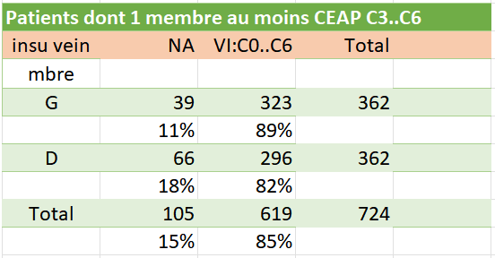

**Objet :** L’analyse statistique Sexe, NA,VI étudie les membres non atteints (NA) et atteints (VI) par l’insuffisance veineuse avec stratification par latéralité G, D.

C:\tate01\grph01\gr05\keep\_v61\refe\_2024\_11\_26\_dual\dd00\_dual\_vein\_c0c6\_.py

#### Illustrations

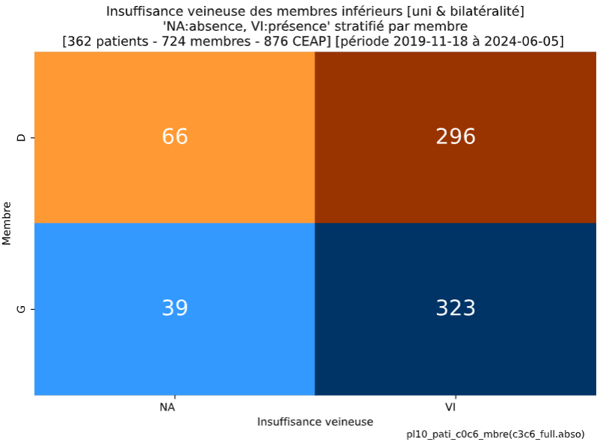 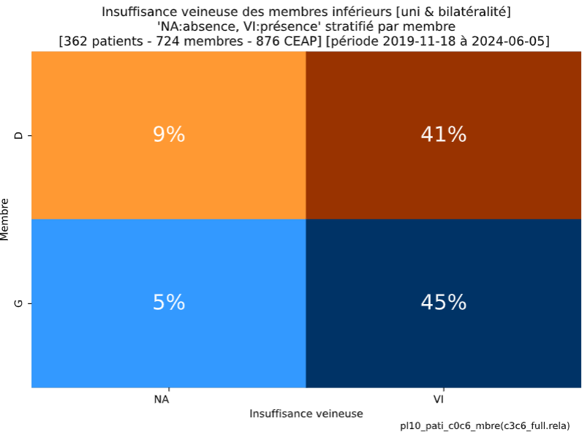

#### Analyses statistiques

Tests d’indépendance :

* Chi2 (stat:7.530 pval:0.006) suggère une association significative entre latéralité G>D et « absence, présence » de l’insuffisance veineuse.
* Fisher Exact (stat:0.542 pval:0.006) confirme cette association.
* Coefficient Phi = Cramer V (0,102) : l’association entre sexe et insuffisance veineuse est positive et faible (valeurs du coefficient : -1< coef. <+1).
* Effet proportionnel : l’absence de chevauchement des intervalles de confiance pour les proportions d’insuffisance veineuse de latéralité G (0.902 95%CI:0.856-0.920) et D (0.688 95%CI 0.775-0.854) confirme l’association.

Régression logistique : le facteur pseudo R-carré (mesure de la qualité de l'ajustement du modèle:0.01368) indique une valeur prédictive faible de la latéralité par rapport à la présence ou absence de l’insuffisance veineuse. La latéralité G est associée à un coefficient significatif (coef:-0.6134 pval:0.005) soit un rapport de cotes G,D (math.exp(0.6134) ≈ 1.8467 84.67%) correspondant à une probabilité 84.67% supérieure à D d'être en insuffisance veineuse.

#### Synthèse

Une association significative mais faible existe entre « IV présente, absente » et « latéralité » avec une tendance légère, significative G>D. Dans le modèle de régression, la capacité prévisionnelle du facteur « latéralité » vis-à-vis de « IV présente, absente » est faible.

#### Publication

##### Conclusions



*Une association significative mais faible existe entre « IV présente, absente » et « latéralité » avec G>D. Dans le modèle de régression, la capacité prévisionnelle du facteur « latéralité » vis-à-vis de « insuffisance veineuse présente, absente » est faible*.

##### Mots-clés

Insuffisance veineuse chronique ; Épidémiologie ; Stratification selon membre et présence de la maladie.

### Section 2 : Mild[C0..C2], Severe[C3..C6]

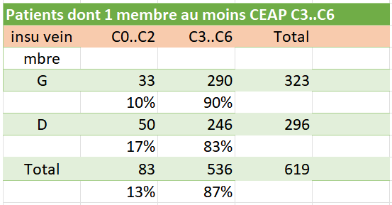

**Objet :** L’analyse statistique Sexe, (C0..C2),(C3..C6) étudie la sévérité de l’insuffisance veineuse avec stratification par latéralité G, D des membres en insuffisance veineuse légère (C0..C2) ou sévère (C3..C6). Sur un total de 724 membres, 619 sont atteints de la maladie et 105 ne le sont pas.

C:\tate01\grph01\gr05\keep\_v61\refe\_2024\_11\_26\_dual\dd00\_dual\_vein\_mbas\_.py

#### Illustrations

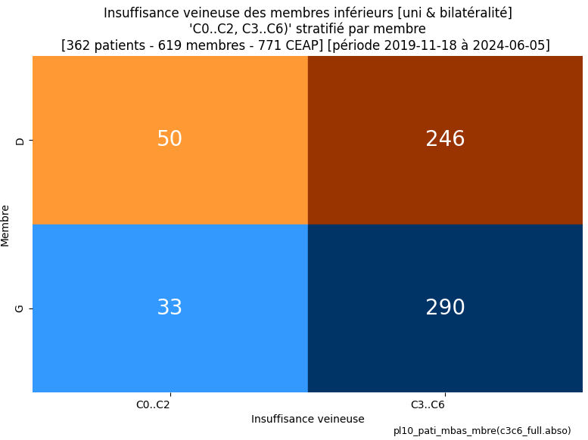 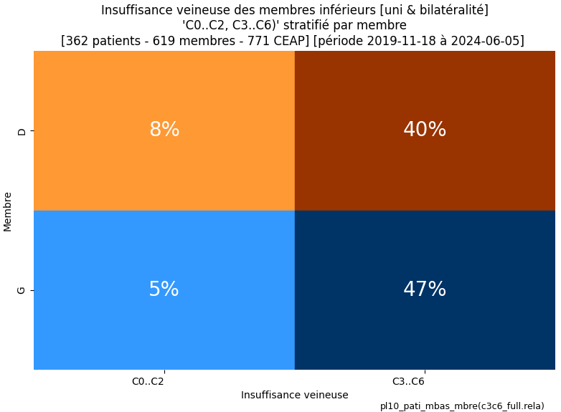

#### Analyses statistiques

Tests descriptifs :

Les membres en insuffisance veineuse sévère C3..C6 représentent 87% des cas dont M:47% et F:40%.

Tests d’indépendance :

* Chi2 (stat: 5.366 pval:0.021) suggère l’existence d’une association entre latéralité du membre et sévérité de l’insuffisance veineuse.
* Fisher Exact (stat:0.560 pval:0.018) confirme cette association.
* Coefficient Phi = Cramer V (0,093) : l’association entre latéralité et sévérité de l’insuffisance veineuse est positive et faible (valeurs du coefficient : -1< coef. <+1).
* Effet proportionnel : l’absence de chevauchement des intervalles de confiance pour les proportions d’insuffisance veineuse de latéralité G (0.920 95%CI:0.860-0.926) et D (0.724 95%CI:0.784-0.869) confirme l'existence d’une association.
* Régression logistique : le facteur pseudo R-carré (mesure de la qualité de l'ajustement du modèle:0.01218) indique une valeur prédictive faible de la latéralité par rapport à la présence ou absence de l’insuffisance veineuse. La latéralité G est associée à un coefficient significatif (coef:-0.5801 pval:0.016) soit un rapport de cotes G,D (math.exp(0.5801) ≈ 1,7862 78.62%) correspondant à une probabilité 78.62% supérieure à D d'être associé à une insuffisance veineuse plus sévère (C0..C2 vs C3..C6).

#### Synthèse

Une association significative mais faible existe entre « sévérité (C0..C2 et C3..C6) » et « latéralité » avec une tendance légère, significative G>D. Dans le modèle de régression, la capacité prévisionnelle du facteur « latéralité » vis-à-vis de « sévérité (C0..C2 et C3..C6) » est faible.

#### Publication

##### Conclusions



*Il existe une association statistiquement significative mais faible entre « sévérité (C0..C2 et C3..C6) » et « membre » (avec G>D). La capacité prévisionnelle du modèle de régression est faible.*

##### Mots-clés

Insuffisance veineuse chronique ; Épidémiologie ; Stratification selon membre et sévérité de la maladie.

## Sévérité, Sexe, Membre : synthèse [2025\_01\_25 2]

Les deux formes de sévérité « IV présente, absente) » et « IV légère(C0..C2) et sévère (C3..C6) » ne présentent pas d’association significative avec « sexe » (F>M) mais une association significative et faible avec « latéralité » (G>D). Dans le modèle de régression prédictive, la capacité prévisionnelle du facteur « sexe » est insignifiante, celle du facteur « latéralité » faible.

## Age, Sexe -> a [2025\_01\_30 : Stat 2]

**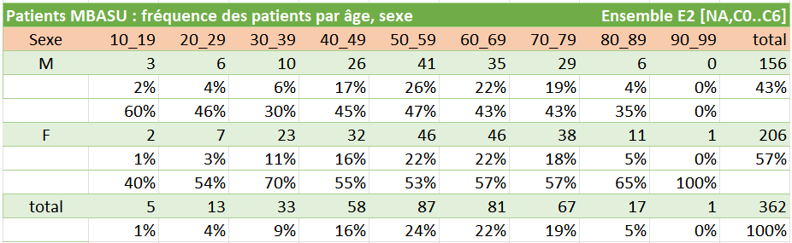**

**Objet** : l’analyse porte sur la distribution des catégories d’âge stratifiées par sexe M,F

**Exemple** : la cellule (40\_49 ; F) mentionne 32 observations de patients

**Analyse descriptive** :

* nombre d’observations : 362 dont M:156, F:206 ; distribution des sexes : ratio M/F:1 /1.32
* sexe M : 50\_59 (41) présente l’observation maximale
* sexe F : 50\_59 (46) et 60\_69 (46) présentent les observations maximales
* 30\_39 ans (F:23 vs M:10) présente la différence la plus prononcée entre les sexes

C:\tate01\grph01\gr05\keep\_v61\refe\_2024\_11\_04\_agco\agco\_ke13\_age\_part\_01\agco\_sexe\_.py  
C:\tate01\grph01\gr05\keep\_v61\refe\_2024\_11\_04\_agco\agco\_ke13\_age\_part\_02\ke13\_pati\_agco\_sexe\_c3c6\_full\_abso\_.py  
C:\tate01\grph01\gr05\keep\_v61\refe\_2024\_11\_06a\_pati\_xxxx\_ceap\_xxxx\ke15\_pati\_agbi\_sexe\_c3c6\_full\_abso\_.py

### Illustrations 1 : âge en variable continue

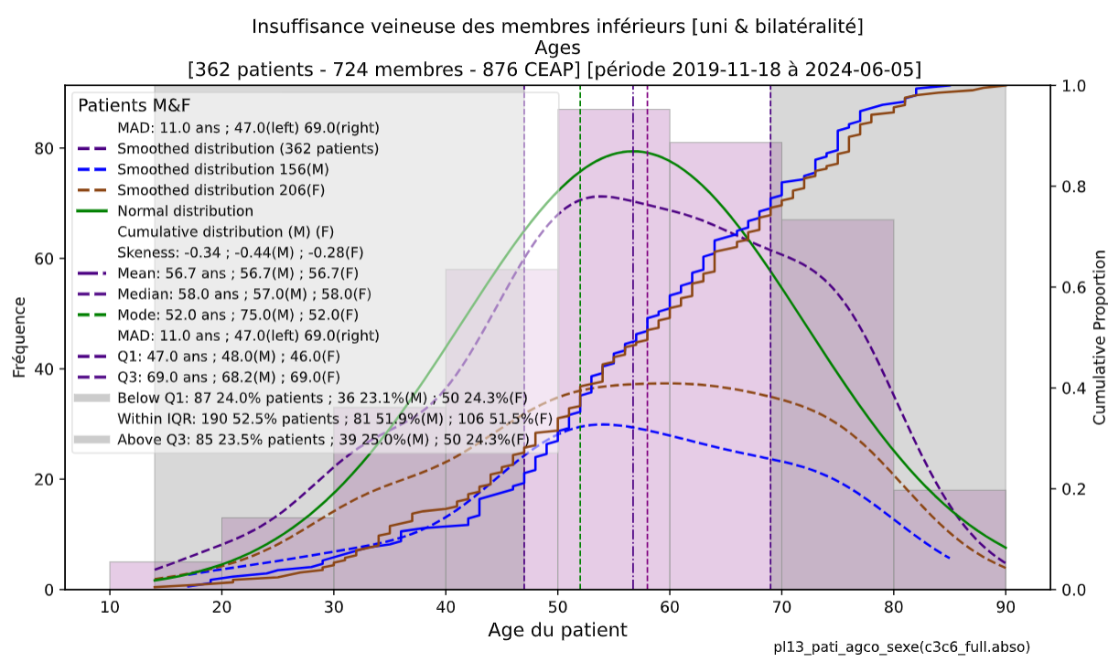

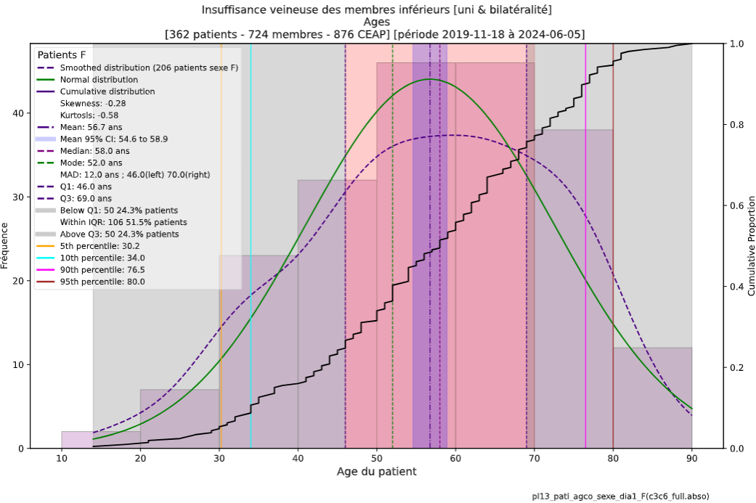

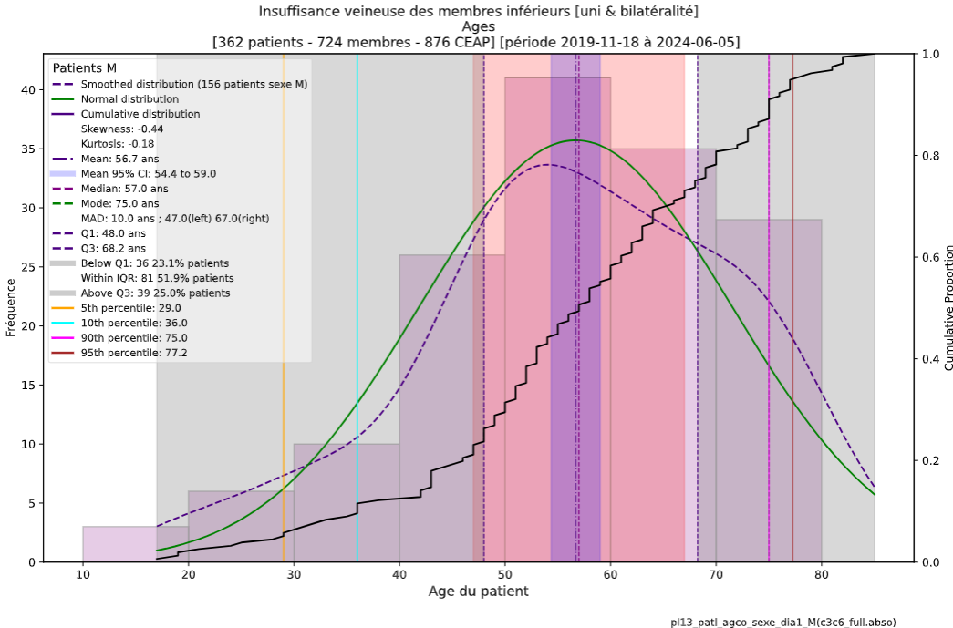

Les graphiques présentent les distributions ventilées par sexe.

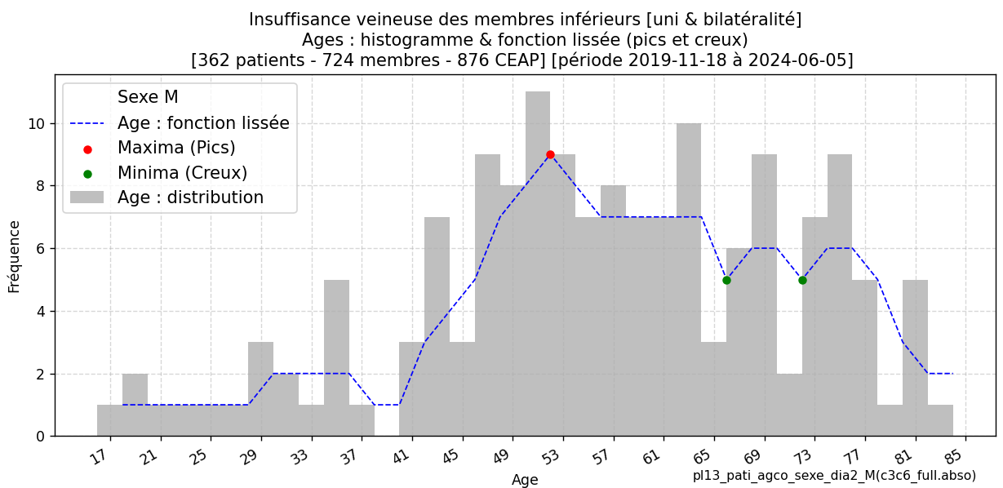

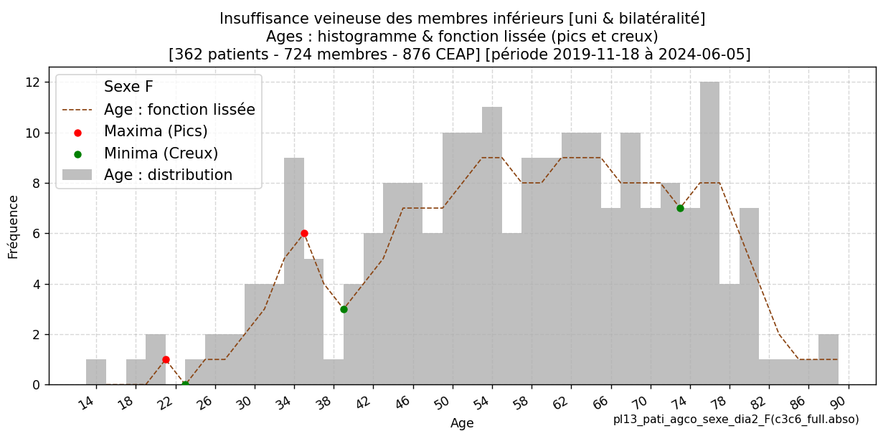

Les distributions de fréquence d’âge par sexe sont lissées via la technique de filtrage gaussienne « scipy.ndimage.gaussian\_filter1d ». Les pics et creux de la fonction sont mis en évidence par « scipy.signa.argrelextrema ». Les valeurs d’âge sont partitionnées en incréments de 4 ans.

### Illustrations 2 : âge en variable catégorielle

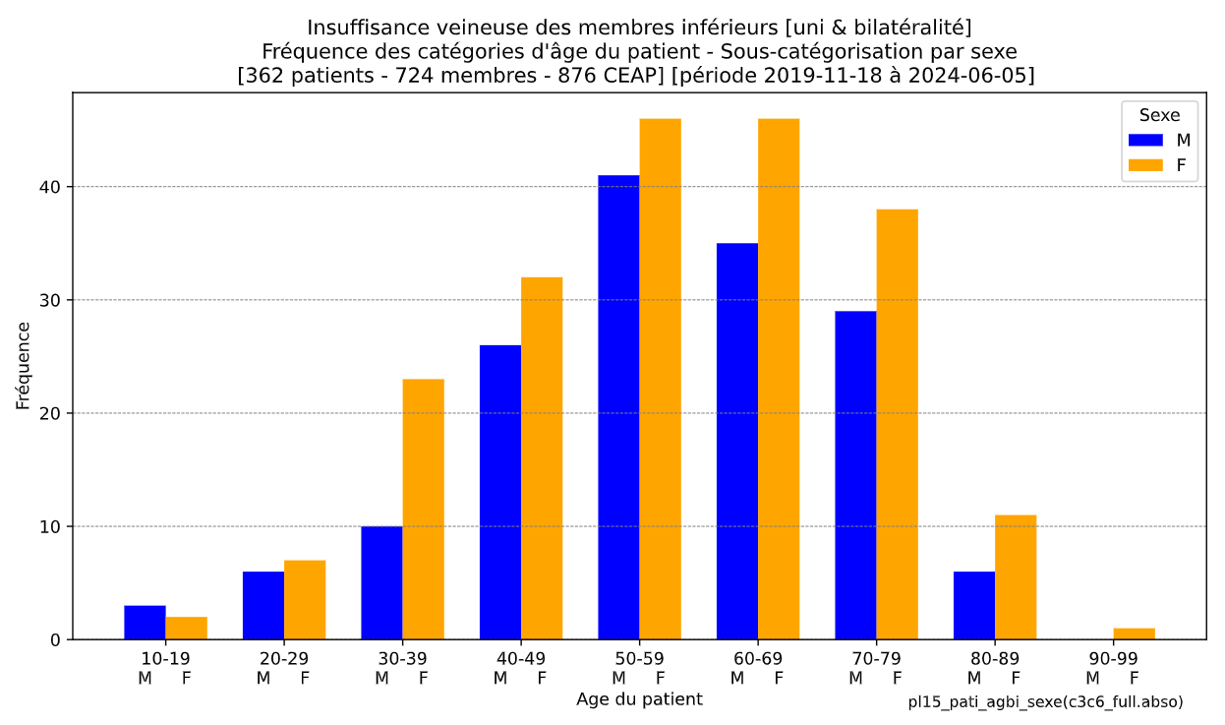

Le graphique présente l’histogramme des tranches d’âge stratifié par sexe du patient.

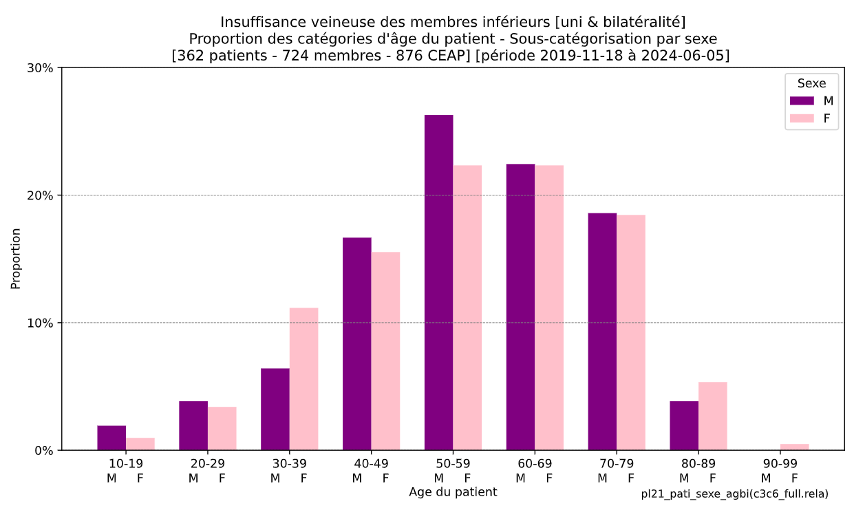

Le graphique des proportions M,F par tranches d’âge sur l’ensemble des catégories d’âge indique la prédominance du sexe M à l’exception de 30\_39 et 80\_89.

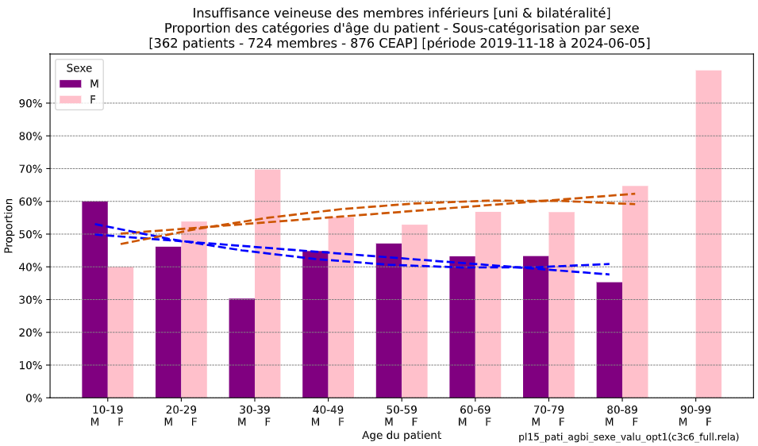 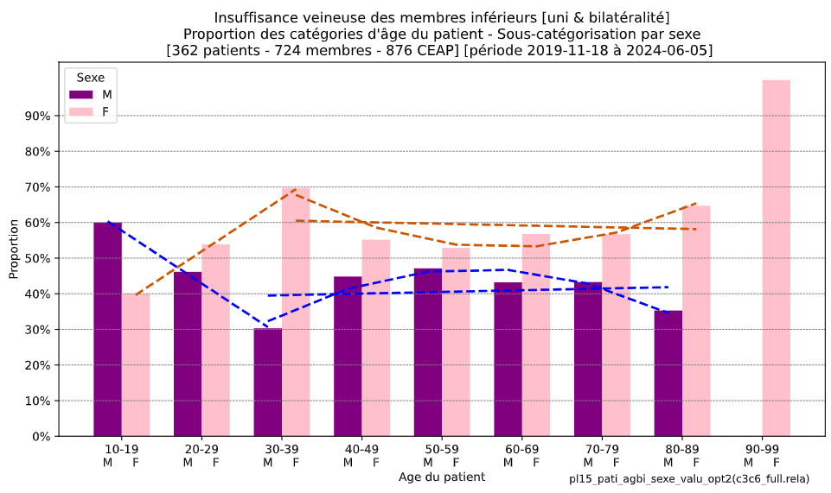

Le graphique des proportions M,F par tranches d’âge par catégorie d’âge :

* A gauche, sur la durée, à l’exception de 10\_19, le sexe F prédomine ; la tendance M est inverse de F avec M descendante, convexe et F ascendante, concave.
* A droite, en tenant compte de la singularité F en 30\_39, deux tendances sont mises en évidence.

**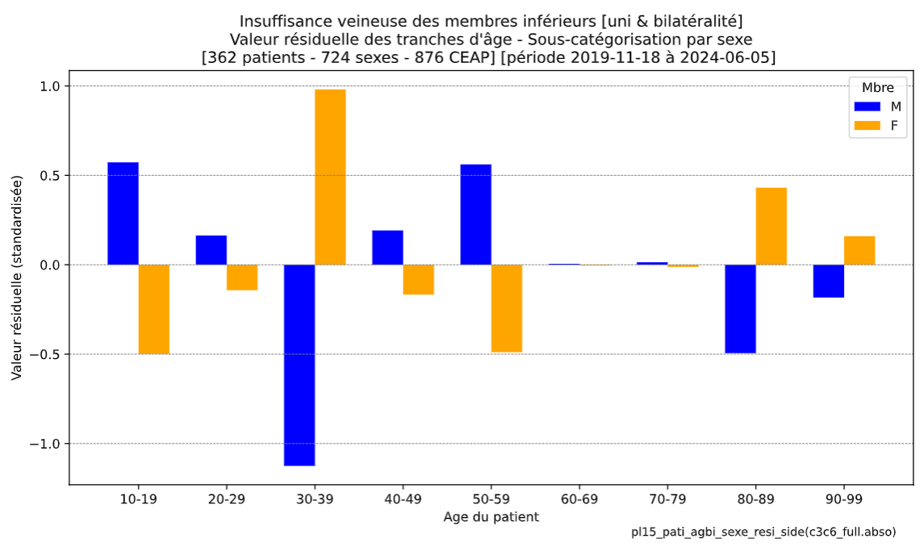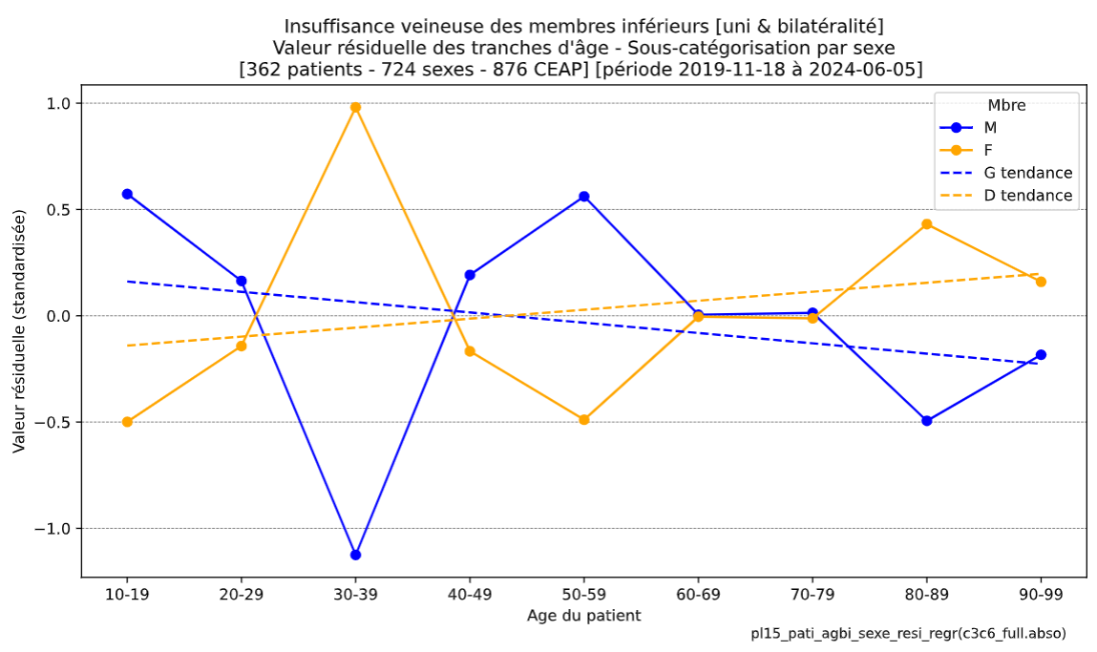**

Les graphiques représentent les résidus standarisés résultant de l’analyse chi2.

En termes de tendances, le graphique de droite rend compte des droites de régression linéaire matérialisant des tendances faiblement inverses M (pente descendante), F(pente ascendante) des valeurs d’âge observées par sexe.

En termes d’impact du sexe par tranche d’âge, les deux graphiques rendent compte de :

* Une valeur généralemenent faible des résidus selon âge à l’exception de 30\_39 (F>M)
* La surreprésentation des valeurs F>M observées en 30\_39 et 80\_89.
* La surreprésentation des valeurs M>F en 10\_19 et 50\_59.

### Analyses statistiques : âge en variable continue

L’analyse des distributions d’âge par sexe est effectuée dans la section « Age » ci-dessus.

### Analyses statistiques : âge en variable catégorielle

L’analyse de la distribution des âges stratifiée par sexe conclut :

* **Tests descriptifs** : absence de différence entre les médianes (Mood’s Median) ainsi qu’entre les dispersions (tests Brown-Forsythe, Fligner-Killeen, Ansari-Bradley)
* **Tests d’indépendance des distributions** : absence d’association entre âge et sexe dans les tests chi2(stat:4.662 pval:0.793) et Fisher Freeman Halton(stat:- pval:0.999) ; le test Cramer V révèle la valeur (effect\_size:0.113 faible) ; le test Goodman-Kruskal Lambda concernant la valeur prédictive « âge | sexe » réduit non significativement la probabilité d’erreur de prédiction de (stat: 42.8%)
* **Tests de comparaison des distributions** : absence de différence entre distributions de l’âge en fonction du sexe M,F (Mann-Whitney U (stat:15983.000 pval:0.930 effect\_size:0.005 négligeable)

L’analyse stratifiée des âges ventilés par sexe M,F conclut :

* **Test chi2** : pour la tranche d’âge 30\_39 (M:10,F:23 pval:0.170), les valeurs observées tendent à différer de celles attendues.
* **Test Fisher Exact** : pour la tranche d’âge 30\_39 (M:10,F:23 pval:0.142 95%CI:0.251-1.181), les valeurs observées tendent à différer de celles attendues.
* **Test de proportionnalité** : les valeurs observées sont conformes à celles attendues ; de toutes les tranches d’âge, la tranche d’âge 30\_39 est celle dont pval:0.120 est la plus faible.
* **Test binomial** : pour la tranche d’âge 30\_39, les valeurs observées diffèrent de celles attendues marginalement [comparatif horizontal] (M:10,F:23 stat:0.303 pval:0.161) et significativement [comparatif vertical] (M:10,F:23 stat:0.303 pval:0.035).
* **Test Wilson** score interval : pour la tranche d’âge 30\_39 (M:10 0.303:0.174-0.473 F:23 0.697:0.527-0.826) les intervalles sont dissociés.

### Synthèse

La distribution des patients en fonction de l'âge est indépendante du sexe. Le pic d’occurrence se situe dans les tranches d’âge M 10\_19 et 50\_59 ainsi que F 30\_39 et 80\_89 ans. Seule la tranche d’âge 30\_39 est surreprésentée F>M significativement dans le test binomial [test inter-strate] et de manière marginale dans les autres tests.

### Publication

#### Contexte

Cette section synthétise les résultats d’analyse statistique relatifs aux schémas de distribution par âge et par sexe des patients souffrant d'insuffisance veineuse.

#### Méthodes

Etude rétrospective transversale menée sur 362 patients (M:156M, F:206) consistant en l’étude des distributions d’âge regroupées par sexe.

La distribution des âges (en variable continue) est analysée à l'aide du test de normalité Shapiro-Wilk.

L’impact du sexe sur la distribution des âges (en variable catégorielle) est évalué toutes tranches d’âge confondues à l'aide des tests descriptifs (Médian, Brown-Forsythe, Fligner-Killeen, Ansari-Bradley), des tests d’indépendance (chi2, Fisher Freeman Halton, Cramer V, Goodman-Kruskal Lambda) et des tests de comparaison des distributions (Mann-Whitney U).

L’impact du sexe sur la distribution des âges (en variable catégorielle) est évalué par tranche d’âge à l'aide des tests chi2, Fisher Exact, binomial, de proportionnalité et Wilson score interval.

#### Résultats

Distributions :

- Les âges ne suivent pas une distribution normale ; il en est de même pour les distributions relatives à M (pval:0.008) et à F (pval:0.015).

Analyse descriptive :

- Le ratio des observations F/M = 1.32

- Fréquence maximale observée dans les tranches d'âge 50-59 ans (M:41;F:46) et 60-69 ans (F:46).

- Différence la plus prononcée entre sexes observée dans la tranche d'âge 30-39 ans (F:23 vs M:10).

Analyse statistique :

- Entre les distributions d’âge stratifiées par sexe aucune différence significative n'est constatée.

- Pour chaque tranche d’âge stratifiée par sexe, aucun écart significatif entre valeurs observées et valeurs attendues n’est constatée, à l’exception de la tranche 30\_39 où des différences F>M marginales existent. Ce résultat par stratification d’âge est annoncé par Cramer V effect\_size:0.113 qui rend compte d’un impact faible du sexe sur la distribution des âges.

#### Conclusions



 

*La distribution des patients en fonction de l'âge est indépendante du sexe. Sur l’ensemble des tranches d’âge, le sexe M prédomine à l’exception de 30\_39 et 80\_89. Par tranche d’âge, le sexe F prédomine, à l’exception de 10\_19 et 30\_39 ; sur la période 10\_19 à 80\_89, l’écart M, F est croissant ; sur la période 30\_39 à 80\_89, l’écart F>M est stable avec tendances F convexe et M concave :*

* *La surreprésentation F>M marginalement significative dans la tranche d’âge 30\_39 pourrait résulter d’aspects sociologiques (l’importance accordée à l’esthétique du corps féminin), de facteurs médicaux (grossesse, impact hormonal).*
* *La surreprésentation M>F pour 50\_59 toutefois non statistiquement significative peut s’expliquer par la contrainte d’assurer le support financier de la famille et la nécessité de soins appropriés à une manifestation grave de la maladie.*
* *La surreprésentation F>M en 80\_89 toutefois non statistiquement significative pourrait se justifier par l’espérance de vie à savoir F:64.2 ans et M :60.0 ans [\_\_c11]* (28)

#### Mots-clés

Insuffisance veineuse chronique ; Épidémiologie ; Distribution par âge ; Stratification selon sexe

## Age, Sexe pondéré C(EAP)[C3..C6] -> a [2025\_01\_30 : Stat 2]

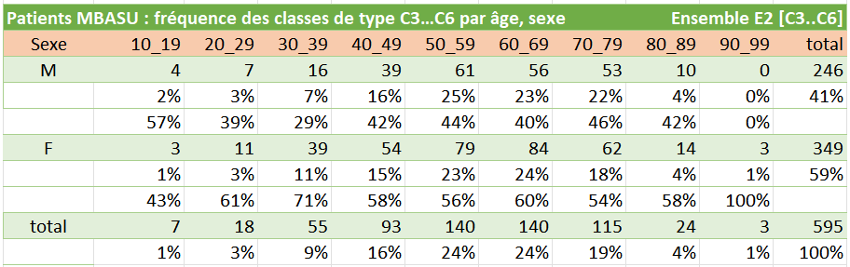

**Objet** : l’analyse porte sur la distribution des catégories d’âge stratifiées selon sexe pondéré par C(EAP) C3..C6.

**Exemple** : la cellule (40\_49 ; F) mentionne 54 observations d’une classe sexe, C(EAP)

**Motivation** : la stratification M,F est affinée en la pondérant par la fréquence des classes C(EAP)[C3..C6]. Cette approche permet d’accentuer l’impact de la maladie (son signe clinique limité aux classes C3..C6) sur le sexe par tranche d’âge. L’éventuel rejet ou confirmation de l’hypothèse H0 n’aura que plus de poids quant à l’indépendance (H0) ou non (Ha) de l’âge par rapport au sexe.

**Analyse descriptive** :

* nombre d’observations : 595 dont M:246, F:349 ; distribution des sexes : ratio M/F:1 /1.42
* sexe M : 50\_59 ans (M:61) présente les observations maximales
* sexe F : 60\_69 ans (F:84) présente les observations maximales
* 60\_69 ans (F:84 vs M:55) et 30\_39 ans (F:39 vs M:16) présentent la différence la plus prononcée entre les sexes

C:\tate01\grph01\gr05\keep\_v61\refe\_2024\_11\_06a\_pati\_xxxx\_ceap\_xxxx\ke47\_pati\_agbi\_sexe\_c3c6\_PART\_abso\_idem\_ke15\_.py

### Illustrations

#### Sur l’ensemble des tranches d’âge

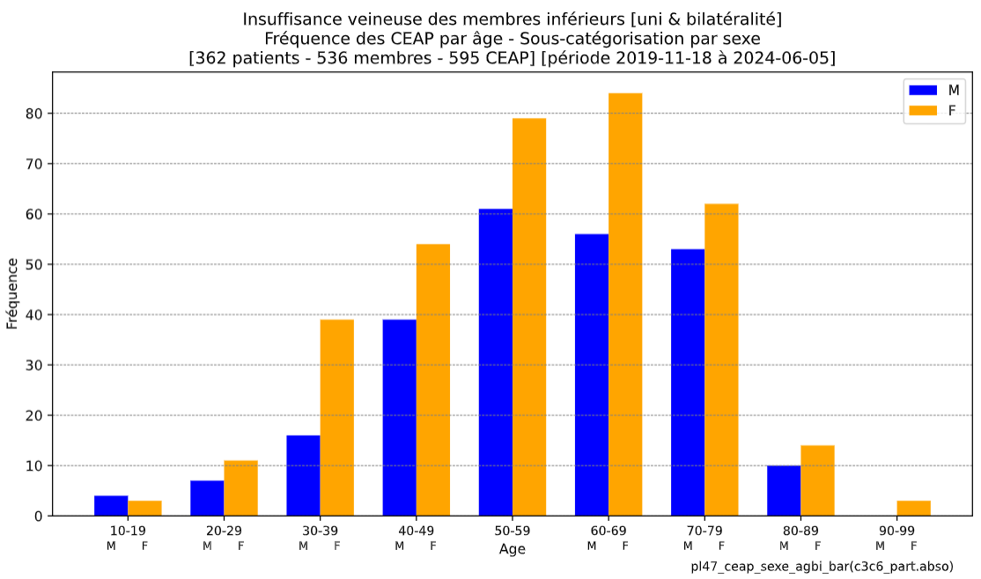 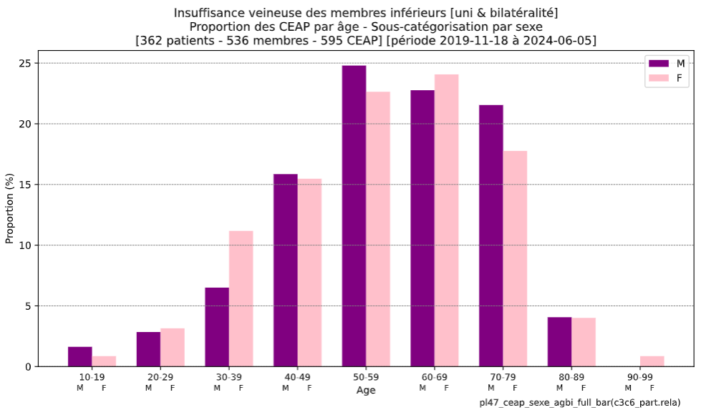

Les graphiques présentent l’histogramme des C(EAP)C3..C6 par tranches d’âge stratifié par sexe,C(EAP)[C3..C6] : à gauche en valeurs abolues, à droite en valeurs proportionnelles par rapport au sexe respectif.

Le graphique des valeurs absolues (gauche) indique une surreprésentation du sexe F>M dans toutes les tranches d’âge (sauf 10\_19).

Le graphique des valeurs proportionnelles (droite) indique la prépondérance du sexe M>F sauf en 20\_29, 30\_39, 60\_69.

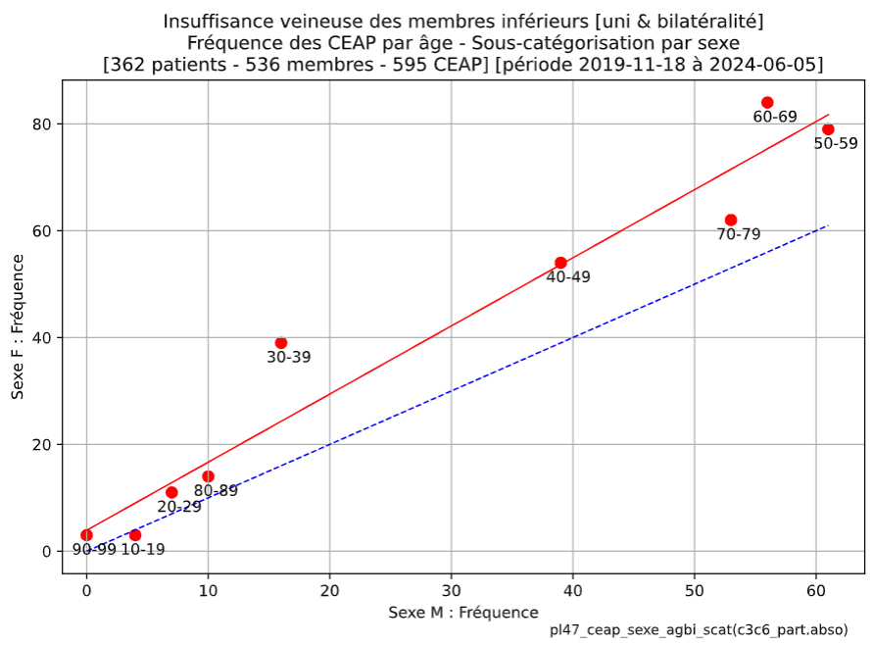 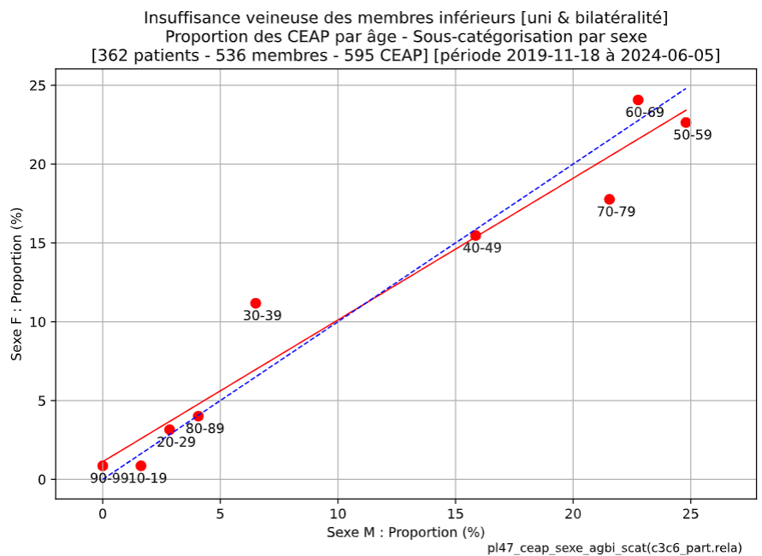

Les graphiques de proportionnalité des fréquences absolues (gauche) et relatives (droite) tracent la droite de régression (rouge) et la droite d’équilibre (bleue) des tranches d’âge entre les proportions respectives pour les sexes M, F pondérés par les classes C(EAP)[C3..C6].

Le graphique des fréquences relatives (droite) indique :

* La proportionalité M, F est quasiment linéaire et à l’équilibre pour l’ensemble de tranches d’âge.
* Les proportions M, F trouvent leur apogée dans les tranches d’âge 50\_59, 60\_69 (20 à 25%) suivies de 40\_49, 70\_79 (15 à 20%).
* Les écarts les plus prononcés se manifestent dans les tranches 30\_39 (F>M) et 70\_79 (M>F).

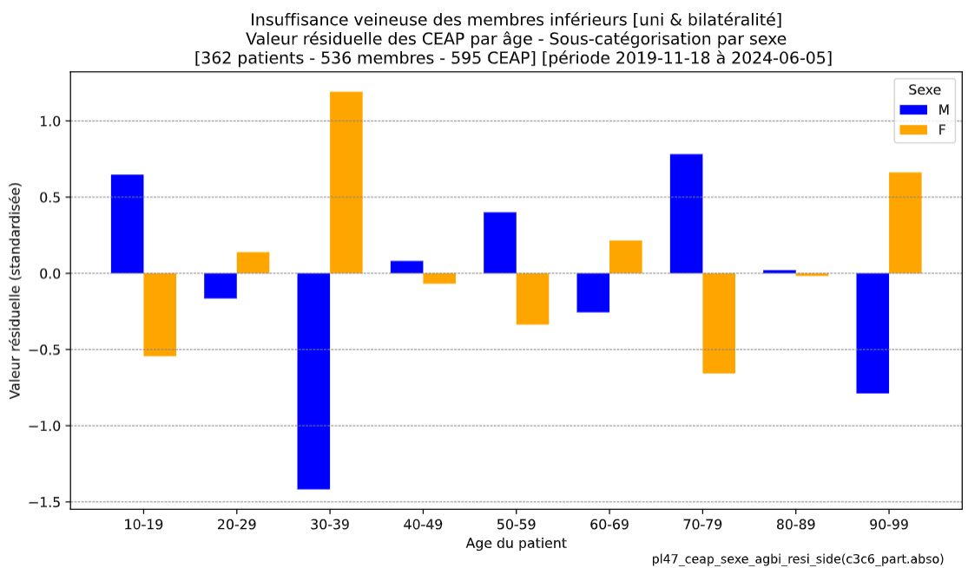 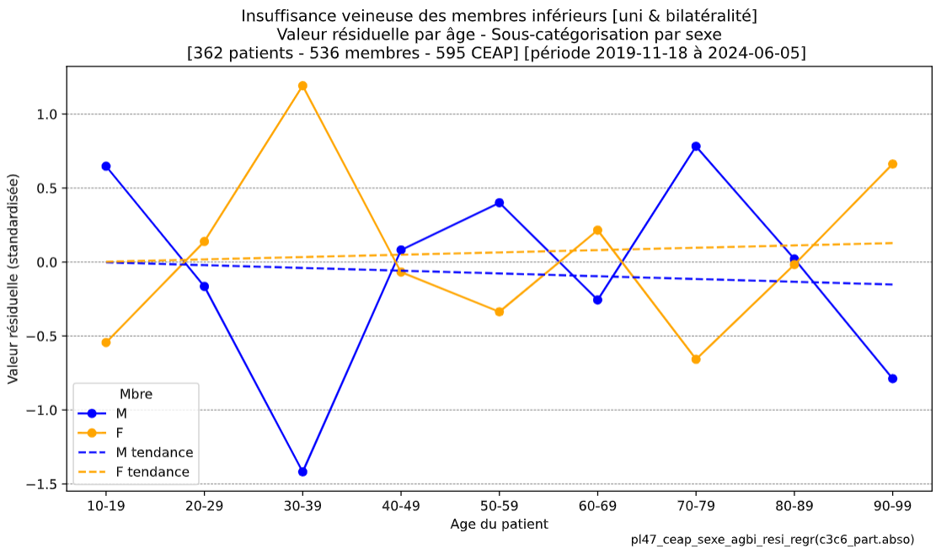

Les graphiques de résidus standardisés présentent les sous- et surreprésentations M,F par tranche d’âge. Le graphique des valeurs résiduelles (à droite) indique des droites de régression quasiment à l’équilibre avec une surreprésentation du sexe F>M dans les tranches d’âge 30\_39, 60\_69 et 90\_99.

#### Par tranches d’âge

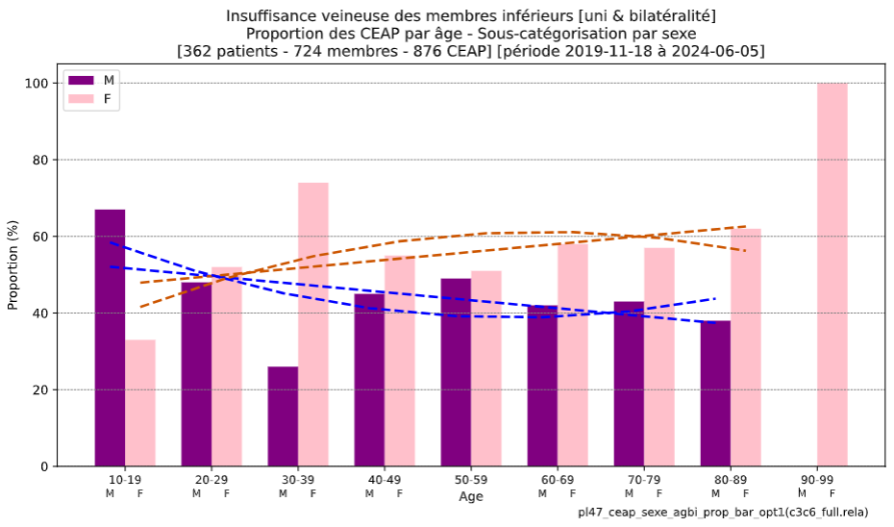 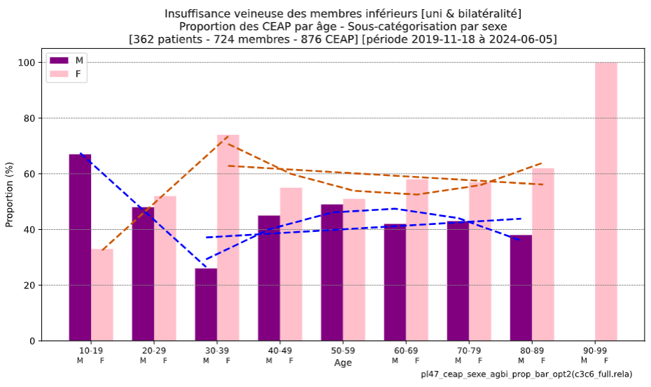

Le graphique fournit les proportions sexe,C(EAP)[C3..C6] M,F par tranches d’âge : à l’exception de 10\_19, le sexe F prédomine ; la tendance M est inverse de F avec, par âge croissant, M stable, concave et F stable, convexe.

### Analyses statistiques : âge en variable catégorielle

L’analyse des distributions d’âge par sexe, C(EAP) conclut :

* **Tests descriptifs** : absence de différence entre les médianes (Mood’s Median) ainsi qu’entre les dispersions (tests Brown-Forsythe, Fligner-Killeen, Ansari-Bradley)
* **Tests d’indépendance des distributions** : absence d’association entre âge et sexe dans les tests chi2(stat:7.757 pval:0.458) et Fisher Freeman Halton(stat:- pval:1.000) ; le test Cramer V révèle la valeur (effect\_size:0.114 faible) ; le test Goodman-Kruskal Lambda concernant la valeur prédictive « âge | sexe » réduit non significativement la probabilité d’erreur de prédiction de (stat: 41.2%)
* **Tests de comparaison des distributions** : absence de différence entre distributions de l’âge en fonction du sexe M,F (Mann-Whitney U (stat:44769.000 pval:0.363 effect\_size:0.037 négligeable)

L’analyse stratifiée des tranches d’âge ventilées par sexe, C(EAP) conclut :

* **Test chi2** : pour la tranche d’âge 30\_39 (M:10,F:23 pval:0.073), les valeurs observées tendent à différer de celles attendues.
* **Test Fisher Exact** : pour la tranche d’âge 30\_39 (M:10,F:23 pval:0.062 95%CI:0.302-1.014), les valeurs observées tendent à différer de celles attendues.
* **Test de proportionnalité** : les valeurs observées sont conformes à celles attendues ; de toutes les tranches d’âge, la tranche d’âge 30\_39 est celle dont pval:0.053 est la plus faible.
* **Test binomial** : pour la tranche d’âge 30\_39, les valeurs observées diffèrent de celles attendues significativement [comparatif vertical] (M:10,F:23 stat:0.291 pval:0.003)
* **Test Wilson** score interval : pour la tranche d’âge 30\_39 (M:10 0.291:0.188-0.421 F:23 0.709:0.579-0.812) les intervalles sont dissociés ; pour 60\_69 (M:56 0.400:0.323-0.483 F:84:0.600:0.517-0.677.

### Synthèse

La distribution de l'âge est indépendante du sexe pondéré par signes cliniques C(EAP) C3..C6. Les tranches d’âge 30\_39 et 60\_69 sont surreprésentés F>M de manière statistiquement significative.

Par rapport à l’analyse « âge, sexe », l’analyse « âge, sexe, CEAP(C3..C6) introduit pour F la tranche 60\_69 en plus de 30\_39 comme statistiquement significative. Cela signifierait que la gravité de la maladie ne joue aucun rôle dans la discrimination 30\_39 F>M mais bien en 60\_69 F>M. Il convient aussi de noter que la pondération du sexe par les classes C(EAP) C3..C6 produit des valeurs pval moindres que celles sans pondération : tranche 30\_39 : chi2 pval évolue de 0.024 à 0.002; binomial pval évolue de 0.035 à 0.003 ; proportionnalité : pval évolue de 0.120 à 0.053 ; odds ratio : pval évolue de 0.142 à 0.06.

### Publication

#### Contexte

Cette section synthétise les résultats d’analyse statistique relatifs aux schémas de distribution par âge et par sexe pondéré des patients souffrant d'insuffisance veineuse.

#### Méthodes

Etude rétrospective transversale menée sur 362 patients (M:156M, F:206) consistant en l’étude des distributions d’âge regroupées par sexe pondéré par classe C(EAP)[C3..C6]. Cette approche permet d’accentuer l’impact de la maladie (son signe clinique limité aux classes C3..C6) sur le sexe avec un total de 595 observations (M:246, F:349)

L’impact du sexe pondéré sur la distribution des âges (en variable catégorielle) est évalué toutes tranches d’âge confondues à l'aide des tests descriptifs (Médian, Brown-Forsythe, Fligner-Killeen, Ansari-Bradley), des tests d’indépendance (chi2, Fisher Exact, Cramer V, Goodman-Kruskal Lambda) et des tests de comparaison des distributions (Mann-Whitney U).

L’impact du sexe pondéré sur la distribution des âges (en variable catégorielle) est évalué par tranche d’âge à l'aide des tests chi2, binomial, de proportionnalité, Fisher Exact (Odds Ratio) et Wilson score interval.

#### Résultats

Analyse descriptive :

- Le ratio des observations F/M = 1.42

- Fréquence maximale observée dans les tranches d'âge 50-59 ans (M:61) et 60-69 ans (F:84).

- Différence la plus prononcée entre sexes observée dans les tranches d'âge 60\_69 ans (F:84 vs M:55) et 30\_39 ans (F:39 vs M:16)

Analyse statistique :

- Entre les distributions d’âge stratifiées par sexe pondéré aucune différence significative n'est constatée.

- Pour chaque tranche d’âge stratifiée par sexe pondéré, aucun écart significatif entre valeurs observées et valeurs attendues n’est constaté, à l’exception des tranches 30\_39 et 60\_69 de manière significative. Ce résultat est annoncé par Cramer V effect\_size :0.114 qui rend compte d’un impact faible du sexe sur la distribution des âges. Le graphique de proportionnalité confirme également l’existence d’un écart pour 30\_39 et 60\_69.

#### Conclusions

*La distribution de l'âge est indépendante du sexe pondéré par signes cliniques C(EAP) C3..C6*.

 

*Le graphique des valeurs absolues (à gauche) indique une surreprésentation du sexe F>M dans toutes les tranches d’âge (sauf 10\_19).*

*Le graphique des valeurs résiduelles (à droite) indique des droites de régression quasiment à l’équilibre avec :*

* *Une surreprésentation du sexe F>M dans les tranches d’âge 30\_39, 60\_69 et 90\_99. La surreprésentation F>M (statistiquement significative) dans la tranche d’âge 30\_39 pourrait résulter d’aspects sociologiques (l’importance accordée à l’esthétique du corps féminin), de facteurs médicaux (grossesse, impact hormonal). La surreprésentation F>M pour 90\_99 (non statistiquement significative) pourrait se justifier par l’espérance de vie à savoir F:64.2 ans et M :60.0 ans [\_\_c11]* (28)*.*
* *Les surreprésentations M>F pour 50\_59 et 70\_79 (non statistiquement significatives) peuvent s’expliquer par la contrainte d’assurer le support financier de la famille.*

 

*La proportion stratifiée par sexe des C(EAP)C3..C6 s’exprime par une régression linéaire équilibrée entre M,F en fonction de l’âge. Les tranches d’âge 30\_39 et 60\_69 sont surreprésentés F>M de manière statistiquement significative.*

*Par rapport à l’analyse « âge, sexe », l’analyse « âge, sexe, C(EAP)C3..C6 introduit pour F la tranche 60\_69 en plus de 30\_39 comme statistiquement significative. Cela signifierait que la gravité de la maladie ne joue aucun rôle dans la discrimination 30\_39 F>M mais bien en 60\_69 F>M. Il convient aussi de noter que la pondération du sexe par les classes C(EAP) C3..C6 présente des pval davantage réduits (et donc un glissement de tendance à l’association âge, sexe pondéré) et accroit modérément le ratio F/M de 1.32 à 1.42.*

.

|  |  |
| --- | --- |
| Analyse Age, Sexe | Analyse Age, Sexe pondéré C(EAP)[C3..C6] |
|  |  |

*En ce qui concerne les proportionnalités M,F par tranche d’âge, celles-ci se resserrent sous l’effet de la sévérité des C(EAP) constatées pour M à partir de 70\_79 ans.*

#### Mots-clés

Insuffisance veineuse chronique ; Épidémiologie ; Distribution par âge ; Stratification selon sexe pondéré par classe C(EAP) [C3..C6]

## Age, latéralité [2025\_01\_16 : Stat]

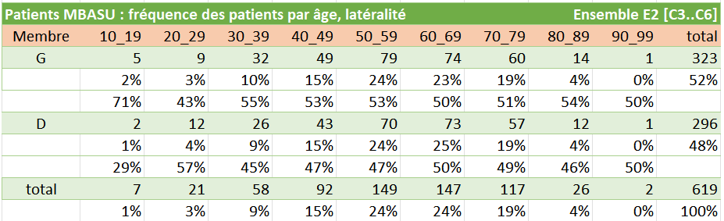

**Objet** : l’analyse porte sur la distribution des catégories d’âge stratifiées par latéralité G,D sujette à insuffisance veineuse : 362 patients présentent 619 membres (724 – 105NA) avec 771 (876 – 105NA) signes cliniques C0..C6

**Exemple** : la cellule (40\_49 ; D) mentionne 43 observations pour ce membre

**Analyse descriptive** :

* nombre d’observations : 619 dont G:323, F:296 ; distribution des latéralités : ratio G/D:1.09/1
* latéralité G : 50\_59 (79) présente l’observation maximale
* latéralité D : 60\_69 (73) présente l’observation maximale
* 50\_59 ans (G:79 vs D:70) présente la différence la plus prononcée entre latéralités

C:\tate01\grph01\gr05\keep\_v61\refe\_2024\_11\_04\_agco\agco\agco\_mbre\_.py  
C:\tate01\grph01\gr05\keep\_v61\refe\_2024\_11\_06a\_pati\_xxxx\_ceap\_xxxx\ke19\_pati\_agbi\_mbre\_c3c6\_full\_abso\_.py

### Illustrations 1 : âge en variable continue

### Illustrations 2 : âge en variable catégorielle

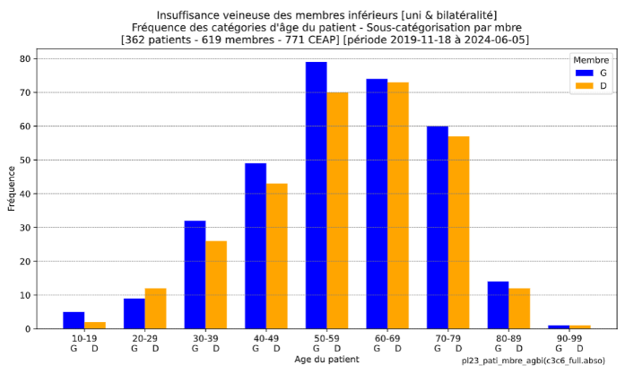  
  
Le graphique présente l’histogramme des tranches d’âge stratifié par latéralité.

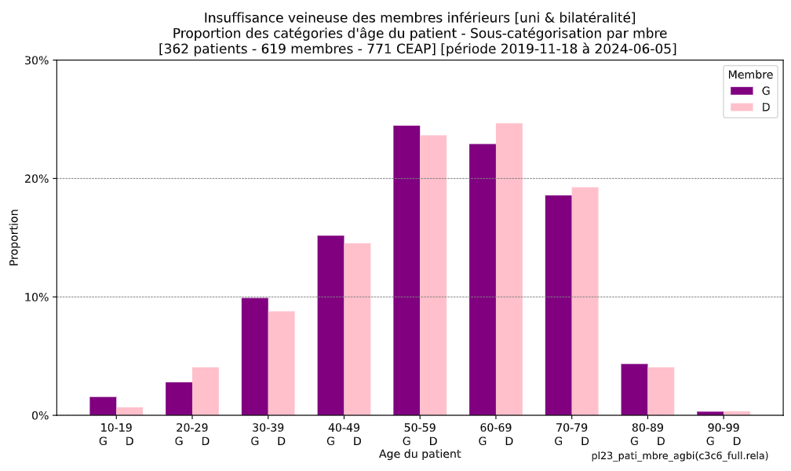 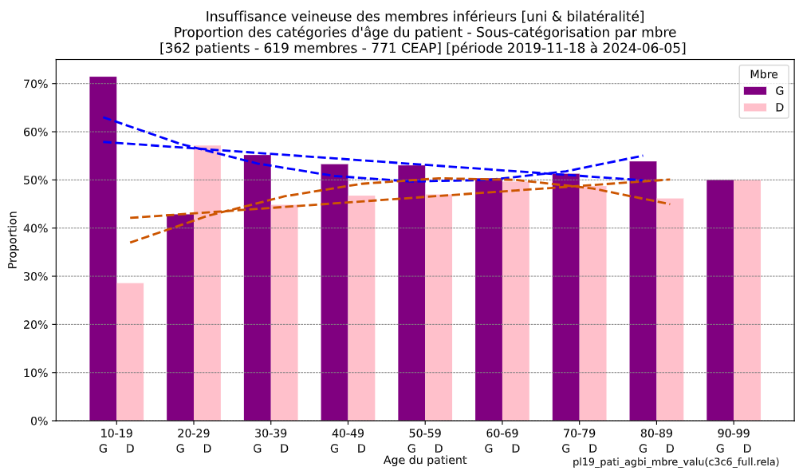

Le graphique de gauche des proportions G,D par tranches d’âge sur l’ensemble des catégories d’âge indique la prédominance de latéralité G basculant en latéralité droite à partir de 50\_59.   
Le graphique de droite des proportions G,D par tranches d’âge par catégorie d’âge : la tendance G est majoritaire et descendante, convexe, celle de D minoritaire et ascendante, concave ; les deux tendances se rejoigent vers 60\_69.

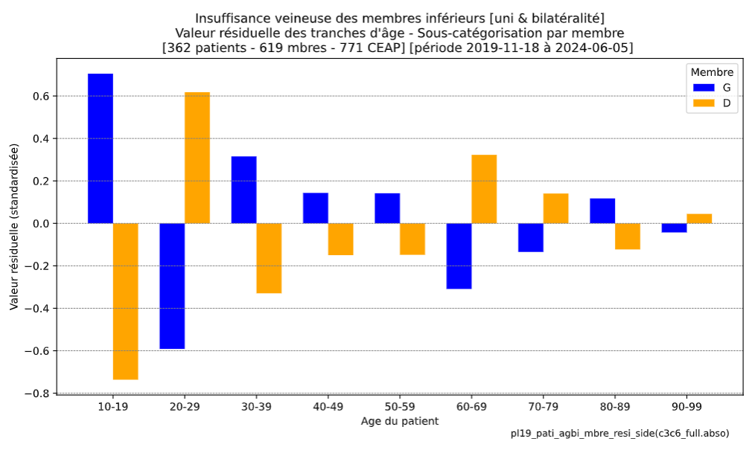 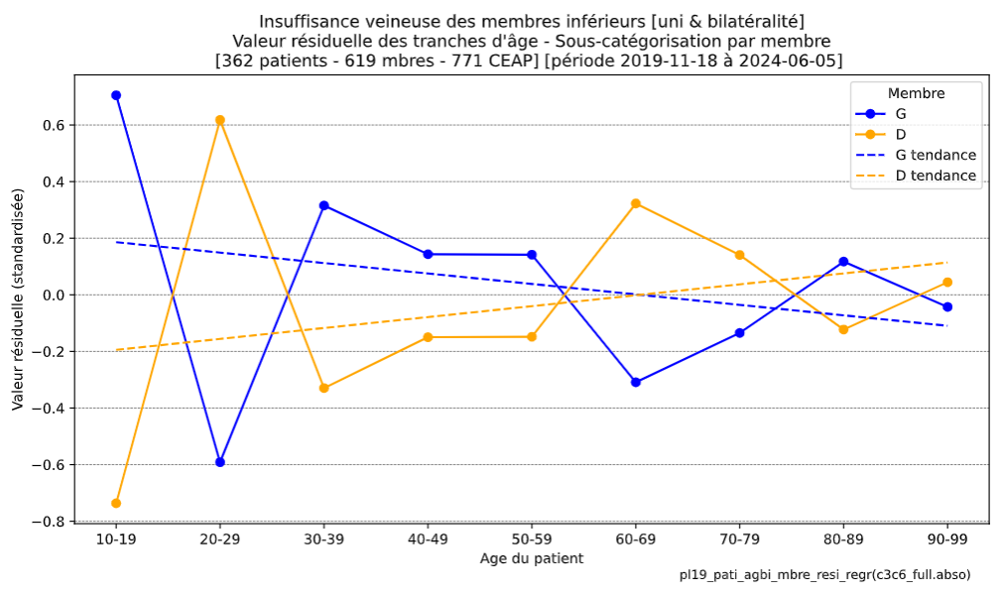

Les graphiques représentent les résidus standarisés résultant de l’analyse chi2.

En termes de tendances, le graphique de droite rend compte des droites de régression linéaire matérialisant des tendances faiblement inverses G (pente descendante), D(pente ascendante) des valeurs d’âge observées par latéralité.

En termes d’impact de la latéralité par tranche d’âge, les deux graphiques rendent compte d’une valeur généralemenent faible des résidus selon âge.

### Analyses statistiques : âge en variable continue

Le test Shapiro-Wilk évalue la normalité de l’âge pour chacune des latéralités :  
- ‘G’ (stat: 0.984 pval:0.001) conclut que l’âge ne suit pas une distribution normale.  
- ‘D’ (stat:0.979 pval:0.000) conclut que l’âge ne suit pas une distribution normale.

### Analyses statistiques : âge en variable catégorielle

L’analyse des distributions d’âge par sexe M,F conclut :

* **Tests descriptifs** : absence de différence entre les médianes (test Mood’s Median) ainsi qu’entre les dispersions (tests Brown-Forsythe, Fligner-Killeen, Ansari-Bradley)
* **Tests d’indépendance des distributions** : absence d’association entre âges et latéralité G,D (test chi2, Fisher Exact) ; la valeur « effect size » est faible (Cramer V) ; la valeur prédictive « âge | latéralité » réduit non significativement la probabilité d’erreur de prédiction de 75.4% (Goodman-Kruskal Lambda ; pval 0.969)
* **Tests de comparaison des distributions** : absence de différence entre distributions d’âges en fonction de latéralité G,D (Mann-Whitney U ; pval:0.682 ; effect size faible 0.016)

L’analyse stratifiée des tranches d’âge ventilées par latéralité G,D conclut :

* **Test chi2** : valeurs observées et attendues concordent.
* **Test Fisher Exact** : valeurs observées et attendues concordent.
* **Test binomial** : valeurs observées et attendues concordent.
* **Test de proportionnalité** : valeurs observées et attendues concordent.
* **Test Wilson** score interval : les plages se recouvrent largement.

### Synthèse

La distribution des patients en fonction de l'âge est indépendante de la latéralité avec des valeurs pval élevées pour l’ensemble des tests par tranche d’âge.

### Publication

#### Contexte

Cette section synthétise les résultats d’analyse statistique relatifs aux schémas de distribution par âge et par latéralité de membre des patients souffrant d'insuffisance veineuse.

#### Méthodes

Etude rétrospective transversale menée sur 619 (G:323 ; D:296) membres en insuffisance veineuse de 362 patients (M:156M, F:206) consistant en l’étude des distributions d’âge regroupées par sexe.

La distribution des âges (en variable continue) est analysée à l'aide du test de normalité Shapiro-Wilk.

L’impact de la latéralité sur la distribution des âges (en variable catégorielle) est évalué toutes tranches d’âge confondues à l'aide des tests descriptifs (Médian, Brown-Forsythe, Fligner-Killeen, Ansari-Bradley), des tests d’indépendance (chi2, Fisher Exact, Cramer V, Goodman-Kruskal Lambda) et des tests de comparaison des distributions (Mann-Whitney U).

L’impact de la latéralité sur la distribution des âges (en variable catégorielle) est évalué par tranche d’âge à l'aide des tests chi2, Fisher Exact, binomial, de proportionnalité et Wilson score interval.

#### Résultats

Distributions :

- Les âges ne suivent pas une distribution normale ; il en est de même pour les distributions relatives à G (p=0,001) et à D (p=0,000)

Analyse descriptive :

- Le ratio des observations G/D:1.09/1

- Fréquence maximale observée dans les tranches d'âge 50-59 ans (G:79) et 60-69 ans (D:73).

- Différence la plus prononcée entre sexes observée dans la tranche d'âge 50-59 ans (G:79 vs D:70).

Analyse statistique :

- Entre les distributions d’âge stratifiées par latéralité aucune différence significative n'est constatée.

- Pour chaque tranche d’âge stratifiée par latéralité, aucune différence significative n'est constatée.

#### Conclusions

.

*La distribution des patients en fonction de l'âge l’est de manière indépendante de la latéralité.*

*Le graphique de gauche des proportions G,D par tranches d’âge sur l’ensemble des catégories d’âge indique la prédominance de latéralité G basculant en latéralité droite à partir de 50\_59.   
Le graphique de droite des proportions G,D par tranches d’âge par catégorie d’âge : la tendance G est majoritaire et descendante, convexe, celle de D minoritaire et ascendante, concave ; les deux tendances se rejoigent vers 60\_69.*

*Sur l’ensemble des tranches d’âge, la latéralité dominante G bascule en latéralité droite à partir de 50\_59. Par catégorie d’âge, la tendance G est majoritaire et descendante, convexe, celle de D minoritaire et ascendante, concave ; les deux tendances se rejoigent vers 60\_69.*

#### Mots-clés

Insuffisance veineuse chronique ; Épidémiologie ; Distribution par âge ; Stratification selon latéralité

## Age, Latéralité pondérée par C(EAP)[C3..C6] [2025\_01\_16 : Stat]

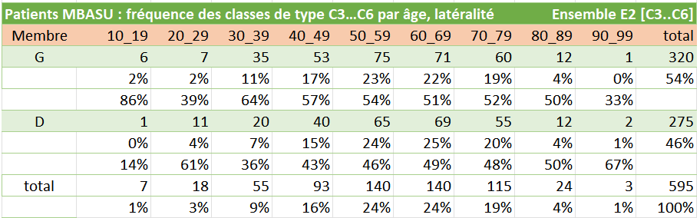

**Objet** : l’analyse porte sur la distribution des catégories d’âge stratifiées selon latéralité pondérée par C(EAP) C3..C6.

**Exemple** : la cellule (40\_49 ; D) mentionne 40 observations d’une classe latéralité,C(EAP).

**Motivation** : la stratification G,D est affinée en la pondérant par la fréquence des classes C(EAP)[C3..C6]. Cette approche permet d’accentuer l’impact de la maladie (son signe clinique limité aux classes C3..C6) sur la latéralité par tranche d’âge. L’éventuel rejet ou confirmation de l’hypothèse H0 n’aura que plus de poids quant à l’indépendance (H0) ou non (Ha) de l’âge par rapport à la latéralité.

**Analyse descriptive** :

* nombre d’observations : 595 dont G:320, D:275 ; distribution des latéralités : ratio G/D:1.16 /1
* latéralité G : 50\_59 ans (G:75) présente les observations maximales
* latéralité D : 60\_69 ans (D:69) présente les observations maximales
* 30\_39 ans (G:35 vs D:20) présente la différence la plus prononcée entre latéralités

C:\tate01\grph01\gr05\keep\_v61\refe\_2024\_11\_06a\_pati\_xxxx\_ceap\_xxxx\ke48\_pati\_agbi\_mbre\_c3c6\_PART\_abso\_idem\_ke19.py

### Illustrations

#### Sur l’ensemble des tranches d’âge

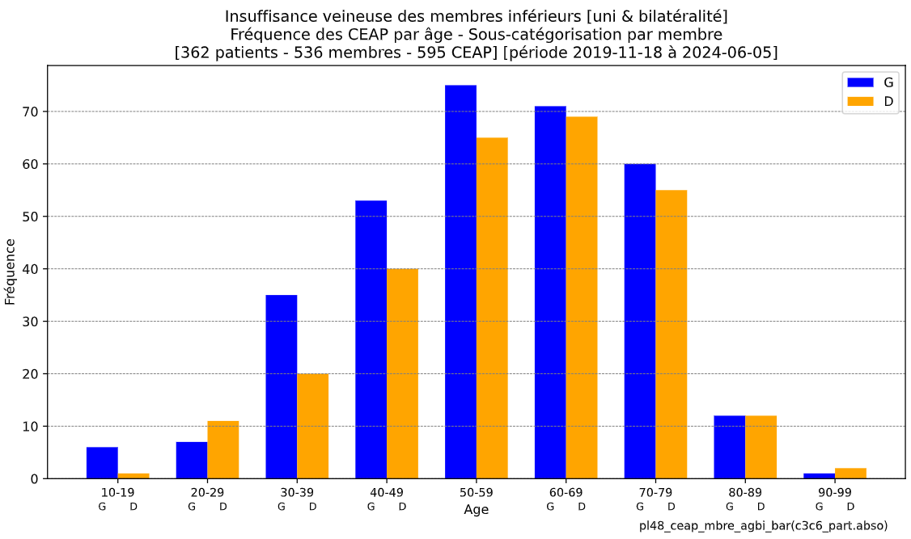 **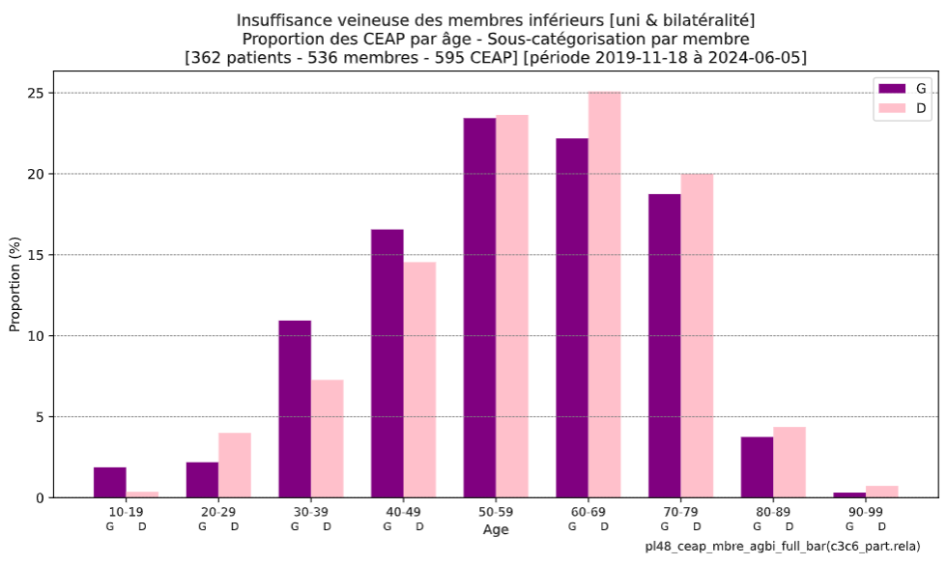**

Les graphiques présentent l’histogramme des C(EAP)C3..C6 par tranches d’âge stratifié par latéralité,C(EAP)[C3..C6] du membre : à gauche en valeurs abolues, à droite en valeurs proportionnelles par rapport à leur latéralité respective.

Le graphique des valeurs absolues (gauche) indique une surreprésentation de la latéralité G>D dans toutes les tranches d’âge 30\_39 à 80\_89.

Le graphique des valeurs proportionnelles (droite) indique sur l’ensemble des catégories d’âge : 30\_39, 40\_49 : G>D ; 50\_59 : G≈D ; 60\_69, 70\_79, 80\_89 : G<D.

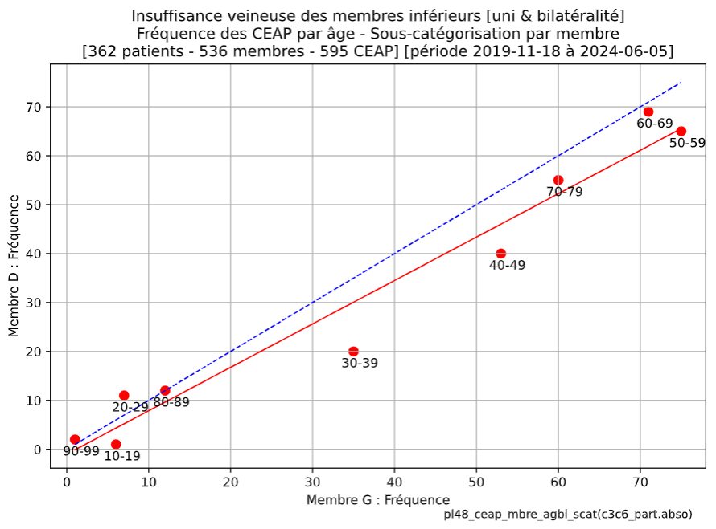 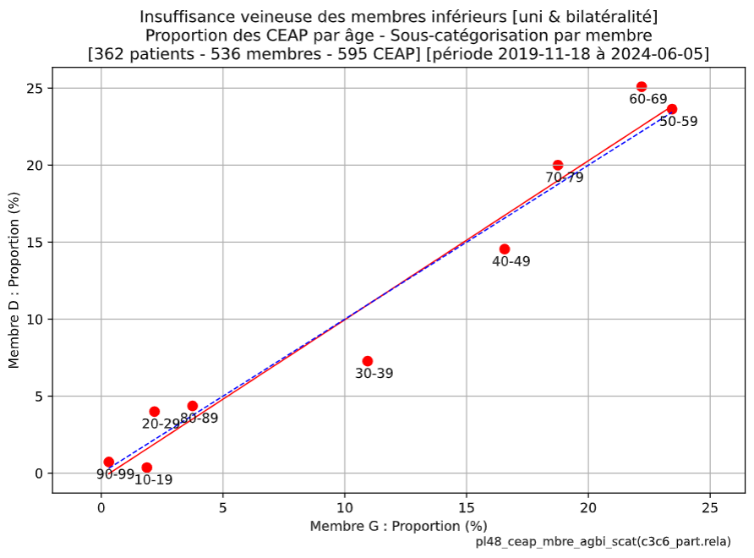

Les graphiques de proportionnalité des fréquences absolues (gauche) et relatives (droite) tracent la droite de régression (rouge) et la droite d’équilibre (bleue) des tranches d’âge entre les proportions respectives pour les latéralités G, D pondérés par les classes C(EAP)[C3..C6].

Le graphique des fréquences relatives (droite) indique :

* La proportionalité G, D est quasiment linéaire et à l’équilibre pour l’ensemble de tranches d’âge.
* Les proportions G, D trouvent leur apogée dans les tranches d’âge 50\_59, 60\_69 (25%) suivies de 70\_79 (20%) et 40\_49 (15%).
* Les écarts les plus prononcés se manifestent dans les tranches 30\_39 (G>D) et 60\_69 (D>G).

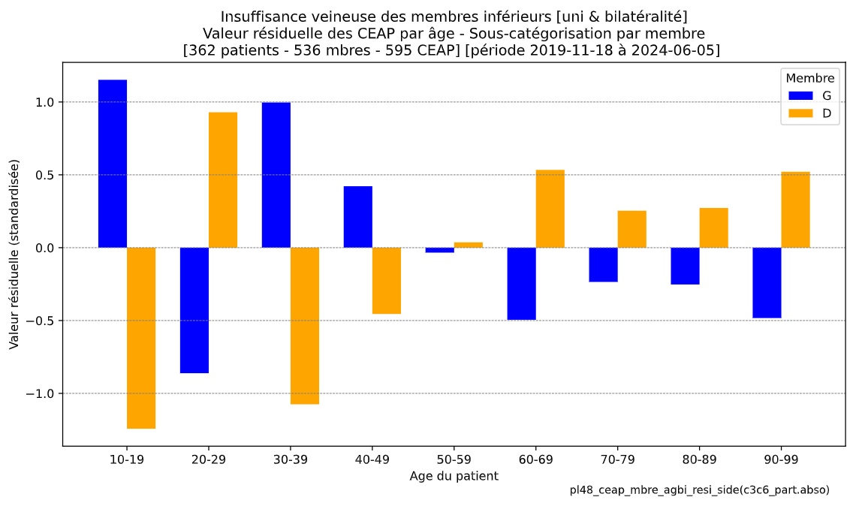 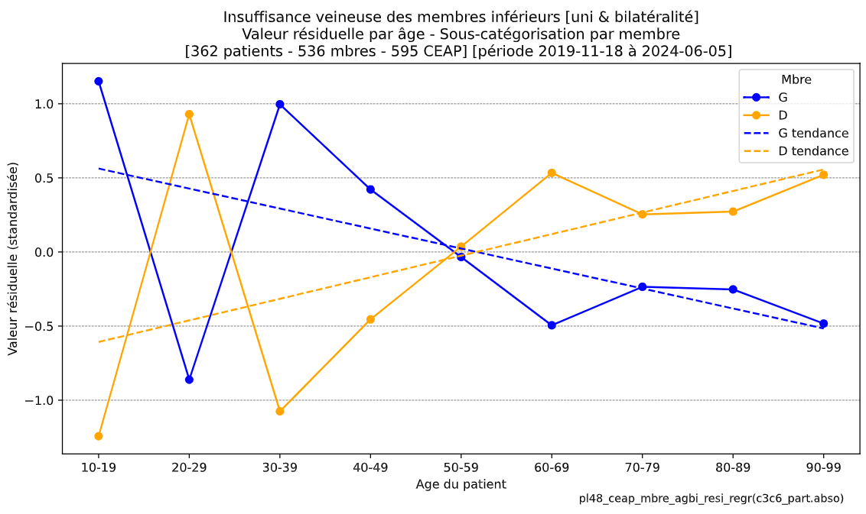

Les graphiques de résidus standardisés présentent les sous- et surreprésentations G,D par tranche d’âge. Le graphique de régression (à droite) reflète les tendances G descendante et D ascendante se croisant en 50\_59.

#### Par tranches d’âge

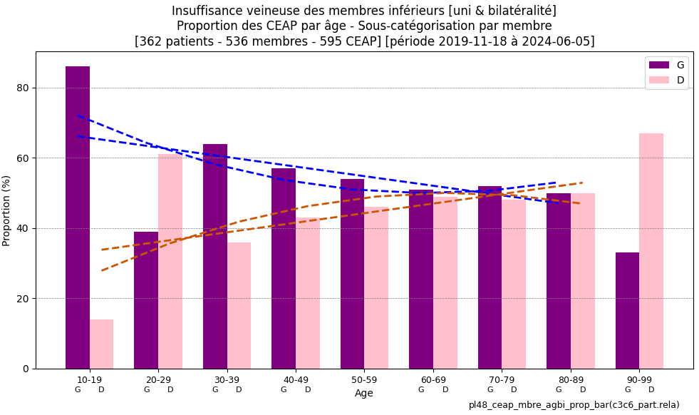

Le graphique fournit les proportions latéralité,C(EAP)[C3..C6] G,D par tranches d’âge : à l’exception de 20\_29 et 80\_89, la latéralité G prédomine ; cette prévalence s’atténue progressivement en fonction de l’âge avec une tendance vers un quasi-équilibre G,D à partir de 60\_69 ; la tendance G est inverse de D avec, par âge croissant, G ascendant, convexe et D descendant, concave.

### Analyses statistiques : âge en variable catégorielle

L’analyse de la distribution des âges stratifiée par latéralité, C(EAP) conclut :

* **Tests descriptifs** : absence de différence entre les médianes (test Mood’s Median) ainsi qu’entre les dispersions (tests Brown-Forsythe, Fligner-Killeen, Ansari-Bradley)
* **Tests d’indépendance des distributions** : absence d’association entre âges et latéralité G,D (test chi2, Fisher Exact) ; la valeur « effect size » 0.118 est faible (Cramer V) ; la valeur prédictive « âge | latéralité » réduit non significativement la probabilité d’erreur de prédiction de 75.8% (Goodman-Kruskal Lambda ; pval 0.404))
* **Tests de comparaison des distributions** : absence de différence entre distributions d’âges en fonction de latéralité G,D (Mann-Whitney U ; pval:0.154 ; effect size faible 0.057)

L’analyse stratifiée des tranches d’âge ventilées par latéralité, C(EAP) conclut :

* **Test chi2** : valeurs observées et attendues concordent.
* **Test Fisher Exact** : valeurs observées et attendues concordent.
* **Test binomial** : valeurs observées et attendues concordent.
* **Test de proportionnalité** : valeurs observées et attendues concordent.
* **Test Wilson** score interval : les plages se recouvrent largement.

### Synthèse

La distribution de l'âge est indépendante de la latéralité pondérée par signes cliniques C(EAP) C3..C6. Seule la tranche d’âge 30\_39 (G>D) est marginalement significative.

### Publication

#### Contexte

Cette section synthétise les résultats d’analyse statistique relatifs aux schémas de distribution par âge et par latéralité du membre pondérée par C(EAP)[C3..C6] des patients souffrant d'insuffisance veineuse.

#### Méthodes

Etude rétrospective transversale menée sur 362 patients (M:156M, F:206) consistant en l’étude des distributions d’âge regroupées par latéralité du membre. Cette approche permet d’accentuer l’impact de la maladie (son signe clinique limité aux classes C3..C6) sur la latéralité du membre avec un total de 595 observations (G:320, D:275).

L’impact de la latéralité pondérée C(EAP)sur la distribution des âges (en variable catégorielle) est évalué toutes tranches d’âge confondues à l'aide des tests descriptifs (Médian, Brown-Forsythe, Fligner-Killeen, Ansari-Bradley), des tests d’indépendance (chi2, Fisher Exact, Cramer V, Goodman-Kruskal Lambda) et des tests de comparaison des distributions (Mann-Whitney U , Kruskal-Wallis H , Kolmogorov-Smirnov).

L’impact de la latéralité pondérée C(EAP) sur la distribution des âges (en variable catégorielle) est évalué par tranche d’âge à l'aide des tests chi2, Fisher Exact, binomial, de proportionnalité et Wilson score interval.

#### Résultats

Analyse descriptive :

- Le ratio des observations G/D = 1.16

- Fréquence maximale observée dans les tranches d'âge 50-59 ans (G:75) et 60-69 ans (D:69).

- Différence la plus prononcée entre sexes observée dans la tranche d'âge 30\_39 ans (G:35 vs D:20).

Analyse statistique :

- Entre les distributions d’âge stratifiées par membre aucune différence significative n'est constatée.

- Pour chaque tranche d’âge stratifiée par latéralité, aucun écart significatif entre valeurs observées et valeurs attendues n’est constatée, à l’exception de la tranche 30\_39 de manière marginale. Ce résultat par stratification d’âge est annoncé par Cramer V effect size= 0.118 qui constate une association faible entre latéralité et distribution des âges. Le graphique de proportionnalité confirme également l’existence d’un écart pour 30\_39.

#### Conclusion

 

*Le graphique des valeurs absolues (gauche) indique une surreprésentation de la latéralité G>D dans toutes les tranches d’âge 30\_39 à 80\_89. Le graphique des valeurs résiduelles (droite) indique des tendances G descendante et D ascendante qui s’atténuent au-delà de 50\_59.*

**** 

*La distribution des tranches d’âge apparaît indépendante de la latéralité du membre pondérée par classe C(EAP) [C3..C6], avec une quasi-symétrie des écarts par âge entre latéralité des membres. Seule la tranche d'âge 30-39 ans présente une tendance marginalement significative à l'asymétrie G>D, sans toutefois atteindre le seuil de significativité statistique (alpha 0.05).*

.

*La distribution proportionnelle par latéralité en fonction de l’âge présente un écart décroissant G>D selon une tendance curvilénaire G convexe et D concave qui tend vers l’équilibre. Il en résulterait que la progression de la maladie avec l’âge se déroule de manière prioritaire par latéralité gauche avec l’équilibre G,D se stabilisant de manière pérenne à partir de 50\_59 ans. Une éventuelle anomalie D>G pour la tranche 20\_29 est inexpliquée*.

#### Mots-clés

Insuffisance veineuse chronique ; Épidémiologie ; Distribution par âge ; Stratification selon latéralité pondérée par classe C(EAP) [C3..C6]

## Age, bilatéralité [2025\_01\_17 : Stat]

**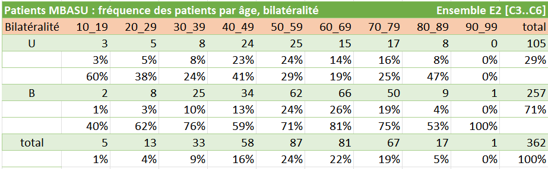**

**Objet** : l’analyse porte sur la distribution des catégories d’âge stratifiées par bilatéralité U,B.

**Exemple** : la cellule (40\_49 ; B) mentionne 34 observations de patients

**Analyse descriptive** :

* nombre d’observations : 362 dont U:105, B:257 ; distribution des bilatéralités : ratio U/B:1 /2.45
* bilatéralité U : 50\_59 (25) présente l’observation maximale
* bilatéralité B : 60\_69 (66) présente l’observation maximale
* 60\_69 ans (B:66 vs U:15) présente la différence la plus prononcée entre les sexes

C:\tate01\grph01\gr05\keep\_v61\refe\_2024\_11\_04\_agco\agco\agco\_unbi\_.py  
C:\tate01\grph01\gr05\keep\_v61\refe\_2024\_11\_06a\_pati\_xxxx\_ceap\_xxxx\ke16\_pati\_agbi\_unbi\_c3c6\_full\_abso\_.py

### Illustrations

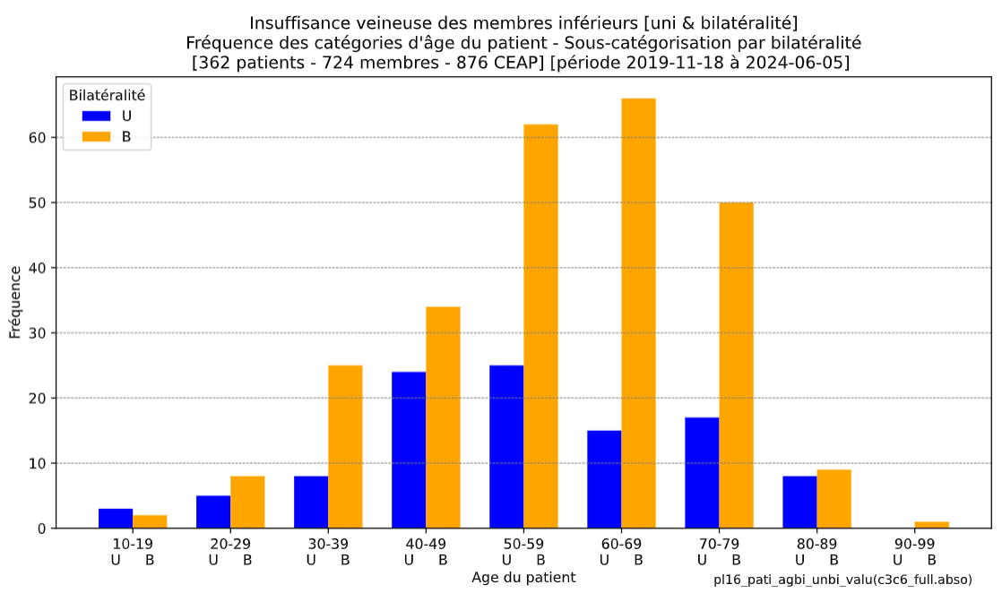

Le graphique présente l’histogramme des tranches d’âge stratifié par bilatéralité des membres

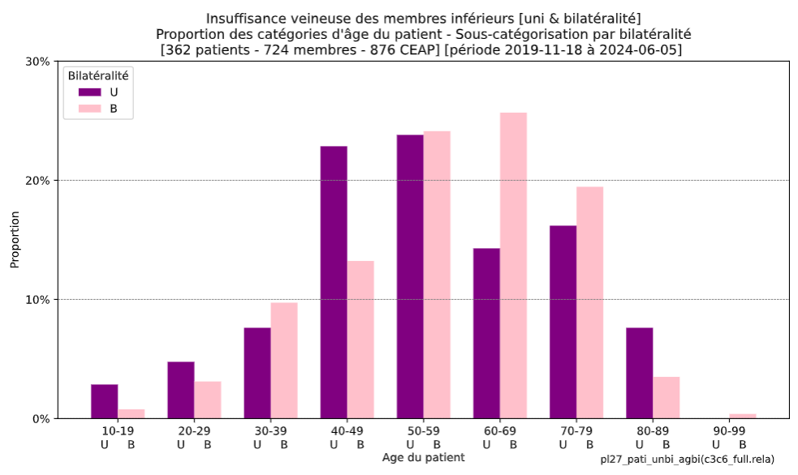 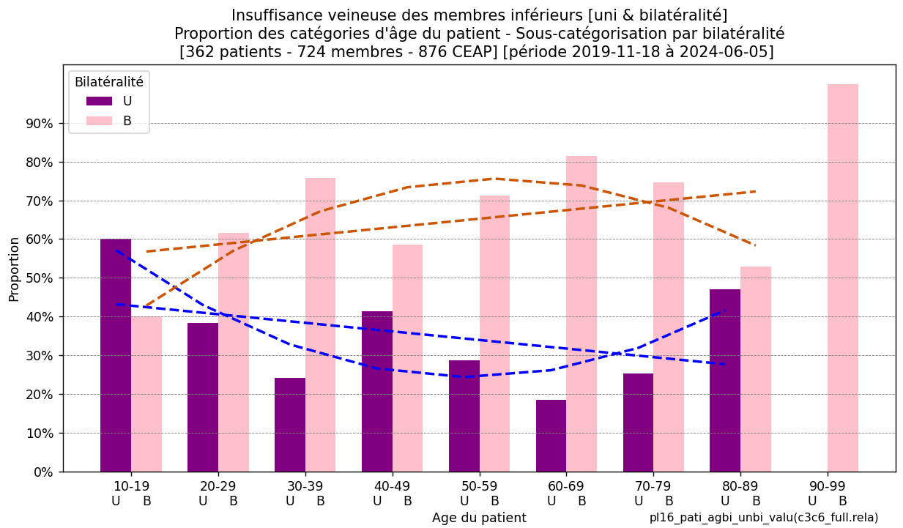

Les graphiques fournissent les proportions U,B par tranches d’âge :  
- sur l’ensemble des catégories d’âge : la tendance U bascule en B à partir de la tranche d’âge 50\_59.  
- par catégorie d’âge : à l’exception de 10\_19, la bilatéralité B prédomine ; la tendance U est inverse de B avec, entre 20\_29 à 90\_99, B ascendante, concave et U descendante, convexe.

**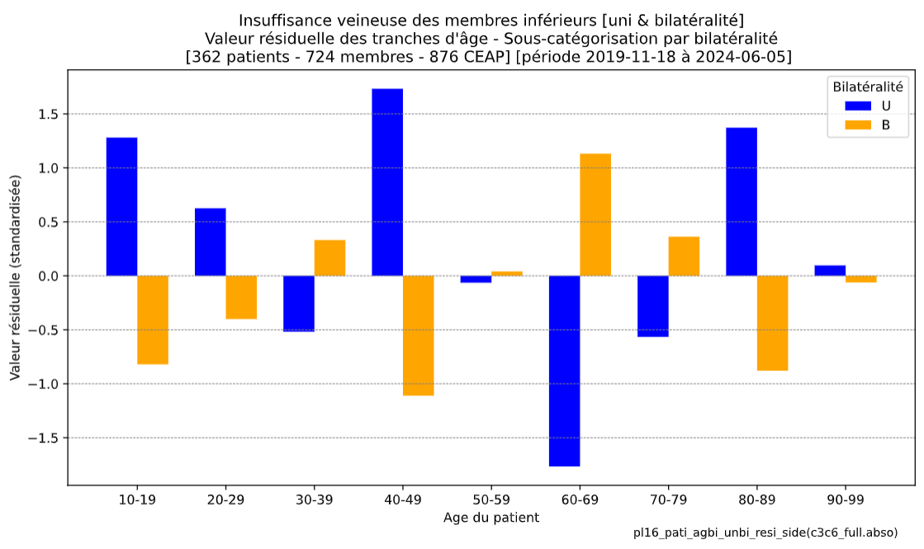.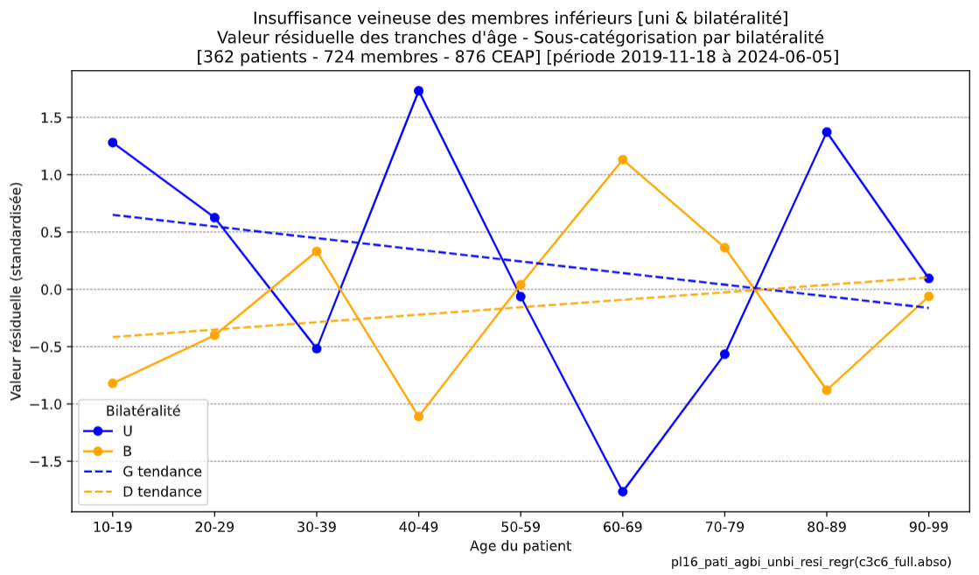**

Les graphiques représentent les résidus standarisés résultant de l’analyse chi2.

En termes de tendances, le graphique de droite rend compte des droites de régression linéaire matérialisant des tendances faiblement inverses U(pente descendante), Bpente ascendante) des valeurs d’âge observées par bilatéralité.

En termes d’impact de la bilatéralité par tranche d’âge, les deux graphiques rendent compte de :

* La surreprésentation des valeurs U>B observées en 10\_19, 40\_49 et 80\_89.
* La surreprésentation des valeurs B>U en 60\_69.

### Analyses statistiques : âge en variable continue

Le test Shapiro-Wilk évalue la normalité de l’âge pour chacune des latéralités :  
- ‘U’ (stat :0.978 pval:0.078) conclut que l’âge ne suit pas une distribution normale.  
- ‘B’ (stat:0.979 pval:9.137e-04) conclut que l’âge ne suit pas une distribution normale.

### Analyses statistiques : âge en variable catégorielle

L’analyse des distributions d’âge par bilatéralité U,B conclut :

* **Tests descriptifs** : absence de différence entre les médianes (test Mood’s Median) ainsi qu’entre les dispersions (tests Brown-Forsythe, Fligner-Killeen, Ansari-Bradley)
* **Tests d’indépendance des distributions** : absence d’association entre âges et bilatéralité U,B (test chi2, Fisher Exact) ; la valeur « effect size » (0.206) est faible à moyenne (Cramer V) ; la valeur prédictive « âge | bilatéralité » réduit non significativement la probabilité d’erreur de prédiction de 28.7% (Goodman-Kruskal Lambda ; pval 0.051)
* **Tests de comparaison des distributions** : absence de différence entre distributions de l’âge en fonction du sexe M,F (Mann-Whitney U ; pval 0.147 ; effect size négligeable 0.075)

L’analyse stratifiée des tranches d’âge ventilées par bilatéralité U,B conclut :

* **Test chi2** : pour les tranches d’âge 40\_49 (U:24;B:34 ; pval=0.035), 60\_69 (U:15;B:66 ; pval=0.026), les valeurs observées diffèrent de celles attendues.
* **Test Fisher Exact** : pour les tranches d’âge 40\_49 (U:24;B:34 ; pval=0.027 ; 95%CI=1.087-3.475) et 60\_69 (U:15;B:66 ; pval=0.018 ; 95%CI=0.261-0.891) les valeurs observées diffèrent de celles attendues.
* **Test de proportionnalité** : pour les tranches d’âge 40\_49 (U:24;B:34 ; pval=0.023), 60\_69 (U:15;B:66 ; pval=0.018), les valeurs observées diffèrent de celles attendues.
* **Test binomial** : pour les tranches d’âge 40\_49 (U:24;B:34 ; pval=0.043), 60\_69 (U:15;B:66 ; pval=0.037), les valeurs observées diffèrent de celles attendues.
* **Test Wilson** score interval : pour la tranche d’âge 40\_49 (U:24;B:34) : (0.414 : 0.296 à 0.542 ; 0.586 : 0.458 à 0.704) ; pour la tranche d’âge 60\_69 (U:15;B:66) : (0.185 : 0.116 à 0.283 ; 0.815 : 0.717 à 0.884)

### Synthèse

La distribution de l'âge est indépendante de la bilatéralité du membre. La tendance bilatérale B>U s’affirme progressivement en fonction de l’âge mais de manière non statistiquement significative. En cause, les tranches 40\_49 et 80\_89 qui atténuent cette progression, une exception d’autant plus inattendue que les graphiques « Age, Sexe » et « Age, Membre » ne présentent pas d’anomalie à ce stade d’évolution de la maladie.

### Publication

#### Contexte

Cette section synthétise les résultats d’analyse statistique relatifs aux schémas de distribution par âge et par bilatéralité des membres de patients souffrant d'insuffisance veineuse.

#### Méthodes

Etude rétrospective transversale menée sur 362 patients (M:156M, F:206) consistant en l’étude des distributions d’âge regroupées par bilatéralité des membres.

L’impact de la bilatéralité sur la distribution des âges (en variable catégorielle) est évalué toutes tranches d’âge confondues à l'aide des tests descriptifs (Médian, Brown-Forsythe, Fligner-Killeen, Ansari-Bradley), des tests d’indépendance (chi2, Fisher Exact, Cramer V, Goodman-Kruskal Lambda) et des tests de comparaison des distributions (Mann-Whitney U).

L’impact du sexe sur la distribution des âges (en variable catégorielle) est évalué par tranche d’âge à l'aide des tests chi2, Fisher Exact, binomial, de proportionnalité et Wilson score interval.

#### Résultats

Analyse descriptive :

- Le ratio des observations U/B:1 /2.45

- Fréquence maximale observée dans les tranches d'âge 50-59 ans (U :25) et 60-69 ans (B:66).

- Différence la plus prononcée entre sexes observée dans la tranche d'âge 60\_69 ans (B:66 vs U:15).

Analyse statistique :

- Entre les distributions d’âge stratifiées par bilatéralité aucune différence significative n'est constatée.

- Pour chaque tranche d’âge stratifiée par bilatéralité, des écarts significatifs entre valeurs observées et valeurs attendues sont constatés dans la tranche 30\_39 (tests chi2 et binomial), 40\_49 (test de proportionnalité et Fisher Exact), 50\_59 (tests chi2, binomial et Fisher Exact), 60\_69 (tests chi2, binomial et proportionnalité). Ce résultat par stratification d’âge est annoncé par Cramer V effect size=0,206 qui constate un impact faible à moyen de la bilatéralité sur la distribution des âges.

#### Conclusions

 

*La distribution de l'âge est indépendante de la bilatéralité du membre.*

*Sur l’ensemble des tranches d’âge, le tendance B>U s’affirme progressivement et bascule de U à B dans les tranches 30\_39 et 50\_59. Par catégorie d’âge, la bilatéralité B prédomine à l’exception de 10\_19 ; la tendance B est inverse de U avec B ascendante, concave et U descendante, convexe.*

#### Mots-clés

Insuffisance veineuse chronique ; Épidémiologie ; Distribution par âge ; Stratification selon bilatéralité

## Age, Bilatéralité pondérée par C(EAP)[C3..C6] [2025\_01\_18 : Stat]

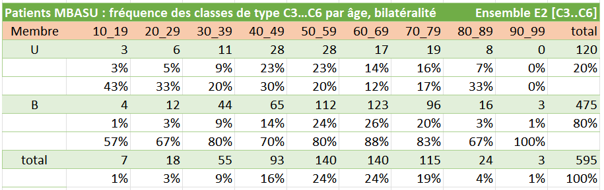

**Objet** : l’analyse porte sur la distribution des catégories d’âge stratifiées par bilatéralité pondérée par C(EAP) C3..C6.

**Exemple** : la cellule (40\_49 ; B) mentionne 65 observations d’une classe bilatéralité,C(EAP)

**Motivation** : la stratification U,B est affinée en la pondérant par la fréquence des classes C(EAP)[C3..C6]. Cette approche permet d’accentuer l’impact de la maladie (son signe clinique limité aux classes C3..C6) sur la bilatéralité par tranche d’âge. L’éventuel rejet ou confirmation de l’hypothèse H0 n’aura que plus de poids quant à l’indépendance (H0) ou non (Ha) de l’âge par rapport à la bilatéralité des signes cliniques.

**Analyse descriptive** :

* nombre d’observations : 595 dont U:120, B:475 ; distribution des bilatéralités : ratio U/B:1 /3.96
* bilatéralité U : 40\_49, 50\_59 ans (U:28) présente les observations maximales
* bilatéralité B : 60\_69 ans (B:123) présente les observations maximales
* 60\_69 ans (U:17 vs B:123) présente la différence la plus prononcée entre les bilatéralités

C:\tate01\grph01\gr05\keep\_v61\refe\_2024\_11\_06a\_pati\_xxxx\_ceap\_xxxx\ke46\_pati\_agbi\_unbi\_c3c6\_PART\_abso\_.py

### Illustrations

#### Sur l’ensemble des tranches d’âge

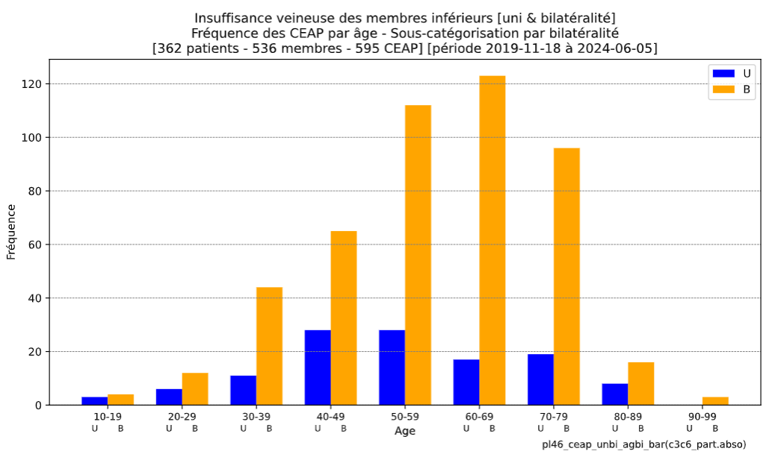 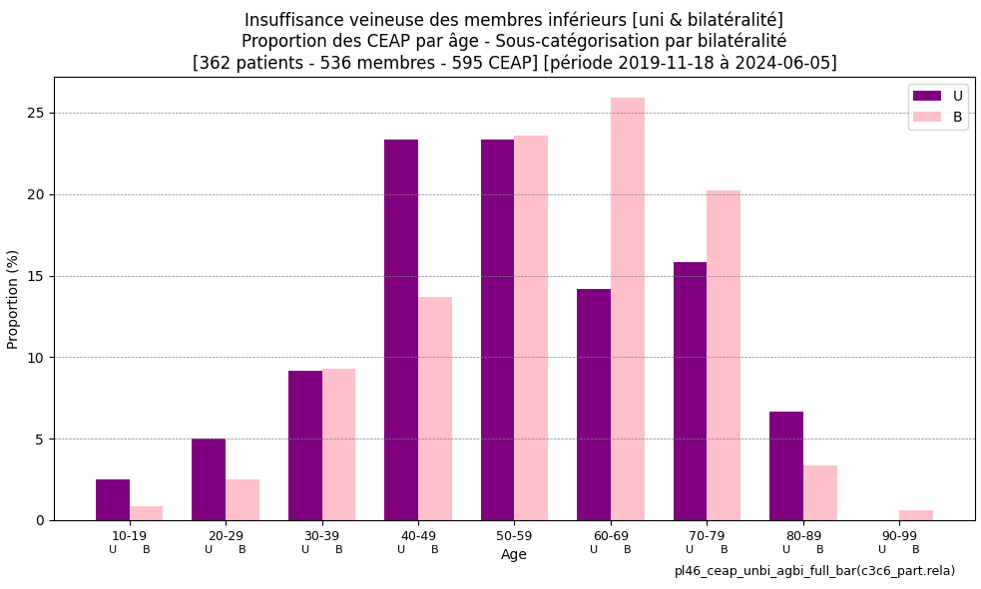

Les graphiques présentent l’histogramme des C(EAP)C3..C6 par tranches d’âge stratifié par bilatéralité,C(EAP)[C3..C6] : à gauche en valeurs abolues, à droite en valeurs proportionnelles par rapport à leur bilatéralité respective. Sur l’ensemble des catégories d’âge : en valeur absolue la bilatéralité U prédomine à l’exception de 60\_69 et 70\_79 ; en valeur relative, l’inversion des tendances se produit dans la tranche 50\_59

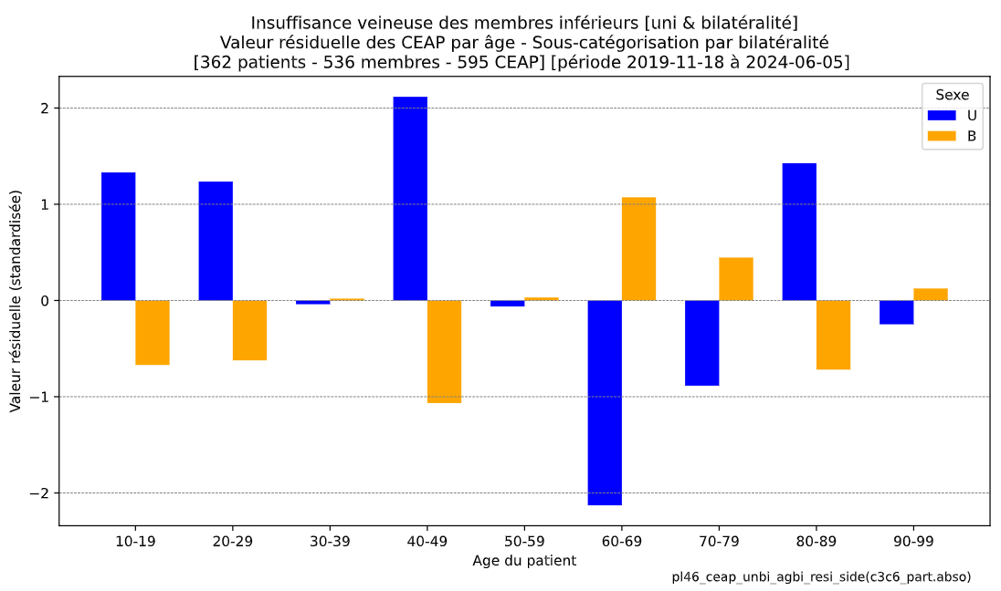 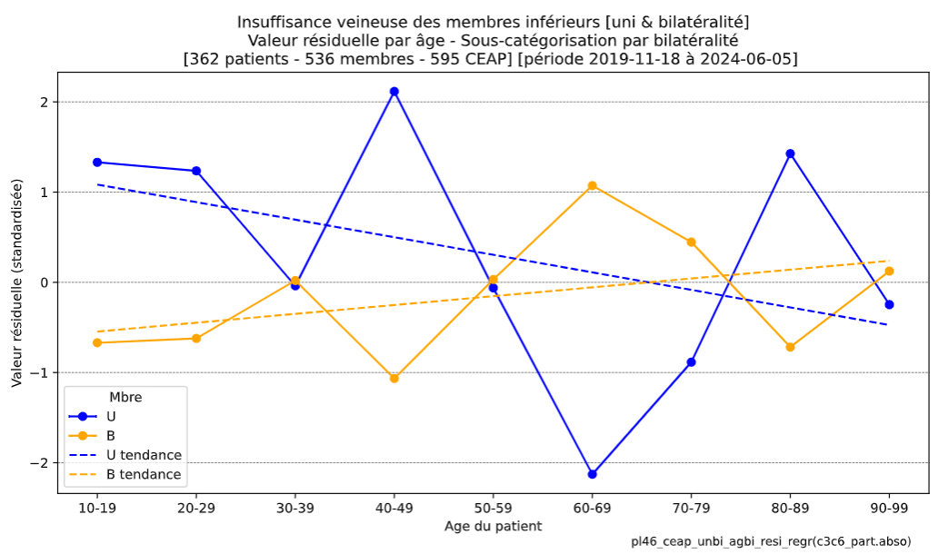

Le graphique des valeurs absolues (à gauche) indique une surreprésentation de la bilatéralité B>U dans toutes les tranches d’âge. Le graphique des valeurs résiduelles (à droite) indique des droites de régression U descendante et B ascendante dont l’intersection se situe en 60\_69. Les valeurs sont davantage lissées pour B que pour U.

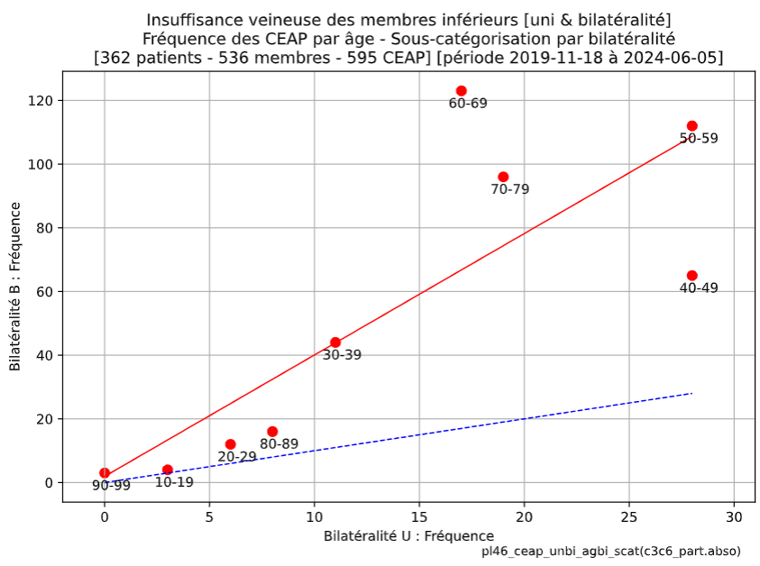 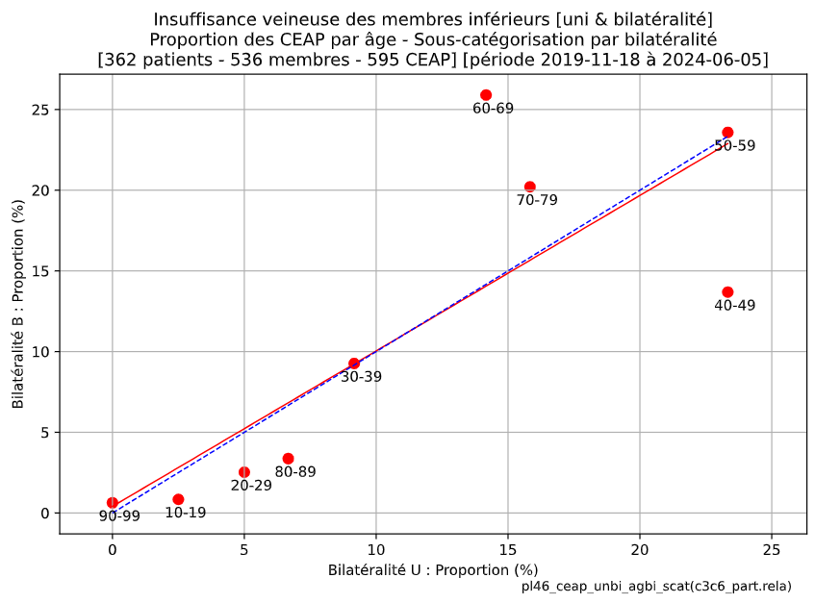

Les graphiques de proportionnalité des fréquences absolues (gauche) et relatives (droite) tracent la droite de régression (rouge) et la droite d’équilibre (bleue) des tranches d’âge entre les proportions respectives pour les bilatéralités U, B pondérés par les classes C(EAP)[C3..C6].

Le graphique des fréquences relatives (droite) indique :

* La proportionalité U, B est quasiment linéaire et à l’équilibre pour l’ensemble de tranches d’âge.
* Les proportions U, B trouvent leur apogée dans les tranches d’âge 50\_59, 60\_69 (25%) suivies de 70\_79 (20%) et 40\_49 (15%).
* Les écarts les plus prononcés se manifestent dans les tranches 40\_49 (U>B) et 60\_69 (B>U).

#### Par tranches d’âge

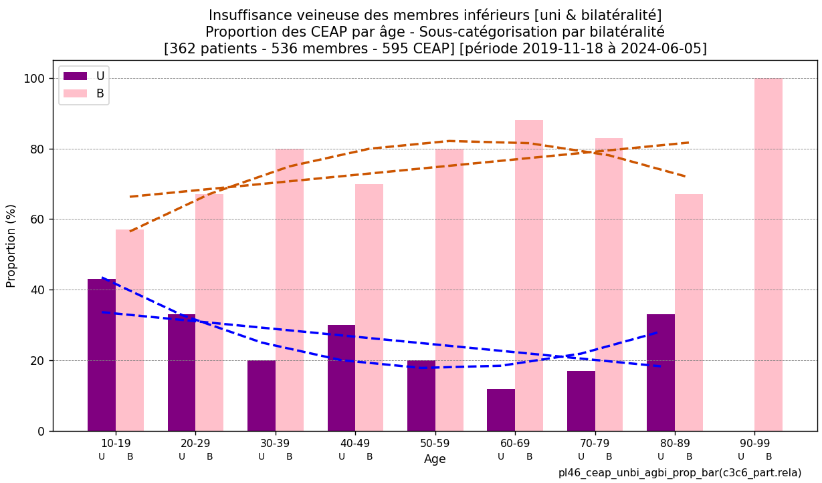

Le graphique fournit les proportions bilatéralité,C(EAP)[C3..C6] U,B par tranches d’âge : la bilatéralité B prédomine pour toutes les tranches d’âge et l’écart de tendance bilatérale U, B s’affirme progressivement: B tendance ascendante, concave et U tendance descendante convexe.

### Analyses statistiques : âge en variable catégorielle

L’analyse des distributions d’âge par bilatéralité, C(EAP) conclut :

* **Tests descriptifs** : différence significative entre les médianes (test Mood’s Median ; pval=0.011) ; absence d’écart entre les dispersions (tests Brown-Forsythe, Fligner-Killeen, Ansari-Bradley)
* **Tests d’indépendance des distributions** : association significative entre âges et bilatéralité (test chi2 : pval 0.011) ; absence d’association (Fisher Exact : pval 1.0) ; la valeur « effect size » (0.182 est moyenne (Cramer V) ; la valeur prédictive « âge | bilatéralité » réduit la probabilité d’erreur de prédiction de 74.6% (test Goodman-Kruskal Lambda)
* **Tests de comparaison des distributions** : différence significative entre distributions d’âges en fonction de la bilatéralité U,B (tests Mann-Whitney U)

L’analyse stratifiée des tranches d’âge ventilées par bilatéralité, C(EAP) conclut :

* **Test chi2** : pour les tranches d’âge 40\_49 (U:28 ;B:65 ; pval=0.014), 60\_69 (U:17 ;B:123 ; pval=0.010), les valeurs observées diffèrent significativement de celles attendues.
* **Test Fisher Exact** : pour les tranches d’âge 40\_49 (U:28 ;B:65 ; pval=0.012), 60\_69 (U:17 ;B:123 ; pval=0.008), les valeurs observées diffèrent significativement de celles attendues.
* **Test de proportionnalité** : pour les tranches d’âge 40\_49 (U:28 ;B:65 ; pval=0.009) et 60\_69 (U:17 ;B:123 ; pval=0.007), les valeurs observées diffèrent significativement de celles attendues.
* **Test binomial** : pour les tranches d’âge 40\_49 (U:28 ;B:65 ; pval=0.027) et 60\_69 (U:17 ;B:123 ; pval=0.015), les valeurs observées diffèrent significativement de celles attendues.
* **Test Wilson score interval** : pour la tranche d’âge 30\_39 (M:10 ;F:23) : (0.291 : 0.188 à 0.421 ; 0.709 : 0.579 à 0.812) pour les tranches d’âge 30\_39 (U:11 ;B:44 ; 0.116à0.324 et 0.676à0.884), 40\_49 (U:28 ;B:65 ; 0.217à0.401 et 0.599à 0.783), 50\_59 (U:28 ;B:112 ; 0.142à0.274 et 0.726à0.858), 60\_69 (U:17 ;B:123 ; 0.077à0.186 et 0.814à0.923) et 70\_79 (U:19 ;B:96 ; 0.108à0.244 et 0.756à0.892).

### Synthèse

La distribution de l'âge est dépendante de la bilatéralité pondérée par signes cliniques C(EAP) C3..C6. Les tranches d’âge 30\_39 à 70\_79 sont surreprésentés B>U de manière statistiquement significative.

Par rapport à l’analyse « âge, bilatéralité », l’analyse « âge, bilatéralité, CEAP(C3..C6) introduit donc un constat de dépendance originellement absent entre des deux variables. La tranche 40\_49 s’ajoute aux tranches d’âges 30\_39 à 70\_79 surreprésentées de manière significative. Il convient aussi de noter que la pondération de la bilatéralité par les classes C(EAP) C3..C6 produit des valeurs pval moindres que celle sans pondération : tranche 30\_39 : chi2 pval évolue de 0.003 à 8.598e-06; tranche 40\_49 : chi2 pval évolue de 0.189 à 1.247e-04; tranche 50\_59 : chi2 pval évolue de 7.284e-05 à 1.254e-12; tranche 60\_69 : chi2 pval évolue de 1.456e-08 à 3.287e-19; tranche 70\_79 : chi2 pval évolue de 5.540e-05 à 6.957e-13

Le basculement de dépendance entre « bilatéralité non pondérée » (absence de dépendance vis-à-vis de l’âge) et « bilatéralité pondérée » (présence d’une dépendance vis-à-vis de l’âge) s’explique par une répartition plus équilibrée des écarts entre U, B pour les différentes tranches d’âge.

### Publication

#### Contexte

Cette section synthétise les résultats d’analyse statistique relatifs aux schémas de distribution par âge et par bilatéralité du membre pondérée par C(EAP)[C3..C6] des patients souffrant d'insuffisance veineuse.

#### Méthodes

Etude rétrospective transversale menée sur 362 patients (M:156M, F:206) consistant en l’étude des distributions d’âge regroupées par latéralité du membre. Cette approche permet d’accentuer l’impact de la maladie (son signe clinique limité aux classes C3..C6) sur la latéralité du membre avec un total de 595 observations (G:320, D:275).

L’impact de la latéralité pondérée C(EAP)sur la distribution des âges (en variable catégorielle) est évalué toutes tranches d’âge confondues à l'aide des tests descriptifs (Médian, Brown-Forsythe, Fligner-Killeen, Ansari-Bradley), des tests d’indépendance (chi2, Fisher Exact, Cramer V, Goodman-Kruskal Lambda) et des tests de comparaison des distributions (Mann-Whitney U , Kruskal-Wallis H , Kolmogorov-Smirnov).

L’impact de la latéralité pondérée C(EAP) sur la distribution des âges (en variable catégorielle) est évalué par tranche d’âge à l'aide des tests chi2, binomial, de proportionnalité, Fisher Exact (Odds Ratio) et Wilson score interval.

#### Résultats

* Analyse descriptive :
* - Le ratio des observations U/B:1 /3.96
* - Fréquence maximale observée dans les tranches d'âge 40\_49, 50\_59 ans (U:28).
* - Différence la plus prononcée entre sexes observée dans la tranche d'âge 60\_69 ans (U:17 vs B:123).

Analyse statistique :

- Entre les distributions d’âge stratifiées par bilatéralité existe une différence significative.

- Pour chaque tranche d’âge stratifiée par bilatéralité, des écarts significatifs entre valeurs observées et valeurs attendues sont constatés dans les tranches 30\_39 à 70\_79. Ce résultat par stratification d’âge est annoncé par Cramer V effect size= 0.315qui constate un impact moyen de la bilatéralité sur la distribution des âges.

#### Conclusions

*La distribution de l'âge est dépendante de la bilatéralité pondérée par signes cliniques C(EAP) C3..C6*.

 

*Le graphique des valeurs absolues (à gauche) indique une surreprésentation de la bilatéralité B>U dans toutes les tranches d’âge. Le graphique des valeurs résiduelles (à droite) indique des droites de régression U descendante et B ascendante dont l’intersection se situe en 60\_69.*



*Sur l’ensemble des catégories d’âge (à gauche) : l’inversion des tendances U> B vers U<B se produit dans la tranche 50\_59. Le graphique des fréquences relatives (droite) indique que la proportionalité U, B est quasiment linéaire et à l’équilibre pour l’ensemble de tranches d’âge.*



*la bilatéralité B prédomine pour toutes les tranches d’âge et l’écart de tendance bilatérale U, B s’affirme progressivement: B tendance ascendante, concave et U tendance descendante convexe.*

#### Mots-clés

Insuffisance veineuse chronique ; Épidémiologie ; Distribution par âge ; Stratification selon bilatéralité pondérée par classe C(EAP) [C3..C6]

## C(EAP)



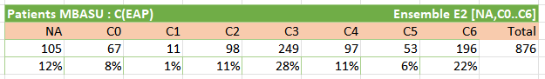

**Objet** :

* Analyser la distribution des C(EAP) : 362 patients, 724 membres, 876 signes cliniques.

### Illustration

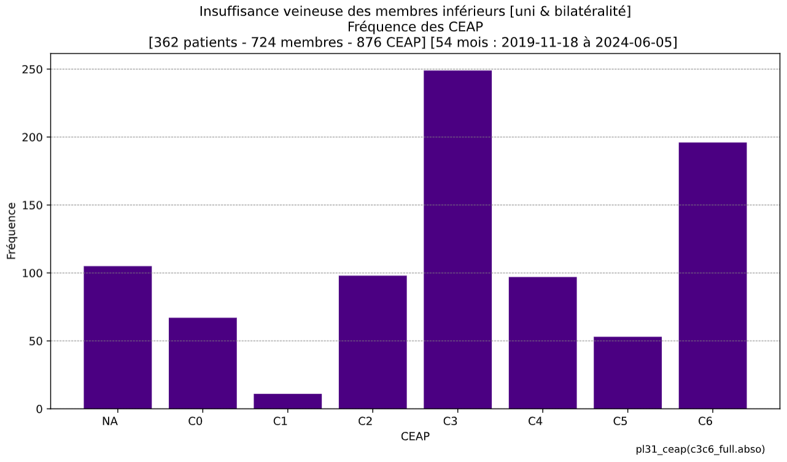 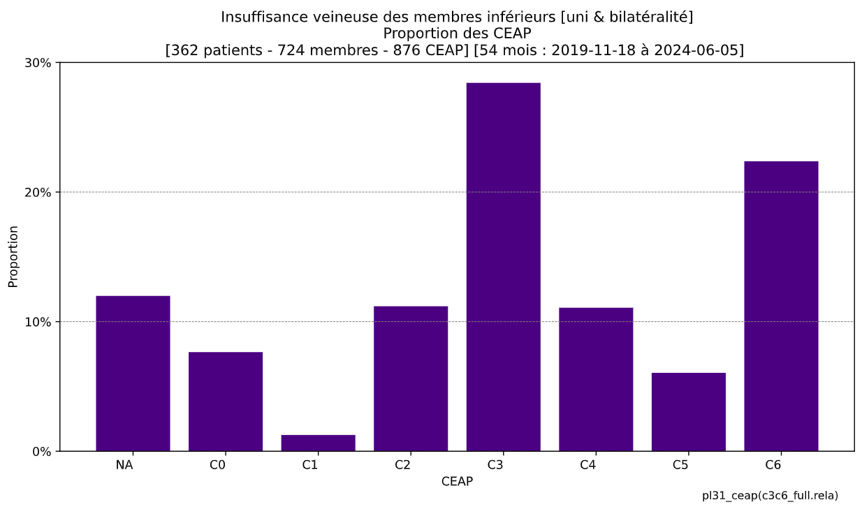

Les graphiques illustrent la distribution des C(EAP) pour l’ensemble des membres.

### Tests statistiques

Les variables retenues sont de nature continue (âge) et catégorielle (sexe, latéralité), éventuellement ordinale (signes cliniques C(EAP)).

Les tests et utilitaires statistiques mis en oeuvre sont : Shapiro-Wilk ; Mood’s Median, Mann-Whitney U ; Brown-Forsythe, Fligner-Killeen, Ansari-Bradley ; Chi2, Chi-carré, Fisher Exact, Résidus ; Cramer’s V, Goodman-Kruskal Lambda ; Proportionnalité, Binomial ; Permutation, Bootstrap ; Bonferroni, FDR.

Les tests statistiques auxquels il est fait référence sont : **Kruskal-Wallis, Permutation, Mutual Information, Kendall's Tau, Spearman Correlation, Mc Nemar,**

Les résultats sont obtenus par mise en œuvre des librairies, outils statistiques et graphiques associés au logiciel Python : matplotlib, statsmodels, scipy. Microsoft Excel est utilisé pour les tableaux et diagrammes introductifs relatifs à l’analyse descriptive.

#### Tableau d’entrée [TODO]

Le tableau d’entrée contient la liste des …

#### Variables continues

« Âge » est la seule variable continue prise en considération. Certains tests statistiques exploitent sa contrepartie catégorielle ordinale : « Age\_bin » stratifiée en périodes de 10 ans : 10\_19..90\_99.

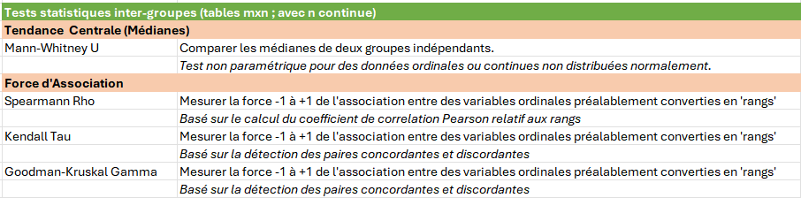

#### Variables catégorielles

##### Tableaux nx2

Considérant à titre d’exemple le tableau de contingence suivant :

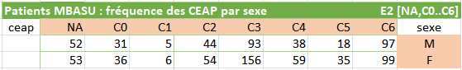

* « C(EAP) » est une variable catégorielle ordinale de « stratification » des observations en classes d’observations. L’introduction de la classe « NA » en maintient la nature ordinale et donc l’applicabilité des tests statistiques qui se rapportent à ce type de variable.
* « Sexe » est une variable catégorielle de « regroupement » des observations en deux distributions.

Les tests statistiques analysent ces deux variables de trois façons différentes :

* **Tests inter-groupes** : analysent horizontalement selon l’axe C(EAP) NA..C6 les deux distributions relatives à chaque sexe : les valeurs (52..97 et 53..99).
* **Tests intra-strates** : analysent verticalement selon l’axe sexe M,F chacune des classes C(EAP) au sein de chaque strate : les valeurs (52,53), (31,36), etc.
* **Tests mixtes groupes-strates** : analysent horizontalement chaque cellule selon l’axe C(EAP) à laquelle elle appartient : p.ex. (52 et 52..97).

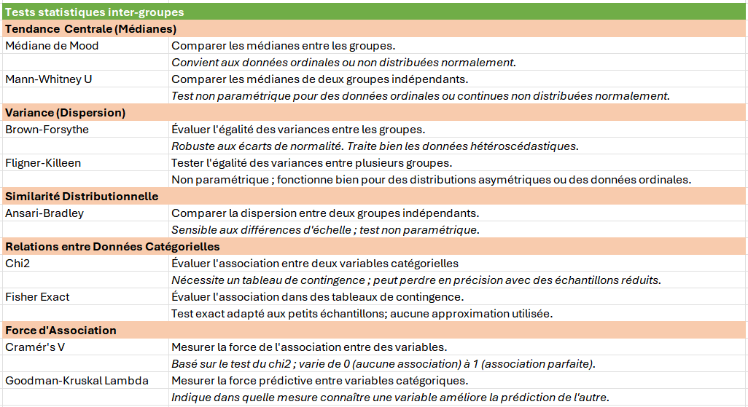

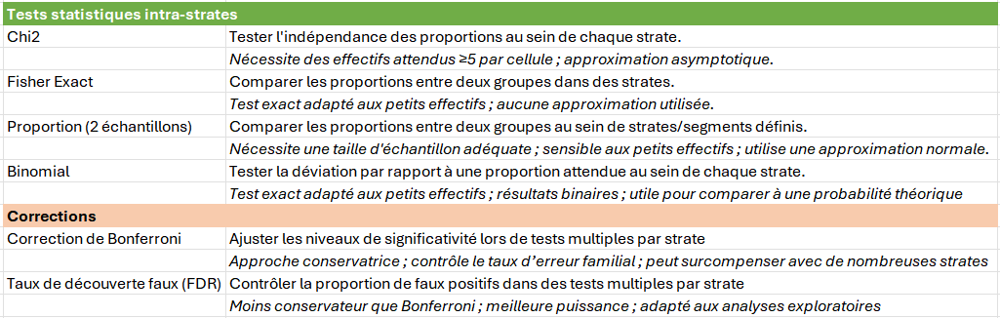

##### Tableaux mxn

Considérant à titre d’exemple le tableau de contingence suivant :

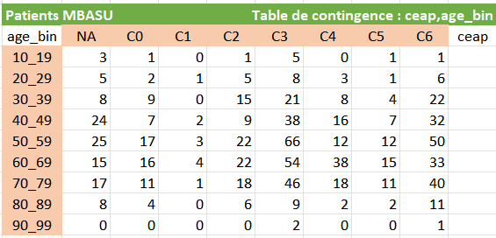

Les tests suivants sont d’application :

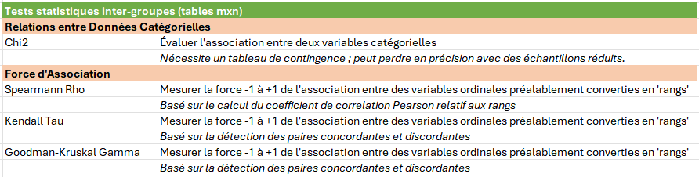

## C(EAP), Age [12-27 OK] [2025\_01\_18 : Stat 2]

L’analyse statistique C(EAP), Age étudie la distribution de l’âge pour chacun des signes cliniques NA, C0..C6.

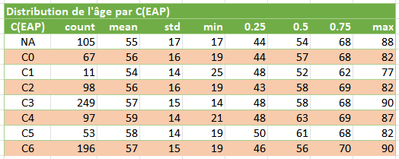

**Objet** : l’analyse porte sur la distribution de l’âge (en variables d’âge continue et stratifiée) des classes C(EAP) NA, C0..C6.

**Exemple** : la ligne (C3) mentionne les statistiques d’âge pour cette classe.

**Analyse descriptive** :

* nombre d’observations : 876 C(EAP)
* La moyenne d’âge des signes cliniques C(EAP) oscille entre 54 (C1) et 56 (C2) pour les classes C0..C2 ; elle s’élève légèrement entre 57 (C3,C6) et 59 (C4) ans pour les classes C3..C6. L’écart type se situe entre 14 et 17 ans. Les données suggèrent que la maladie se manifeste dès l'adolescence (C3:14 ans) et (C5,C6:19 ans).

C:\tate01\grph01\gr05\keep\_v61\refe\_2024\_11\_04\_agco\ceap\_agco\_line\ke33a\_ceap\_agco\_abso.c3c6\_full.abso\_line\_01\_.py  
C:\tate01\grph01\gr05\keep\_v61\refe\_2024\_11\_06a\_pati\_xxxx\_ceap\_xxxx\ke35\_ceap\_agbi\_c3c6\_full\_abso\_.py

### Illustrations

|  |  |
| --- | --- |
|  |  |
|  |  |

Les graphiques présentent la distribution de l’âge du patient par C(EAP).

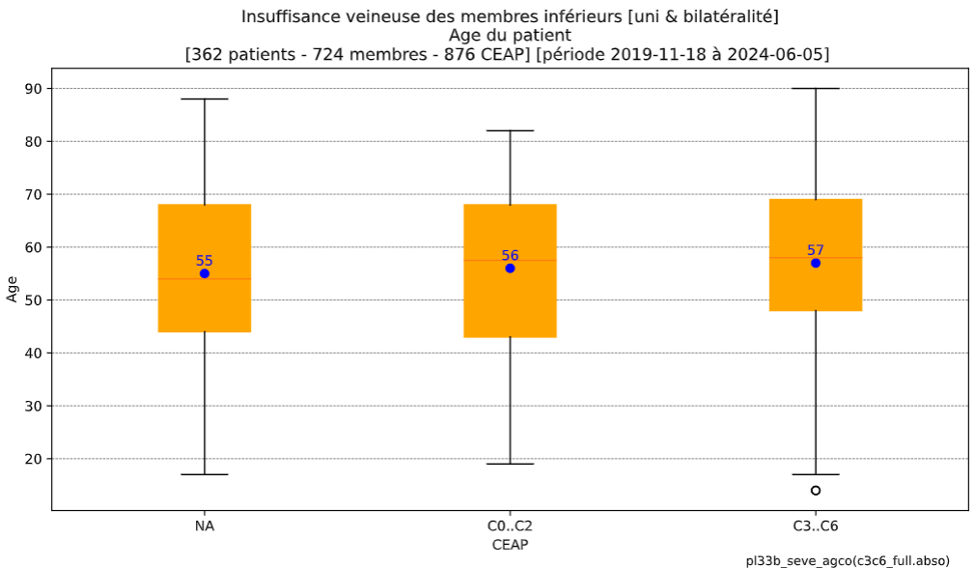

Le graphique présente la distribution de l’âge du patient par sévérité : insuffisance absente (NA), bénigne à modérée (C0..C2), sévère (C3..C6).

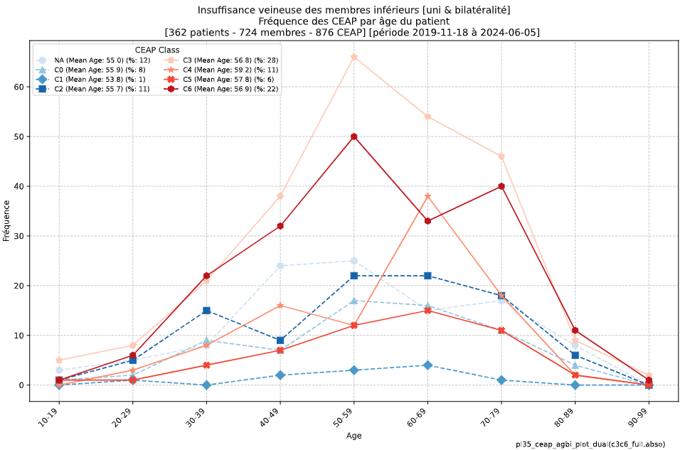 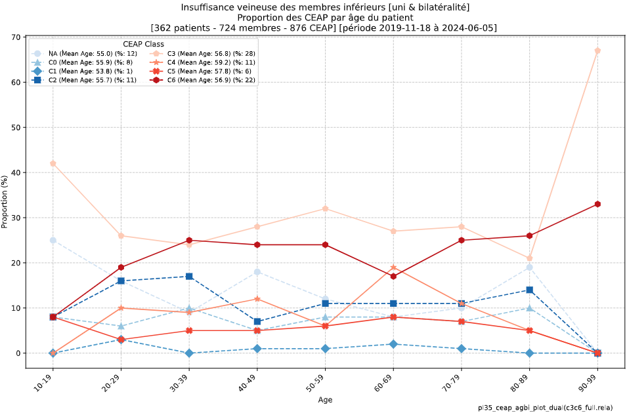

Les graphiques présentent les valeurs C(EAP) par tranche d’âge en fréquences absolue et proportionnelle. En ce qui concerne les signes cliniques sévères C3..C6 :

* En valeurs absolues, pour C3,C6 les maxima se situent dans la tranche 50\_59 ; pour C4,C5 dans la tranche 60\_69.
* En valeurs proportionnelles, les valeurs C3,C6 se manifestent de 30\_39 à 80\_89 dans une proportion de 20 à 30% ; pour C4,C5 dans une proportion de 10%.

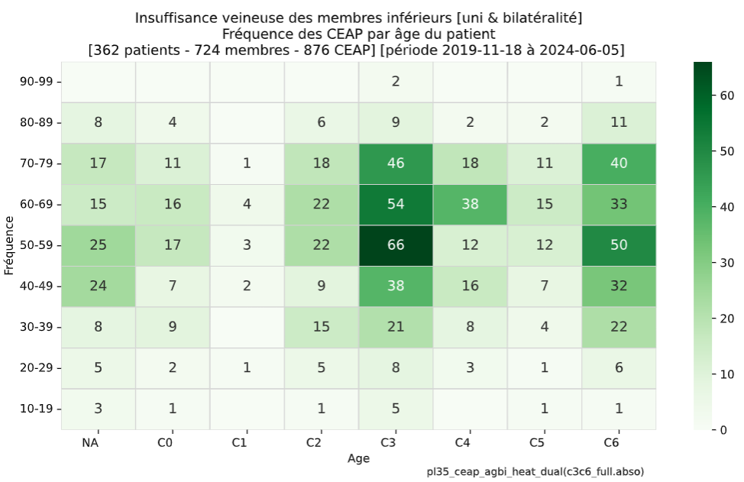 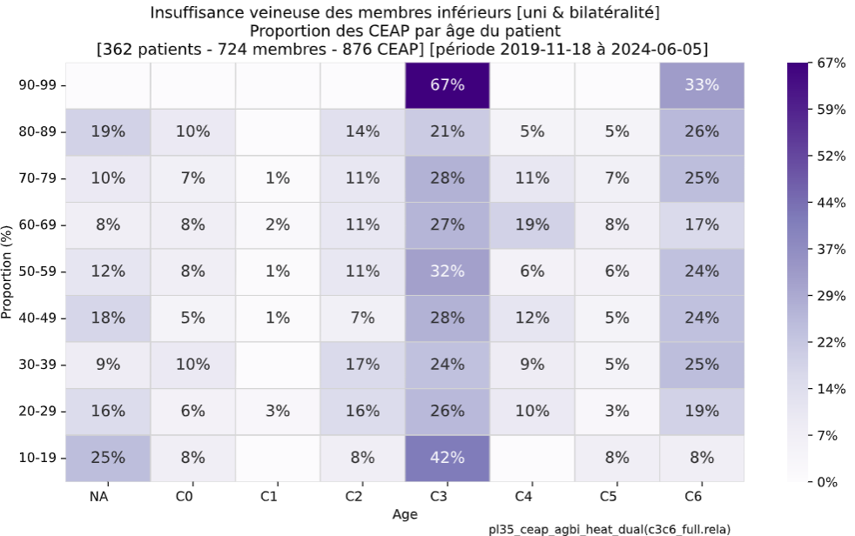

Ces tableaux fournissent les valeurs absolues et proportionnelles relatives aux graphiques précédents. On observe dans les deux cas une concentration affirmée des cas dans les plages C3 et C6.

### Analyses statistiques : âge en variable continue

**Analyse Spearman rho** & **Kendal Tau** & **Goodman Kruskal Gamma** : évaluation de l’association entre C(EAP) et âge : il n’existe pas de corrélation significative pour M+F.

|  |  |
| --- | --- |
|  |  |

**Analyse Mann Whitney U** :

* Ce test est utilisé dans la mesure où la distribution des âges est non normale (voir ci-dessus).
* Les résultats par C(EAP) ne présentent pas de différence significative entre la distribution des âges stratifiés par C(EAP) vis-à-vis de celle obtenue tous C(EAP) confondus :

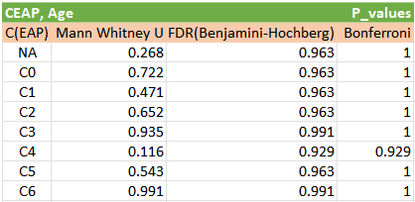 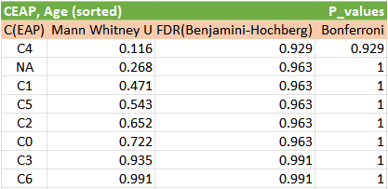

### Analyses statistiques : âge en variable catégorielle

**Analyse descriptive :**

****

* Mean (Moyenne) : augmente légèrement avec la gravité de la maladie : 54 ans (C1) à 59 ans (C4).
* Std (Écart-type) : stable autour de 14-17 ans : 14 ans (C1, C4, C5) à 17 ans (NA).
* Min (Âge minimum) : 14 ans (C3) à 25 ans (C1).
* Max (Âge maximum) : 77 ans (C1) à 90 ans (C3, C6).
* Quartile 0.25 : 43 ans (C2) à 50 ans (C5).
* Quartile 0.5 (Médiane) : 50 ans (C5) à 63 ans (C4).
* Quartile 0.75 : 62 ans (C1) à 70 ans (C6).

Ces 4 analyses pointent l’absence de relation entre C(EAP) et âge :

**Analyse chi2 :** stat:59.051 pval:0.365 : il n’existe pas d’association significative entre les tranches d’âge (en variables catégorielles) et leur stratification par classe C(EAP).  
**Analyse Spearman Rho** : stat:0.039 pval:0.250 asso:+1/5  
**Analyse Kendall Tau** : stat:0.031 pval:0.245 asso:+1/5  
**Analyse Goodman and Kruskal Gamma** : stat:0.037 pval:0.238 asso:+1/5

### Synthèse

* La moyenne d’âge des signes cliniques C(EAP) oscille entre 54 (C1) et 56 (C2) pour les classes C0..C2 ; elle s’élève légèrement entre 57 (C3,C6) et 59 (C4) ans pour les classes C3..C6. L’écart type se situe entre 14 et 17 ans. Les données suggèrent que la maladie se manifeste dès l'adolescence (C3:14 ans) et (C5,C6:19 ans).
* A eux seuls, les stades C3 et C6 représentent chacun 20 à 30% des relevés dans chacune des tranches d’âge 20\_29 à 80\_89.
* Les distributions d’âge par classes C(EAP) ne présentent pas de tendances significativement différentes entre elles ni par rapport à la moyenne des âges toutes classes confondues.

### Publication

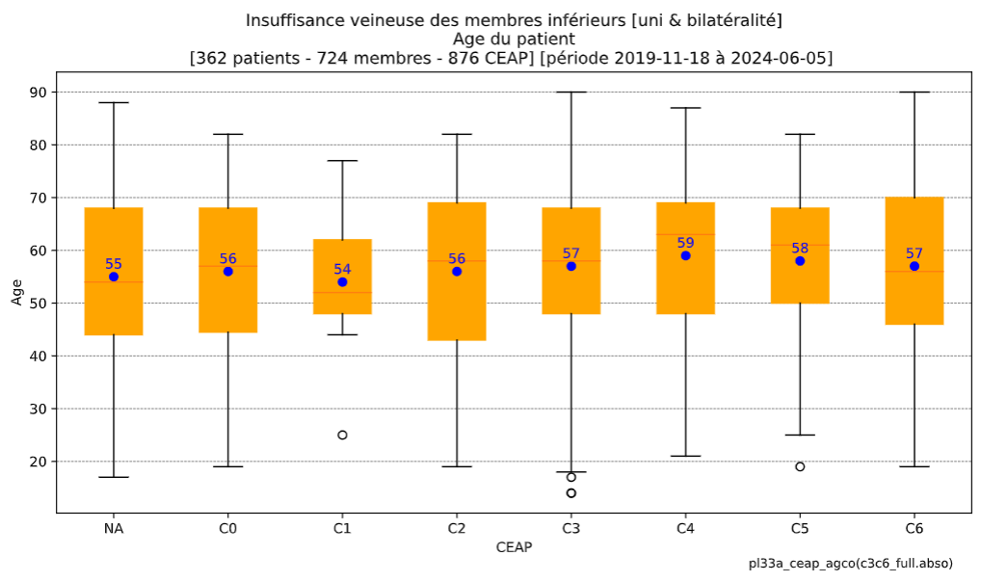

* *La moyenne d’âge des signes cliniques C(EAP) oscille entre 54 (C1) et 56 (C2) pour les classes C0..C2 ; elle s’élève légèrement entre 57 (C3,C6) et 59 (C4) ans pour les classes C3..C6. L’écart type se situe entre 14 et 17 ans. Les données suggèrent que la maladie se manifeste dès l'adolescence (C3:14 ans) et (C5,C6:19 ans).*
* *A eux seuls, les stades C3 et C6 représentent chacun 20 à 30% des cas relevés dans chacune des tranches d’âge 20\_29 à 80\_89.*
* *Les distributions d’âge par classes C(EAP) ne présentent pas de tendances significativement différentes entre elles ni par rapport à la moyenne des âges toutes classes confondues.*

## C(EAP), Age, Sexe [12-27 OK] [2025\_01\_18 : Stat 2]

L’analyse statistique C(EAP), Sexe étudie la distribution des signes cliniques NA, C0..C6 en tenant compte de la stratification des données par sexe M, F.

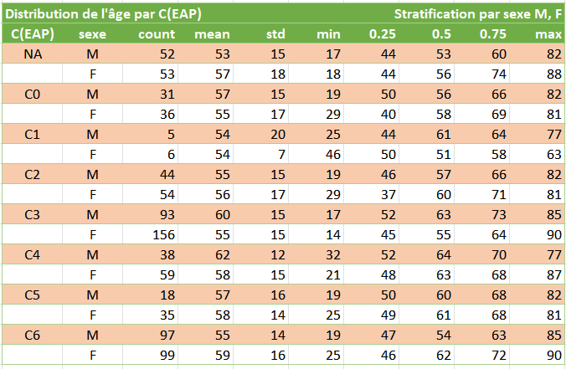

**Objet** : l’analyse porte sur la distribution de l’âge (en variable continue) des classes C(EAP) NA, C0..C6 stratifiées par sexe.

**Exemple** : les lignes (C3 ; M,F) mentionnent les statistiques d’âge par sexe pour cette classe.

**Analyse descriptive** :

* nombre d’observations : 876 dont M:378, F:498 ; distribution des sexes : ratio M/F:1 /1.32
* sexe M : C6 (M:97) présente les observations maximales
* sexe F : C3 (F:156) présente les observations maximales
* âge F<M : C3 (5 ans), C4 (4 ans)
* âge M<F : NA (4 ans), C6 (4 ans)

C:\tate01\grph01\gr05\keep\_v61\refe\_2024\_11\_04\_agco\ceap\_agco\_line\ke33a\_ceap\_agco\_abso.c3c6\_full.abso\_line\_01\_.py  
C:\tate01\grph01\gr05\keep\_v61\refe\_2024\_11\_04\_agco\ceap\_agco\_line\ke33a\_ceap\_agco\_abso.c3c6\_full.abso\_line\_01\_plot\_.py  
C:\tate01\grph01\gr05\keep\_v61\refe\_2024\_11\_04\_agco\ceap\_agco\_line\ke45\_ceap\_sexe\_agco\_abso.c3c6\_full.abso\_line\_00\_openai\_.py

### Illustrations

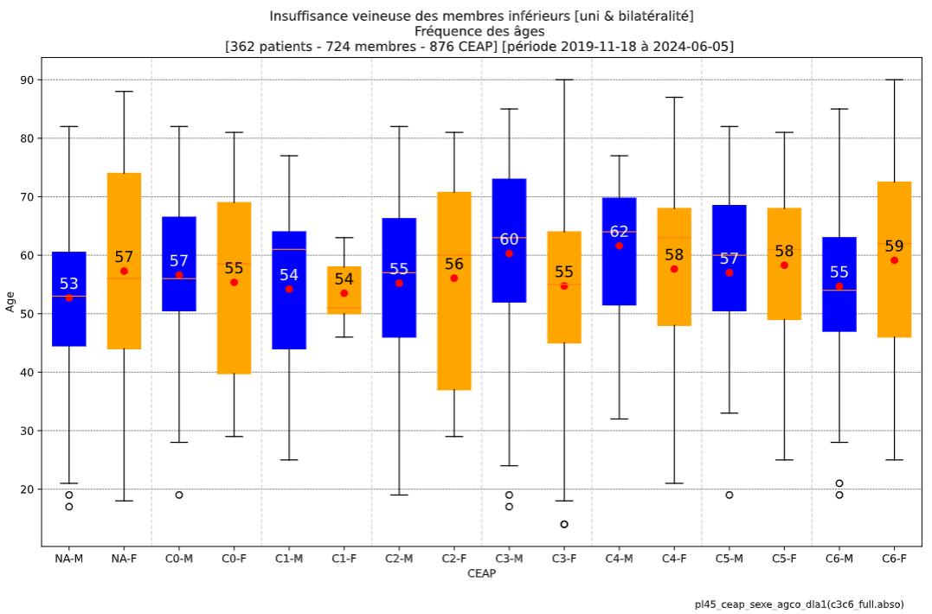 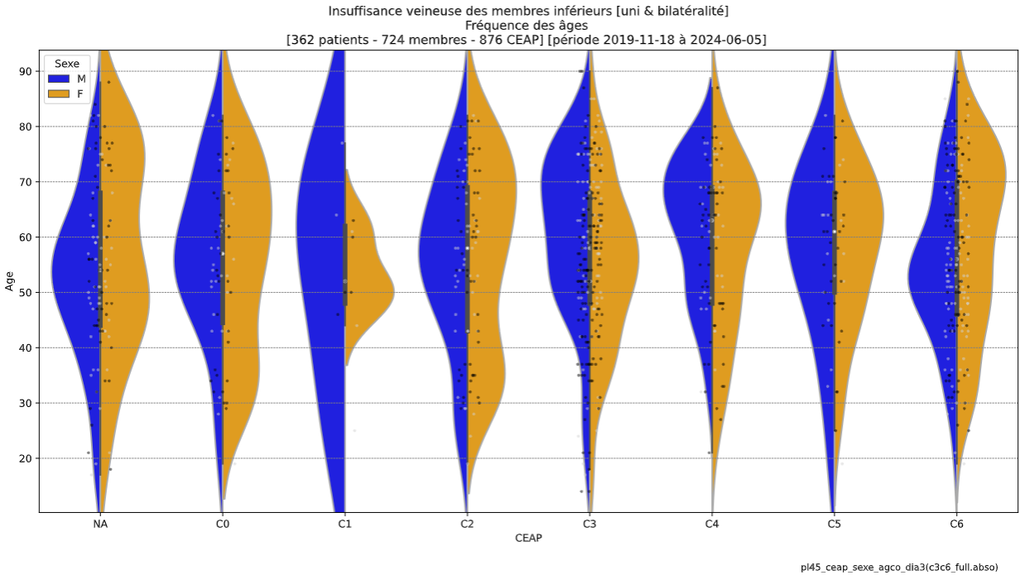

* Le graphique de gauche : les distributions (boxplot) d’âge en variable continue par C(EAP), sexe.
* Le graphique de droite : les distributions (violin) d’âge en variable continue par C(EAP), sexe.

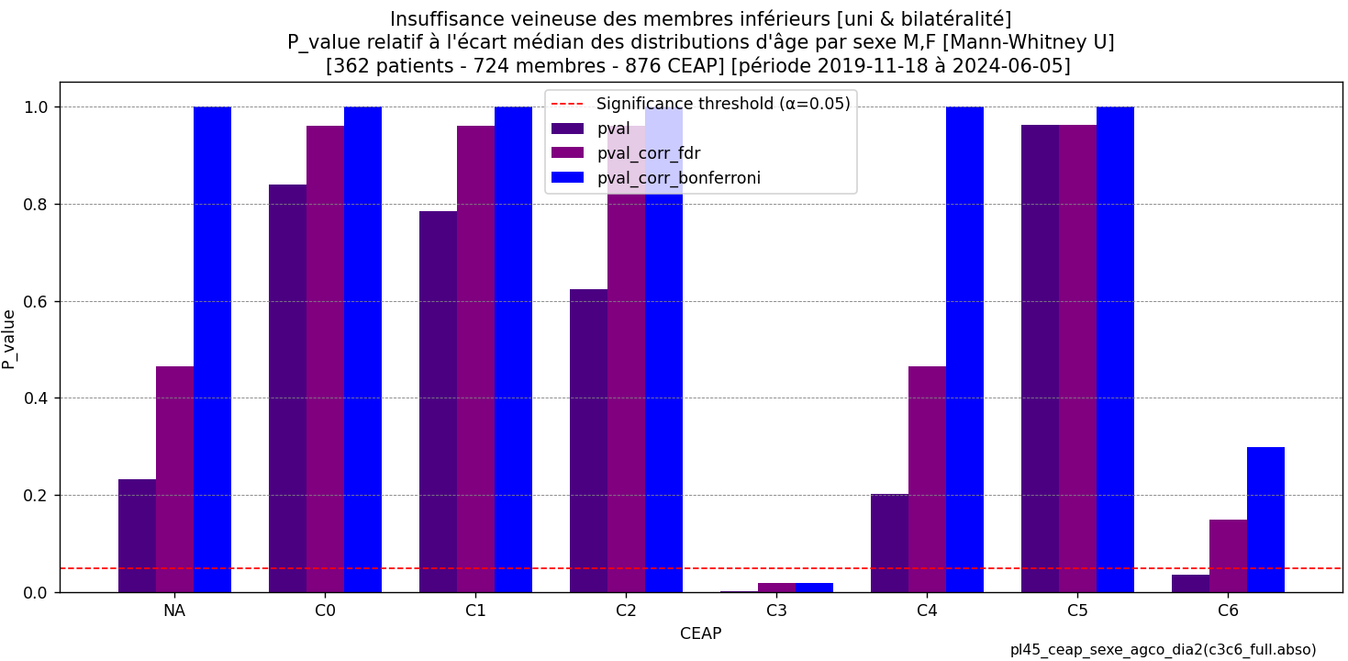

Ce graphique présente les pval relatives à la mesure de l’écart entre médianes des distributions d’âge par sexe M, F [Mann-Whitney U]

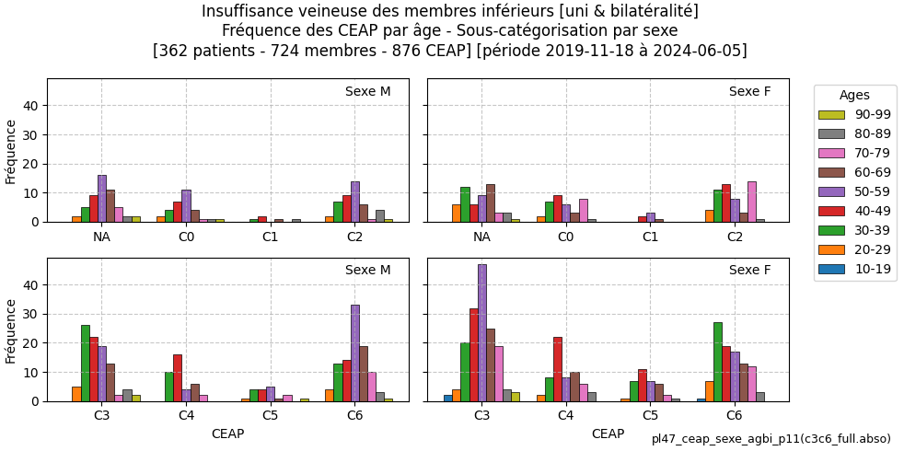

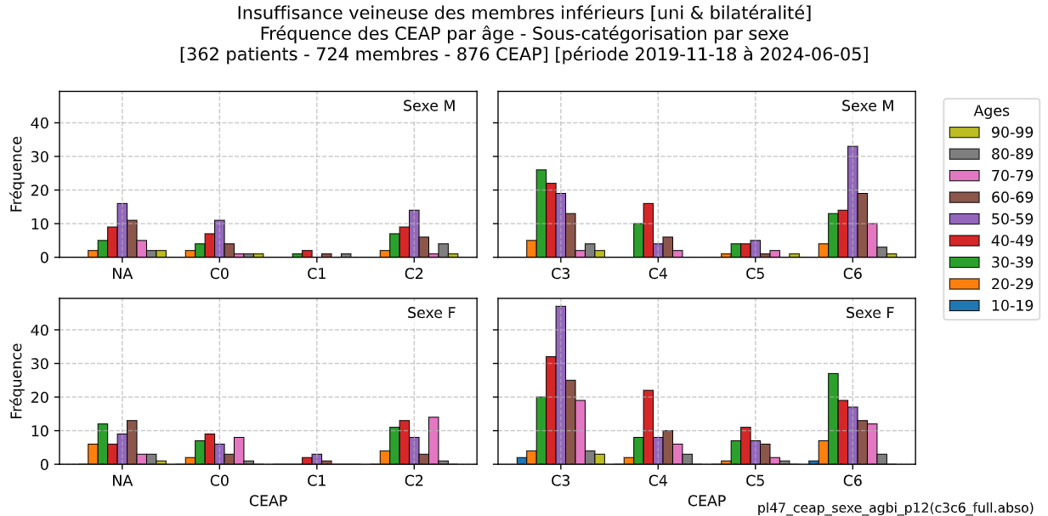

Ce graphique compare les fréquences de classes C(EAP) par tranches d’âge pour M,F

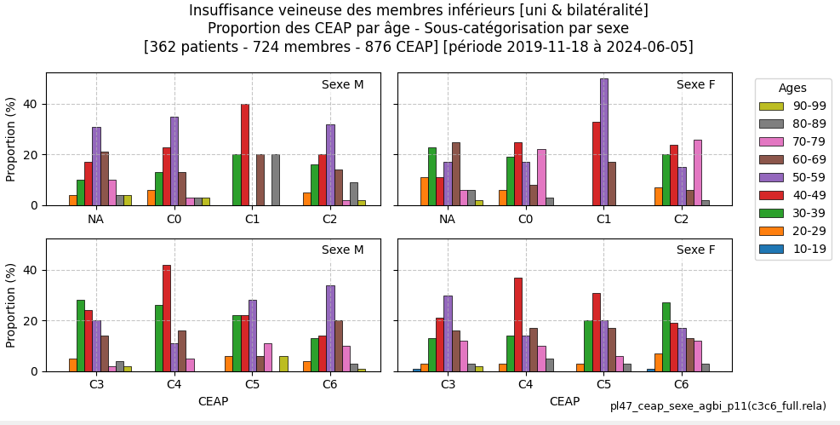 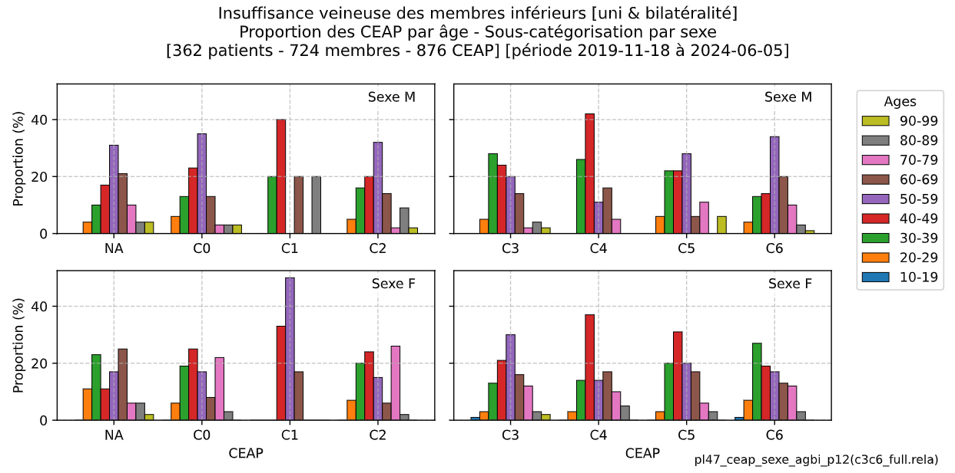

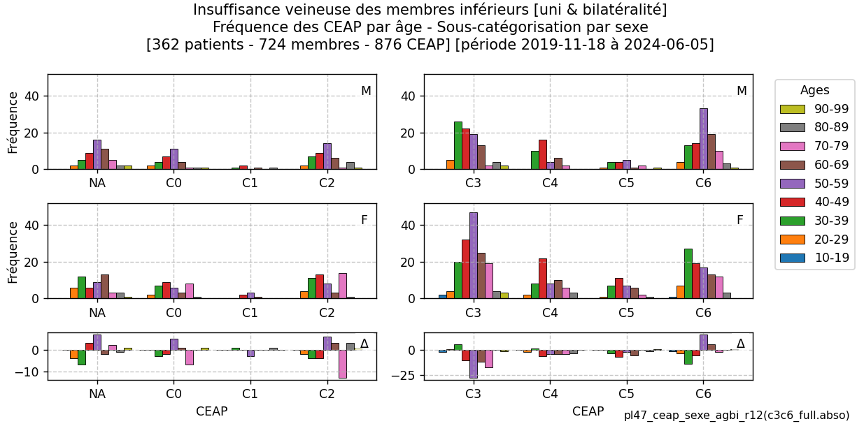

Ce graphique compare les proportions de classes C(EAP) par tranches d’âge pour M,F. La somme des proportions de chaque combinaison « sexe, C(EAP) » est égale à 100%.

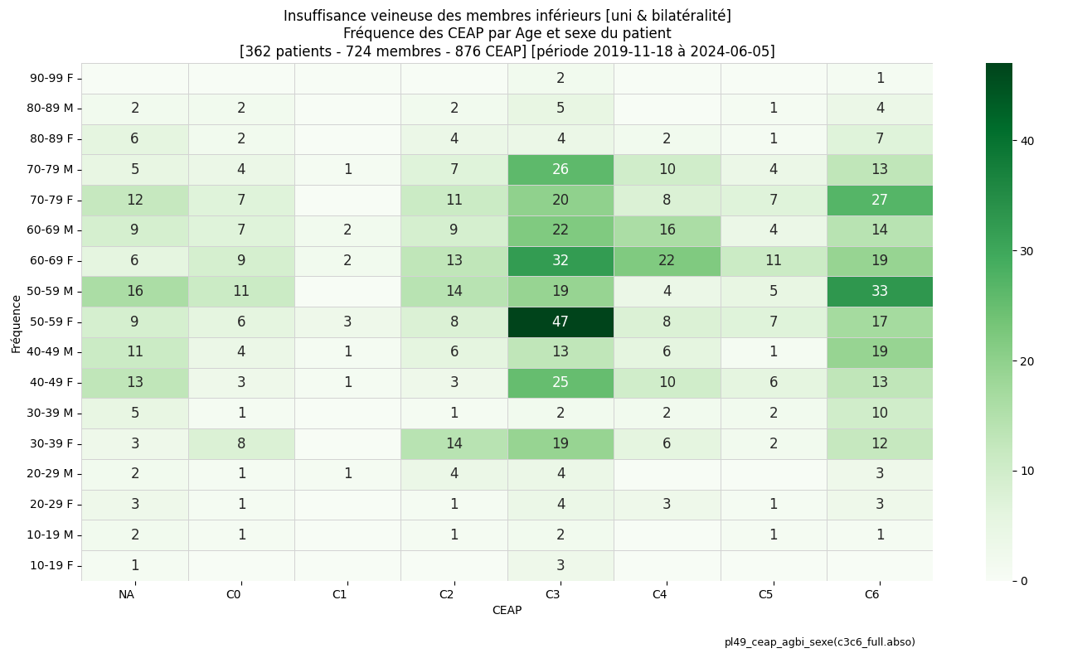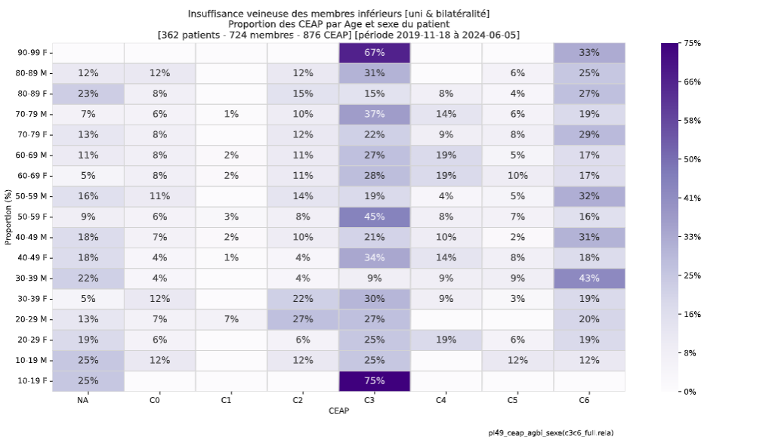

Ces tableaux stratifient par sexe M,F les valeurs absolues et proportionnelles du graphique précédent.

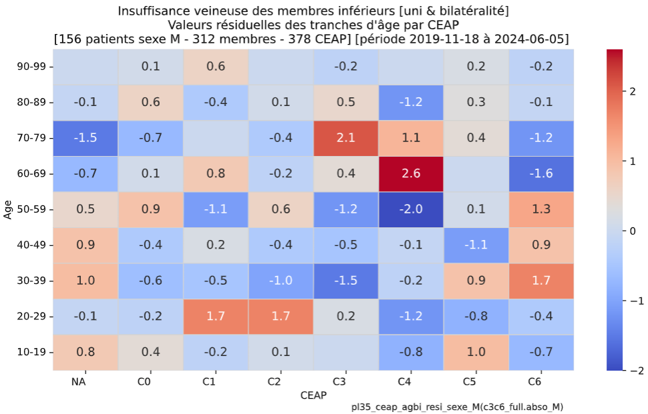 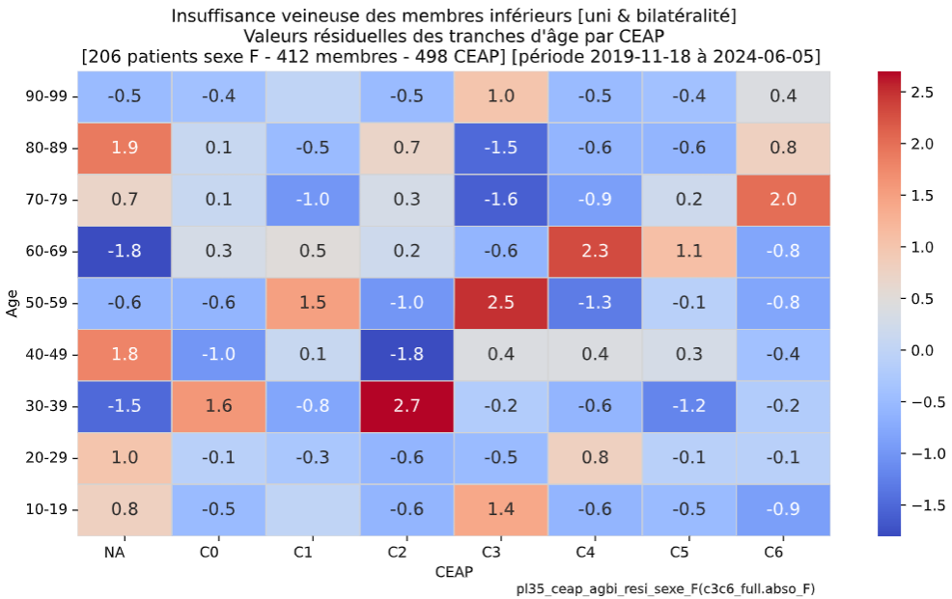

Ces tableaux (M à gauche) et (F à droite) indiquent les valeurs résiduelles avec p.ex.:   
- sexe M : la cellule C4,60\_69 = 2.6 indique une surreprésentation significative (p=0.05).  
- sexe F : la cellule C3,50\_59 = 2.5 indique une surreprésentation significative (p=0.05).

### Analyses statistiques : âge en variable continue

**Analyse Spearman rho** & **Kendal Tau** & **Goodman Kruskal Gamma** : évaluation de l’association entre C(EAP) et âge avec regroupement par sexe.

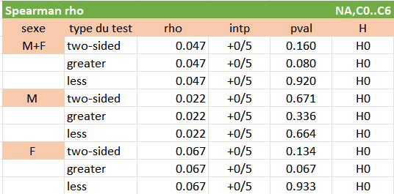 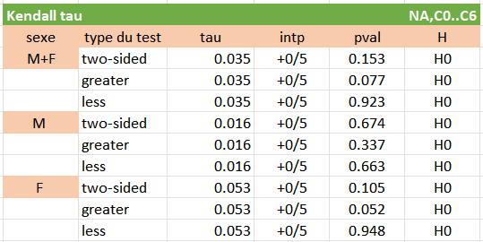

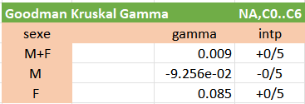

* Sexe M : corrélation négative insignifiante et non significative entre l’âge et le nombre de cas associés à une sévérité croissante des signes cliniques. En d’autres termes, avec l’âge, les cas cliniques les plus sévères tendent à être présents en nombre décroissant dans l’échantillon.
* Sexe F : corrélation positive insignifiante mais significative entre l’âge et le nombre de cas associés à une sévérité croissante des signes cliniques. En d’autres termes, avec l’âge, les cas cliniques les plus sévères tendent à être présents en nombre croissant dans l’échantillon.

L’insignifiance des associations ne permet pas de conclure quant à leur représentativité.

### Analyses statistiques : âge en variable catégorielle

**Analyse descriptive :**

C3 : une précocité pour F (âge moyen:55 ; min:14) < M (âge moyen:60 ; min 17).  
C6 : une précocité pour M (âge moyen:55 ans; min:19) < F (âge moyen 59 ans; min: 25)  
Variabilité : F<M : (C0,C3,C4) ; M<F (NA,C2,C5,C6) ; M=F (C1)

**Analyse Mann Whitney U** :

Ce test est utilisé dans la mesure où la distribution des âges est non normale (voir ci-dessus).

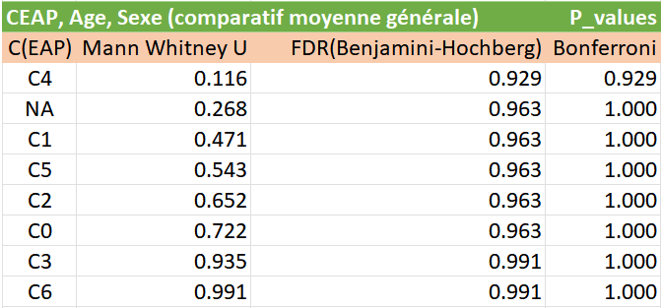 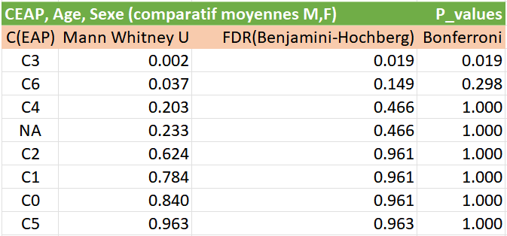

Les résultats par C(EAP) d’une différence significative (pval<0.05) entre :

* Les moyennes d’âge C(EAP)M+F et M+F : aucune différence significative
* Les moyennes d’âge C(EAP)M et C(EAP)F : C3 (F<M) et C6 (M<F) présentent une différence significative ; cette différence doit être relativisée pour C6 en corrections FDR et Bonferroni, respectivement moyennement et fortement conservatrices.

Ce résultat pointe l’antériorité d’âge pour F dans la manifestation des signes cliniques C(EAP).

### Synthèse

Dans la différenciation par sexe M, F des distributions d’âge pour chaque C(EAP) émergent :

* Groupe 1 : F<M : (C0,C3,C4) où la précocité C3,F<M est significative
* Groupe 2 : M<F (NA,C2,C5,C6) où la précocité C6,M<F est significative
* Groupe 3 : M=F (C1)

### Publication

 

Dans la différenciation par sexe M, F des distributions d’âge pour chaque C(EAP) émergent :

* Groupe 1 : F<M : (C0,C3,C4) où la précocité C3,F<M est significative
* Groupe 2 : M<F (NA,C2,C5,C6) où la précocité C6,M<F est significative

## C(EAP), Age, Membre [2025\_01\_31 : Stat 2]

L’analyse statistique C(EAP), Membre étudie la distribution des signes cliniques NA, C0..C6 en tenant compte de la stratification des données par latéralité G, D.

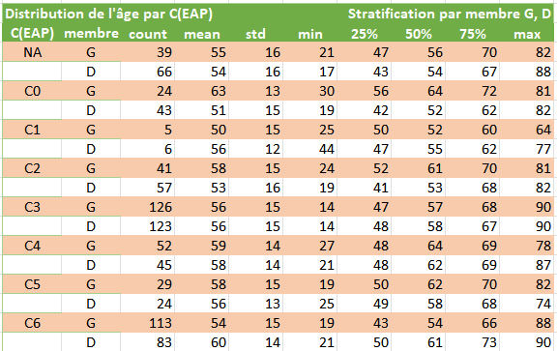

**Objet** : l’analyse porte sur la distribution de l’âge (en variable continue) des classes C(EAP) NA, C0..C6 stratifiées par membre.

**Exemple** : les lignes (C3 ; G,D) mentionnent les statistiques descriptives par membre pour cette classe.

**Analyse descriptive** :

* nombre d’observations : 876 dont G:429, D:447 ; distribution des latéralités : ratio D/G:1 /1.04
* latéralité G : C3 (G:126) présente les observations maximales
* latéralité D : C3 (D:123) présente les observations maximales
* âge D<G : C0 (8 ans)
* âge G<D : C1 (6 ans), C6 (6 ans)

C:\tate01\grph01\gr05\keep\_v61\refe\_2024\_11\_04\_agco\ceap\_agco\_line\ke33a\_ceap\_agco\_abso.c3c6\_full.abso\_line\_01\_.py C:\tate01\grph01\gr05\keep\_v61\refe\_2024\_11\_04\_agco\ceap\_agco\_line\ke44\_ceap\_mbre\_ke45\_ceap\_sexe\_agco\_abso.c3c6\_full.abso\_line\_01.py

### Illustrations

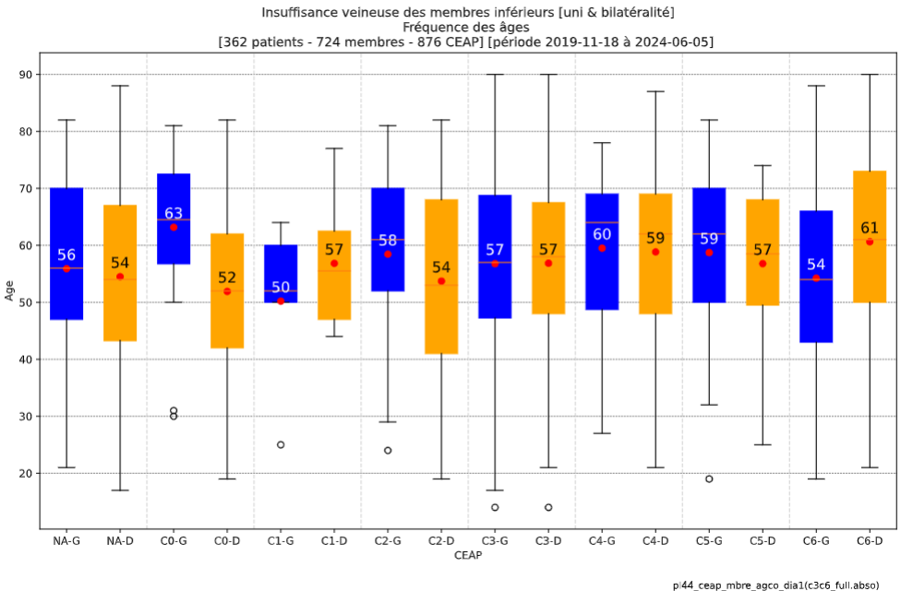 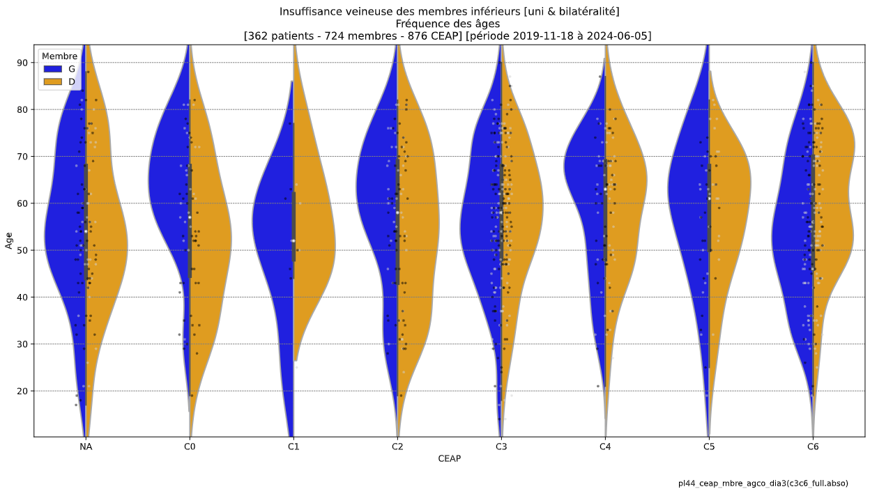

* Le graphique de gauche : les distributions (boxplot) d’âge en variable continue par C(EAP), latéralité.
* Le graphique de droite : les distributions (violin) d’âge en variable continue par C(EAP), latéralité.

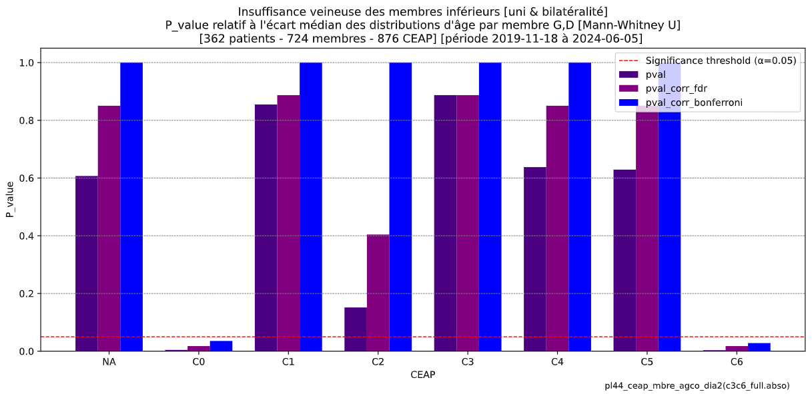

Ce graphique présente les p\_value relatives à la mesure de l’écart entre médianes des distributions d’âge par latéralité G, D [Mann-Whitney U]

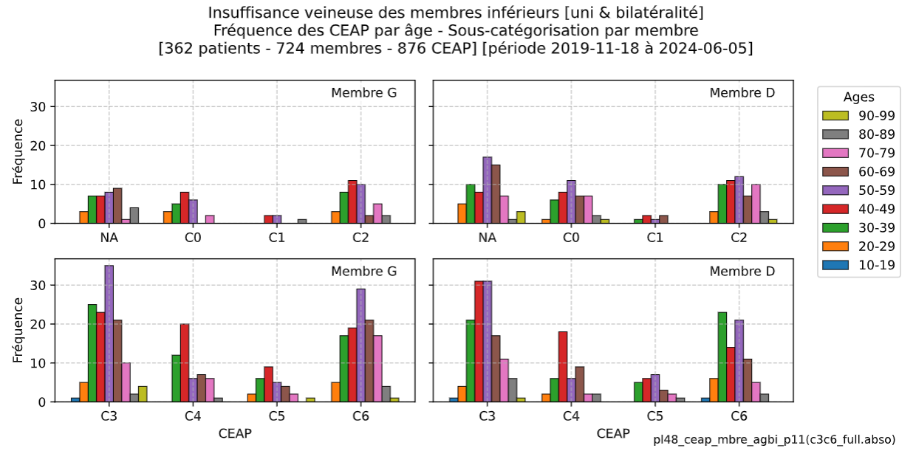

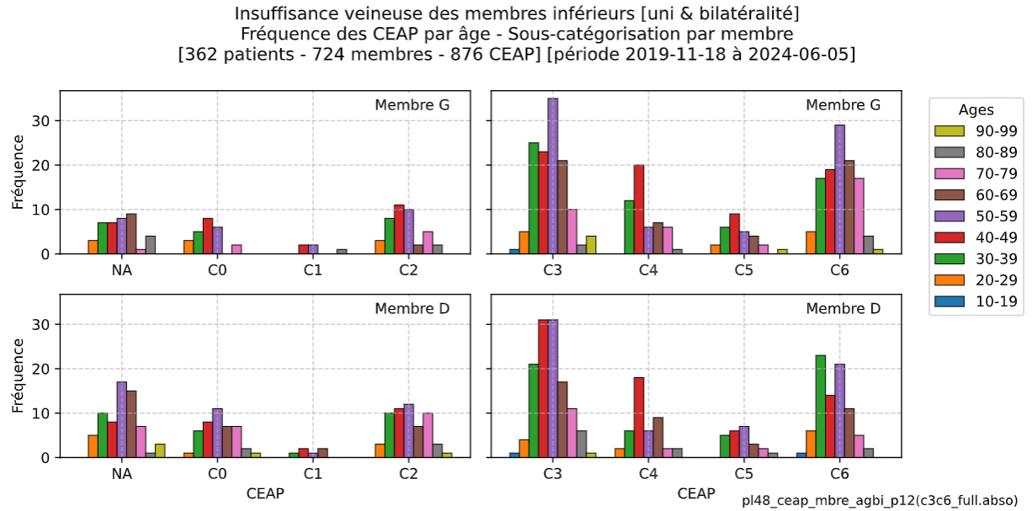

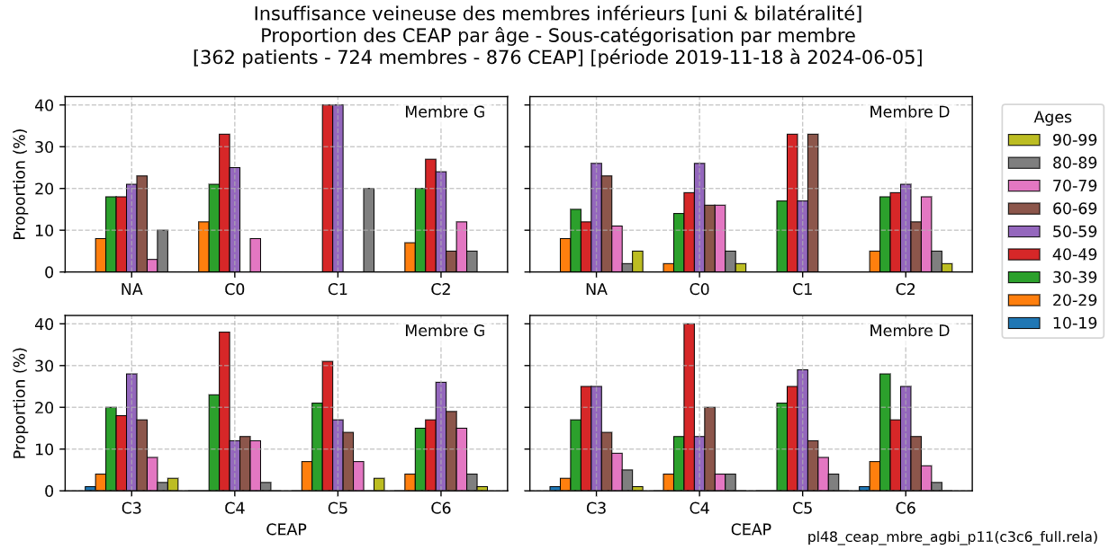

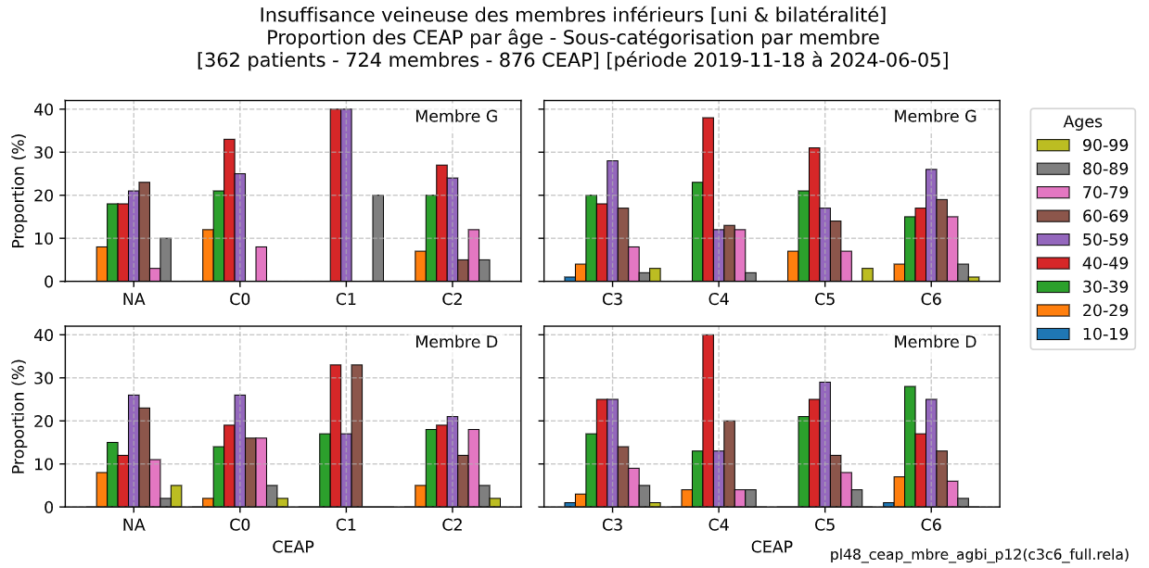

Ce graphique compare les fréquences de classes C(EAP) par tranches d’âge pour M,F

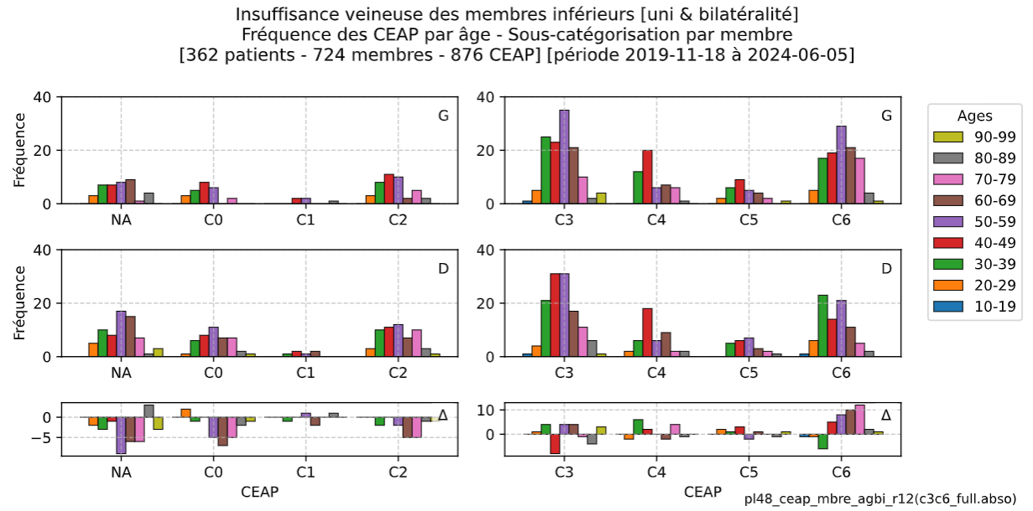

Ce graphique compare les proportions de classes C(EAP) par tranches d’âge pour M,F. La somme des proportions de chaque combinaison « sexe, C(EAP) » est égale à 100%.

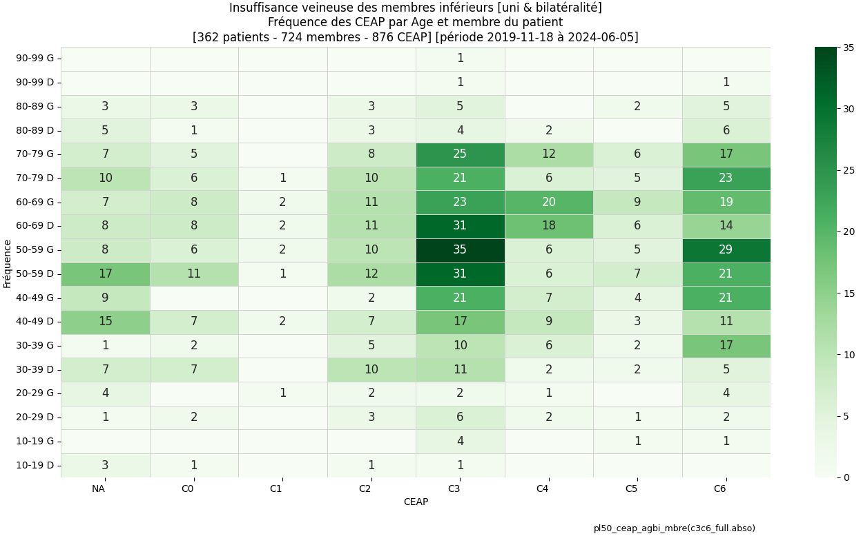 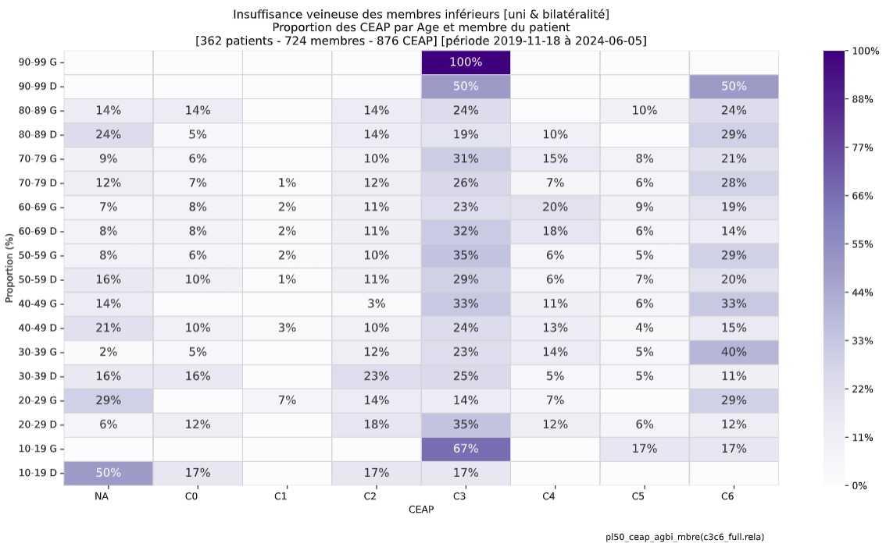

Ces tableaux stratifient par latéralité G,D les valeurs absolues et proportionnelles du graphique précédent.

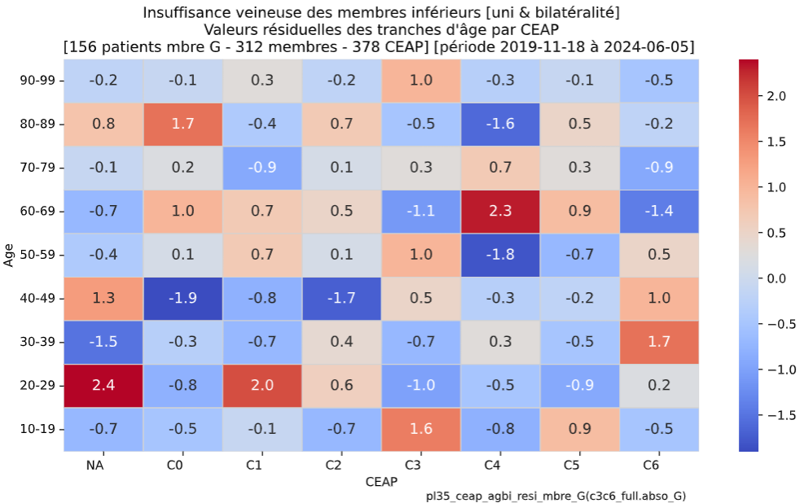 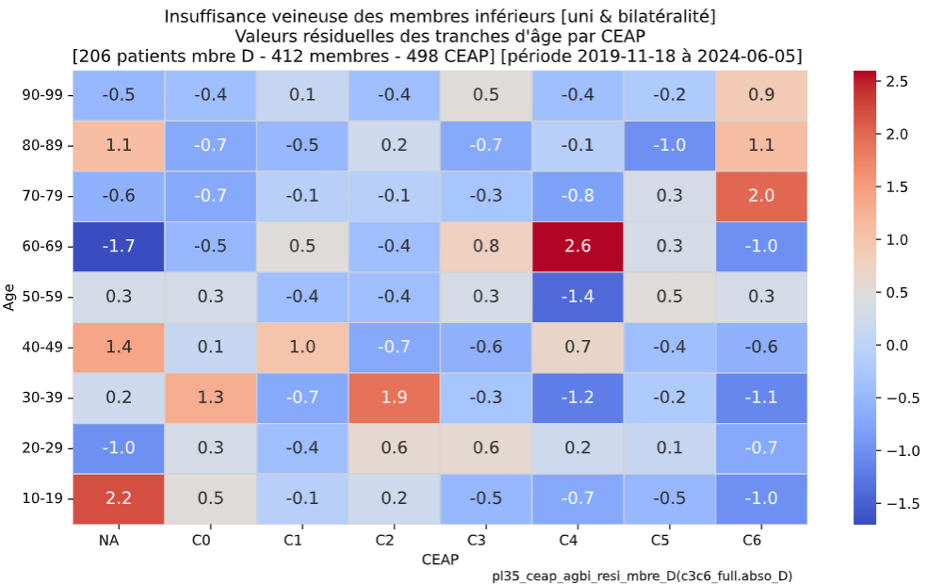

Ces tableaux (G à gauche) et (D à droite) indiquent les valeurs résiduelles avec p.ex.:   
- latéralité G : la cellule C4,60\_69 = 2.3 indique une surreprésentation significative (p=0.01).  
- latéralité D : la cellule C4,60\_69 = 2.6 indique une surreprésentation significative (p=0.05).

### Analyses statistiques : âge en variable continue

**Analyse Spearman rho** & **Kendal Tau** & **Goodman Kruskal Gamma** : évaluation de l’association entre C(EAP) et âge avec regroupement par sexe.

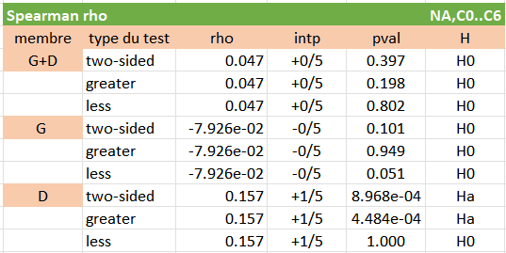 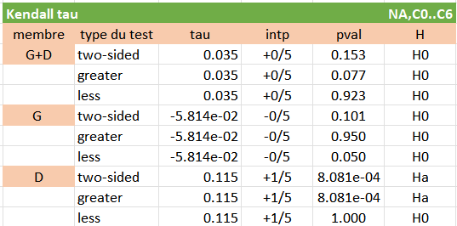

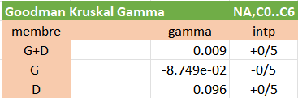

* Latéralité G : corrélation négative insignifiante et non significative entre l’âge et le nombre de cas associés à une sévérité croissante des signes cliniques.
* Latéralité D : corrélation positive faible et significative entre l’âge et le nombre de cas associés à une sévérité croissante des signes cliniques. En d’autres termes, avec l’âge, les cas cliniques les plus sévères tendent à être présents en nombre croissant dans l’échantillon.

Les tableaux révèlent de faibles indices relatifs à la postériorité de D vis-à-vis de G en fonction de l’âge.

### Analyses statistiques : âge en variable catégorielle



**Analyse descriptive :**

C0 : une précocité pour D (âge moyen:51 ; min:19)  
C1 : une précocité pour G (âge moyen:50 ; min:25)  
Variabilité : D<G : (NA,C0,C2,C4) ; G<D (C1,C6) ; G=D (C3)

**Analyse Mann Whitney U** :

Ce test est utilisé dans la mesure où la distribution des âges est non normale (voir ci-dessus).

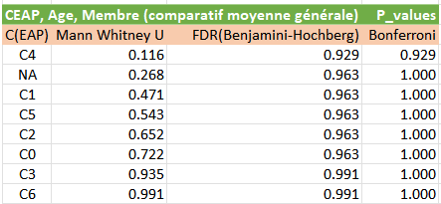 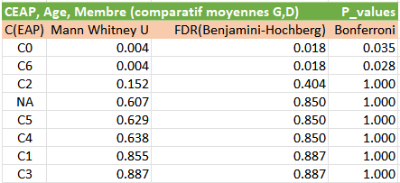

Les résultats par C(EAP) d’une différence significative (pval<0.05) entre :

* Les moyennes d’âge C(EAP)G+D et G+D : aucune différence significative
* Les moyennes d’âge C(EAP)G et C(EAP)D : C0 (D<G ) et C6 (G<D) présentent une différence significative même en corrections FDR et Bonferroni, respectivement moyennement et fortement conservatrices.

Ce résultat pointe l’antériorité G dans la manifestation des signes cliniques sévères C(EAP)**.**

### Synthèse

Dans la différenciation par latéralité G, D des distributions d’âge pour chaque C(EAP) émergent :

* Groupe 1 : D<G : (NA,C0,C2,C4,C5) où la précocité C0,D<G est significative
* Groupe 2 : G<D (C1,C6) où la précocité C6,G<D est significative
* Groupe 3 : G=D (C3).

### Publication

 

Dans la différenciation par latéralité G, D des distributions d’âge pour chaque C(EAP) émergent :

* Groupe 1 : D<G : (NA,C0,C2,C4,C5) où la précocité C0,D<G est significative
* Groupe 2 : G<D (C1,C6) où la précocité C6,G<D est significative.

## C(EAP), Sexe [2025\_01\_13 : Stat ; SAUF conclusion]

L’analyse statistique C(EAP), Sexe étudie la distribution des signes cliniques NA, C0..C6 en tenant compte de la stratification des données par sexe M, F.

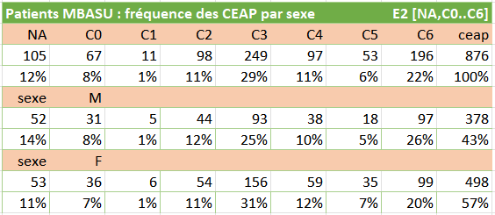

**Objet** : l’analyse porte sur la distribution des classes C(EAP) NA, C0..C6 stratifiées par sexe.

**Exemple** : la cellule (C3 ; F) mentionne 156 observations d’une classe C(EAP),sexe.

**Analyse descriptive** :

* nombre d’observations : 876 dont M:378, F:498 ; distribution des sexes : ratio M/F:1 /1.32
* sexe M : C6 (M:97) présente les observations maximales
* sexe F : C3 (F:156) présente les observations maximales
* C3 (F:156 vs M:93) présente la différence la plus prononcée entre les sexes

C:\tate01\grph01\gr05\keep\_v61\refe\_2024\_11\_06a\_pati\_xxxx\_ceap\_xxxx\ke37\_ceap\_sexe\_c3c6\_full\_abso\_.py

### Illustrations

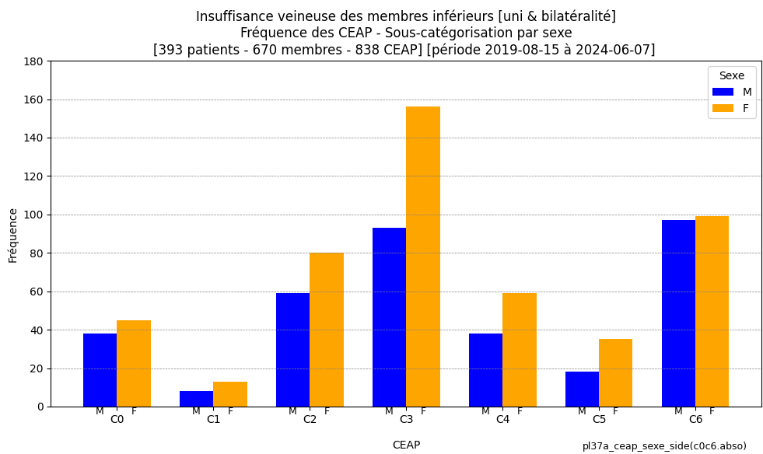

Le graphique présente l’histogramme des classes C(EAP) stratifié par sexe M, F.

**Proportionnalités**

**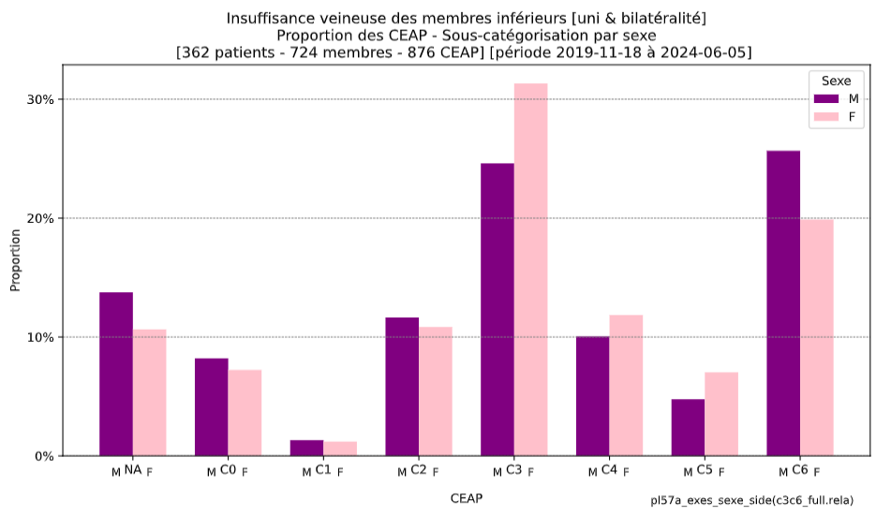**

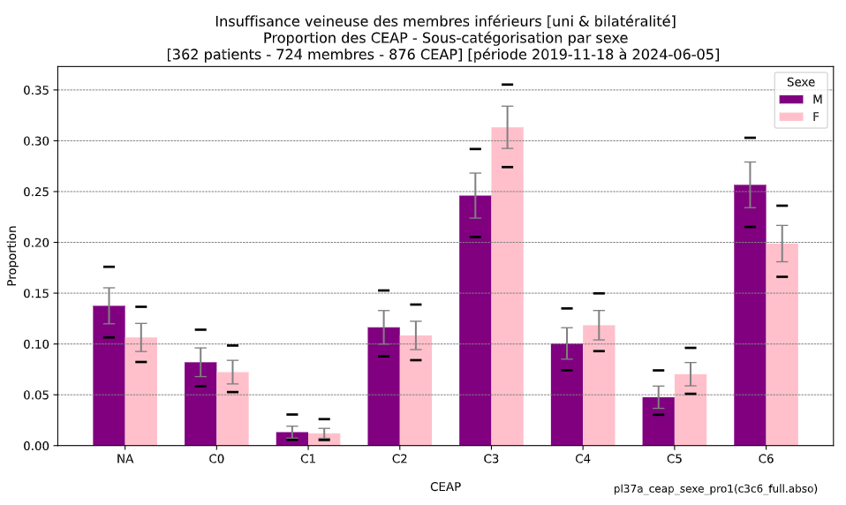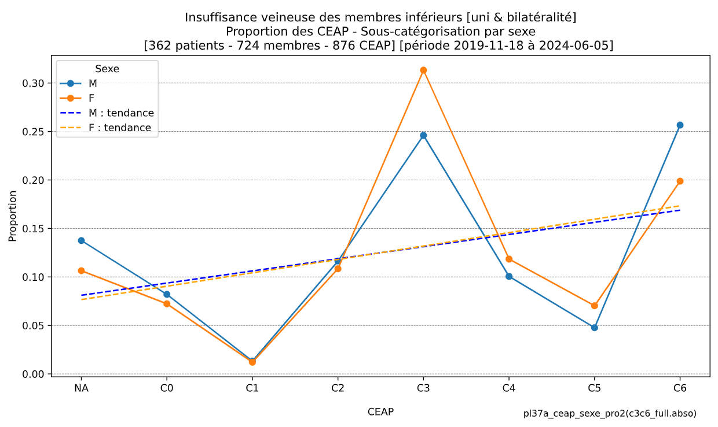

Sur l’ensemble des catégories d’âge, les résultats du test de proportionnalité présentant les ratios et intervalles de confiance M,F :

* Na..C2,C6 : M>F ; C3..C5 : M<F
* Pour les classes C3, C6 ces intervalles tendent à se dissocier fut-ce de manière marginale

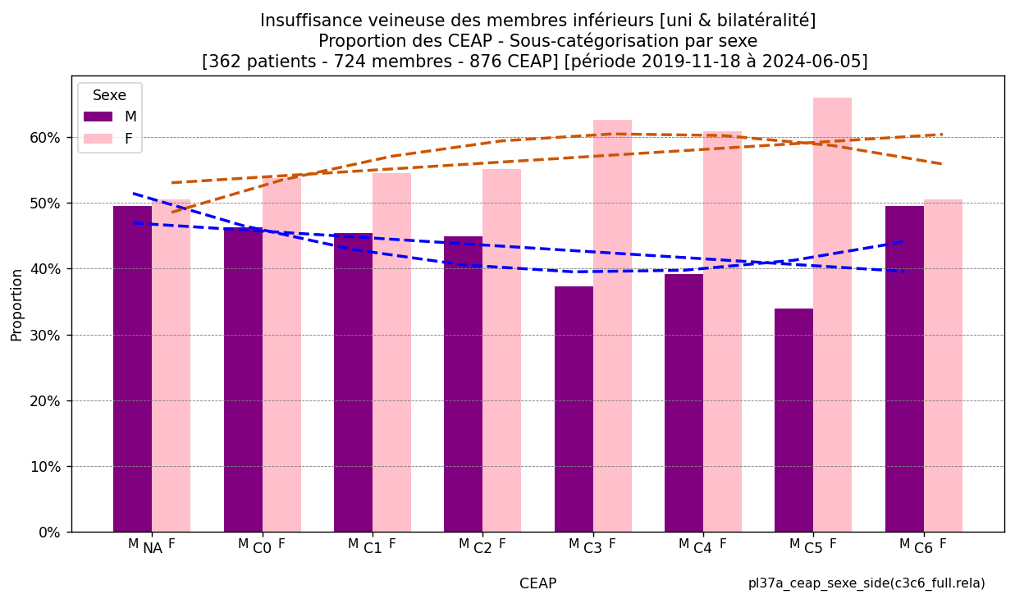

Par C(EAP) le sexe F prédomine. Les écarts sont faibles dans les classes C(EAP) extrêmes mais se creusent dans les classes intermédiaires.

**Graphique des résidus khi-carré**

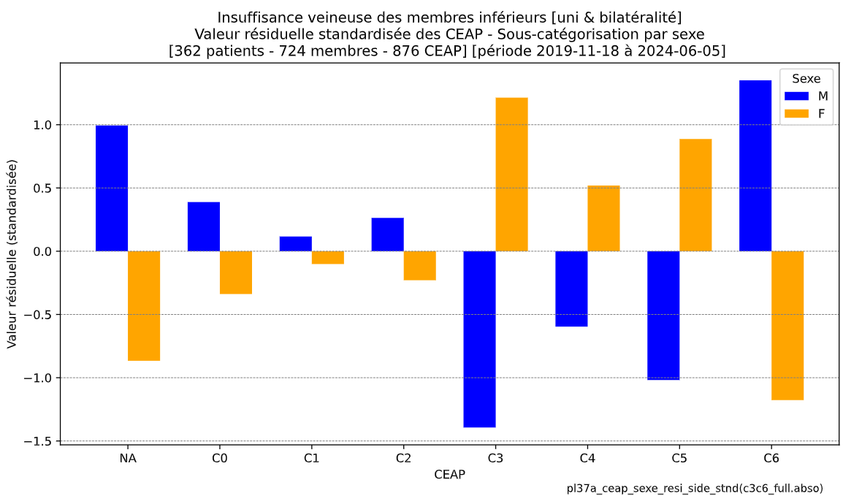 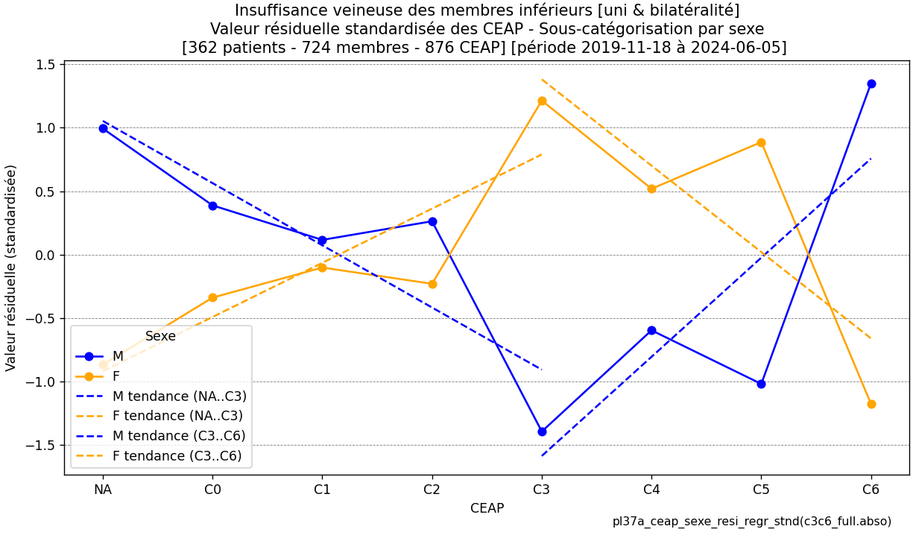

Les deux graphiques démontrent :

* La surreprésentation des valeurs F>M observées en C3..C5.
* La surreprésentation des valeurs M>F en NA..C2 et C6.
* Les régressions linéaires du graphique de droite matérialisent les tendances inverses M,F.

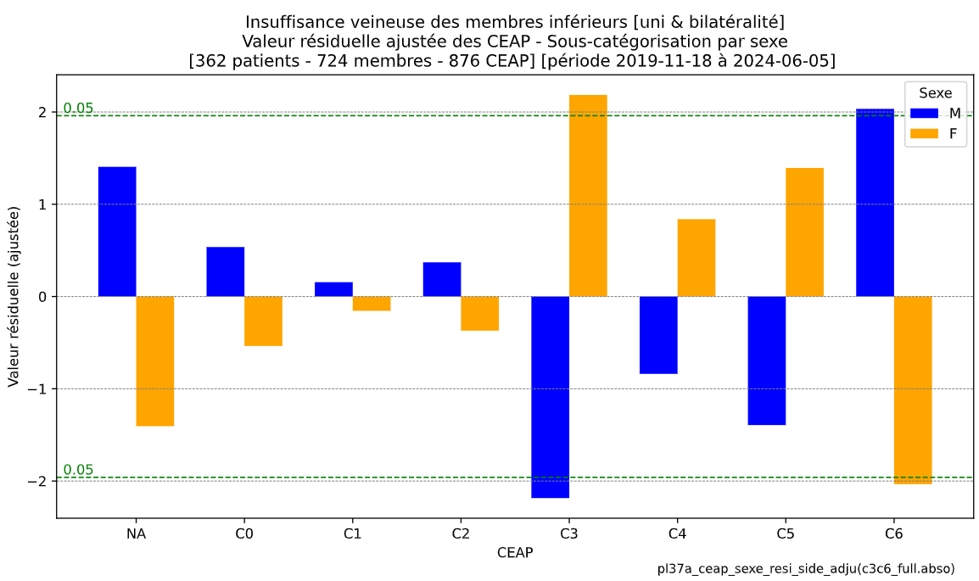 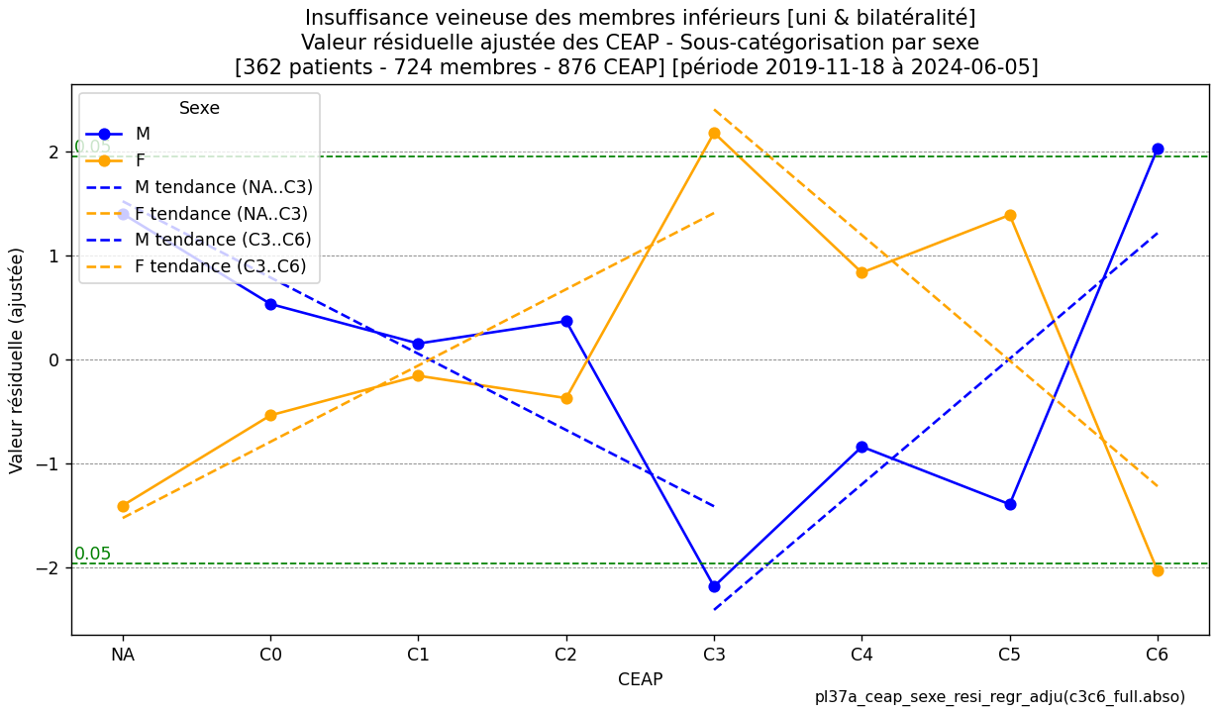

Les graphiques en valeur résiduelle ajustée confirment le diagnostic ci-dessus.

### Analyses statistiques

L’analyse de la distribution des classes C(EAP) stratifiée par sexe conclut :

* **Tests descriptifs** : absence de différence entre les médianes (Mood’s Median) ; entre les dispersions : différence (Brown-Forsythe et Fligner-Killeen), absence de différence (Ansari-Bradley)
* **Tests d’indépendance des distributions** : absence d’association entre C(EAP) et sexe M,F (chi2, Fisher Exact) ; résiduels ajustés (C3:2.18 pval<0.05;C6 :2.03  pval<0.05) ; la valeur « effect size » 0.113 est faible (Cramer V) ; la valeur prédictive « CEAP | sexe » réduit la probabilité d’erreur de prédiction de 43.2% (Goodman-Kruskal Lambda ; pval 0.129)
* **Tests de comparaison des distributions** : absence de différence entre distributions de C(EAP) en fonction du sexe M,F (Mann-Whitney U ; pval 0.886 ; effect size négligeable 0.005)

L’analyse stratifiée des C(EAP) ventilés par sexe conclut :

* **Test chi2** : pour C3 (M:93 ;F:156 ; pval= 0.035), les valeurs observées diffèrent de celles attendues de manière significative ; pour C6 (M:97 ;F:99 ; pval= 0.051), de manière marginalement significative.
* **Test Fisher Exact** : pour C3 (M:93 ;F:156 ; pval=0.034 ; 95%CI : 0.529 à 0.967) et C6 (M:97 ;F:99 ; pval=0.049 ; 95%CI : 1.011 à 1.914), les valeurs observées diffèrent de celles attendues de manière significative.
* **Test de proportionnalité** : pour C3 (M:93 ;F:156 ; pval=0.029) et C6 (M :97 ; F :99 ; pval=0.042), les valeurs observées diffèrent de celles attendues de manière significative.
* **Test binomial** : pour C3 (M:93 ;F:156 ; pval=7.864e-5), les valeurs observées diffèrent de celles attendues de manière très significative ainsi que pour C4 (M:38 ;F:59 ; pval=0.042), C5 (M:18 ;F:35 ; pval=0.027) de manière significative.

### Synthèse

La distribution des signes cliniques C(EAP) est généralement indépendante du sexe. Néanmoins, les résidus chi2 et les tests stratifiés par C(EAP) indiquent la surreprésentation significative de F en C3 et de M en C6.

En termes d’évolution de la maladie, apparaît une différenciation entre les stades C0..C2 à l’équilibre, C3..C5 en prédominance féminine et C6 à prédominance masculine.

### Publication

#### Introduction

Cette section synthétise les résultats d’analyse statistique relatifs à l’influence du sexe sur la distribution des signes cliniques C(EAP).

#### Méthodes

Étude rétrospective portant sur 724 membres (362 patients, M:156, F:109).

L’impact du sexe sur la distribution C(EAP) est évalué toutes classes confondues à l'aide des tests descriptifs (Médian, Brown-Forsythe, Fligner-Killeen, Ansari-Bradley), des tests d’indépendance (chi2, Fisher Exact, Cramer V, Goodman-Kruskal Lambda) et des tests de comparaison des distributions (Mann-Whitney U).

L’impact du sexe sur la distribution C(EAP) est évalué par classe à l'aide des tests chi2, Fisher Exact, de proportionnalité et binomial.

#### Résultats

Analyse descriptive :

* nombre d’observations : 876 dont M:378, F:498 ; distribution des sexes : ratio M/F:1/1.32
* sexe M : C3 (M:93) présente les observations maximales
* sexe F : C3 (F:156) présente les observations maximales
* C3 (F:156 vs M:93) présente la différence la plus prononcée entre les sexes

Analyse statistique :  
Les tests relatifs à la distribution des signes cliniques C(EAP) stratifiée par sexe suggèrent l’indépendance de ces variables. Les tests par signe clinique mettent en évidence les différences suivantes :

* Stades C0..C2 : absence de différence significative par sexe
* Stade C3 : prédominance féminine significative (test binomial : p=7.864 e-05 ; test de proportionnalité : p=0,029 ; odds ratio : p=0,034)
* Stades C4,C5 : tendance à la prédominance féminine (p<0,05 au test binomial ; autres tests non significatifs)
* Stade C6 : prédominance masculine significative (test de proportionnalité : p=0,042 ; odds ratio : p=0,049 ; test binomial non significatif)

#### Discussions

Toutes classes C(EAP) confondues, les résultats suggèrent de stratifier les signes cliniques C(EAP) par sexe en trois plages relatives aux stades C0..C2, C3..C5 et C6 :

* Équilibre entre les sexes aux stades C0..C2
* Prédominance F aux stades C3..C5 [très significative en C3]
* Prédominance M au stade C6 [significative]

Dans le détail par classe C(EAP), les prédominances C3(F) et C6(M) sont statistiquement significatives.

#### Conclusions

. 

La différentiation entre stades précoce (C0..C2), moyen(C3..C5) et avancé(C6) des signes cliniques 3 facteurs count(F>M), âge, intrinsèques. suggère l'existence de mécanismes physiopathologiques potentiellement différenciés selon le sexe dans la progression de l'insuffisance veineuse chronique. L’analyse des C(EAP) ventilés par âge et sexe ne présente pas d’écarts significatifs. Il ne peut donc être question

Nous suggérons que la différentiation entre stades précoce (NA..C2), moyen(C3..C5) et avancé(C6) des signes cliniques par rapport au sexe s’explique non pas sur le plan médical mais bien en fonction d’une variable d’influence externe de nature sociale. La prépondérance du sexe F en C3 et accessoirement en C4,C5 favoriserait une démarche anticipée en raison de la portée esthétique des signes cliniques auxquels le sexe féminin est davantage sensible. Inversement, en C6, le sexe M se manifeste de manière prépondérante : pourvoyeur économique de la famille, l’homme est dans l’obligation de soigner la maladie.

#### Mots-clés

Insuffisance veineuse chronique ; Épidémiologie ; Distribution par signe clinique C(EAP) ; Stratification selon sexe

## C(EAP), Membre [2025\_01\_13 : Stat ; SAUF conclusion]

L’analyse statistique C(EAP), Membre étudie la distribution des signes cliniques NA, C0..C6 en tenant compte de la stratification des données par latéralité G, D.

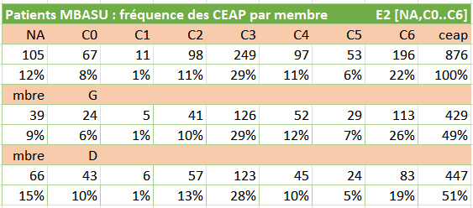

**Objet** : l’analyse concerne la ventilation des classes C(EAP) NA,C0..C6 par membre G,D.

**Exemple** : la cellule (C3 ; G) mentionne 126 observations

**Motivation** : en analysant la fréquence des classes il est possible d’établir s’il existe ou non une différence significative entre signes cliniques d’un membre à l’autre.

**Analyse descriptive** :

* nombre d’observations : 876 dont G:429, D:447 ; distribution des membres : ratio G/D:1 /1.04
* les classes C3 (G:126 D:123) et C6 (G:113 D:83) présentent les observations maximales
* la classe C6 (G:113 vs D:83) présente la différence la plus prononcée entre membres

C:\tate01\grph01\gr05\keep\_v61\refe\_2024\_11\_06a\_pati\_xxxx\_ceap\_xxxx\ke39\_ceap\_mbre\_c3c6\_full\_abso.py

### Illustrations

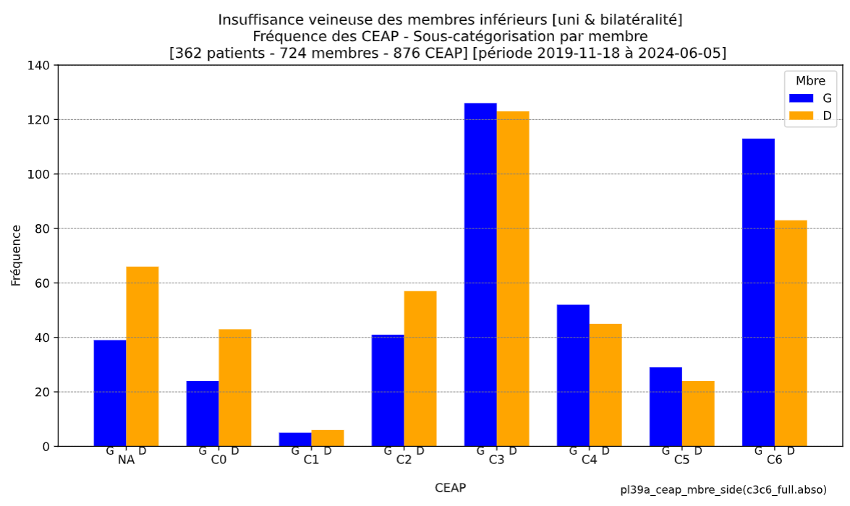

Le graphique présente l’histogramme des classes C(EAP) stratifié par membre G, D.

**Proportionnalités**

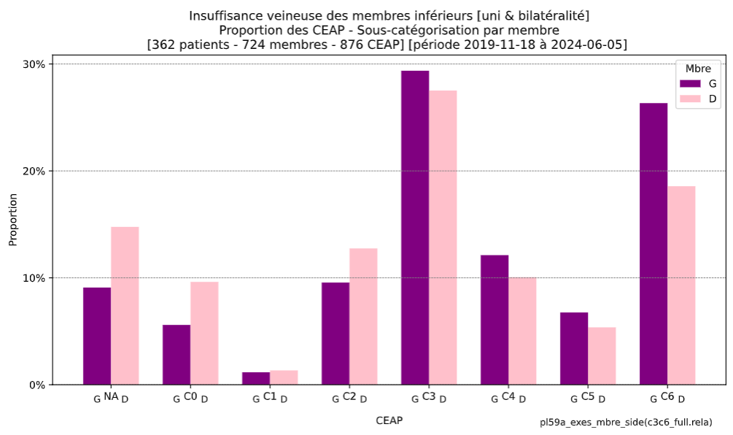

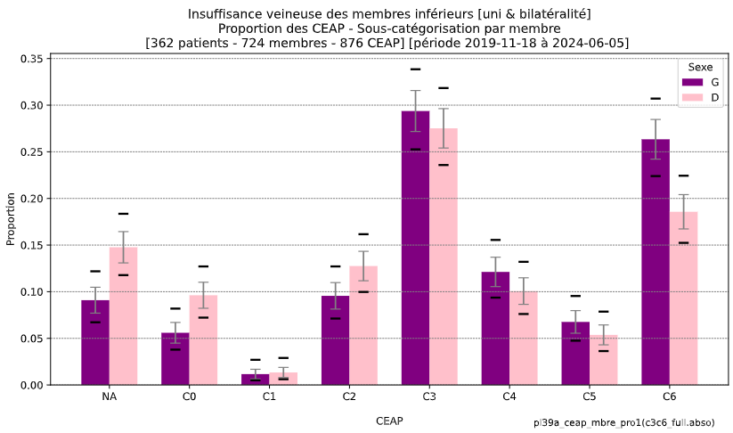 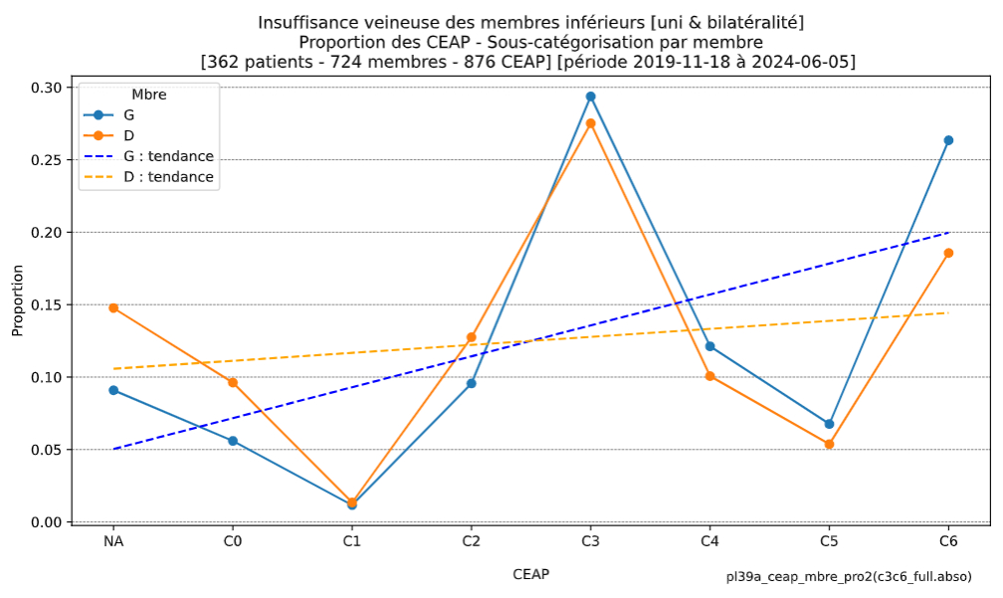

Sur l’ensemble des catégories d’âge, les résultats du test de proportionnalité présentant les ratios et intervalles de confiance G,D :

* Na,C0..C2 : D>G ; C3..C6 : D<G
* Pour les classes Na,C0,C6 ces intervalles tendent à se dissocier.

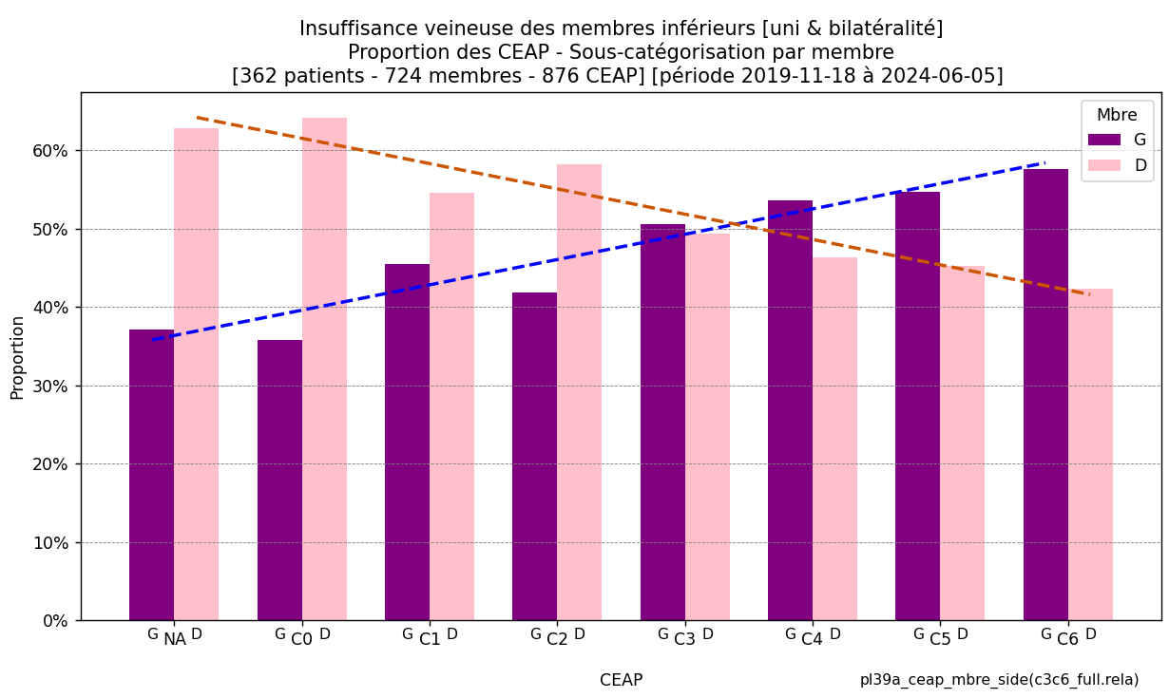

Par C(EAP) croissant, la prédominance des latéralités s’inverse de C0 (G<D) à C6(G>D) avec équilibre en C3.

**Graphique des résidus khi-carré**

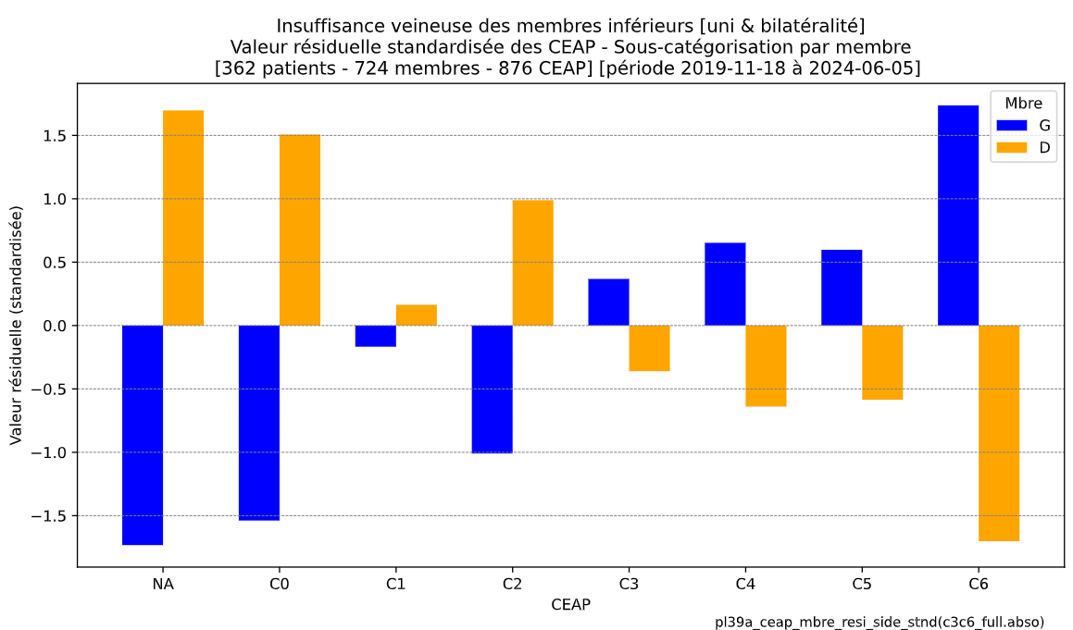 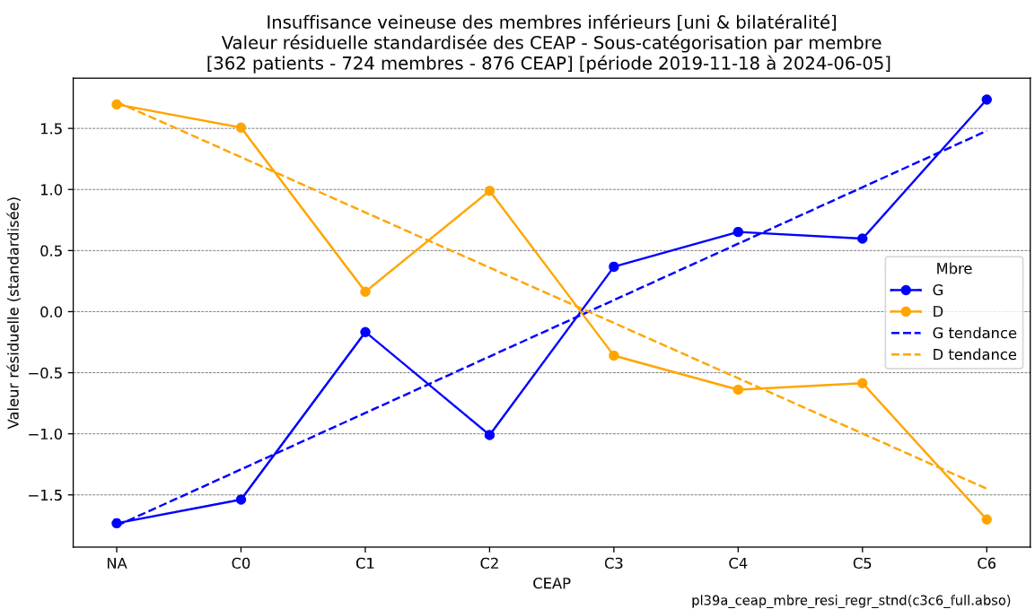

Les graphiques en valeur résiduelle standardisée démontrent la surreprésentation des valeurs D>G observées en NA,C0,C2 et G>D en C6. Les régressions linéaires du graphique de droite matérialisent l’inversion G,D des valeurs observées pour l’ensemble des classes C(EAP) de NA..C6.

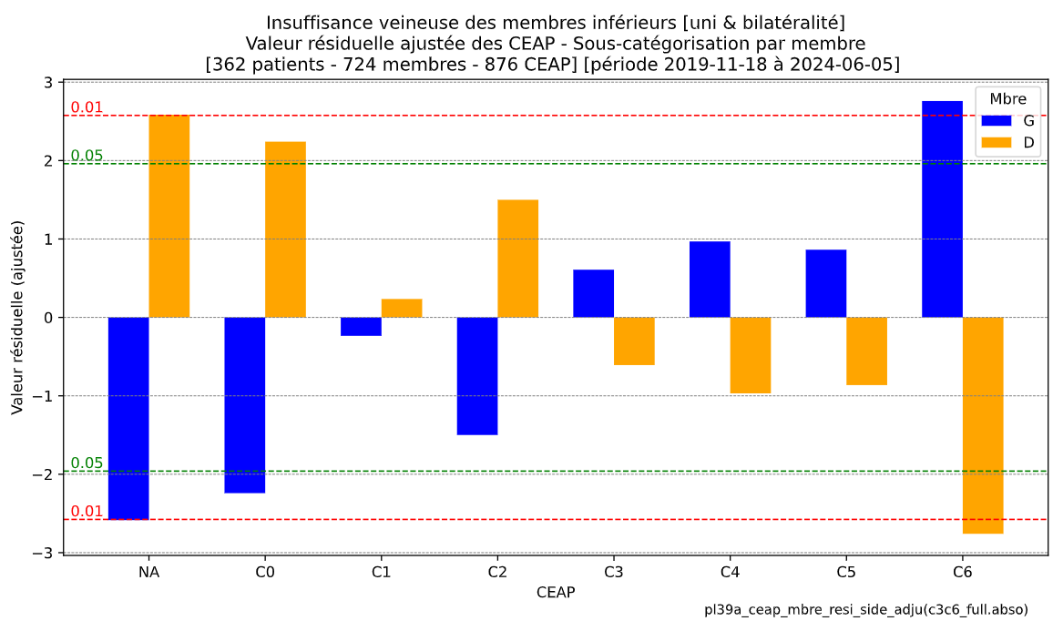 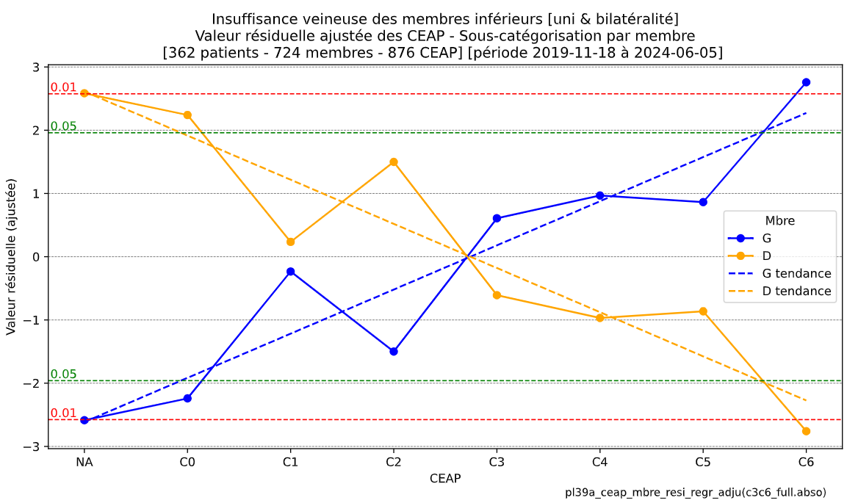

Les graphiques en valeur résiduelle ajustée confirment le diagnostic ci-dessus.

### Analyses statistiques

L’analyse de la distribution des classes C(EAP) stratifiée par membre conclut :

* **Tests descriptifs** : différence entre les médianes (test Mood’s Median) ; absence de différence entre dispersions (tests Brown-Forsythe, Fligner-Killeen) néanmoins invalidée par Ansari-Bradley : différence significative.
* **Tests d’indépendance des distributions** : association significative (pval :0.005) entre C(EAP) et latéralité G,D (chi2, Fisher Exact) résiduels ajustés (NA:2.58 pval<0.01 ; C0 :2.24  pval<0.05 ; C6 :2.76  pval<0.01) ; la valeur « effect size » 0.152 est faible (Cramer V) ; la valeur prédictive « CEAP | membre » réduit la probabilité d’erreur de prédiction de 72% (Goodman-Kruskal Lambda , pval 005)
* **Tests de comparaison des distributions** : différence entre distributions de C(EAP) en fonction de la latéralité G,D (Mann-Whitney U ; pval:1.453 e-05 ; effect size négligeable:0.144)

L’analyse stratifiée des C(EAP) ventilés par membre concluent unanimement :

* **Test chi2** : pour NA (G:39 ;D:66 ; pval=0.013), C0 (G:24 ;D:43 ; pval=0.035), C6 (G:113 ;D:83 ; pval=0.007), les valeurs observées diffèrent de celles attendues de manière très significative.
* **Test Fisher Exact** : pour NA (G:39 ;D:66 ; pval=0.012), C0 (G:24 ;D:43 ; pval=0.030), C6 (G:113 ;D:83 ; pval=0.005), les valeurs observées diffèrent de celles attendues de manière très significative.
* **Test de proportionnalité** : pour NA (G:39 ;D:66 ; pval=0.010 ; D>G), C0 (G:24 ;D:43 ; pval=0.025 ; D>G), C6 (G:113 ;D:83 ; pval=0.006 ; G>D), les valeurs observées diffèrent de celles attendues de manière très significative.
* **Test binomial** : pour NA (G:39 ;D:66 ; pval=0.011), C0 (G:24 ;D:43 ; pval=0.027), C6 (G:113 ;D:83 ; pval=0.038), les valeurs observées diffèrent de celles attendues de manière très significative.

### Synthèse

La distribution des signes cliniques C(EAP) est généralement dépendante de la latéralité du membre. L’analyse stratifiée par valeur C(EAP) indique une influence très significative relativement aux classes NA, C0 (D>G) et C6 (G>D).

### Publication

#### Introduction

Cette section synthétise les résultats d’analyse statistique relatifs à l’influence de la latéralité sur la distribution des signes cliniques C(EAP).

#### Méthodes

Étude rétrospective portant sur 724 membres (362 patients, M:156, F:109).

L’impact du sexe sur la distribution C(EAP) est évalué toutes classes confondues à l'aide des tests descriptifs (Médian, Brown-Forsythe, Fligner-Killeen, Ansari-Bradley), des tests d’indépendance (chi2, Fisher Exact, Cramer V, Goodman-Kruskal Lambda) et des tests de comparaison des distributions (Mann-Whitney U).

L’impact du sexe sur la distribution C(EAP) est évalué par classe à l'aide des tests chi2, Fisher Exact, de proportionnalité et binomial.

#### Résultats

Analyse descriptive :

* nombre d’observations : 876 dont G:429, D:447 ; distribution des membres : ratio G/D:1 /1.04
* membre G : C3 (G :126) et C6 (G :113) présentent les observations maximales
* membre D : C3 (D:123) et C6 (D:83) présentent les observations maximales
* C6 (G:113 vs D:83) présente la différence la plus prononcée entre membres

Analyse statistique :  
Les tests relatifs à la distribution des signes cliniques C(EAP) stratifiée par latéralité suggèrent une dépendance des distributions C(EAP) par membre.

Les tests par signe clinique mettent en évidence les différences significatives suivantes :

* Stades NA-C0 : prédominance significative à droite (NA : p=0,010 ; C0 : p=0,025)
* Stades C1-C5 : distribution symétrique entre les membres
* Stade C6 : prédominance significative à gauche (p=0,006)

#### Discussions

Ces résultats mettent en évidence l’influence de la latéralité selon le stade de la maladie avec une influence marquée qui s’inverse de manière significative aux stades extrêmes (NA, C0, C6).

Les stades NA et C0 manifestent une prédominance significative D : test de proportionnalité NA (pval 0,010) et C0 (pval 0,025). Les stades C1..C5 ne présentent pas de différences significatives entre les membres, quelle que soit l'approche statistique utilisée. Le stade C6 présente une prédominance significative G, confirmée par le test de proportionnalité (pval 0,006). Les tests odds ratio et binomial corroborent ces résultats pour l'ensemble des classes.

#### Conclusions

 

**BENJAMIN**

En termes d'influence de la latéralité, les résultats démontrent une asymétrie claire dans la distribution des signes cliniques entre les membres. L'absence d'insuffisance veineuse et le stade précoce NA, C0 présentent une prévalence significative du côté droit. Les stades intermédiaires C1..C5 montrent une distribution équilibrée entre les membres. Le stade le plus avancé C6 révèle une prédominance significative du côté gauche.

Cette asymétrie dans la manifestation de la maladie suggère une possible influence de facteurs anatomiques (C6 : syndrome de May Thurner) ou fonctionnels liés à la latéralité.

#### Mots-clés

Insuffisance veineuse chronique ; Classification C(EAP) ; Distribution des signes cliniques liée à la latéralité du membre ; Syndrome de Cockett, May-Thurner

## C(EAP), Sexe, Membre [TODO]

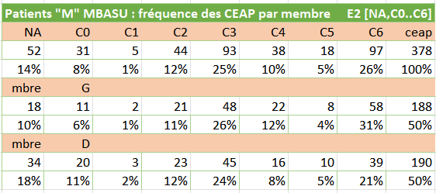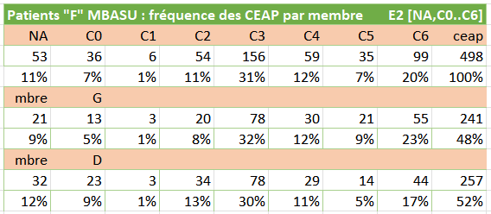

**Objet** : l’analyse concerne la ventilation des classes C(EAP) NA,C0..C6 par sexe M,F et membre G,D.

**Exemple** : la cellule (C3 ; G) mentionne 48 observations pour M et 78 pour F

**Motivation** : en analysant la fréquence des classes il est possible d’établir s’il existe ou non une différence significative entre signes cliniques relatifs aux membres d’un sexe à l’autre.

**Analyse descriptive pour M** :

* nombre d’observations : 378 dont G:188, D:190 ; distribution des membres : ratio G/D:1 /1
* les classes C3 (G:48 D:45) et C6 (G:58 D:39) présentent les observations maximales
* la classe C6 (G:58 vs D:39) présente la différence la plus prononcée entre membres

**Analyse descriptive pour F** :

* nombre d’observations : 498 dont G:241, D:257 ; distribution des membres : ratio G/D:1 /1.07
* les classes C3 (G:78 D:78) et C6 (G:55 D:44) présentent les observations maximales
* la classe C2 (G:20 vs D:34) présente la différence la plus prononcée entre membres

### Illustrations

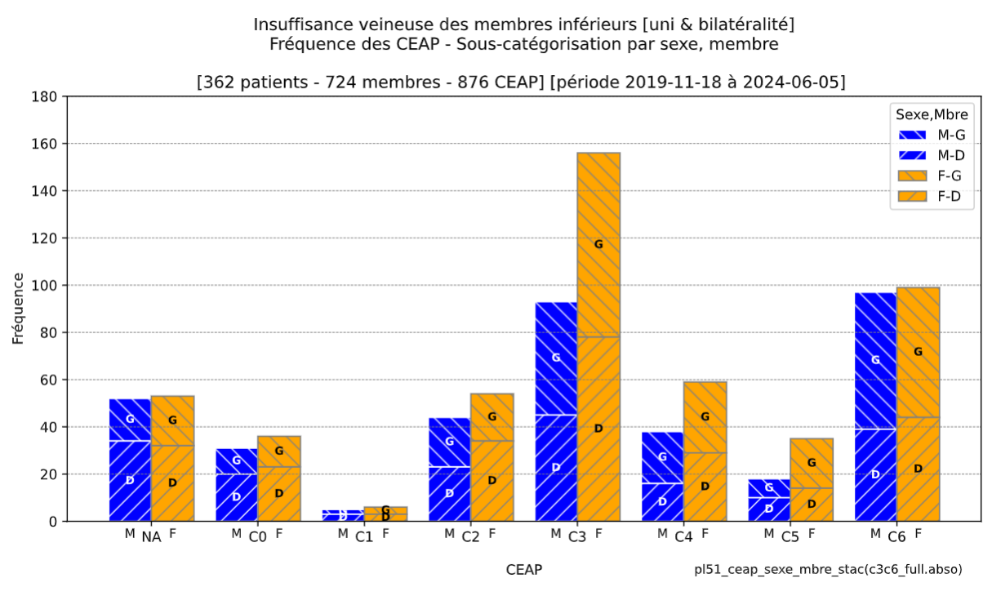 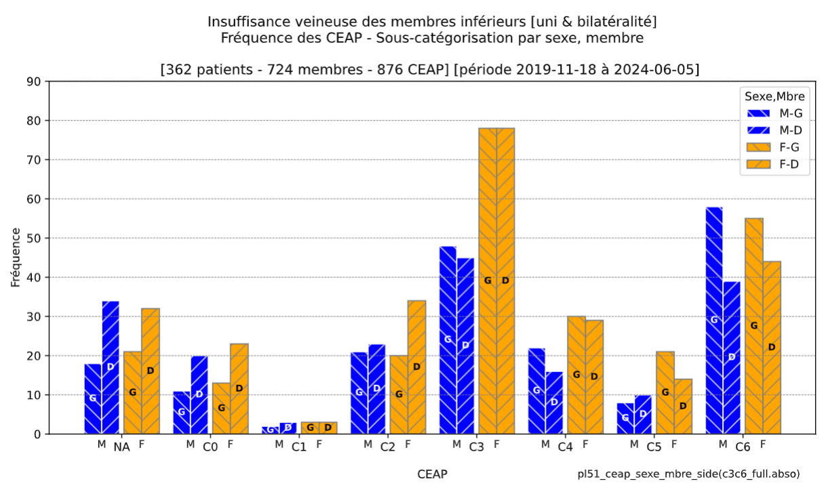

Le graphique présente la fréquence des C(EAP) stratifiées par sexe, latéralité.

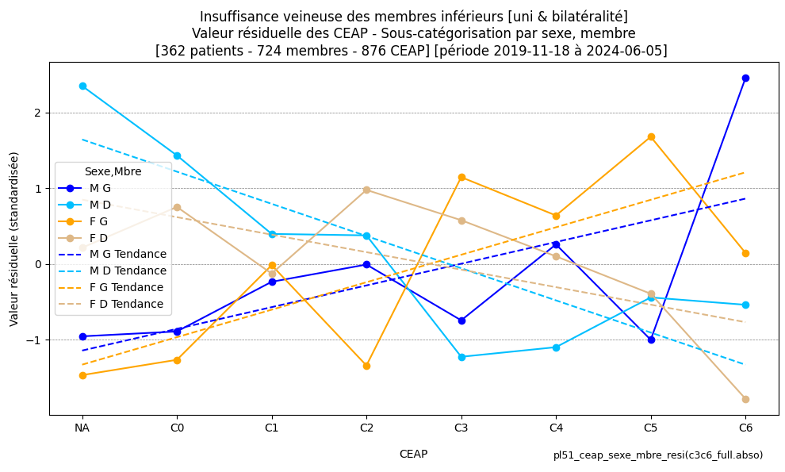 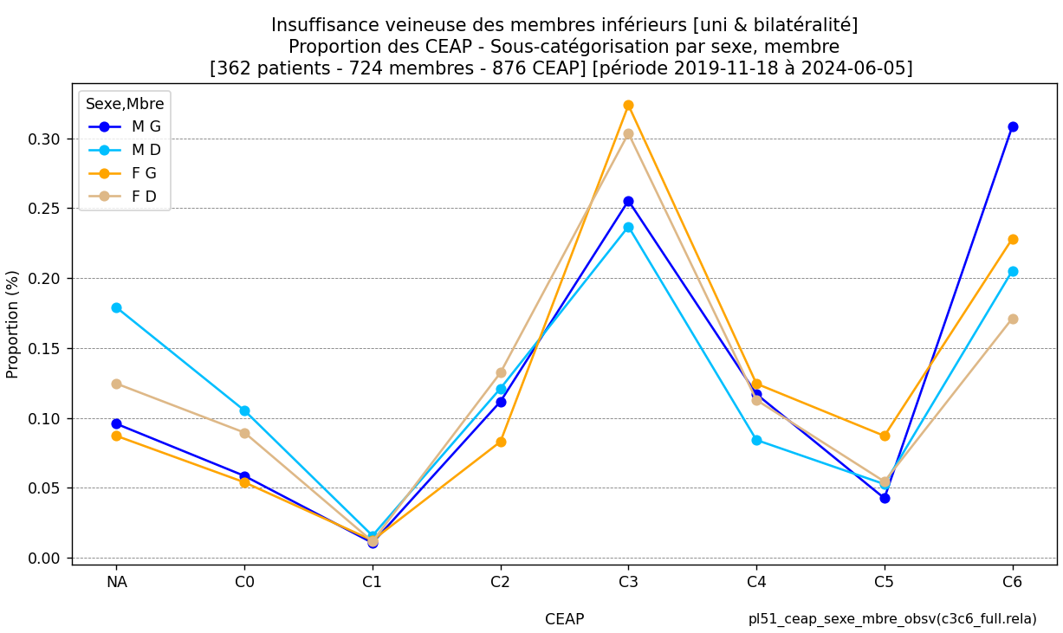

Le graphique des valeurs résiduelles chi2 met en évidence les tendances similaires (M,G ; F,G) ascendantes et (M,D ; F,D) descendantes suggérant la prééminence du facteur « latéralité » sur le facteur « sexe » quant à la distribution des signes cliniques sur l’échelle NA..C6. Le graphique des observations proportionnelles sur l’ensemble des C(EAP) confirme cette cohérence (M,G ; F,G) et (M,D ; F ;D). Il convient toutefois de constater que le signe C3 est principalement déterminé par le sexe M<F et non la latéralité. Synthétiquement, la tendance générale entre les signes cliniques extrêmes NA, C6 est principalement déterminée par la latéralité en observant néanmoins qu’au stade intermédiaire C3, le sexe F s’impose indépendamment de la latéralité.

### Analyses statistiques

Tests descriptifs :

* Pour M : absence de différence entre les médianes (test Mood’s Median ; valeur C3 G,D) ; absence de différence entre dispersions (tests Brown-Forsythe, Fligner-Killeen, Ansari-Bradley).
* Pour F : différence entre les médianes (test Mood’s Median ; valeur C3 G,D) ; absence de différence entre dispersions (tests Brown-Forsythe, Fligner-Killeen) néanmoins invalidée par Ansari-Bradley : différence significative. La valeur « effect size » est faible (Cramer V)

Tests d’indépendance des distributions : **khi-carré** :

* Pour M (stat 12,805 pval 0,077) : il existe une différence marginalement significative entre membres gauche, droit. Des asymétries notables sont observées aux extrémités : une surreprésentation pour NA,D et C6,G. Dans la plage C3 à C6, les signes sont à l’équilibre pour D tandis qu’ils sont déséquilibrés entre (C3àC5) et C6 surreprésenté pour G
* Pour F (stat 10,827 pval 0,146) : il n’existe pas de différence statistiquement significative entre membres gauche, droit. Il n’existe pas d’asymétries notables aux extrémités. Dans la plage C3 à C6, les signes présentent une tendance descendante pour D tandis qu’ils sont déséquilibrés entre (C3àC5) et C6 sous-représenté pour G. La valeur « effect size » est faible (Cramer V)
* Sexes M, F confondus : il existe une dépendance très significative (Stat:20.278 Pval:0.005) de la distribution des C(EAP) par latéralité de membre.

Tests de comparaison des distributions :

* Pour M et F : différences fortement significatives (< 0.01) entre distributions C(EAP) par latéralité G,D (tests Mann-Whitney U , Kruskal-Wallis H , Kolmogorov-Smirnov) ; Mann-Whitney effect size négligeable (M:0.164 ; F :0.129)
* Sexes M, F confondus : même constat que pour M, F considérés séparément.

L’analyse stratifiée des C(EAP) ventilés par membre concluent unanimement :

* Pour M : tests binomial, de proportionnalité, Fisher Exact : les valeurs observées diffèrent de celles attendues de manière très significative en NA,D et C6,G. Les classes du sexe M présentent une distribution bipolaire avec une asymétrie significative aux extrémités (NA, C6) et des préférences directionnelles légère à D, prononcée à G.
* Pour F : tests binomial, de proportionnalité, Fisher Exact : les valeurs observées ne diffèrent pas de celles attendues de manière significative. Les classes du sexe F présentent une distribution davantage uniforme dont les asymétries sont ni accentuées ni polarisées. La catégorie C2 est prévalente à droite (marginalement significative) alors que les catégories C3 à C6 présentent une prévalence à gauche (non statistiquement significative).
* Sexes M, F confondus **:** tests binomial, de proportionnalité, Fisher Exact : les valeurs observées diffèrent de celles attendues de manière très significative en NA,D C0,D et C6,G..

### Synthèse

Le sexe M présente une asymétrie G,D marginalement significative détectée par chi2 (stat 12,805 pval 0,077). L'analyse détaillée des classes C(EAP) confirme des schémas spécifiques aux extrémités Na, C6 : prévalence G accentuée des cas graves (Odds ratio : C6 : stat 1,727 pval 0,025) ; prévalence D accentuée pour les cas asymptomatiques (Odds ratio : NA : stat 0,486 pval 0,024).

Le sexe F présente une distribution des classes C(EAP) davantage équilibrée selon chi2 (stat 10.827 pval 0,146). Dans les catégories NA,C0..C3, existe une prédominance C2,D marginalement significative (pval 0,08 sur plusieurs tests) ainsi que des tendances toutefois non significatives dans les catégories C3..C6.

Les deux sexes tendent vers une prédominance C6 en G mais cette tendance n'est statistiquement significative que pour M.

## C(EAP), Âge, Sexe, Membre

### Modèle statistique : « OrderedModel »

**Objet :** Le modèle de régression logistique ordonnée permet de synthétiser la valeur prédictive des variables indépendantes « âge, sexe, membre » sur la variable dépendante C(EAP).

C:\tate01\grph01\gr05\keep\_v61\refe\_2025\_01\_25\_ordinal\_logistic\_regression\_age\_categoriel\multi\_04\_explai\_02\_step\_0403\_fit\_variant\_1\_.py

#### Illustrations

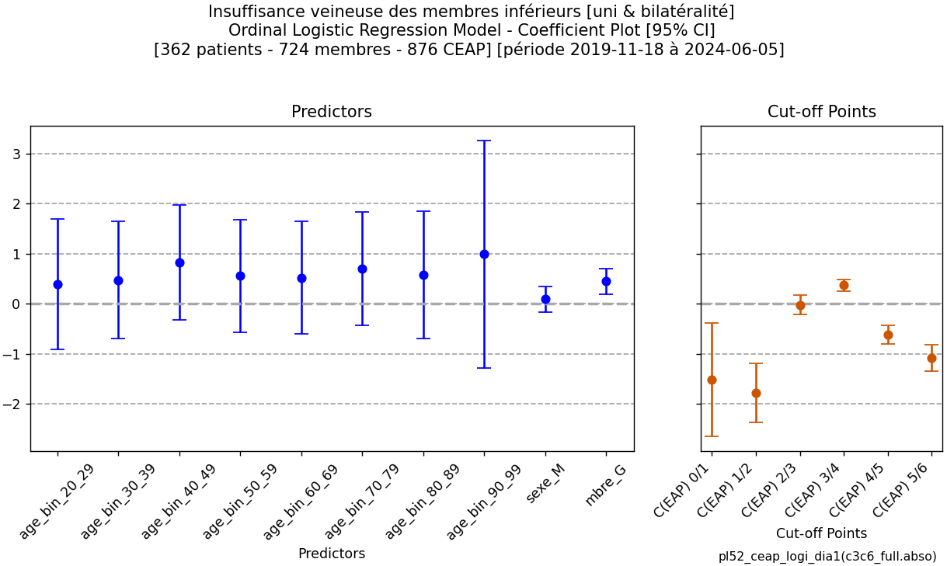

#### Résultat

Dans la feuille de résultats du modèle de régression, le coefficient relatif à « mbre\_G » (valeur:0,4504, IC95% : [0,196, 0,705] (plage hors valeur ‘0’), valeur p : 0,001) suggère que le membre G est associé à une augmentation de 0.4504 du log-odds d'être situé dans une catégorie supérieure de la variable C(EAP) par rapport au membre D : les patients sont davantage susceptibles de présenter une valeur plus élevée en G>D du signe clinique. D'autres variables telles que les tranches d'âge et le sexe n'ont pas démontré de corrélation significative quant à la variable C(EAP) (valeurs p > 0,05).

#### Synthèse

Ce résultat confirme celui obtenu dans les analyses bivariées précédentes, à savoir que la latéralité du membre présente un impact statistiquement significatif sur la variable C(EAP) au contraire du sexe et de l’âge. Les analyses bivariées présentent les schémas graphiques et statistiques détaillés à ce propos.

AAAAAAAAA

Régression logistique

### Modèle prédictif 1 : « LogisticRegression »

C:\tate01\grph01\gr05\keep\_v61\refe\_2025\_01\_23\_predictive\_logistic\_regression\T01\_05\_Perplexity\_EXCELLENT\_ceap\_age\_sexe\_mbre\_01\_LogisticRegression\_.py

Cette approche permet la vérification des résultats de l’analyse statistique sous l’angle de la prédictivité de la variable « C(EAP) » en fonction des variables « latéralité », « sexe » et « âge ».

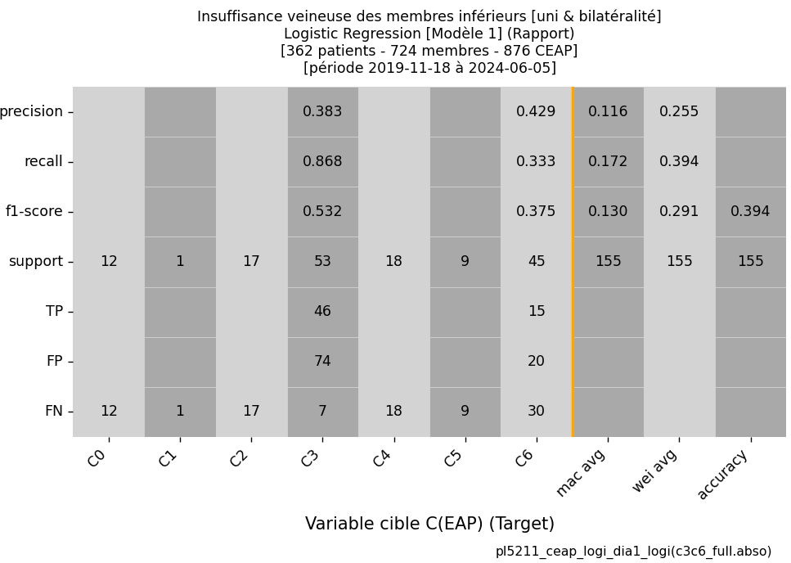

Le rapport indique la seule prédictibilité des classes C3 (précision 38%) et C6 (43%) de la variable cible « C(EAP) » par les variables caractéristiques (features) « latéralité », « sexe » et « âge ».

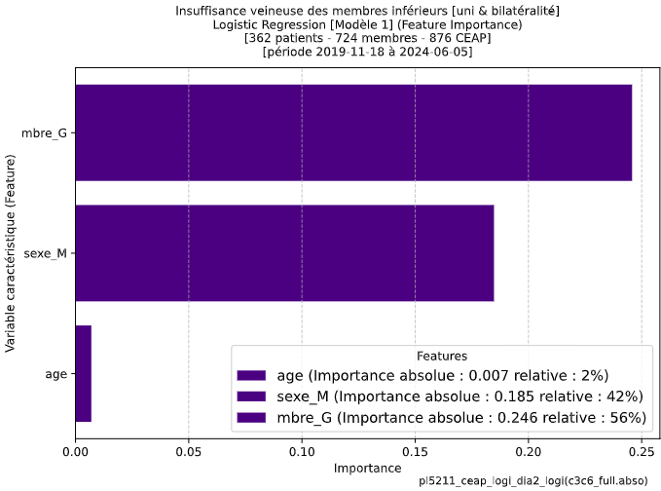

Le coefficient des caractéristiques (features) « latéralité », « sexe » et « âge » exprime leur importance respective dans la prédictibilité des classes de la variable cible « C(EAP) ».

### Modèle prédictif 2 « LogisticRegression & PolynomialFeatures (degré 2)»

C:\tate01\grph01\gr05\keep\_v61\refe\_2025\_01\_23\_predictive\_logistic\_regression\T01\_05\_Perplexity\_EXCELLENT\_ceap\_age\_sexe\_mbre\_01\_LogisticRegression\_.py

Il s’agit d’une approche alternative au modèle précédent visant à vérifier si la prédictivité peut être améliorée.

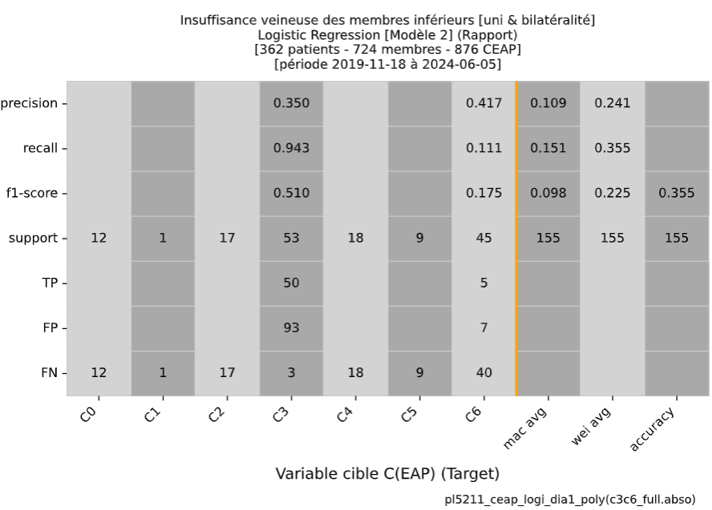

La précision du résultat en C3 et C6 diminue.

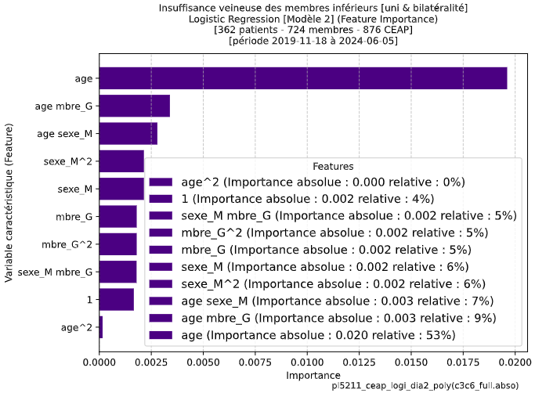

La complexification des variables prédictives est préjudiciable au résultat obtenu.

### Synthèse

Les résultats confirment la nature, le rôle et l’importance relative des variables discriminantes « sexe », « latéralité » et « âge » dans les analyses statistiques relatives à la variable C(EAP) :

* La « latéralité » suivie du « sexe » sont les principales variables déterminantes.
* L’ « âge » joue un rôle accessoire.
* La détermination de la classe C6 se fait avec davantage de précision que pour la classe C3.

Le modèle 1 « LogisticRegression » est de loin plus performant que le modèle 2 : la complexification des variables caractéristiques est préjudiciable à la prédictivité du signe clinique. Ce résultat confirme ainsi la validité de l’approche bivariée dans l’analyse statistique.

BBBBBBBBBB

### C(EAP), Comparatif bilatéral : Sexe M+F

#### Introduction

Chaque combinaison bilatérale de signe clinique produit une paire C(EAP) G,D supplémentaire dans la cellule correspondante du tableau de valeurs observées.

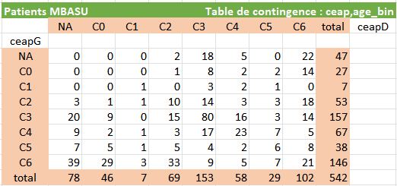

Exemple : la cellule (ceapG,C3 ceapD,C6) : 14 paires C3,C6 ont été observées en G,D

C:\tate01\grph01\gr05\keep\_v61\refe\_2024\_11\_05\_ceap\_ceap\_square\ke53\_ceap\_ceap\_c3c6\_full\_abso\_.py

#### Observations

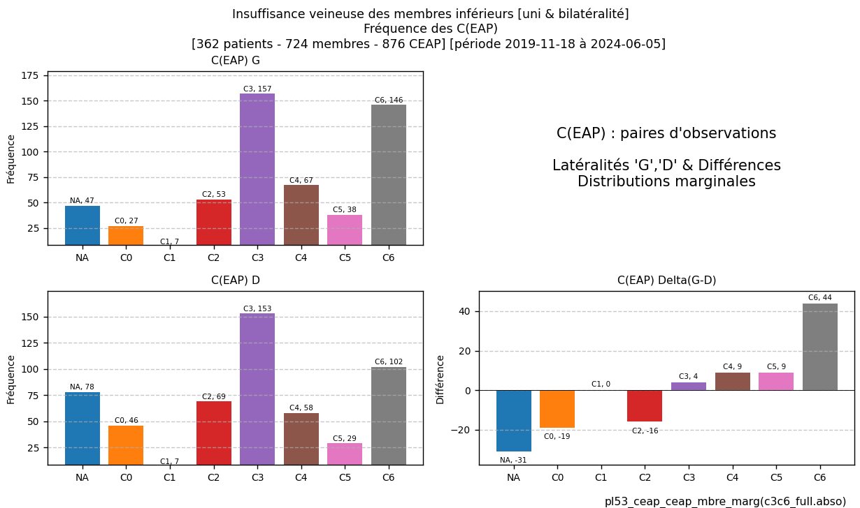

**Objet** : l’analyse porte sur les distributions marginales du tableau des observations.

**Exemple** : la cellule (C3 ; F) mentionne 156 observations d’une classe C(EAP),sexe.

**Analyse descriptive** :

*Distribution globale de la gravité*- Le nombre total d'observations est G+D:542.

- Les niveaux de gravité les plus courants sont C3 (G:157, D:153) et C6 (G:146, D:102).

- Les niveaux de gravité les moins fréquents sont C1 (G:7, D:7) et C5 (G:38, D:58).



*Tendance générale*

Les classes C(EAP) modérées et sévères C3..C6 dominent leur distribution , tandis que les cas de stade précoce (C0-C2) sont moins fréquents.

- Il y a une différence gauche-droite perceptible pour la classe la plus sévère (C6), avec plus de cas dans la jambe gauche.

- La présence de cas unilatéraux (où une jambe est NA) suggère que la progression n'est pas toujours symétrique entre les jambes.

*Asymétrie dans l'évolution de la maladie*- C3..C6 : G:146 cas,D:102 cas ; C5 : G:38,D:29 ; C4 : G:67,D:58. La gravité de la maladie tend à être plus importante dans le membre gauche pour les formes sévères de la maladie.

- C3, C4 : équilibre des valeurs marginales suggérant Les nombres totaux pour C3 et C4 sont presque équilibrés entre les deux jambes, suggérant une distribution symétrique pour ces niveaux de gravité intermédiaires.

- NA : G:47, D:78. Le membre droit semble davantage épargné ; lorsque la maladie est unilatérale, elle a tendance à affecter le membre gauche.

#### Valeurs résiduelles standardisées (1/2)

##### Illustrations

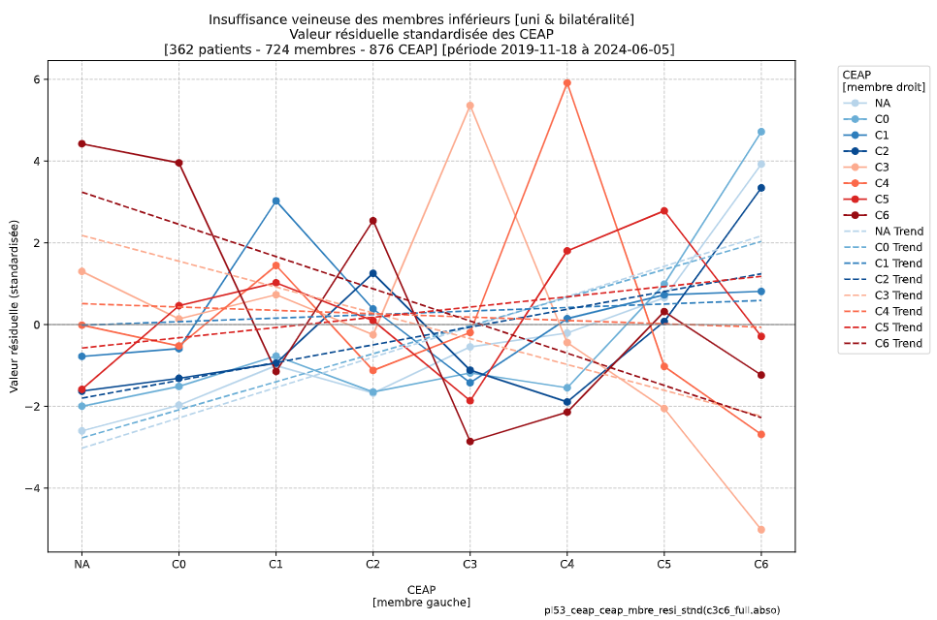

Le diagramme des valeurs résiduelles standardisées indique de fortes dispersions aux extrémités avec des tendances inverses dans la sévérité de la maladie :

* NA,G : D tend vers une surreprésentation C3..C6 et une sous-représentation NA..C2
* C6,G : D tend vers une surreprésentation NA..C2 et une sous-représentation C3..C6

##### Analyses statistiques

L’analyse des distributions relatives aux paires C(EAP) G,D conclut :

* **Tests descriptifs** : différence entre les médianes (*Mood’s Median* stat:8.882 pval:0.003 G:C4 D:C5) ; absence de différence entre les dispersions (*Brown-Forsythe, Fligner-Killeen, Ansari-Bradley*) ; les signes cliniques maximaux sont C(EAP)G = C(EAP)D dans 29.8% des cas, C(EAP)G > C(EAP)D dans 40.1% des cas, C(EAP)G < C(EAP)D dans 30.1% des cas.
* **Tests de symétrie et d’homogénéité**: symétrie stat:31.518 pval:0.295 soit un niveau d’asymétrie non significatif ; homogénéité Stuart-Maxwell stat:17.272 pval:0.016 impliquant une différence significative entre les distributions marginales
* **Tests d’indépendance des distributions** : association entre C(EAP) G,D (*chi2* stat:286.829 pval:2.358e-35) ; la force de l’association (0 à 1) (*Cramer V* 0. 275 faible à moyenne ; *Tschuprow* 0. 275 faible à moyenne ; *Pearson C* 0.588 moyenne à forte)
* **Tests de comparaison des distributions** : différence entre distributions (*Mann-Whitney U* stat:75893.500 pval:1.598e-04 effect\_size:0.137 faible) ; *Cohen D* (stat:0.283 faible 95%CI 0.253-1.024 la sévérité G est 0.638 points supérieure à celle en D.
* **Tests de tendance**: *Spearman Rho* stat :-3.587e-01 pval:1.957e-12 relation monotonique négative ; *Kendall Tau* stat:-3.763e-01 pval:2.642e-13 intp: -2/5 ; *Goodman Kruskal Gamma* stat:-4.538e-01 intp: -3/5 pval:0.000e+00 intp: -3/5 ; *Wilkoxon Signed Rank* stat:12366.500 pval:0.001 skewness:-4.646e-02 la sévérité G est supérieure à celle en D ; *Cohen Kappa* stat:0.127 pval:6.325e-06 faible concordance.

L’analyse stratifiée des C(EAP)g et C(EAP)d conclut :

* **Test Mc Nemar** : NA(stat :7.200 pval:1.478e-04), C0(stat :4.438 pval:0.003), C2(stat:2.206 pval:0.036), C6(stat:8.976 pval:2.266e-05) présentent une différence significative entre C(EAP)G et C(EAP)D.

##### Synthèse

Le test chi2 conclut à l’existence d’une association significative entre les valeurs C(EAP)G et C(EAP)D. Cette association apparaît d’intensité faible à modérée (Cramer V, Tschuprow, Pearson C ; Spearman, Cohen Kappa). Le test Mc Nemar désigne les signes cliniques NA, C0, C2, C6 comme générateurs des différences bilatérales identifiées globalement dans les tests Mood’s Median, Mann-Whitney U, Wilkoxon Rank, Cohen D.

##### Publication

###### Contexte

Cette section synthétise les résultats d’analyse statistique relatifs aux schémas de distribution C(EAP) bilatérale des patients souffrant d'insuffisance veineuse.

###### Méthodes

Etude rétrospective transversale menée sur 362 patients (M:156M, F:206) consistant en l’étude des paires C(EAP) observées.

L’analyse des distributions C(EAP) consiste en des tests descriptifs (Mood’s Median, Brown-Forsythe, Fligner-Killeen, Ansari-Bradley), des tests de symétrie et homogénéité (Stuart-Maxwell), des tests d’indépendance (chi2, Cramer V, Tschuprow, Pearson), des tests comparatifs (Mann-Whitney U, Kolmogorov-Smirnov, Wilkoxon Rank, Cohen D, Jaccard Similarity), des tests de tendance (Spearman) et de concordance (Cohen Kappa)

L’analyse stratifiée des C(EAP) G,D fait appel au test de Mc Nemar pour identifier celles des paires C(EAP) diagonales présentant une asymétrie bilatérale significative.

###### Résultats

Le test chi2 conclut à l’existence d’une association significative entre les valeurs C(EAP)g et C(EAP)d. Cette association apparaît d’intensité faible à modérée (Cramer V, Pearson, Tschuprow ; Spearman, Cohen Kappa). Le test Mc Nemar identifie les signes cliniques NA, C0, C2, C6 comme ceux porteurs des différences bilatérales identifiées globalement par la relation C(EAP)g > C(EAP)d grâce aux test Mood’s Median, Mann-Whitney U, Kolmogorov-Smirnov, Wilkoxon Rank, Cohen D.

###### Conclusions

Les résultats semblent indiquer des sévérités bilatérales corrélées de manière significative avec une force d’association moyenne.

###### Mots-clés

Insuffisance veineuse chronique ; Épidémiologie ; Distributions C(EAP) bilatérales

#### Valeurs résiduelles standardisées (2/2)

L’objectif de cette section vise à clarifier l’existence d’une éventuelle corrélation des valeurs bilatérales C(EAP). La démarche consiste à introduire un tableau de visualisation synthétique de la relation entre les valeurs C(EAP) bilatérales. Il est ainsi possible de mettre en évidence d’éventuels patterns statistiques relatifs à la progression de la maladie sur base des signes cliniques observés sur les membres gauche et droit.

##### Illustrations

|  |  |
| --- | --- |
| Bilateral C(EAP) Synthetic Table » [BCST] – Sexes M&F | |
|  |  |

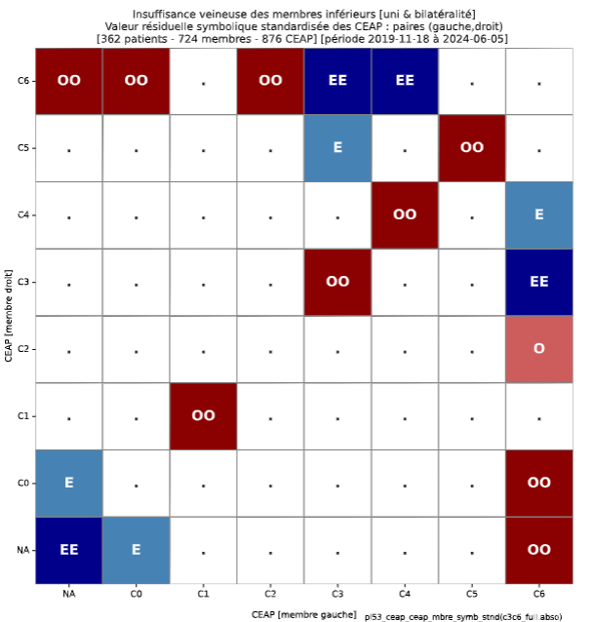

Le tableau BCST de gauche confirme de manière intelligible les tendances affichées par le diagramme de droite des valeurs résiduelles standardisées.

|  |  |
| --- | --- |
| Bilateral C(EAP) Synthetic Table » [BCST] | |
| Sexe M&F | Sexe M |
|  |  |

|  |  |
| --- | --- |
| Bilateral C(EAP) Synthetic Table » [BCST] | |
| Sexe M&F | Sexe F |
|  |  |

##### Méthodes

Étude rétrospective portant sur 724 membres (362 patients : M(156), F(206)). L'analyse statistique repose sur l’examen des résidus standardisés khi-carré permettant la détermination d’éventuels patterns statistiquement significatifs de sous- et surreprésentation des fréquences observées.

L’étude introduit la notion de « Bilateral C(EAP) Symbolic Table » [BCST], un concept permettant la mise en évidence de patterns de sur- et sous-représentations des paires controlatérales C(EAP) pour α = 0.01 et α = 0.05.

##### Résultats

|  |  |
| --- | --- |
|  | Notations :  Latéralité gauche : lignes du tableau  Latéralité droite : colonnes du tableau  OO, O : surreprésentation des valeurs observées statistiquement significatives p<0,01 et p<0,05  EE, E : sous-représentation des valeurs attendues statistiquement significatives p<0,01 et p<0,05 |
|  | Surreprésentations : 247 paires C(EAP) soit 45% (247/542)) dont :   * Paires symétriques NA à C5 :  110 paires soit 20% (110/542) * Paires asymétriques C6 :  137 Paires soit 25% ((101+36)/542) |

L'analyse révèle une association fortement significative entre les classifications C(EAP) des deux membres (khi-carré : p=7,343e-28). Les résultats détaillés sont :

* 56% des combinaisons présentent des différences significatives dont 51% fortement significatives (p<0,01) et 5% modérément significatives (p<0,05)
* 44% des combinaisons ne montrent pas de différence significative

Les résultats révèlent des patterns de pairage des signes cliniques selon trois axes :

* Paires symétriques sur l’axe diagonal (20% des cas) :
* Forte concordance bilatérale pour les stades NA, C1, C3-C5
* Sous-représentation significative de la paire symétrique NA (EE)
* Surreprésentation significative des paires symétriques C1, C3-C5 (OO)
* Aucune sous-représentation
* Paires asymétriques sur l’axe vertical C6 gauche (21% des cas) :
* Associations significatives avec les stades NA,C0,C2 ainsi que C3,C4
* Sous-représentation significative des paires controlatérales C3 (E),C4 (EE)
* Surreprésentation des paires controlatérales NA,C0,C2 (OO)
* Paires asymétriques sur l’axe horizontal C6 droit (13% des cas) :
* Associations significatives avec les stades NA,C0,C2 ainsi que C3,C4
* Sous-représentation significative des paires controlatérales C3,C4 (EE)
* Surreprésentation des paires controlatérales NA,C0,C2 (OO)

##### Discussions

###### Table M&F

Le tableau synthétique des signes cliniques (BCST) met en évidence de manière statistiquement significative d’une part une tendance à la symétrie pour l’ensemble des stades de la maladie à l’exception d’un pattern bilatéral asymétrique au stade C6. La maladie semble initialement évoluer de manière symétrique jusqu’au stade C5 dans la mesure où les paires controlatérales concordantes sont surreprésentées. Au stade C6, un nombre significatif de cas indique une surreprésentation des signes NA, C0, C2 et sous-représentation des signes C3, C4 dans le membre controlatéral. Le constat vaut tant à gauche qu’à droite.

Les tableaux stratifiés par sexe confirment son influence dans le schéma d’évolution de la maladie.

###### Table M

Les paires surreprésentées concernent les observations diagonales qui se concentrent en C3 et C4 ainsi que les observations non diagonales en C6g et C6d. Comparativement au tableau M&F, le tableau M est simplifié avec tendance à une asymétrie marquée due à l’absence des cas de sous-représentation ainsi que de la paire diagonale C1.

En conclusion, le tableau indique un glissement vers une plus forte concentration des signes cliniques élevés de manière symétrique en C3, C4 et asymétrique en C6.

###### Table F

La structure du tableau F se rapproche significativement de celle du tableau M&F : l’axe diagonal est identique pour les valeurs surreprésentées ; les axes C6g et C6d sont proches d’un tableau à l’autre.

En conclusion, le tableau maintient la forte symétrie diagonale des paires surreprésentées C1, C3 à C5 du tableau M&F ainsi que l’asymétrie des signes C6g, C6d.

###### Synthèse

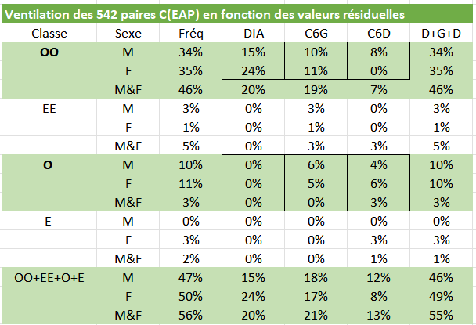

Les informations procurées par les trois tableaux BCST facilitent l’identification des observations correspondant aux valeurs résiduelles remarquables (OO, O, EE, E) :

* Sur la diagonale, les paires M, F sont toutes deux surreprésentées mais proportionnellement plus nombreuses pour le sexe F. (15+0% ;24+0%)
* L’asymétrie C6g est présente à l’identique pour les paires M, F (10+6% ;11+5%)
* L’asymétrie C6d est prépondérante pour les paires M. (8+4%, 0+6%)

##### Conclusions

Le pairage des signes cliniques dans le tableau « Bilateral C(EAP) Symbolic Table » [BCST] complète les analyses de stratification de la distribution C(EAP) globale en fonction de l’âge, du sexe et de la latéralité. En particulier, cette approche permet de préciser de manière synthétique quelles paires C(EAP) confortent les résultats d’(a)symétrie précédemment obtenus de manière plus globale.

Tous sexes confondus, le tableau BCST met en évidence les patterns statistiquement significatifs suivants :

* Dans 20% des cas : une évolution bilatérale symétrique significative des signes C(EAP) aux stades NA à C5.
* Dans 21% des cas : un stade C6 gauche significativement appairé à droite à des stades NA à C2 surreprésentés et C3,C4 sous-représentés
* Dans 13% des cas : un stade C6 droit significativement appairé à gauche à des stades NA à C2 surreprésentés et C3,C4 sous-représentés

La stratification du tableau BCST pour le sexe M confirme la tendance des cas extrêmes C6g, C6d du fait de la disparition des paires sous-représentées ainsi que du cas C1. Le tableau BCST du sexe F préserve la symétrie des cas cliniques sur la diagonale combinée à l’asymétrie C6g et C6d.

Enfin, la ventilation proportionnelle des paires C(EAP) confirme que :

* Sur la diagonale, les paires M, F sont toutes deux surreprésentées mais proportionnellement plus nombreuses pour le sexe F.
* L’asymétrie C6g est présente à l’identique pour les paires M, F.
* L’asymétrie C6d est prépondérante pour les paires M.

##### Mots-clés

Insuffisance veineuse chronique ; Classification C(EAP) ; Corrélation bilatérale des signes cliniques ; Bilateral C(EAP) Synthetic Table

#### Section 2b : Analyse des valeurs résiduelles ajustées

##### Illustrations

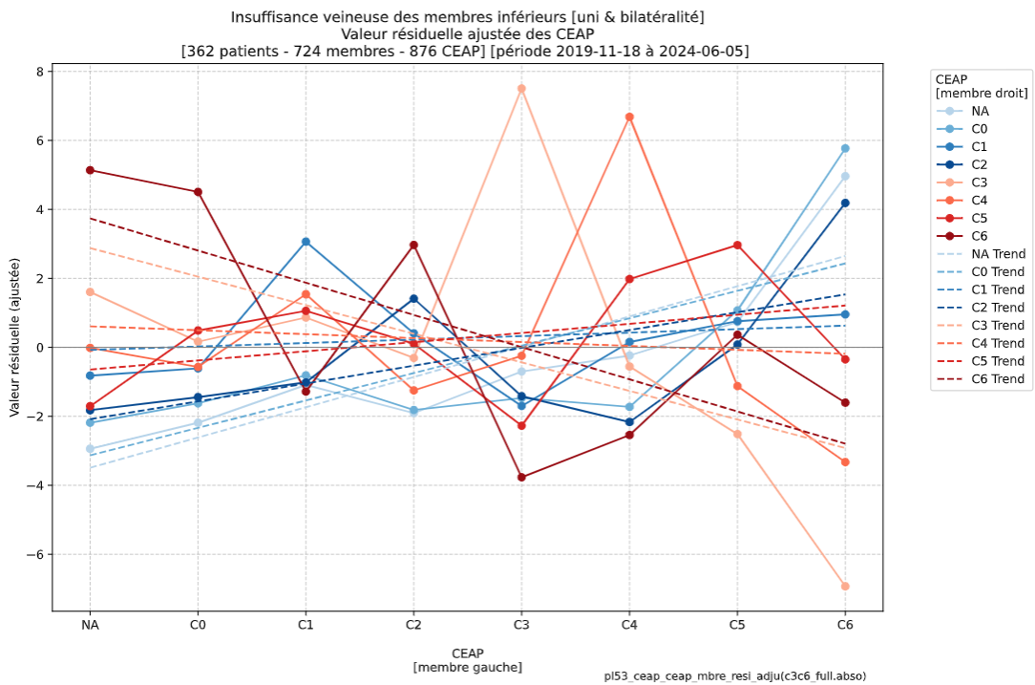

|  |  |
| --- | --- |
| Bilateral C(EAP) Synthetic Table » [BCST] – Sexes M&F | |
|  |  |

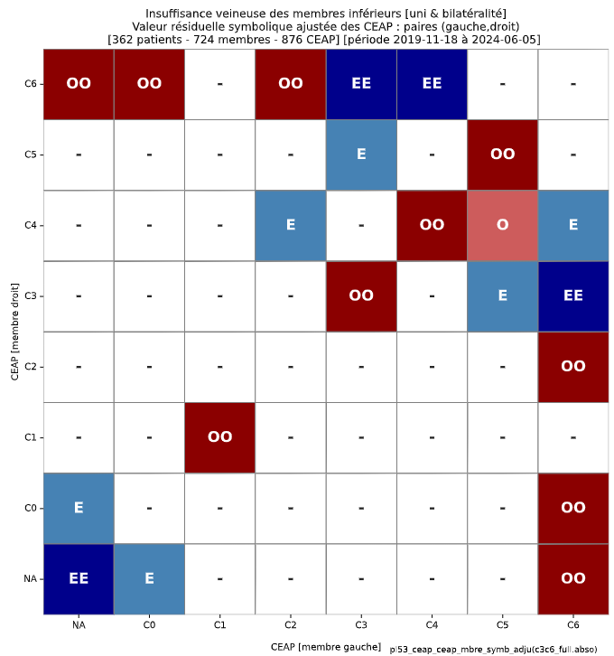 

Le tableau BCST de gauche confirme de manière intelligible les tendances affichées par le diagramme de droite des valeurs résiduelles standardisées.

|  |  |
| --- | --- |
| Bilateral C(EAP) Synthetic Table » [BCST] – Sexes M&F | |
| Valeurs standardisées | Valeurs ajustées |
|  |  |

|  |  |
| --- | --- |
| Bilateral C(EAP) Synthetic Table » [BCST] – Sexe M | |
| Valeurs standardisées | Valeurs ajustées |
|  |  |

|  |  |
| --- | --- |
| Bilateral C(EAP) Synthetic Table » [BCST] – Sexe F | |
| Valeurs standardisées | Valeurs ajustées |
|  |  |

#### Section 2c : Comparaisons entre valeurs standardisées et ajustées

L’analyse statistique comparative des résidus standardisés et ajustés met en évidence :

Les tests Pearson C stat:0.996 pval:2.665e-66 et Spearman Rho stat:0.997 expriment une forte corrélation entre les valeurs standardisés et ajustées.

Les proportions des cellules standards et ajustées significatives sont proches : p<0.05 28.12% et 32.81 ; p<0.01 20.31% et 21.88%.

Les tableaux de valeurs ajustées accentuent la signification statistique des valeurs standardisées :

(p < 0.05):

(C3, C5): standardisée = -1.86, ajustée = -2.27

(C4, C2): standardisée = -1.89, ajustée = -2.16

(C4, C5): standardisée = +1.80, ajustée = +1.98

(p < 0.01):

(C2, C6): standardisée = +2.54, ajustée = +2.97

### C(EAP) Comparatif géographique

#### Vein Consult Program

Le résultat relatif à la ventilation des C(EAP) de la présente étude est confronté à celui de l’étude « Vein Consult Program » [Interim Results : 70.000 patients, 13 pays] (15) (16).

#### Bonn Vein Study

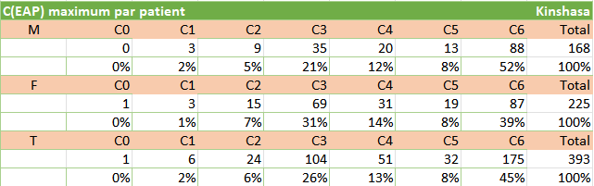

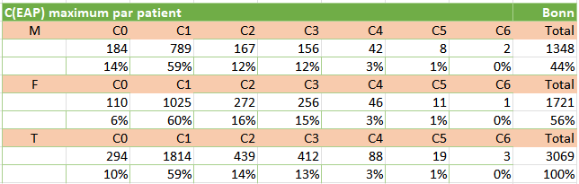

**Objet :** Il s’agit de comparer les signes cliniques obtenus par la présente étude avec ceux relatés dans l’étude de Bonn selon la classification C(EAP) [\_\_s4] (57):

* L'échantillon de Kinshasa comprend 393 participants (M :156, F :206) âgés de 14 à 90 ans, examinés sur une période de 5,5 ans (janvier 2019 à juin 2024).
* L'échantillon de Bonn comprend 3072 participants (M : 1350, F :1722) âgés de 18 à 79 ans, provenant d'une étude menée sur une période de 1,5 ans (novembre 2000 à mars 2002).

Relativement à cette section, il convient d’aligner les métriques utilisées dans la présente étude et celle de Bonn afin de produire un comparatif significatif :

* L'échantillon de Kinshasa aligne l’ensemble des observations C(EAP) de(s) membre(s) atteint(s) sur la métrique de l'échantillon de Bonn, à savoir « 1 patient = 1 C(EAP) ».
* La classe NA (membre non atteint) n’est pas prise en considération.
* La classe C1 (télangiectasies) est exclue des données en raison des difficultés à identifier ce signe clinique dans les populations à peau foncée, ce qui pourrait entraîner un biais comparatif.

Il en résulte que la présente étude retient les classes C0, C2..C6 correspondant à un total de 387 patients = 362 (C3..C6) + 31 (C0..C2) – 6 (C1)

C:\tate01\grph01\gr05\keep\_v61\refe\_2024\_11\_06a\_pati\_xxxx\_ceap\_xxxx\ke82\_ceap\_comp\_c3c6\_full\_abso.py

#### Illustrations

Ces graphiques présentent l’écart en pourcentage des échantillons de Kinshasa (RD Congo) et de Bonn (Allemagne) relativement à la prévalence de l'insuffisance veineuse chronique évaluée selon la classification C(EAP) C0 à C6 et classe C1 omise.

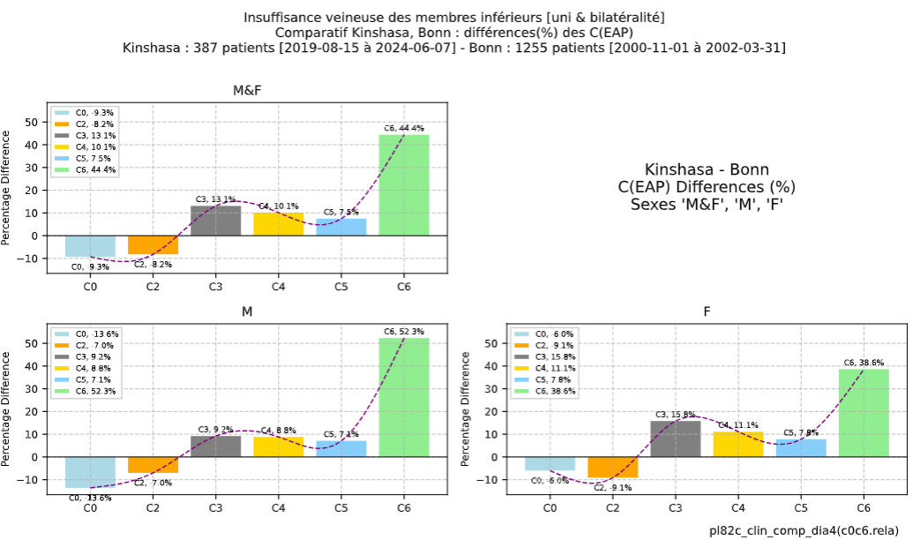

Les graphiques présentent la différence (%) des manifestations C(EAP) « Kinshasa – Bonn » stratifiée par sexe.

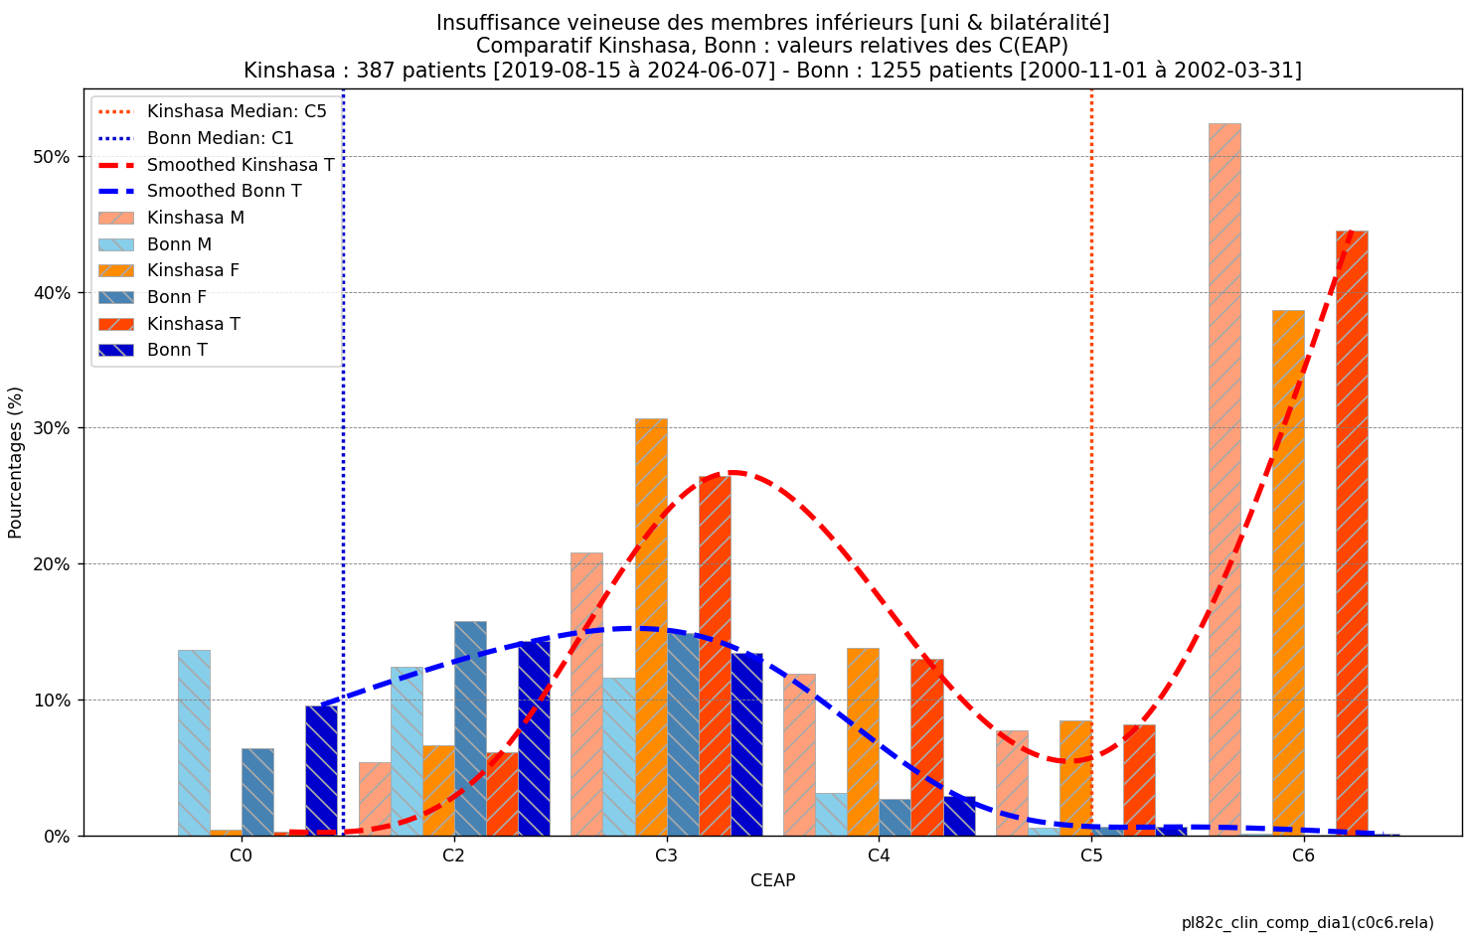 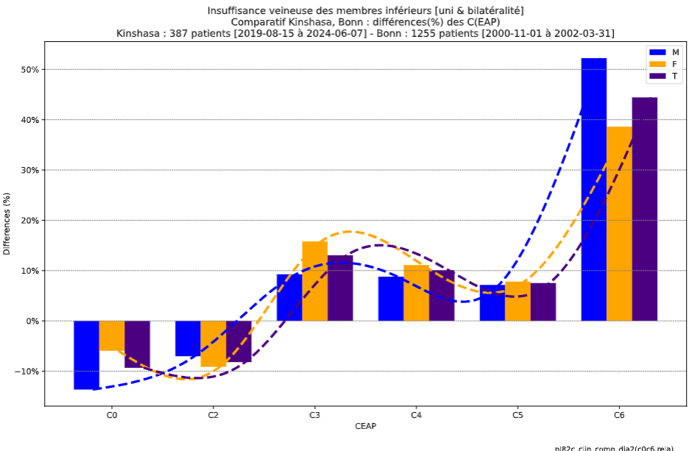

Les deux graphiques ci-dessus comparent les valeurs cliniques C(EAP) [C0, C2, C3, C4, C5, C6] relatives à [Kinshasa (Tatete), Bonn (Rabe)] :

* Le graphique de gauche affiche les valeurs (%) comparatives pour M, F, T(M+F) ainsi que la fonction polynomiale cubique afférant à ‘T’. Les valeurs médianes pour T sont ‘C2’ (Bonn) et ‘C5’ (Kinshasa).
* Le graphique de droite affiche les écarts (%) comparatifs pour M, F, T(M+F) ainsi que les fonctions polynomiale cubique y afférant.

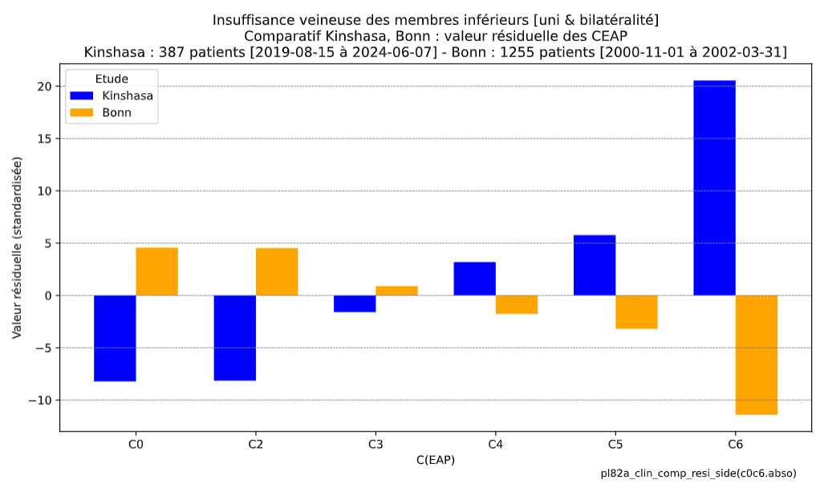. 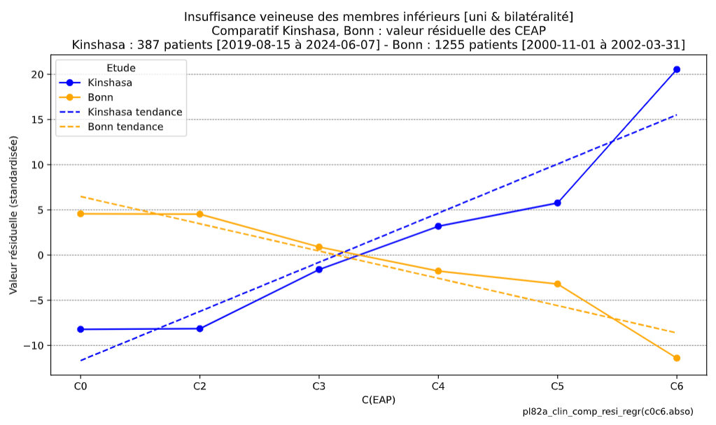

Les graphiques de résidus standardisés présentent les sous- et surreprésentations Kinshasa, Bonn par C(EAP). Le graphique de régression (à droite) reflète les tendances : C0,C2 (Kinshasa<Bonn) et C4..C6 (Kinshasa>Bonn).

#### Analyses statistiques

L’analyse des distributions C(EAP) par étude conclut :

* Tests descriptifs : différence très significative entre les médianes (test Mood’s Median ; pval= 2.571e-125 ; median (Kinshasa:C5[ix :4]; Bonn median:C2[ix :1]) ) ; écart très significatif entre les dispersions (tests Brown-Forsythe, Fligner-Killeen, Ansari-Bradley)
* Tests d’indépendance des distributions : association significative entre C(EAP) et étude (test chi2 ; pval 6.205e-168) ; la valeur « effect size » (0.692) est forte (Cramer V)

L’analyse stratifiée des C(EAP) ventilées par étude conclut :

* Tests chi2, Fisher Exact, de proportionnalité, binomial : pour C0..C6 sauf C3, les valeurs observées diffèrent très significativement entre les deux échantillons (chi2 : 2.111e-04>pval>1.154e-135) ; pour C3, elles diffèrent significativement (chi2 : pval = 0.032)

#### Synthèse

La dépendance de la distribution des C(EAP) par rapport à l’étude est la suivante :

* La classe C3 est représentée de manière équivalente dans chaque étude
* Les classes C0, C2, C4..C6 sont très significativement différemment présentes et donc corrélées avec chaque étude : C0, C2 (Kinshasa<Bonn) et C4..C6 (Kinshasa>Bonn)

#### Discussion

L'analyse révèle un schéma inverse significatif dans la distribution des stades de la maladie entre les deux populations. Bonn présente des taux significativement plus élevés de maladie à un stade précoce (C0-C2, 20-30% de plus qu'à Kinshasa), suggérant une meilleure détection et intervention précoces. À l'inverse, Kinshasa montre des taux nettement plus élevés de maladie avancée, particulièrement au stade C6 (environ 40-45% de plus qu'à Bonn), indiquant un diagnostic et un traitement tardifs. Le schéma est relativement équilibré entre les sexes.

Du point de vue de l’échantillon de Kinshasa, les résultats appellent les conclusions suivantes :

* Contexte socio-économique : Les écarts de prévalence pour les stades précoces C0, C2 et avancés C4..C6 suggèrent la tardivité du diagnostic influencé par des facteurs socioéconomiques. Un taux de progression dans la maladie différent, éventuellement génétiquement déterminé, n’est pas exclu.
* Contexe culturel et médical : ces deux aspects se renforcent en raison d’une part du recours à des marabouts ou tradipraticiens et d’autre part de la carence en ressources humaines et matérielles permettant la pratique de la médecine moderne. Dans le cas spécifique de l’insuffisance veineuse aux membres inférieurs la nécessité d’une politique de prévention, de dépistage et d’intervention précoces ont également été démontrés dans l’étude (EVRA). *[\_\_b8]* (18)
* Facteurs phénotypiques : incidemment, l'exclusion de la classe C1 suggère la nécessité de prendre en compte les différences phénotypiques lors de l'application des classifications cliniques dans certaines populations. Les futures méthodologies pourraient être spécifiquement profilées afin de tenir compte de populations aux phénotypes variés, garantissant des évaluations inclusives et adaptées à des milieux aux ressources limitées.

#### Synthèse

Les résultats suggèrent des différences systématiques dans la prestation de soins de santé, l'accès aux soins et la gestion de la maladie entre les deux régions. La prise en charge des patients souffrant d’insuffisance veineuse dans un pays à faible revenu nécessite une démarche de soins spécifique. Compte tenu de la prévalence des signes cliniques graves de la maladie, l’organisation des soins ne peut être calquée sur celle des pays occidentaux. La nécessité d’une expertise médicale pointue et la disponibilité de ressources financières conséquentes en sont la conséquence.

#### Publication

##### Contexte

Cette section synthétise les résultats d’analyse statistique relatifs aux schémas de distribution par C(EAP) de la présent étude et de l’« Etude de Bonn ».

##### Méthodes

Etude comparative entre patients souffrant d’insuffisance veineuse : échantillons de Kinshasa (RD Congo) et de Bonn (Allemagne).

La distribution des C(EAP) C0, C2, C3..C6 est analysée à l'aide des tests descriptifs (Médian, Brown-Forsythe, Fligner-Killeen, Ansari-Bradley), des tests d’indépendance (chi2, Fisher Exact, Cramer V).

Les observations par classe C(EAP) est réalisée à l'aide des tests chi2, binomial, de proportionnalité, Fisher Exact (Odds Ratio).

##### Résultats

Analyse statistique :

- Entre les distributions C(EAP) stratifiées par étude existe une différence très significative.

- Pour chaque C(EAP) existent des écarts très significatifs, à l’exception de la classe C3 : : C0, C2 (Kinshasa<Bonn) et C4..C6 (Kinshasa>Bonn).

##### Conclusion

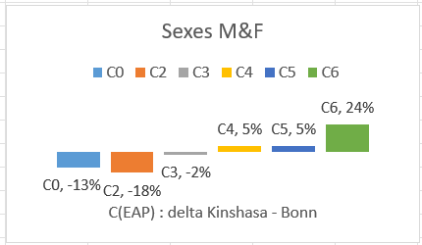

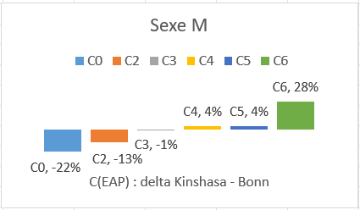 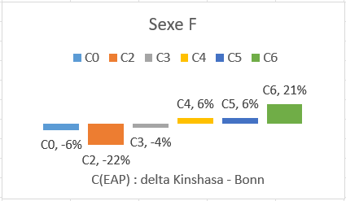

*La distribution des C(EAP) est dépendante du contexte démographique*.

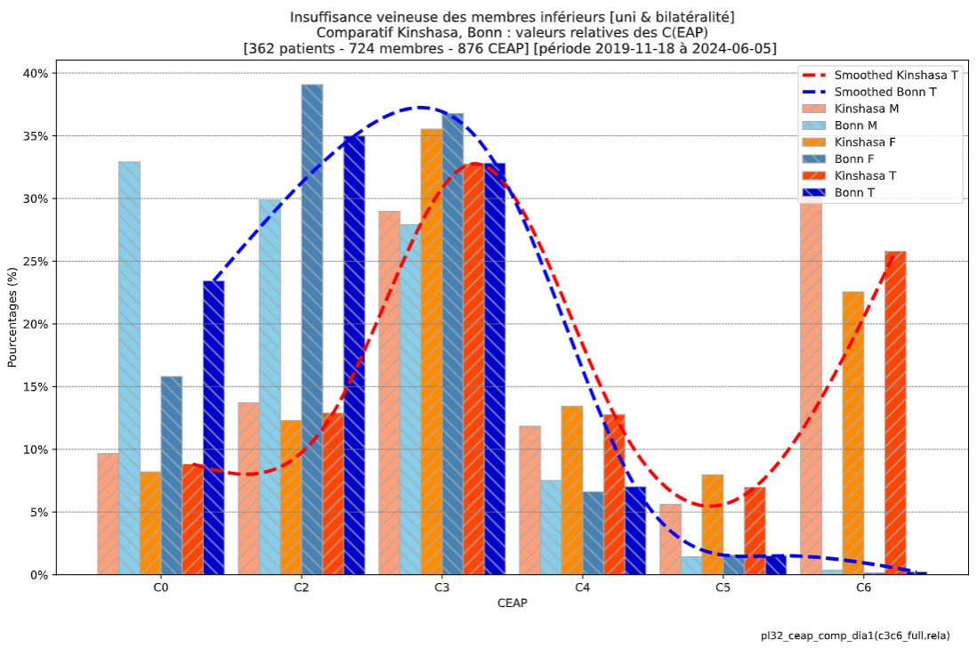 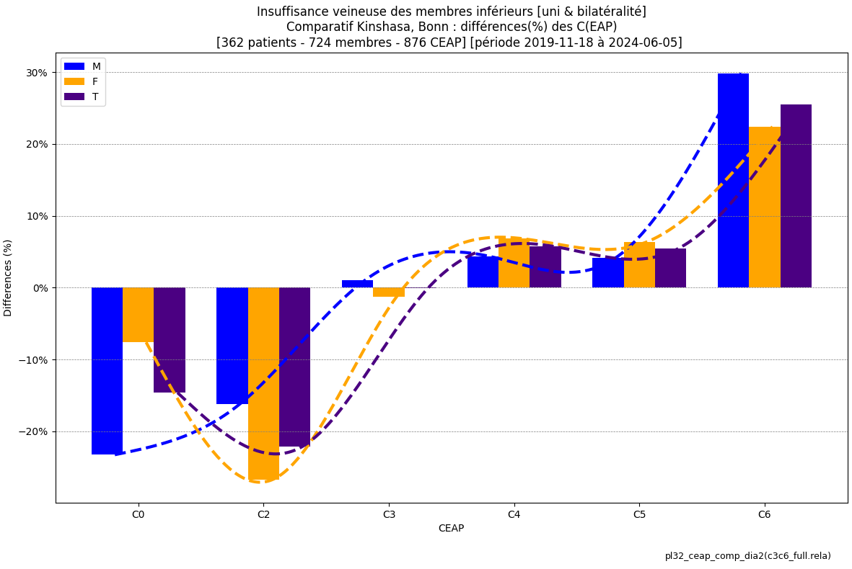

*Du point de vue de l’échantillon de Kinshasa, les résultats appellent les conclusions suivantes :*

* *Contexte socio-économique : Les écarts de prévalence pour les stades précoces C0, C1 et avancés C4..C6 suggèrent la tardivité du diagnostic influencé par des facteurs socioéconomiques. Un taux de progression dans la maladie différent, éventuellement génétiquement déterminé, n’est pas exclu.*
* *Contexe culturel et médical : ces deux aspects se renforcent en raison d’une part du recours à des marabouts ou tradipraticiens et d’autre part de la carence en ressources humaines et matérielles permettant la pratique de la médecine moderne.*

#### Mots-clés

Insuffisance veineuse chronique ; Épidémiologie ; Distribution par C(EAP) ; Stratification selon étude

### C(EAP), Age Comparatif démographique

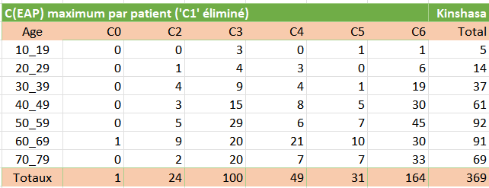

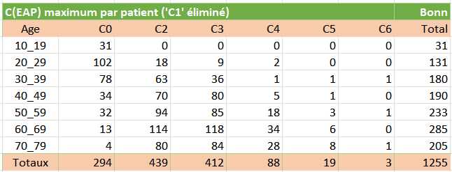

**Objet :** Il s’agit de comparer en fonction des tranches d’âge les signes cliniques obtenus par la présente étude avec ceux relatés dans l’étude de Bonn selon la classification C(EAP) [\_\_s4] (57):

* L'échantillon de Kinshasa comprend 393 participants (M :156, F :206) âgés de 14 à 90 ans, examinés sur une période de 5,5 ans (janvier 2019 à juin 2024).
* L'échantillon de Bonn comprend 3072 participants (M : 1350, F :1722) âgés de 18 à 79 ans, provenant d'une étude menée sur une période de 1,5 ans (novembre 2000 à mars 2002).

Relativement à cette section, il convient d’aligner les métriques utilisées pour l'échantillon de Kinshasa et sur celles de Bonn afin de produire un comparatif significatif :

* L’ensemble des observations C(EAP) de(s) membre(s) atteint(s) est « 1 patient = 1 C(EAP) ».
* La classe NA (membre non atteint) n’est pas prise en considération.
* La classe C1 (télangiectasies) est exclue des données en raison des difficultés à identifier ce signe clinique dans les populations à peau foncée, ce qui pourrait entraîner un biais comparatif.
* Les tranches d’âge 80\_89 et 90\_99 sont éliminées parce que non disponibles dans l’étude Bonn.

Il en résulte que la présente étude retient les classes C0, C2..C6 et les âges 10\_19 à 70\_79 correspondant à un total de 369 patients = 362 (C3..C6) + 31 (C0..C2) - 6 (C1) - 17 (80\_89) – 1 (90\_99)

#### Illustrations

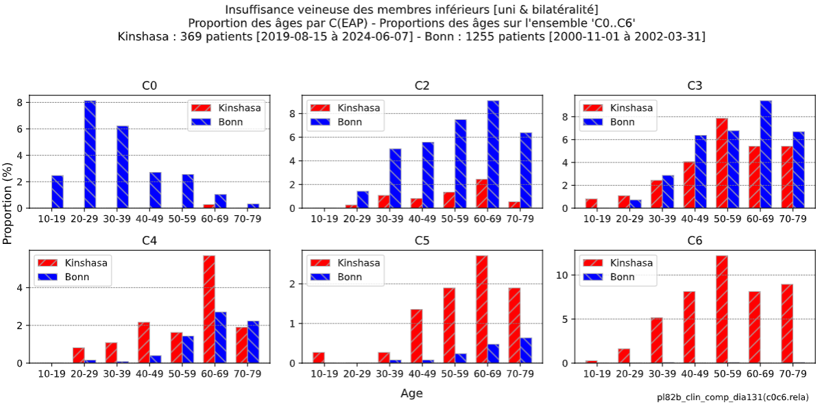

Le graphique présente les « C(EAP), âge » en proportion du nombre de total de cas.

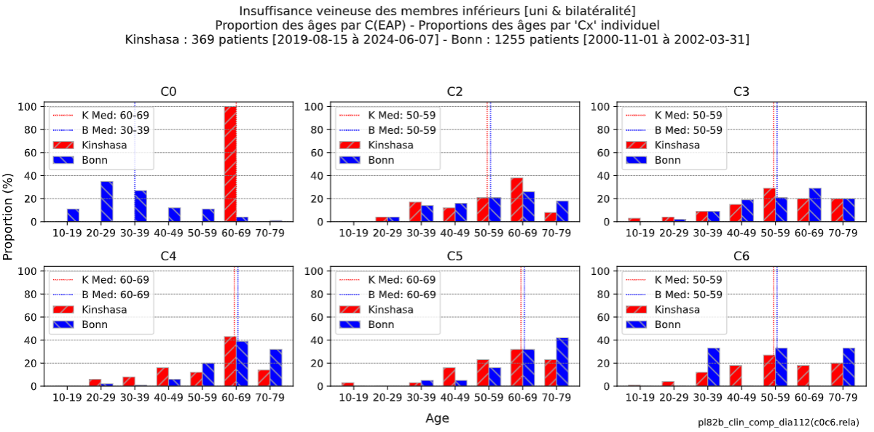

Le graphique présente les « C(EAP), âge » en proportion du nombre de cas par C(EAP).

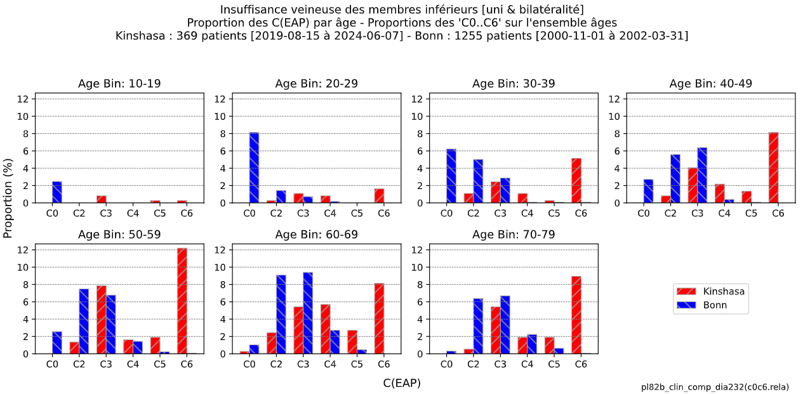

Le graphique présente les « Âge, C(EAP) » en proportion du nombre de total de cas.

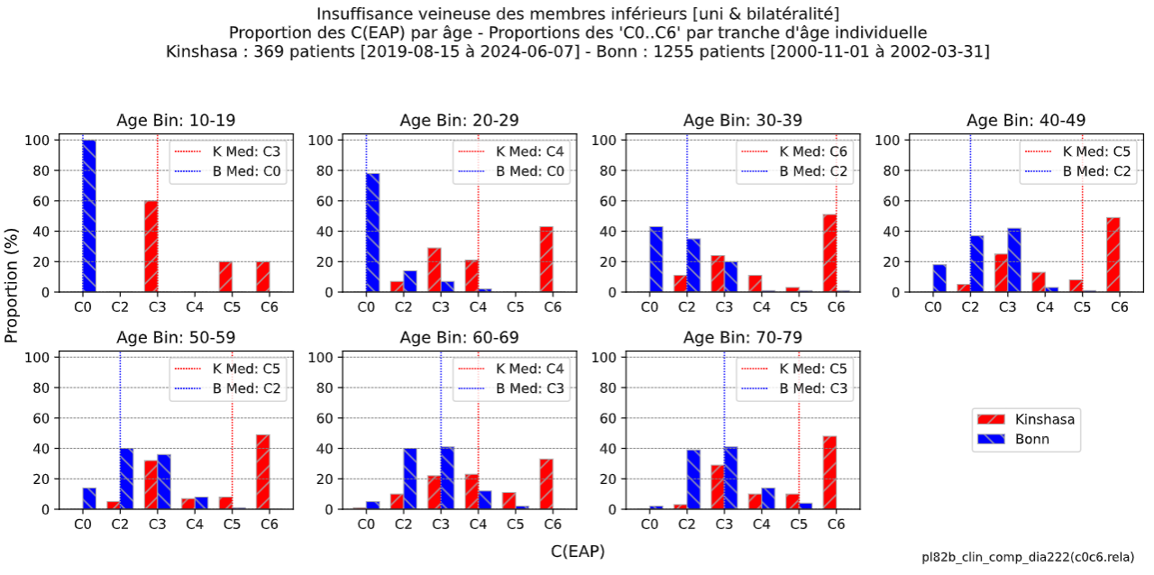

Le graphique présente les « Âge, C(EAP) » en proportion du nombre de cas par tranche d’âge.

#### Discussion

### Résumé

#### Conclusions

Cette section énumère les conclusions d’analyses statistiques ci-dessus.

##### Age

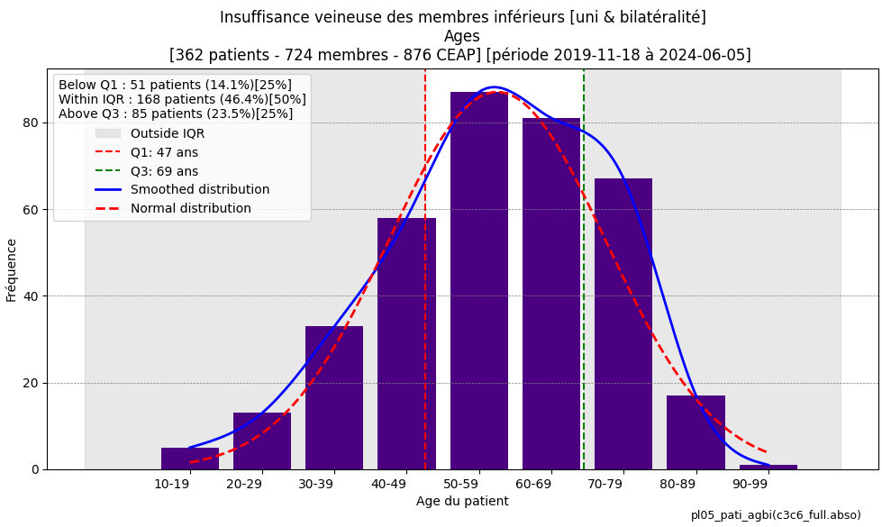

*La distribution des âges avec asymétrie gauche et pic d’occurrence dans les tranches d’âge 50\_59, 60\_69 ans est conforme aux données de l'épidémiologie. [\_\_s2]* (52)*. L’âge moyen des patients est de 57+/-15 ans. En ce qui concerne la dispersion, 50% de la patientèle se situe entre 47 et 69 ans et 80% entre 35 et 76 ans.*

*En comparaison, l’ulcère de Buruli, qui affecte également de manière significative les membres inférieurs, frappe majoritairement les enfants de moins de 15 ans : près de 70% des cas selon l’OMS (avril 2004) [\_\_e6]* (47)*, 48% pour l’Afrique selon [\_\_e9]* (42)*.*

##### Population



*Ce graphique rassemble les distributions par âge de la patientèle et de la population.*

.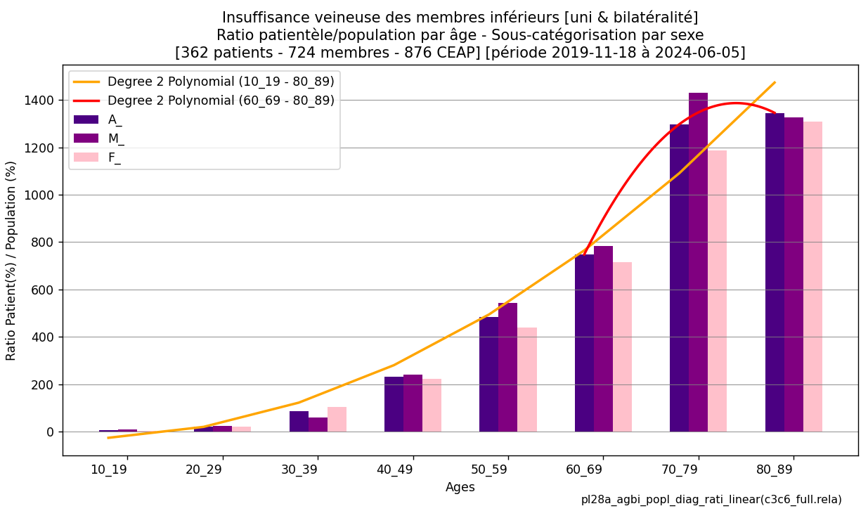

*Graphique de gauche : quatre tranches d’âge 40 à 79, qui représentent 16% de la population, concentrent 81% de la patientèle. Incidemment, ce ratio rejoint celui de la loi de Pareto, une observation empirique qui suggère que, dans de nombreux domaines, environ 80% des effets proviennent de 20% des causes. Le pic des tranches d’âge 50 à 69 représente à lui seul 47% de l’ensemble des patients.*

*Graphique de droite : Dans une analyse stratifiée par tranche d’âge, la fréquentation de la patientèle évolue de manière généralement quadratique par rapport à la population mais avec une progression qui s’éteint dans les tranches d’âge élevées 70 à 89. Ces tendances sont indépendantes du sexe.*

##### Sexe



*Le ratio observé (M/F=1/1.32) apparaît biaisé de manière statistiquement significative en faveur du sexe F. La surreprésentation F>M pourrait être due à la démographie de la population, à des aspects sociologiques (l’importance accordée à l’esthétique du corps féminin), à des facteurs médicaux (grossesse, impact hormonal), une espérance de vie plus favorable (F:64.2 et M :60.0 ans) [\_\_c11]* (28) *ou encore à une exposition différente selon sexe à d’autres facteurs non identifiés.*

##### Latéralité



*Le ratio observé (D/G=1/1.09) produit des résultats de tests statistiques indiquant l’absence d’une différence significative entre membres. Ce résultat doit être compris dans le contexte où au moins l’un des membres, non nécessairement les deux, est sujet à insuffisance veineuse de classe C3..C6. Le sexe ne constitue pas un facteur discriminant.*

##### Bilatéralité



*Le ratio observé (U/B=1/2.45) consiste en une surreprésentation B>U statistiquement significative en faveur de la bilatéralité B. Ce résultat doit être compris dans le contexte où au moins l’un des membres, non nécessairement les deux, est sujet à insuffisance veineuse de classe C3..C6. Le sexe ne constitue pas un facteur discriminant.*

##### Membre non atteint



*Le ratio observé (G/D=1/2.13) consiste en une surreprésentation D>G statistiquement significative en faveur de l’absence de maladie dans le membre concerné. Ce résultat doit être compris dans le contexte où le membre non atteint est sujet à insuffisance veineuse de classe C3..C6. Le sexe ne constitue pas un facteur discriminant.*

##### Sexe, Sévérité

###### Section 1 : Not affected[NA], Veinous insufficiency[VI]

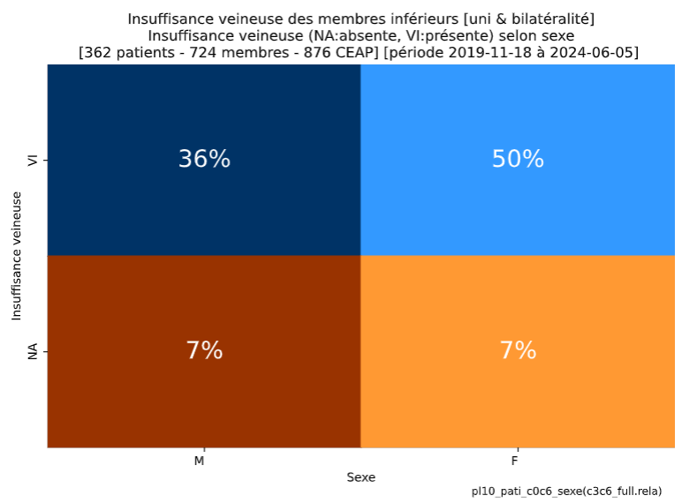

*Il n’existe pas d’association statistiquement significative (chi2) entre présence ou absence d’insuffisance veineuse et sexe avec une légère prévalence F>M. La capacité prévisionnelle du modèle de régression correspondant « insuffisance veineuse = f(sexe) » est très faible, ce qui suggère un tableau complexe de facteurs d’influence*.

###### Section 2 : Mild[C0..C2], Severe[C3..C6]

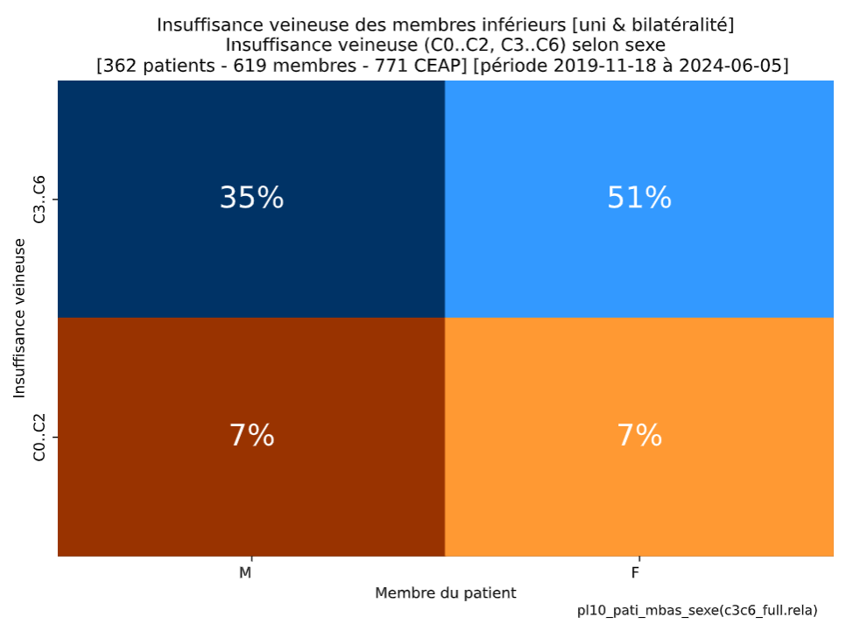

*Il n’existe pas d’association statistiquement significative (chi2) entre la sévérité (C0..C2 et C3..C6) d’insuffisance veineuse et la sexe avec une légère prévalence F>M. La capacité prévisionnelle du modèle de régression correspondant « sévérité d’insuffisance veineuse = f(sexe) » est très faible, ce qui suggère un tableau complexe de facteurs d’influence.*

##### Membre, Sévérité

###### Section 1 : Not affected[NA], Veinous insufficiency[VI]

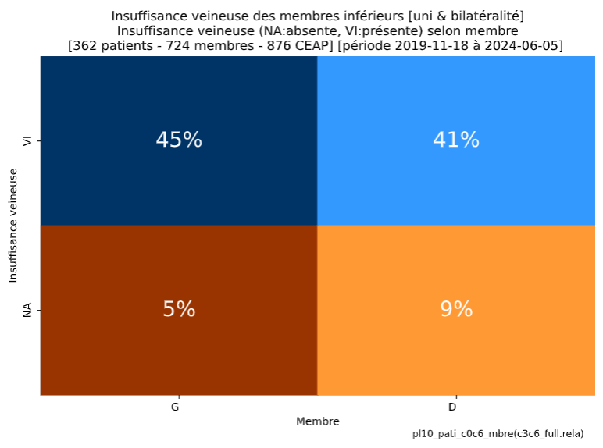

*Une association significative (chi2) mais faible (Cramer) existe entre C(EAP) et latéralité avec une légère prévalence G>D. Quant à la présence de l’insuffisance veineuse basée sur la latéralité, la capacité prévisionnelle du modèle de régression est très faible suggérant un tableau de facteurs d’influence complexe*.

###### Section 2 : Mild[C0..C2], Severe[C3..C6]

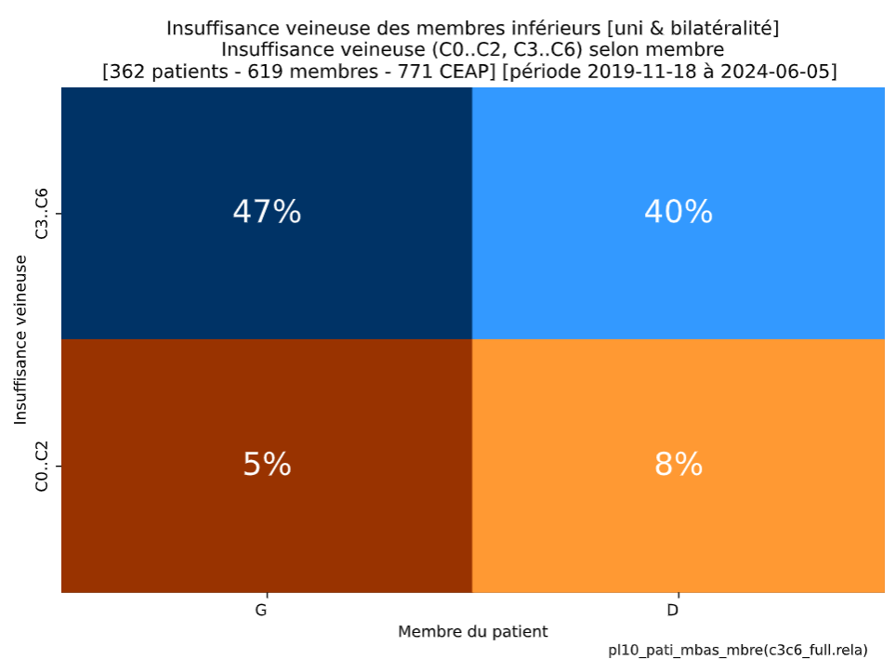

*Bien qu'il existe une association statistiquement significative mais faible entre la sévérité de l'insuffisance veineuse et le membre (avec G ayant une prévalence supérieure à D), la capacité prévisionnelle du modèle de régression est limitée : seulement 1,218% (pseudo R-carré)de la variance du résultat est expliquée par le modèle.*

##### Age, sexe

.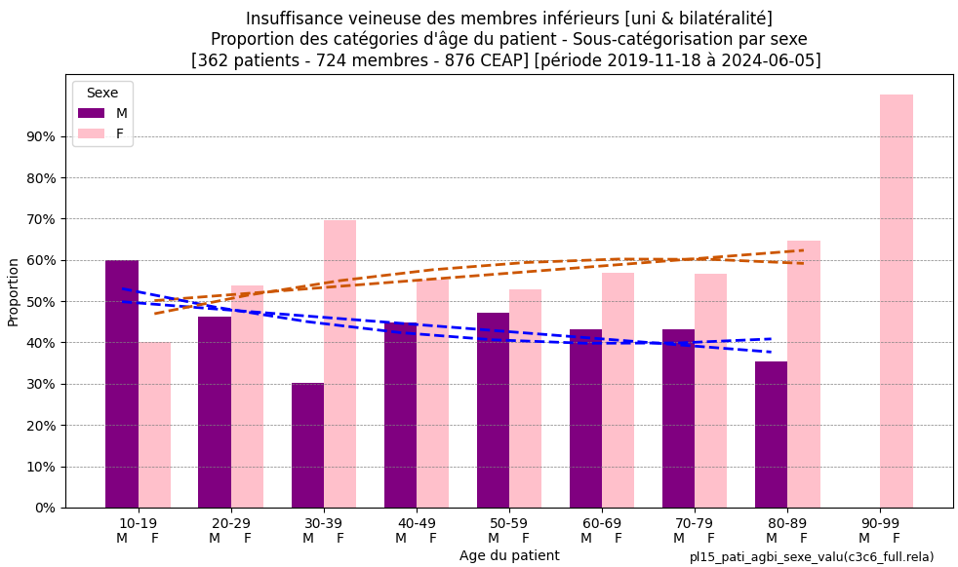

*La distribution des patients en fonction de l'âge l’est de manière indépendante du sexe.*

*Sur l’ensemble des tranches d’âge, le sexe M prédomine à l’exception de 30\_39 et 80\_89. Par catégorie d’âge, le sexe F prédomine à l’exception de 10\_19; la tendance M est inverse de F avec M descendante, convexe et F ascendante, concave :*

* *La surreprésentation F>M statistiquement significative dans la tranche d’âge 30\_39 pourrait résulter d’aspects sociologiques (l’importance accordée à l’esthétique du corps féminin), de facteurs médicaux (grossesse, impact hormonal).*
* *La surreprésentation M>F pour 50\_59 toutefois non statistiquement significative peut s’expliquer par la contrainte d’assurer le support financier de la famille et la nécessité de soins appropriés à une manifestation grave de la maladie.*
* *La surreprésentation F>M au-delà de 50\_59 toutefois non statistiquement significative pourrait se justifier par l’espérance de vie à savoir F:64.2 ans et M :60.0 ans [\_\_c11]* (28)

##### Age, sexe pondéré C(EAP)[C3..C6]

*La distribution de l'âge est indépendante du sexe pondéré par signes cliniques C(EAP) C3..C6*.

 

*Le graphique des valeurs absolues (à gauche) indique une surreprésentation du sexe F>M dans toutes les tranches d’âge (sauf 10\_19).*

*Le graphique des valeurs résiduelles (à droite) indique des droites de régression quasiment à l’équilibre avec :*

* *Une surreprésentation du sexe F>M dans les tranches d’âge 30\_39, 60\_69 et 90\_99. La surreprésentation F>M (statistiquement significative) dans la tranche d’âge 30\_39 pourrait résulter d’aspects sociologiques (l’importance accordée à l’esthétique du corps féminin), de facteurs médicaux (grossesse, impact hormonal). La surreprésentation F>M pour 90\_99 (non statistiquement significative) pourrait se justifier par l’espérance de vie à savoir F:64.2 ans et M :60.0 ans [\_\_c11]* (28)*.*
* *Les surreprésentations M>F pour 50\_59 et 70\_79 (non statistiquement significatives) peuvent s’expliquer par la contrainte d’assurer le support financier de la famille.*

 

*La proportion stratifiée par sexe des C(EAP)C3..C6 s’exprime par une régression linéaire équilibrée entre M,F en fonction de l’âge. Les tranches d’âge 30\_39 et 60\_69 sont surreprésentés F>M de manière statistiquement significative.*

*Par rapport à l’analyse « âge, sexe », l’analyse « âge, sexe, C(EAP)C3..C6 introduit pour F la tranche 60\_69 en plus de 30\_39 comme statistiquement significative. Cela signifierait que la gravité de la maladie ne joue aucun rôle dans la discrimination 30\_39 F>M mais bien en 60\_69 F>M. Il convient aussi de noter que la pondération du sexe par les classes C(EAP) C3..C6 présente des pval davantage réduits (et donc un glissement de tendance à l’association âge, sexe pondéré) et accroit modérément le ratio F/M de 1.32 à 1.42.*

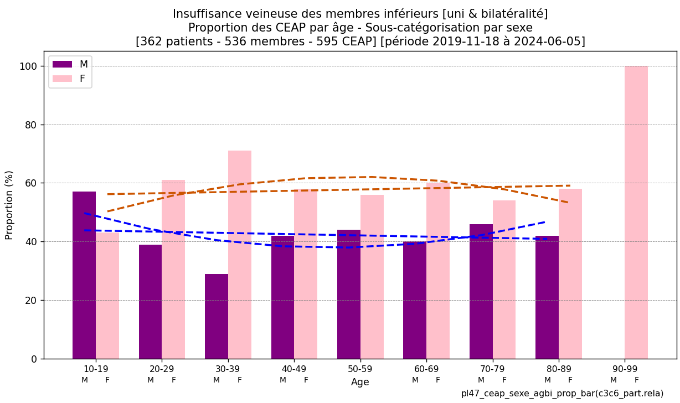.

*En ce qui concerne la proportionnalité M,F par tranche d’âge, les conclusions sont identiques à celles relatives à la distribution de l’âge stratifié par sexe non pondéré : la distribution présente un écart F>M selon une tendance curvilénaire M stable, concave et F stable, convexe.*

##### Age, latéralité

.

*La distribution des patients en fonction de l'âge l’est de manière indépendante de la latéralité.*

*Le graphique de gauche des proportions G,D par tranches d’âge sur l’ensemble des catégories d’âge indique la prédominance de latéralité G basculant en latéralité droite à partir de 50\_59.   
Le graphique de droite des proportions G,D par tranches d’âge par catégorie d’âge : la tendance G est majoritaire et descendante, convexe, celle de D minoritaire et ascendante, concave ; les deux tendances se rejoigent vers 60\_69.*

*Sur l’ensemble des tranches d’âge, la latéralité dominante G bascule en latéralité droite à partir de 50\_59. Par catégorie d’âge, la tendance G est majoritaire et descendante, convexe, celle de D minoritaire et ascendante, concave ; les deux tendances se rejoigent vers 60\_69.*

##### Age, latéralité pondérée C(EAP)[C3..C6]

 

*Le graphique des valeurs absolues (gauche) indique une surreprésentation de la latéralité G>D dans toutes les tranches d’âge 30\_39 à 80\_89. Le graphique des valeurs résiduelles (droite) indique des tendances G descendante et D ascendante qui s’atténuent au-delà de 50\_59.*

**** 

*La distribution des tranches d’âge apparaît indépendante de la latéralité du membre pondérée par classe C(EAP) [C3..C6], avec une quasi-symétrie des écarts par âge entre latéralité des membres. Seule la tranche d'âge 30-39 ans présente une tendance marginalement significative à l'asymétrie G>D, sans toutefois atteindre le seuil de significativité statistique (alpha 0.05).*

.

*La distribution proportionnelle par latéralité en fonction de l’âge présente un écart décroissant G>D selon une tendance curvilénaire G convexe et D concave qui tend vers l’équilibre. Il en résulterait que la progression de la maladie avec l’âge se déroule de manière prioritaire par latéralité gauche avec l’équilibre G,D se stabilisant de manière pérenne à partir de 50\_59 ans. Une éventuelle anomalie D>G pour la tranche 20\_29 est inexpliquée*

##### Age, bilatéralité

 

*La distribution de l'âge est indépendante de la bilatéralité du membre.*

*Sur l’ensemble des tranches d’âge, le tendance B>U s’affirme progressivement et bascule de U à B dans les tranches 30\_39 et 50\_59. Par catégorie d’âge, la bilatéralité B prédomine à l’exception de 10\_19 ; la tendance B est inverse de U avec B ascendante, concave et U descendante, convexe.*

##### Age, bilatéralité pondérée C(EAP)[C3..C6]

*La distribution de l'âge est dépendante de la bilatéralité pondérée par signes cliniques C(EAP) C3..C6*.

 

*Le graphique des valeurs absolues (à gauche) indique une surreprésentation de la bilatéralité B>U dans toutes les tranches d’âge. Le graphique des valeurs résiduelles (à droite) indique des droites de régression U descendante et B ascendante dont l’intersection se situe en 60\_69.*



*Sur l’ensemble des catégories d’âge (à gauche) : l’inversion des tendances U> B vers U<B se produit dans la tranche 50\_59. Le graphique des fréquences relatives (droite) indique que la proportionalité U, B est quasiment linéaire et à l’équilibre pour l’ensemble de tranches d’âge.*



*la bilatéralité B prédomine pour toutes les tranches d’âge et l’écart de tendance bilatérale U, B s’affirme progressivement: B tendance ascendante, concave et U tendance descendante convexe.*

##### C(EAP)

Cf. C(EAP), Comparatif démographique

##### C(EAP), Age, Sexe

 

*Dans la différenciation par sexe M, F des distributions d’âge pour chaque C(EAP) :*

* *F<M : (C0,C3,C4) ; M<F (NA,C2,C5,C6) ; M=F (C1)*
* *C3 révèle une précocité F<M tandis que C6 révèle une précocité M>F.*

##### C(EAP) : comparatif démographique



 

*La distribution des C(EAP) est dépendante du contexte démographique*.

 

*Du point de vue de l’échantillon de Kinshasa, les résultats appellent les conclusions suivantes :*

* *Contexte socio-économique : Les écarts de prévalence pour les stades précoces C0, C1 et avancés C4..C6 suggèrent la tardivité du diagnostic influencé par des facteurs socioéconomiques. Un taux de progression dans la maladie différent, éventuellement génétiquement déterminé, n’est pas exclu.*

*Contexe culturel et médical : ces deux aspects se renforcent en raison d’une part du recours à des marabouts ou tradipraticiens et d’autre part de la carence en ressources humaines et matérielles permettant la pratique de la médecine moderne.*

#### Publication

**RESUME DES CONCLUSIONS A FAIRE**

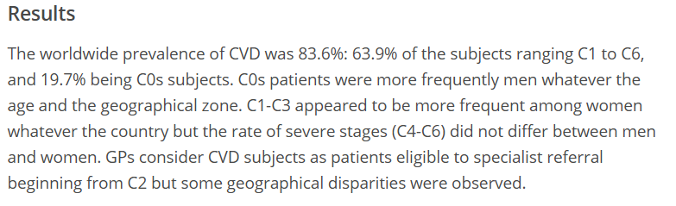

Ci-dessus de [\_\_s1]

# Annexe : Régression logistique

## Principe

La régression logistique est un algorithme de machine learning utilisé pour des problèmes de classification, c'est-à-dire pour prédire des catégories ou des classes (les « cibles » ou « targets ») à partir de données d'entrée (les « caractéristiques » ou « features ») transformées préalablement en « variables indicatrices ». Contrairement à la régression linéaire, qui est utilisée pour prédire des valeurs continues, la régression logistique est utilisée pour prédire des variables catégorielles. Il existe deux types principaux de régression logistique :

Régression logistique binaire : Utilisée pour des problèmes de classification binaire, où la variable cible peut prendre deux valeurs (par exemple, oui/non, vrai/faux).

Régression logistique multinomiale : Utilisée pour des problèmes de classification multi-classe, où la variable cible peut prendre plus de deux valeurs.

La régression logistique binaire fonctionne en modélisant la probabilité qu'une instance appartienne à une classe particulière en utilisant une fonction logistique (ou sigmoïde). Cette fonction transforme les valeurs d'entrée, telles que l'âge (age), le sexe (sexe), et d'autres caractéristiques (mbre), en probabilités comprises entre 0 et 1, relatives à la classe cible.

Pour la régression logistique multinomiale, la fonction utilisée est la fonction softmax. Cette fonction généralise la fonction sigmoïde pour plus de deux classes, en transformant les valeurs d'entrée en probabilités pour chaque classe, de sorte que la somme des probabilités pour toutes les classes soit égale à 1. Ces probabilités sont relatives aux différentes classes de la catégorie cible ceap.

Dans le contexte de ce projet, les catégories utilisées incluent :

* \*\*age\*\* : L'âge des individus, une catégorie continue.
* \*\*sexe\*\* : Le sexe des individus, une catégorie catégorielle binaire (par exemple, homme/femme).
* \*\*mbre\*\* : Une autre catégorie catégorielle qui pourrait représenter diverses caractéristiques des individus.
* \*\*ceap\*\* : La catégorie cible, une catégorie catégorielle qui représente les différentes classes ou catégories que nous souhaitons prédire.

En utilisant ces catégories, la régression logistique permet de prédire la probabilité qu'un individu appartienne à une catégorie spécifique de `ceap` en fonction de son âge (`age`), de son sexe (`sexe`), et de la catégorie `mbre`. En résumé, l'objectif du code est d'entraîner un modèle de régression logistique pour prédire les catégories de la colonne `ceap` en utilisant les caractéristiques `age`, `sexe`, et `mbre`.

## Mise en œuvre

1. \*\*Conversion de la catégorie catégorielle en numérique\*\* :

- Le code commence par convertir la colonne `ceap` en une représentation numérique. Cela signifie que chaque catégorie unique dans la colonne `ceap` est transformée en un nombre unique. Cela est nécessaire car les algorithmes de machine learning fonctionnent mieux avec des données numériques.

2. \*\*Préparation des caractéristiques et de la cible\*\* :

- Ensuite, le code prépare les caractéristiques (features) et la cible (target) pour l'entraînement du modèle. Les caractéristiques sont les colonnes `age`, `sexe`, et `mbre`, et la cible est la colonne `ceap\_numeric` (la version numérique de `ceap`).

- La fonction `pd.get\_dummies` est utilisée pour convertir les catégories catégorielles (comme `sexe` et `mbre`) en catégories binaires (0 ou 1), ce qui est nécessaire pour l'algorithme de régression logistique.

3. \*\*Division des données\*\* :

- Les données sont ensuite divisées en deux ensembles : un ensemble d'entraînement (80% des données) et un ensemble de test (20% des données). Cela permet d'entraîner le modèle sur une partie des données et de tester sa performance sur une autre partie.

4. \*\*Entraînement du modèle de régression logistique\*\* :

- Enfin, un modèle de régression logistique est entraîné sur l'ensemble d'entraînement. La régression logistique est un algorithme de machine learning utilisé pour la classification, c'est-à-dire pour prédire des catégories. Dans ce cas, le modèle est entraîné à prédire les catégories de la colonne `ceap` en fonction des caractéristiques `age`, `sexe`, et `mbre`.

## Composants

Oui, la régression logistique comprend plusieurs composants essentiels. Voici une explication détaillée de ces composants :

### 1. \*\*Fonction de Cout (Loss Function)\*\*

La fonction de coût mesure la performance du modèle en comparant les prédictions du modèle aux valeurs réelles. Pour la régression logistique, la fonction de coût couramment utilisée est la \*\*log-loss\*\* ou \*\*cross-entropy loss\*\*. Cette fonction pénalise les prédictions incorrectes plus sévèrement que les prédictions correctes.

### 2. \*\*Fonction d'Activation (Activation Function)\*\*

La fonction d'activation transforme les valeurs d'entrée en probabilités. Pour la régression logistique, la fonction d'activation utilisée est la \*\*fonction sigmoïde\*\* (pour la classification binaire) ou la \*\*fonction softmax\*\* (pour la classification multiclasse). La fonction sigmoïde transforme les valeurs d'entrée en probabilités comprises entre 0 et 1.

### 3. \*\*Optimiseur (Optimizer)\*\*

L'optimiseur est l'algorithme utilisé pour minimiser la fonction de coût. Dans le contexte de la régression logistique, l'optimiseur ajuste les poids du modèle pour minimiser la fonction de coût. Les optimiseurs couramment utilisés incluent la \*\*descente de gradient\*\* (gradient descent), la \*\*descente de gradient stochastique\*\* (stochastic gradient descent, SGD), et des variantes comme \*\*Adam\*\* et \*\*RMSprop\*\*.

### 4. \*\*Solveur (Solver)\*\*

Le solveur est l'algorithme utilisé pour résoudre l'optimisation. Dans `scikit-learn`, plusieurs solveurs sont disponibles pour la régression logistique :

- \*\*lbfgs\*\* : Un algorithme de quasi-Newton qui est le solveur par défaut et qui fonctionne bien pour les petits à moyens ensembles de données.

- \*\*liblinear\*\* : Utilisé pour les problèmes de classification binaire et multiclasse avec des ensembles de données de grande taille.

- \*\*sag\*\* et \*\*saga\*\* : Variantes de la descente de gradient stochastique qui sont efficaces pour les grands ensembles de données.

- \*\*newton-cg\*\* et \*\*newton-cholesky\*\* : Utilisent des méthodes de Newton pour l'optimisation.

### 5. \*\*Régularisation\*\*

La régularisation est une technique utilisée pour éviter le surapprentissage (overfitting) en ajoutant une pénalité aux coefficients du modèle. Les types de régularisation couramment utilisés sont :

- \*\*L1 (Lasso)\*\* : Ajoute une pénalité basée sur la somme des valeurs absolues des coefficients.

- \*\*L2 (Ridge)\*\* : Ajoute une pénalité basée sur la somme des carrés des coefficients.

- \*\*Elastic Net\*\* : Combine les pénalités L1 et L2.

### Exemple de Code avec Composants Essentiels

Voici un exemple de code qui montre comment utiliser ces composants dans une régression logistique avec `scikit-learn` :

```python

from sklearn.linear\_model import LogisticRegression

from sklearn.model\_selection import train\_test\_split

import pandas as pd

# Convert CEAP to numeric

df['ceap\_numeric'] = pd.Categorical(df['ceap']).codes

print(df['ceap\_numeric'].unique())

# Prepare features and target

X = pd.get\_dummies(df[['age', 'sexe', 'mbre']], drop\_first=True)

y = df['ceap\_numeric']

# Split data

X\_train, X\_test, y\_train, y\_test = train\_test\_split(X, y, test\_size=0.2, random\_state=42)

# Train logistic regression model with L2 regularization and lbfgs solver

model = LogisticRegression(penalty='l2', solver='lbfgs', max\_iter=1000)

model.fit(X\_train, y\_train)

# Evaluate the model

accuracy = model.score(X\_test, y\_test)

print(f'Accuracy: {accuracy}')

```

Dans cet exemple :

- La fonction de coût est implicitement la log-loss.

- La fonction d'activation est la fonction sigmoïde pour la classification binaire ou la fonction softmax pour la classification multiclasse.

- Le solveur utilisé est `lbfgs`.

- La régularisation utilisée est L2 (Ridge).

En résumé, la régression logistique est un algorithme puissant pour la classification, et comprendre ses composants essentiels permet de mieux ajuster et interpréter le modèle.